НАВОИЙСКИЙ ГОРНО-МЕТАЛЛУРГИЧЕСКИЙ КОМБИНАТ

НАВОИЙСКИЙ ГОСУДАРСТВЕННЫЙ ГОРНЫЙ ИНСТИТУТ

«УТВЕРЖДАЮ»
Проректор по учебной работе:
____________Н.А.Абдуазизов
«___» ______________201_ г.



Уринов Ш.Р.

УЧЕБНО-МЕТОДИЧЕСКИЙ
КОМПЛЕКС

ПО ДИСЦИПЛИНЕ

«КОНТРОЛЬ И УПРАВЛЕНИЕ СИСТЕМ АВТОМАТИЗИРОВАННОГО ПРОЕКТИРОВАНИЯ»

НАВОИ

Уринов Ш.Р. Учебно-методический комплекс по дисциплине «Контроль и управление систем автоматизированного проектирования». – Навоий:. НГГИ – 201_ г. ____ ст.

Составители: кандидат технический наук, доцент Уринов Ш.Р.

В учебно-методическом комплексе по дисциплины «Контроль и управление систем автоматизированного проектирования» приведена типовая учебная программа, рабочая учебная программа, образовательная технология и технологическая карта лекционных материалов, слайды лекции, конспект лекции, образовательная технология и технологическая карта практических занятий, методическая указания для практических занятий, варианты вопросов по видам контроля, вопросы тестов, общие вопросы по дисциплины и глоссарий.
Настоящий учебно-методический комплекс предназначен для магистрантов специальности по 5А311001 - «Автоматизация технологическими процессами и производствами».
Учебно-методический комплекс могут быть полезен для докторантов и самостоятелных исследователей, а также для научных сотрудников изучающих этого курса.

Учебно-методический комплекс обсуждена на заседание кафедры «Автоматизация и управления технологических процессов и производств (АУТП и П) (протокол №1 от 27 августа ) и рекомендован на совет Энерго-механического факультета.

Зав. кафедрой:________проф. Базаров М.Б

Учебно-методический комплекс расмотрен обсужден на заседание Энерго-механического факультета(протокол №1 от 28 августа 2015 года) и (сдан) рекомендован на утверждения учебно-методический Совет института

Председатель совета факультета:_____________ Базарова С.Ж.

Учебно-методический комплекс рекомендован на внедрения в учебный процесс учебно-методическим советом Навоийского государственного горного института (протокол №1 от «___» ________ 201_ года )

Секретарь учебно-методического Совета ____________Норматова М.Ж.

Согласованно:

Начальник учебно-методического отдела:_________Толипов Н.У.

СОДЕРЖАНИЕ
ТИПОВАЯ ПРОГРАММА 5
РАБОЧАЯ УЧЕБНАЯ ПРОГРАММА 13
КАЛЕНДАРНЫЙ ПЛАН 21
ТЕХНОЛОГИЯ ОБУЧЕНИЕ И ТЕХНОЛОГИЧЕСКАЯ КАРТА 23
ТЕХНОЛОГИЯ ОБУЧЕНИЕ И ТЕХНОЛОГИЧЕСКАЯ КАРТА ПО ЛЕКЦИИ 23
ТЕХНОЛОГИЯ ОБУЧЕНИЕ И ТЕХНОЛОГИЧЕСКАЯ КАРТА ПО ПРАКТИКИ 43
ТЕХНОЛОГИЯ ОБУЧЕНИЕ И ТЕХНОЛОГИЧЕСКАЯ КАРТА ПО ЛАБОРАТОРИИ 48
СБОРНИК ЗАДАЧ УПРАЖНЕНИЙ 53
ТЕСТЫ 57
ВОПРОСЫ ДЛЯ ТЕКУЩИЕ, ПРОМЕЖУТОЧНЫЕ И ИТОГОВИЕ КОНТРОЛЬНАЯ РАБОТА 61
ОБЩИЕ ВОПРОСЫ 63
ГЛОССАРИЙ 65
ТЕМЫ РЕФЕРАТОВ 67
СПИСОК ЛИТЕРАТУРА 69
ИНОСТРАННЫЕ ИСТОЧНИКИ 71
ОПОРНЫЙ КОНСПЕКТ 73
ЛЕКЦИОННЫЕ МАТЕРИАЛЫ 87
ЛЕКЦИИ №1-2. СОВРЕМЕННОЕ ПОЛОЖЕНИЕ ТЕОРИИ И ПРАКТИКИ АВТОМАТИЧЕСКОЙ СИСТЕМЫ УПРАВЛЕНИЯ ХИМИЧЕСКИХ ПРОИЗВОДСТВ И ПРОЕКТИРОВАНИЯ ИХ ДАЛЬНЕЙШЕГО НАПРАВЛЕННОГО РАЗВИТИЯ 87
ЛЕКЦИИ №3-4. ОБЩИЕ СВЕДЕНИЯ ОБ АВТОМАТИЗИРОВАННЫХ СИСТЕМАХ УПРАВЛЕНИЯ 98
ЛЕКЦИИ №5-6. ХАРАКТЕРИСТИКА СИСТЕМ УПРАВЛЕНИЯ ХИМИЧЕСКИХ ПРОИЗВОДСТВ. СТРУКТУРА И СОСТАВ СИСТЕМ АВТОМАТИЗАЦИИ ТЕХНОЛОГИЧЕСКИХ ПРОЦЕССОВ. ФУНКЦИИ АСУТП. 106
ЛЕКЦИИ №7-8. СОЗДАНИЕ УРОВНИ АВТОМАТИЗИРОВАННЫХ СИСТЕМ УПРАВЛЕНИЯ ТЕХНОЛОГИЧЕСКИХ ПРОЦЕССОВ ХИМИЧЕСКИХ ПРОЦЕССОВ 112
ЛЕКЦИИ №9-10. АНАЛИЗ ОБЪЕКТА ТЕХНОЛОГИЧЕСКИХ УПРАВЛЕНИЙ КАК АВТОМАТИЗИРОВАННЫЙ ОБЪЕКТ. СТРОЕНИЕ НАЧАЛЬНОЙ МАТЕМАТИЧЕСКОЙ МОДЕЛИ ДЛЯ ОПТИМАЛЬНОГО УПРАВЛЕНИЯ 118
ЛЕКЦИЯ №11. УСТАНОВЛЕННЫЕ ЗАДАЧИ ДЛЯ ОПТИМАЛЬНОГО УПРАВЛЕНИЯ ТЕХНОЛОГИЧЕСКИХ ОБЪЕКТОВ. ОПТИМАЛЬНАЯ ДЕКОМПОЗИЦИЯ ОПТИМАЛЬНОГО УПРАВЛЕНИЯ. АВТОМАТИЧЕСКИЙ ОТЧЕТ СИСТЕМЫ НАЛАДКИ 126
ЛЕКЦИЯ №12. ПЕРВИЧНЫЕ УСТАНОВЛЕННЫЕ ФУНКЦИИ ОБРАБОТКИ ИНФОРМАЦИИ. МАТЕМАТИЧЕСКОЕ МОДЕЛИРОВАНИЕ АЛГОРИТМОВ АСУТП. ЭТАПЫ ПРОЕКТИРОВАНИЕ АСУТП 132
ЛЕКЦИИ №13-14. ОЦЕНКА ПРОЕКТИРОВАНИЯ ДОСТОВЕРНОСТИ АВТОМАТИЧЕСКАЯ СИСТЕМА УПРАВЛЕНИЯ ТЕХНОЛОГИЧЕСКИХ ПРОЦЕССОВ 140
ЛЕКЦИИ №15. СТРУКТУРА И СОСТАВ ПРОГРАММНЫХ ОБЕСПЕЧЕНИЙ АВТОМАТИЧЕСКАЯ СИСТЕМА УПРАВЛЕНИЯ ТЕХНОЛОГИЧЕСКИХ ПРОЦЕССОВ 144
ЛЕКЦИИ №16. СТРУКТУРА И СОСТАВ ПРОГРАММНЫХ ОБЕСПЕЧЕНИЙ АВТОМАТИЧЕСКАЯ СИСТЕМА УПРАВЛЕНИЯ ТЕХНОЛОГИЧЕСКИХ ПРОЦЕССОВ (Продолжение) 148
ЛЕКЦИИ №17-18. ХАРАКТЕРИСТИКА ДОСТОВЕРНОСТЕЙ ТЕХНИЧЕСКИХ И ПРОГРАММНЫХ СРЕДСТВ ТЕХНОЛОГИЧЕСКИХ ПРОЦЕССОВ. ЭФФЕКТИВНОСТЬ АСУТП. МЕТОД ОЦЕНКИ ФУНКЦИОНАЛЬНОЙ ЭФФЕКТИВНОСТИ АСУТП 160
ЛЕКЦИИ №19. СОЗДАНИЕ КОМПЛЕКСОВ ПРОГРАММНЫХ ОБЕСПЕЧЕНИЙ АСУТП. СТРУКТУРА И СОСТАВ АСУТП. РАБОЧИЙ ПЛАН АСУТП. ЭТАПЫ ПРОЕКТИРОВАНИЯ АСУТП. АВТОМАТИЗАЦИЯ, ПРОЕКТИРОВАНИЕ ПО АСУТП 166
ЛЕКЦИИ №20. ОСНОВНЫЕ ПУТИ РАЗВИТИЯ И ИСПОЛЬЗОВАНИЕ НА ПРАКТИКЕ ТЕОРИЮ СИСТЕМУ АВТОМАТИЧЕСКОГО ПРОЕКТИРОВАНИЯ В ПРОЕКТИРОВАНИЕ СИСТЕМ УПРАВЛЕНИЯ ПРОИЗВОДСТВОМ 173
ПРАКТИЧЕСКИЕ РАБОТЫ 177
ПРАКТИЧЕСКАЯ РАБОТА №1. ИЗУЧЕНИЕ РАБОТЫ ПАКЕТА АВТОМАТИЗИРОВАННОГО ПРОЕКТИРОВАНИЯ AUTOCAD 177
ПРАКТИЧЕСКАЯ РАБОТА №2. НАСТРОЙКА РАБОЧЕЙ СРЕДЫ 180
ПРАКТИЧЕСКАЯ РАБОТА №3. ИЗУЧЕНИЕ КОМАНД ДЛЯ ВЫПОЛНЕНИЯ ЧЕРТЕЖЕЙ И СХЕМ 182
ПРАКТИЧЕСКАЯ РАБОТА №4. НАНЕСЕНИЕ РАЗМЕРОВ И ВЫНОСОК 184
ПРАКТИЧЕСКАЯ РАБОТА №5. ВЫПОЛНЕНИЕ ТЕХНИЧЕСКИХ ЧЕРТЕЖЕЙ РОБОТОТЕХНИЧЕСКИХ КОМПЛЕКСОВ В ЦВЕТЕ 185
ЛАБОРАТОРНЫЕ РАБОТЫ 187
ЛАБОРАТОРНАЯ РАБОТА №1. ФУНКЦИИ РАБОТ С ТРЕХМЕРНЫМИ ОБЪЕКТАМИ 187
ЛАБОРАТОРНАЯ РАБОТА №2. КОПИРОВАНИЕ ОБЪЕКТОВ МЕЖДУ ЧЕРТЕЖАМИ 188
ЛАБОРАТОРНАЯ РАБОТА №3. ОТКРЫТИЕ НЕСКОЛЬКИХ ЧЕРТЕЖЕЙ 189
ЛАБОРАТОРНАЯ РАБОТА №4. ЧАСТИЧНАЯ ЗАГРУЗКА ЧЕРТЕЖЕЙ И ДОПОЛНИТЕЛЬНАЯ ПОДГРУЗКА ИХ ФРАГМЕНТОВ 190
ЛАБОРАТОРНАЯ РАБОТА №5. ПОЛЯРНЫЙ, ОРТОГОНАЛЬНЫЙ РЕЖИМЫ И ПРИВЯЗКА КООРДИНАТ 191
МЕТОДИЧЕСКИЕ УКАЗАНИЕ К ВЫПОЛНЕНИЕ КУРСОВОГО ПРОЕКТА 193
АННОТАЦИЯ 205
СВЕДЕНИЯ ОБ АВТОРОВ 207
ПОЛЕЗНЫЕ СОВЕТЫ 209
НОРМАТИВНЫЕ ДОКУМЕНТЫ 215
КРИТЕРИИ ОЦЕНКИ 223
РАЗДАТОЧНЫЕ МАТЕРИАЛЫ 229

ТИПОВАЯ ПРОГРАММА

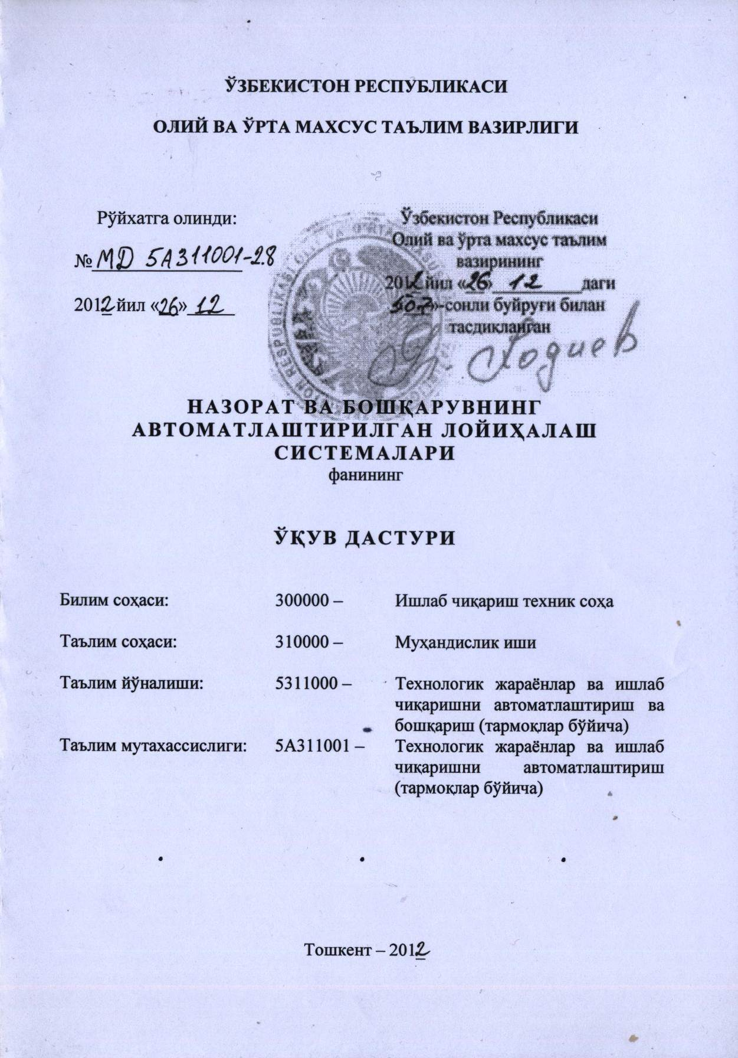

Фаннинг ўқув дастури олий ва ўрта махсус, касб – ҳунар таълими ўқув методик бирлашмалари фаолиятини мувофиқлаштирувчи кенгашнинг 2012 йил «__» _____ даги «___» - сон мажлис баёни билан маъқулланган.

Фаннинг ўқув дастури Тошкент давлат техника университетида ишлаб чиқилди.

Тузувчилар: | Тошкент давлат техника университети «Ишлаб чиқариш жараёнларини автоматлаштириш» кафедрасининг профессори, т.ф.д. Ғуломов Ш.М.  Тошкент давлат техника университети «Ишлаб чиқариш жараёнларини автоматлаштириш» кафедрасининг доценти, т.ф.н. Мухамедханов У.Т.  Тошкент давлат техника университети «Ишлаб чиқариш жараёнларини автоматлаштириш» кафедраси доценти,  т.ф.н. Раджабова М.А.
Тақризчилар: | «Ўзстандарт» агентлиги «Миллий эталонлар» маркази директори, т.ф.д., проф. Ҳакимов О.Ш.
 | Тошкент давлат техника университети «Метрология, стандартлаштириш ва сертификатлаштириш» кафедраси профессори, т.ф.д. Исматуллаев П.Р.

Фаннинг ўқув дастури Тошкент давлат техника университети Илмий – услубий кенгашида тавсия қилинган (2012 йил «__» ___ даги «__» сонли баённома).
КИРИШ

5А311001 – «Технологик жараёнлар ва ишлаб чиқаришни автоматлаштириш» (тармоқлар бўйича) мутахассислиги бўйича магистрлар тайёрлаш ўқув режасида «Назорат ва бошқарувнинг автоматлаштирилган лойиҳалаш системалари» ўқув фани мутахассислик фанлари туркумига киритилган.
«Назорат ва бошқарувнинг автоматлаштирилган лойиҳалаш системалари» фани автоматлаштирилган лойиҳалаштириш тизимларининг ишлаш самарадорлигини орттириш ва яратиш муаммолари, муҳандислик таҳлили ва моделлаштиришнинг замонавий усулларидан фойдаланиши асосида лойиҳалаш ишларини сифатини бошқариш, автоматлаштирилган лойиҳалаш – ишлаб чиқариш муҳитида умумий меъморчиликда автоматлаштирилган лойиҳалаш системалари (АЛС) интеграцияси ва ҳужжат айланмаси қоғозсиз технологияга ўтиши билан шуғулланади.

Ўқув фанининг мақсади ва вазифалари
Ўқув фанининг мақсади – ишлаб чиқариш усулларини ўрганишда ва лойиҳалаштиришнинг илмий асосларини излаб топишда, технологик, конструктив лойиҳалаш тизимини яратишда ва лойиҳалаш натижаларини синтези ва интегралланган интерфаол таҳлил комплексларини ишлаб туриши ва тузилиши ҳамда ўзга ҳужжатлаштиришни тайёрлашга, янги техника ва технологиялар намуналари, мураккаб техник объектлардан фойдаланиш ва синовдан ўтказишга ўргатишдан иборат.
Ўқув фанининг вазифаси – талабаларда автоматлаштирилган лойиҳалаштириш тизимларининг ишлаш самарадорлигини орттириш, муҳандислик таҳлили ва моделлаштиришнинг замонавий усулларидан фойдаланиш асосида лойиҳалаш ишларини сифатини бошқариш, автоматлаштирилган лойиҳалаш – ишлаб чиқариш муҳитида умумий меъморчиликда автоматлаштирилган лойиҳалаш системаларини танлаш кўникмаларини ҳосил қилишдан иборат.

Фан бўйича билим, малака ва кўникмага қўйиладиган талаблар

«Назорат ва бошқарувнинг автоматлаштирилган лойиҳалаш системалари» фанини ўрганиш асосида магистрант:
- техникада автоматлаштирилган лойиҳаларнинг методологиясини, қўлланилиши билан бирга лойиҳалаштирилган процедура ва лойиҳалаштириш жараёнларини формаллаштириш ва типиклаштириш;
- АЛС да қўллаш учун восита ва усулларни танлаш масалалари;
- АЛС ва ТЖАБС илмий асосини яратиш ҳақида тасаввурга эга бўлиши лозим;
- АЛС воситаларининг илмий асосини яратишни;
- АЛС турларини ишлаб чиқиш ва ўрганиш, синтез учун алгоритм ва уларнинг турларини;
- лойиҳалаштирилган ечимни таҳлил қилишни билиши:
- «лойиҳачи - тизим» ўзаро таъсир воситалари ва янги усулларини принципиал ишлаб чиқиш;
- лойиҳалаштириш – ишлаб чиқариш – фойдаланиш туркумини амалга ошириш;
- ахборот кўмагида амалий баённомалар унификацияси ва лойиҳалаш ишларини бошқариш воситаларининг интеграллашган тизими билан ишлаш;
- ҳужжатлаштиришни автоматлаштириш воситаларини яратиш;
- қоғозсиз ҳужжат алмашинуви билан шуғуллана олиш кўникмаларига эга бўлиши керак.
Қўйилган вазифалар ўқиш жараёнида талабаларни маъруза ва амалий машғулотларда фаол иштирок этиши, адабиётлар билан мустақил ишлаши ва ўқитувчи кузатувида мустақил таълими билан амалга оширилади

Фаннинг ўқув режадаги бошқа фанлар билан
ўзаро боғлиқлиги ва услубий жиҳатдан узвий кетма-кетлиги

«Назорат ва бошқарувнинг автоматлаштирилган лойиҳалаш системалари» фани мутахассислик фани ҳисобланиб, 3-семестрда ўқитилади. Дастурни амалга ошириш ўқув режасида режалаштирилган «Ахборот технологиялари», «Хабар бериш-ўлчаш системалари, ҳисоблаш комплекслари, системалари ва тармоқлари» ҳамда бакалавриат ихтисослик фанларидан етарли билим ва кўникмаларга эга бўлиш талаб этилади.

Фаннинг ишлаб чиқаришдаги ўрни
Кимё саноати корхоналарида ва илмий текшириш институтларида назорат ва бошқарув системаларини автоматлаштирилган лойиҳалаш орқали самарали фаолият кўрсатувчи ишлаб чиқаришни жараёнларини ташкил этиш бўйича олиб борилаётган ишлар умумий ҳажмнинг анчагина қисмини ташкил қилади.
Шунинг учун ҳам назорат ва бошқарув системаларини автоматлаштирилган лойиҳалашни ўрганишга алоҳида талаблар қўйилади. Айниқса, саноат корхоналарида автоматлаштирилган лойиҳалаш асосида технологик жараёнларни бошқаришни ташкил этишдан кенг фойдаланилмоқда. Шунинг учун ушбу фан асосий мутахассислик фани ҳисобланиб, технологик жараёнларнинг ажралмас бўғинидир.

Фанни ўқитишда замонавий ахборот ва педогогик технологиялар

Талабаларнинг «Назорат ва бошқарувнинг автоматлаштирилган лойиҳалаш системалари» фанини ўзлаштиришлари учун ўқитишнинг илғор ва замонавий усулларидан фойдаланиш, янги информацион-педагогик технологияларни тадбиқ қилиш муҳим аҳамиятга эгадир. Фанни ўзлаштиришда дарслик, ўқув ва услубий қўлланмалар, маъруза матнлари, тарқатма материаллар, электрон материаллар, виртуал стендлар ҳамда намуналар ва макетлардан фойдаланилади. Маъруза ва амалий дарсларда мос равишдаги илғор педагогик технологиялардан фойдаланилади.

Асосий қисм
Фаннинг назарий машғулотлари мазмуни

Мазкур фанни ўрганиш автоматлаштирилган лойиҳалаштиришнинг назарий асослари, моделлаштиришни замонавий усуллари ва ишлаб чиқаришнинг муҳандислик таҳлилини билишга асосланади.
Кимёвий ишлаб чиқаришни бошқариш автоматлаштирилган тизимларни ва уларни кейинги ривожланиш йўналишини лойиҳалаштиришнинг назарияси ва амалиётини замонавий ҳолати.
Автоматлаштирилган бошқариш системалари ҳақида умумий маълумотлар.
Кимёвий ишлаб чиқаришни бошқариш тизимларининг таснифи. Технологик жараёнларни автоматлаштирилган тизимларини таркиби ва структураси. ТЖАБС функциялари.
Кимёвий ишлаб чиқаришнинг технологик жараёнларини бошқаришни автоматлаштирилган тизимларини яратиш босқичлари. АБСнинг технологик жараёнларини яратиш учун умумий ташкилот ишлари. Технологик бошқариш объектини автоматлаштириш объектидагидек таҳлили. Оптимал бошқариш учун кўзланган математик моделнинг дастлабки қурилиши. Технологик объектларни оптимал бошқаришга қўйилган вазифаси. Оптимал бошқаришни оптимал декомпозицияси. Ростлаш тизимларини автоматик ҳисоботи. Ахборотни қайта ишлашни бирламчи қуйилган вазифалари. ТЖАБС алгоритмларини математик моделлаштириш. ТЖАБС ни лойиҳалаш босқичлари.
Технологик жараёнларни бошқаришнинг автоматлаштирилган тизимларини ишончли лойиҳалаш баҳоси.
ТЖАБС дастур воситалари ва техникавий ишончлилик тавсифномаси. ТЖАБС самарадорлиги. ТЖАБС функционал самарадорлиги баҳолаш методикаси.
Технологик жараёнларни бошқаришнинг автоматлаштирилган тизимларини дастурий таъминотининг таркиби ва структураси.
ТЖАБС дастурий таъминотининг комплексини яратиш. ТЖАБС бўйича таркиб ва структура. ТЖАБС бўйича иш режаси. ТЖАБС бўйича лойиҳалаштириш этапи. ТЖАБС бўйича лойиҳалаштириш, автоматлаштириш. Дастурий таъминотни ишлаб чиқаришни автоматлаштириш воситалари.
Кейинги ривожланишнинг асосий йўналишлари ва ишлаб чиқаришни бошқариш тизимларини лойиҳалаштиришда АЛС назариясидан амалий фойдаланиш. Келажакда фойдаланилиши.

Амалий машғулотларни ташкил этиш бўйича кўрсатмалар
Амалий машғулотларда талабалар маърузаларда ўрганилган назарий билимларини бойитадилар ва мустаҳкамлайдилар. Амалий машғулотларни қуйидаги мавзуларда олиб бориш тавсия этилади:

AutoCAD лойиҳалаштиришни автоматлаштирилган пакетини ўрганиш.
Ишчи муҳитни яратиш.
Схема ва чизмаларни ўрганиш учун буйруқларни ўрганиш.
Ўлчам ва ёзувларни тушириш.
Робототехник мажмуаларни техник расмларини рангли бажариш.

Амалий машғулотларни ташкил этиш бўйича кафедра профессор-ўқитувчилари томонидан кўрсатма ва тавсиялар ишлаб чиқилади. Унда талабалар асосий маъруза мавзулари бўйича олган билим ва кўникмаларини амалий масалалар ечиш орқали янада бойитадилар. Шунингдек, дарслик ва ўқув қўлланмалар асосида талабалар билимларини мустаҳкамлашга эришиш, тарқатма материаллардан фойдаланиш, илмий мақолалар ва тезисларни чоп этиш орқали билимини ошириш, масалалар ечиш, мавзулар бўйича кўргазмали қуроллар тайёрлаш ва бошқалар тавсия этилади.

Лаборатория ишларини ташкил этиш бўйича кўрсатмалар

Лаборатория ишлари талабаларда аналитик асбоблар, уларнинг конструкцияларини ишлаб чиқиш жараёнларини ва уларнинг хоссаларини атрофлича таҳлил ва тадқиқот қилиш бўйича амалий кўникма ва малака ҳосил қилади.
Лаборатория ишларининг тавсия этиладиган мавзулари:
- Уч ўлчамли объектлар функциялари билан ишлаш;
- Чизмалар орасидаги объектлардан нусха кўчириш;
- Бир нечта чизмаларни очиш;
- Чизмаларни қисман юклаш ва уларнинг фрагментларини юклаш ҳамда уларни юклатиш;
- Қутбий ортогонал иш режаси ва координаталарини боғлаш.

Курс ишини ташкил этиш бўйича кўрсатмалар

Курс ишининг мақсади талабаларни мустақил ишлаш қобилиятини ривожлантириш, олган назарий билимларини қўллашда амалий кўникмалар ҳосил қилиш, бевосита ишлаб чиқаришдаги реал шароитларга мос техник ечимлар қабул қилиш ва замонавий техника, технология ва конструкцияларни қўллаш кўникмаларини ҳосил қилишдир.
Курс иши мавзулари бевосита кимё саноати соҳасига боғлиқ бўлган назорат ва бошқариш системаларини лойиҳалашдан келиб чиққан ҳолда белгиланади. Курс ишининг мавзулари умумий талабалар сонидан 20-30% кўпроқ олдиндан тайёрланади. Ҳар бир талабага шахсий топшириқ берилади.
Курс иши объекти бўлиб кимё саноатидаги назорат ва бошқариш системалари хизмат қилади.
Курс ишининг ҳисоб-график ишлари замонавий компьютер дастурларида бажарилади. Курс ишининг график қисми 1 та А1 форматдаги чизмадан иборат бўлади.
Курс ишида талабалар ҳар хил усуллар билан тайёрланадиган автоматлаштирилган лойиҳалашни ва ҳисоблашни атрофлича таҳлил қиладилар ва ўрганадилар.

Курс иши учун тавсия этиладиган мавзулар:
- Кимё технологик жараёнларни бир босқичли бошқариш системасининг автоматлаштирилган лойиҳасини ишлаб чиқиш.
- ТЖАБС дастур воситалари ва техникавий ишончлилик тавсифлари асосида каскадли бошқариш системасини лойиҳалаш.
- ТЖАБС самарадорлигини баҳолаш методикаси асосида технологик параметрларни назорат қилиш системасини лойиҳалаш.
- Технологик жараёнларни бошқаришнинг автоматлаштирилган тизимларини дастурий таъминотининг таркиби ва структураси лойиҳалаш.
- ТЖАБС дастурий таъминоти комплексини яратиш.
- ТЖАБС бўйича таркиб ва структуралар ишлаб чиқишни автоматлаштирилган лойиҳалаш системасини ишлаб чиқиш.
- ТЖАБС бўйича автоматлаштирилган лойиҳалашни амалга ошириш.
- Дастурий таъминотни ишлаб чиқаришни автоматлаштириш воситаларини лойиҳалаш.

Мустақил ишни ташкил этишнинг шакли ва мазмуни

Талаба мустақил ишни тайёрлашда муайян фаннинг хусусиятларини ҳисобга олган ҳолда қуйидаги шакллардан фойдаланиши тавсия этилади:
- дарслик ва ўқув қўлланмалар бўйича фанларнинг боблари ва мавзуларини ўрганиш;
- тарқатма материаллар бўйича маърузалар қисмини ўзлаштириш;
- автоматлаштирилган ўргатувчи ва назорат қилувчи тизимлар билан ишлаш;
- махсус адабиётлар бўйича фанлар бўлимлари ёки мавзулари устида ишлаш;
- янги техникаларни, аппаратураларни, жараён ва технологияларни ўрганиш;
- талабаларнинг ўқув – илмий – тадқиқот ишларини бажариш билан боғлиқ бўлган фанлар бўлимлари ва мавзуларни чуқур ўрганиш;
- фаол ва муаммоли ўқитиш услубидан фойдаланиладиган ўқув машғулотлари;
- масофавий (дистанцион) таълим.

Тавсия этилаётган мустақил ишларнинг мавзулари:

ТЖАБС яратишни лойиҳадан кейинги босқичлари.
Технологик жараёнларни бошқаришни автоматлаштирилган тизимларини тақсимлашнинг ўзига хос хусусиятларини лойиҳалаштириш.
Лойиҳаловчи (символли ахборт бўйича ишлаш) билан ташкилот алгоритмларини ўзаро таъсирлашуви.
Дастур мажмуасини лойиҳалаштиришни автоматлаштириш тизимларининг компонентлари ва структураси.

Дастурнинг информацион-услубий таъминоти

Мазкур фанни ўқитиш жараёнида таълимнинг замонавий методлари, педогогик ва ахборот-коммуникация технологиялари қўлланилиши назарда тутилган:
- Назорат ва бошқарувнинг автоматлаштирилган лойиҳалаш системаларининг назарий қисмига тегишли маъруза дарсларида замонавий компьютер технологиялари ёрдамида презентацион ва электрон-дидактик технологиялари;
- Назорат ва бошқарувнинг автоматлаштирилган лойиҳалаш системалари бўйича ўтказиладиган амалий машғулотларда ақлий ҳужум, гуруҳли фикрлаш педагогик технологияларини қўллаш назарда тутилади.

Фойдаланилаётган асосий дарсликлар ва ўқув
қўлланмалар рўйхати

Асосий

- Шенников Ю.Ф., Воронин Ю.М., Пеиров В.Я. Проектирование управляющих вычислительных комплексов для АСУТП. - М.: Энегроатомиздат. 1996. -184 с.
- Юсупбеков Н.Р., Адилов Ф.Т., Хилалова С.Ш. Построение компьютерных тренажеров для подготовки операторов технологических процессов и производств. – Т.: ТашГТУ, 2004.
- Общеотраслевые руководящие методические материалы по созданию АСУТП: Финансы и статистика. – М.: 1982.-128 с.
- Общеотраслевые руководящие методические материалы по созданию АСУТП в отраслях промышленности. - М.: ЦНИИКА, 1986. -136 с.
- Временные методические материалы по проектированию распределённых АСУТПИ ЦНИИКА. –М.: И81.-68 с.
- Мамиконов А.Г., Цвиркун А.Д., Кульба В.Б. Автоматизация проектирования АСУ. - М.: Энергоатомиздат, И81.-328 с.
- Чоговадзе Г.Г Автоматизация проектирования систем оперативного управления технологическими процессами. – М.: Энергия, 1980.-288 с.
- Балакирев В.С., Сучков В.П. Проектирование автоматизированных систем управление химическими производствами. – М., 1987.-92 с.

Қўшимча
- Единая система стандартов автоматизированных систем управления. Системы технической документации. ГОСТ (24.101; 24.103.-84; 24.202-80; 24.203-80; 24.204-80; 24.205-80; 24.206-80; 24.207-80; 24.208-80; 24.209-80; 24.210-80; 24.211-80; 24.501-80; 24.303-80;24.304-82; 24.401-80; 24. 201-85);
- Единая система стандартов автоматизированных систем управления. Автоматизированные системы управления. (ГОСТ 24.105-85; 24.602-86).
- Давиденко Н.Я. Технология программирования АСУТП. – М.: Энергоатомиздат, 1986.-224 с.
- Справочник проектировщика автоматизированных систем управления технологическими процессами. Под ред. Г.Л. Смиланского. – М.: Машиностроение, 1983. -527 с.

РАБОЧАЯ УЧЕБНАЯ ПРОГРАММА

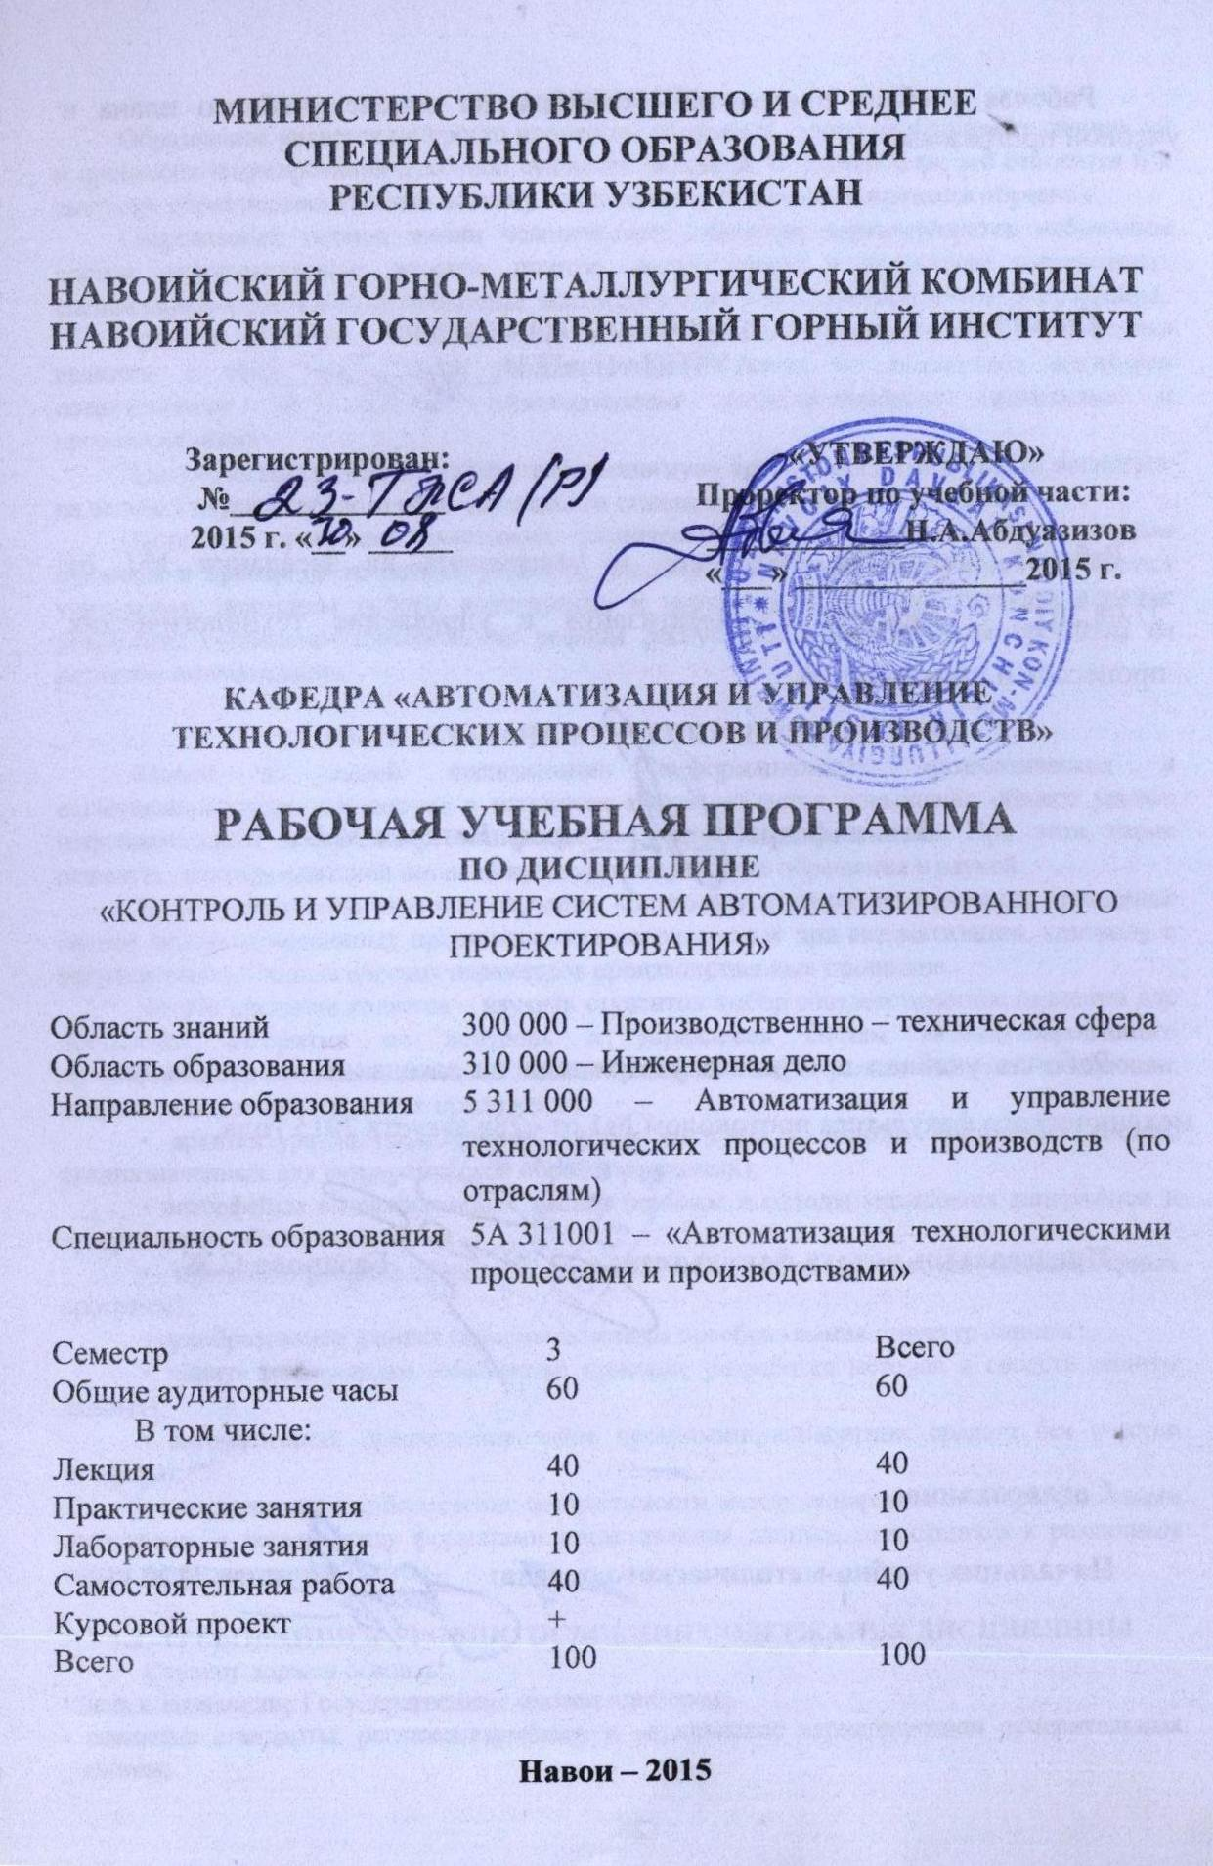
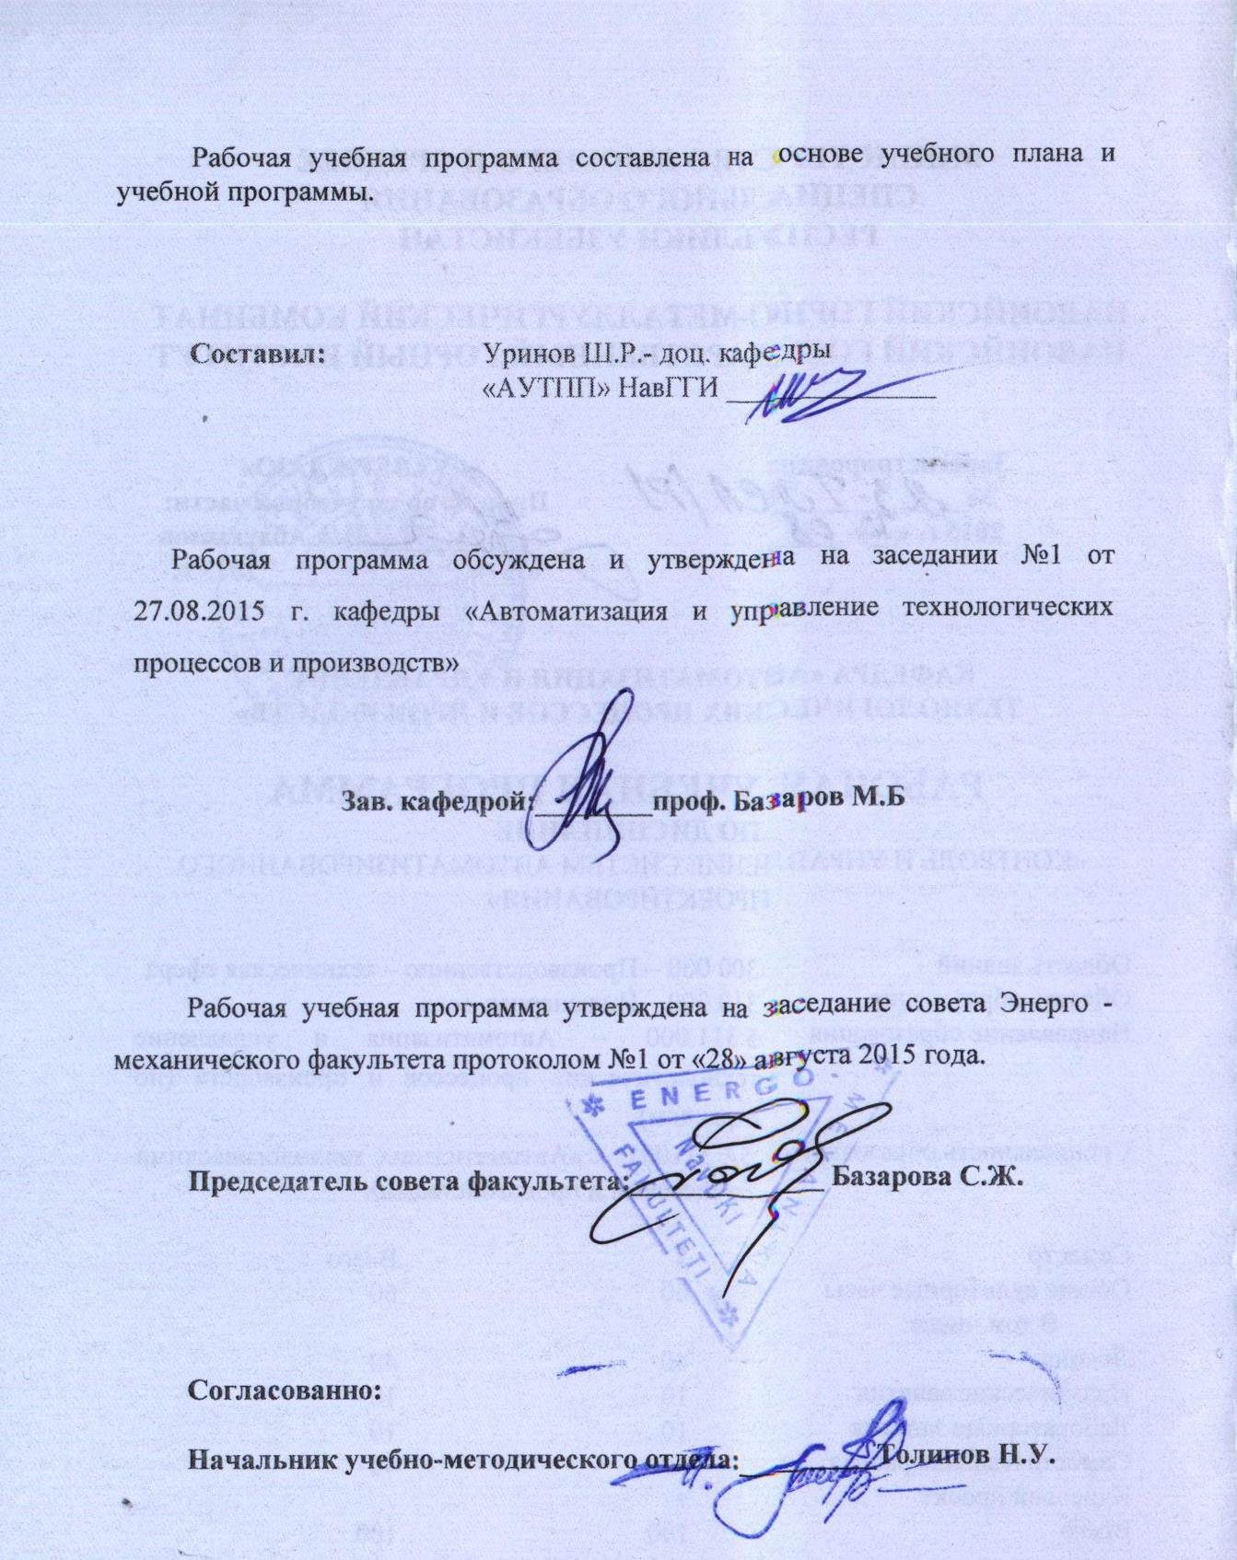
1. ВВЕДЕНИЕ
Образование является не просто процессом получения суммы необходимых знаний, но и процессом формирования духовной сущности человека. В полной мере это относится и к высшему образованию. Именно поэтому воспитание неотделимо от процесса обучения.
Современный период жизни человеческого общества характеризуется небывалым ростом информационных потоков, поэтому важное место в подготовке современных специалистов играют информационные, математические и естественнонаучные дисциплины.
Предмет «Контроль и управление систем автоматизированного проектирования» включен в обще специальный раздел учебного плана по подготовки магистров специальности 5А 311 001 – «Автоматизация технологическими процессами и производствами»
Программа составлена в соответствие с минимуму требования по подготовки магистров на основе Государственного образовательного стандарта Республики Узбекистан.
Настоящая программа охватывает технические средства автоматизации, истории предмета и принципы тенденция развития, классификация элементов и устройств систем управления, принципы работы конструкции и перспективы, а также вопросы влияние результаты социально-экономических реформ республики и региональные проблемы на развитие автоматизации.
1.1. ЦЕЛИ И ЗАДАЧИ ИЗУЧЕНИЯ ДИСЦИПЛИНЫ
Одной из целей преподавания информационных, математических и естественнонаучных дисциплин в техническом вузе является повышение общего уровня информационной и математической культуры будущих специалистов. При этом также решается задача воспитания высокой культуры творческого обращения с наукой.
Цель дисциплины является изучение контроль и управление основных принципов систем автоматизированных проектирования используемых при автоматизации, контроля и регулирование технологических параметров производственных процессов.
Задачи предмета является – изучить студентов выбор соответствующие варианты для построение алгоритма по контроль и управления систем автоматизированного проектирование. В составе основной задачи предмета сегодня можно выделить следующие направления для практических приложений:
• архитектура вычислительных систем (приемы и методы построения систем, предназначенных для автоматической обработки данных);
• интерфейсы вычислительных систем (приемы и методы управления аппаратным и программным обеспечением);
• программирование (приемы, методы и средства разработки компьютерных программ);
• преобразование данных (приемы и методы преобразования структур данных);
• защита информации (обобщение приемов, разработка методов и средств защиты данных);
• автоматизация (функционирование программно-аппаратных средств без участия человека);
• стандартизация (обеспечение совместимости между аппаратными и программными средствами, а также между форматами представления данных, относящихся к различным типам вычислительных систем).
1.2. ТРЕБОВАНИЯ К УРОВНЮ ОСВОЕНИЯ СОДЕРЖАНИЯ ДИСЦИПЛИНЫ
Студент должен освоить:
- цель и назначение Государственных систем приборов;
- основные стандарты, регламентирующие и технические характеристики измерительных систем;
- общие особенности и принцип работы измерительных приборов;
- классификации, конструкции и принципы действий измерительных приборов;
- метрологические требовании предъявляемые к измерительным приборам и системам.
Студент должен уметь:
- читать функциональные и принципиальные схемы измерительных преобразователей и вторичных приборов;
- рассчитывать характеристики конструктивных элементов измерительных приборов и систем;
- структуру построения автоматических систем управления и регулирование с использованием измерительных приборов.
1.3. СВЯЗЬ ПРЕДМЕТА С ДРУГИМИ ДИСЦИПЛИНАМИ
Дисциплина связана с предметами «Система автоматизированного проектирование», «Прикладное программирование», «Электрические аппараты и средства автоматизации» и т.п.
1.4. СВЯЗЬ ПРЕДМЕТА С ПРОИЗВОДСТВОМ
В настоящие время во всех производственных предприятиях широко используются компьютерные технологии. Поэтому особое требования предъявляется алгоритмизация вычислительных методов. С помошью новых прикладных программ эффективно решается разные технические задачи в производстве. Системы сначала в компьютерах разработают специалисты и потом реализуются в практике. В основы компьютерное моделирование оперативно и очень высокой точности управляются и регулируются сложные производственные процессы.
В настоящее время во всех промышленных предприятиях используется современное технических средств автоматизации. Поэтому особое требования предъявляется контроль и управления системы автоматизированного проектирования.
Контроль и управления систем автоматизированного проектирование обеспечивает точность и экономические эффективность. По этому, предмет является основной специальным предметом и частью производства.
1.5. средствА ОБЕСПЕЧЕНИЯ ОСВОЕНИЯ ДИСЦИПЛИНЫ
1.5.1. Осуществление программы
Своеобразные свойства направление позволяет освоение программы интерактивными методами. При этом основной внимание направляется на аудиторные занятие и самотоятельные подготовки, теоретическим занятиям а также на формирование мнений на технологическим процессом объекта производства.
Освоение программных материалов:
- По проблемным темам;
- По трудно самостоятельно осваиваемое знаниям;
- По вызывающим особо интерес частям;
- Новые технические средства, опыт иностранных государств («Сименс», «Метран», «Хановелл»);
По интерактивным методам обучения:
- Получение самостоятельные образования и работа, коллоквиумы и в процессе обсуждение по освоенной знаний провести занятий.
В процессе самостоятельной подготовки студент должен показать умение пользоваться технической литературой, материалами интернета, инструкциями, нормативные документы, во время аудиторных занятий показать способности правильно воспринимать полученное сведений.
Программа осуществляется на основе рейтинговых оценок используемых при организации новых принципов учебного процесса.
1.5.2. Современные информационные и передовые технологии при обучение предмета
Студентами освоение предмета использование передовые современные методы обучения внедрение новые информационно-педагогические технологии имеет важней значение. При освоение предмета используется учебники, учебно-методические пособие, лекционные материалы, виртуальные стенды, производственные образцы и макеты, электронные чертежи и виртуальные лабораторные стенды. В лекциях, практических и лабораторных занятиях используется передовые технологии.
Применение современных средств и способы презентации информации - новые компютерные и информационные технологии в учебном процессе.
Методы обучения и техники. Лекции (введение, визуализации), проблемные образование, кейс-стади, пинборд, парадокс и способы проектирование, практические работы.
Формы организации обучения: диалог, фронтал, коллектив и группа.
Средства обучения: Традиционные формы обучения (учебник, лекция) – компьютерные и информационные технологии
Способы обратного связи и средства: наблюдения, блиц-опрос, на основе анализа промежуточный и текущий и итоговой контроля диагностика обучения.
Способы управления и средства: технологическая карта, планирование учебного занятия, при достижение поставленной цели совместной действие преподавателя и студента контроль самостоятельной работе.
Мониторинг и оценивание: Учебные занятие результаты обучение в течение курса следит по плану. По окончание курса с помощью задание теста, вариантами письменной работы оцениваются знание студентов.
В процессы обучения предмета использовать следующие е средство:
- современные компьютеры – по одному на двух обучаемых;
- компьютерные программы по разделам дисциплины;
- информационные вычислительные сети;
- глобальная компьютерная сеть Интернет;
- электронная почта (e-mail);
- СУБД;
- проекторы.
1.6. РАСПЕДЕЛЕНИЕ УЧЕБНЫЕ часы по видам занятие
№ | Название тема | Аудиторные часы |  |  | Самостоятельная образования
№ | Название тема | Лек-ция | Практика | Лаборатория | Самостоятельная образования
1 | Современное положение теории и практики автоматической системы управления химических производств и проектирования их дальнейшего направленного развития.  Общие сведения об автоматизированных системах управления. Характеристика систем управления химических производств. Структура и состав систем автоматизации технологических процессов. Функции АСУТП. Создание уровни автоматизированных систем управления технологических процессов химических процессов. | 16 | 2 | 2 | 10
2 | Анализ объекта технологических управлений как автоматизированный объект.  Строение начальной математической модели для оптимального управления. Установленные задачи для оптимального управления технологических объектов. Оптимальная декомпозиция оптимального управления. Автоматический отчет системы наладки. Первичные установленные функции обработки информации. Математическое моделирование алгоритмов АСУТП. | 8 | 2 | 2 | 10
3 | Оценка проектирования достоверности автоматическая система управления технологических процессов.  Характеристика достоверностей технических и программных средств технологических процессов. Эффективность АСУТП. Метод оценки функциональной эффективности АСУТП. | 8 | 2 | 2 | 10
4 | Структура и состав программных обеспечений автоматическая система управления технологических процессов.  Создание комплексов программных обеспечений АСУТП. Структура и состав АСУТП. Рабочий план АСУТП. Этапы проектирования АСУТП. Автоматизация, проектирование по АСУТП. Средства автоматизации производства программных обеспечений. Основные пути развития и использование на практике теорию систему автоматического проектирования в проектирование систем управления производством. | 8 | 4 | 4 | 10
 | Всего | 40 | 10 | 10 | 40
 | Итого | 100

2.СОДЕРЖАНИЕ ДИСЦИПЛИНЫ ТЕОРЕТИЧЕСКИХ ЗАНЯТИЙ
ЛЕКЦИОННИЕ ЗАНЯТИЕ (40 час)
Современное положение теории и практики автоматической системы управления химических производств и проектирования их дальнейшего направленного развития. – 4 час
Предпроектирование; Определение мощности проектируемого производства; Выбор метода (технологии) производства; Эскизная технологическая схема; Расчет материальных и тепловых балансов по стадиям производства; Выбор площадки строительства; Задание на проектирование и исходные материалы.
Применяемые образовательные технологии, диалог, фронтал, коллектив и группа
Общие сведения об автоматизированных системах управления. – 4 час
Общие сведения об автоматизированных системах управления; Анализ исходных материалов; Разработка ситуационного и генерального планов; Общие принципы анализа, расчета и выбора технологического оборудования.
Применяемые образовательные технологии, диалог, фронтал, коллектив и группа
Характеристика систем управления химических производств. Структура и состав систем автоматизации технологических процессов. Функции АСУТП. – 4 час
Структура АСУ ТП; АСУ ТП: разработка программного обеспечения; АСУ и SCADA - Автоматизированные системы управления; АСКУЭ; Структурированные кабельные системы.
Применяемые образовательные технологии, диалог, фронтал, коллектив и группа
Создание уровни автоматизированных систем управления технологических процессов химических процессов. – 4 час
АСУ ТП: нижний уровень; АСУ ТП: верхний уровень; Прогрессивные методы получения азокрасителей; Компоновка производства.
Применяемые образовательные технологии, диалог, фронтал, коллектив и группа
Анализ объекта технологических управлений как автоматизированный объект. Строение начальной математической модели для оптимального управления. – 4 час
Общие организационные работы для создания АСУТП; Условные обозначения трубопроводной арматуры; Цеховая эстакада; Узел компримирования; Дефлегматор колонны; Строение начальной математической модели для оптимального управления.
Применяемые образовательные технологии, диалог, фронтал, коллектив и группа
Установленные задачи для оптимального управления технологических объектов. Оптимальная декомпозиция оптимального управления. Автоматический отчет системы наладки. – 2 час
Методика интегрированного проектирования; Критерий эффективности; Стратегия интегрированного проектирования химического производства и системы автоматического управления его режимами; Гибкость (работоспособность) химического производства; Математическая постановка задачи.
Применяемые образовательные технологии, диалог, фронтал, коллектив и группа
Первичные установленные функции обработки информации. Математическое моделирование алгоритмов АСУТП. - 2 час
Первичные установленные функции обработки информации; Стратегия оптимизационного исследования и методы решения задач статической оптимизации технологических процессов; Информационное обеспечение САПР.
Применяемые образовательные технологии, диалог, фронтал, коллектив и группа
Оценка проектирования достоверности автоматическая система управления технологических процессов. – 4 час
Оценка проектирования достоверности АСУТП; Компьютерное моделирование; Современные системы компьютерной математики (MatLab, ChemCad и др.); Примеры математических моделей простейших типовых процессов био- и химической технологии.
Применяемые образовательные технологии, диалог, фронтал, коллектив и группа
Характеристика достоверностей технических и программных средств технологических процессов. Эффективность АСУТП. Метод оценки функциональной эффективности АСУТП. – 4 час
Характеристика достоверностей технических и программных средств технологических процессов; Схема решения уравнений модели процесса ректификации; Аппаратура рабочих мест в автоматизированных системах проектирования и управления.
Применяемые образовательные технологии, диалог, фронтал, коллектив и группа
Структура и состав программных обеспечений автоматическая система управления технологических процессов. – 4 час
Общие сведения о структуре и состав программных обеспечений АСУТП; Аппаратная реализация связи с устройствами ввода/вывода; Поддерживаемые коммуникационные протоколы; Особенности адресации в InTouch; Обмен данными с другими приложениями; Определение имени доступа в словаре переменных InTouch; Системные среды и программно-методические комплексы САПР; Системные среды автоматизированных систем; Варианты управления данными в сетях автоматизированных систем; Программные средства управлением проектированием В САПР; Инструментальные среды разработки программного обеспечения.
Применяемые образовательные технологии, диалог, фронтал, коллектив и группа
Создание комплексов программных обеспечений АСУТП. Структура и состав АСУТП. Рабочий план АСУТП. Этапы проектирования АСУТП. Автоматизация, проектирование по АСУТП. Средства автоматизации производства программных обеспечений. – 2 час
Создание комплексов программных обеспечений АСУТП; АСУ ТП и диспетчерское управление; Компоненты систем контроля и управления и их назначение; Разработка прикладного программного обеспечения СКУ: выбор пути и инструментария
Применяемые образовательные технологии, диалог, фронтал, коллектив и группа
Основные пути развития и использование на практике теорию систему автоматического проектирования в проектирование систем управления производством. – 2 час
Основные пути развития и использование на практике; Создание поддерживающих структур; Компоненты виртуальной инженерии; Виртуальное проектирование.
Применяемые образовательные технологии, диалог, фронтал, коллектив и группа

ТЕМАТИЧЕСКИЙ ПЛАН ПРАКТИЧЕСКИХ ЗАНЯТИЙ (10 час)
Изучение пакета автоматизированного проектирования AutoCAD. – 2 час
Применяемые образовательные технологии, диалог, фронтал, коллектив и группа
Настройка рабочей среды. – 2 час
Применяемые образовательные технологии, диалог, фронтал, коллектив и группа
Изучение команд для выполнения схем и чертежей. – 2 час
Применяемые образовательные технологии, диалог, фронтал, коллектив и группа
Нанесение размеров и выносок. – 2 час
Применяемые образовательные технологии, диалог, фронтал, коллектив и группа
Выполнение технических рисунков робототехнических комплексов в цвете. – 2 час
Применяемые образовательные технологии, диалог, фронтал, коллектив и группа

ТЕМАТИЧЕСКИЙ ПЛАН ЛАБОРАТОРНЫХ ЗАНЯТИЙ (10 час)
Функции работ с трехмерными объектами. – 2 час
Применяемые образовательные технологии, диалог, фронтал, коллектив и группа
Копирование объектов между чертежами. – 2 час
Применяемые образовательные технологии, диалог, фронтал, коллектив и группа
Открытие нескольких чертежей. – 2 час
Применяемые образовательные технологии, диалог, фронтал, коллектив и группа
Частичная загрузка чертежей и дополнительная подгруздка их фрагментов. – 2 час
Применяемые образовательные технологии, диалог, фронтал, коллектив и группа
Полярный, ортогональный режимы работы и привязка координат. – 2 час
Применяемые образовательные технологии, диалог, фронтал, коллектив и группа

3. КУРСОВОЙ ПРОЕКТ
Умение использовать ЭВМ в своей работе становится обычным требованием к инженерным и научным, работникам. Поэтому во всех технических вузах страны как обязательные введены предметы, обучающие будущих специалистов искусству программирования (как бы эти предметы не назывались). Как правило, эти предметы включены в учебный план на начальной стадии обучения студентов, что позволяет существенно повысить эффективность преподавания дисциплин на следующих курсах, используя ЭВМ в учебно-педагогическом процессе в выполнении различных домашних заданий.
Приблизительно перечень название тем курсовых проектов:
- Разработать проект одно уровневую автоматизированную систему управления химико-технологических процессов.
- На основе технических достоверных характеристик и программных средств АСУТП проектировать каскадные управляющие системы.
- На основе методики оценки эффективности АСУТП проектировать контрольную систему технологических параметров.
- Проектирование структур и состав программных обеспечений автоматических систем управления технологическими процессами.
- Создание комплексов программных обеспечений АСУТП.
- Разработка автоматизированного систем проектирования структур и состав АСУТП.
- Создания автоматизированное проектирование АСУТП.
- Проектирование средств автоматизации разработки программных обеспечений.

4. САМОСТОЯТЕЛЬНЫЕ РАБОТЫ
Цель самостоятельного образования заключается в том, что студенты должны развивать свои интеллектуальные способности и полученные знания, и навыки в лекционных, лабораторных и практических занятиях с использованием мультимедийных средств и новостей информационных технологий, а также на основе основной и дополнительной литературы.
Студент вовремя подготовка самостоятельная работа со считаные свойства предмета предлагается использовать следующие формы:
- Изучение параграфах и тем предметам по учебникам и учебным пособиям;
- успеваемость роздаточные материалы по лекционными частями;
- работать с обучающие и контролируемые автоматизированными системами;
- работать частями и темами предметам по специальными литературами;
- изучение новые техники, аппаратуры, процессы и технологии;
- глубоко изучить части и тем предметам, которые связаны по выполнение учебно-научно-исследовательские работы студента;
- учебные занятие использующие с активные и проблемные обучающие методы;
- Дистанционные образование.

4.1. ТЕМЫ САМОСТОЯТЕЛЬНЫХ РАБОТ
Место самостоятельного работа студент сдаётся курсового проекта.
Перечень тем самостоятельных работ:
- Этапы после проектирования создания АСУТП.
- Проектирование особенностей раздаточных автоматизированных систем управления технологических процессов.
- Взаимодействие проектированных (работа с информационными символами) алгоритмов с организационными.
- Компоненты и структуры систем автоматизированного проектирования программных комплексов.

5. ФОРМЫ КОНТРОЛЯ ПО ПРЕДМЕТУ
Контроль по успеваемости осуществляется с помощью рейтинговой системе. Для этого применяется следующие формы контроля: текущий контроль (ТК), промежуточный контроль (ПК), итоговый контроль (ИК). Следовательно, предлагается следующие количество формы контроля: ТК-2, ПК-2, ИК-1. Предмет обучается в двух семестрах.
5.1 РЕЙТИНГОВАЯ ТАБЛИЦА ПО КРИТЕРИЯМ ОЦЕНКИ ЗНАНИЙ СТУДЕНТОВ
№ | Виды контроля | Кол-во | Кол. и балл | Общ.балл
I. ТЕКУЩИЙ КОНТРОЛЬ (35% = 35 бaлл)
1.1 | Выполнение практических заданий | 5 | 3,5х5 | 17,5
1.2 | Выполнение лабораторных заданий | 5 | 3,5х5 | 17,5
II. ПРОМЕЖУТОЧНЫЙ КОНТРОЛЬ (35% = 35 бaлл)
2.1 | 1 – промежуточный контроль, письменная работа (3 вопроса) | 1 | 8,5х2 | 17
2.2 | 2 – промежуточный контроль, письменная работа (3 вопроса) | 1 | 9х2 | 18
Общие баллы – ОБ: (ТК+ПК) |  |  |  | 70
III. ИТОГОВЫЙ КОНТРОЛЬ (30 % = 30 бaлл)
3.1. | Итоговый контроль (3 вопроса) | 1 | 10х3 | 30
ВСЕГО |  |  |  | 100

6. ИНФОРМАЦИОННО-МЕТОДИЧЕСКОЕ ОБЕСПЕЧЕНИЕ
6.1. ОСНОВНАЯ ЛИТЕРАТУРА:
- Шенников Ю.Ф., Воронин Ю.М., Петров В.Я. Проектирование управляющих вычислительных комплексов для АСУТП. - М.: Энергоатомиздат. 1996. – 184 с.
- Юсупбеков Н.Р., Адилов Ф.Т., Хилалова С.Ш. Построение компьютерных тренажеров для подготовки операторов технологических процессов и производств. –Т.: ТашГТУ, 2004.
- Общеотраслевые руководящие методические материалы по созданию АСУТП: Финансы и статистика. – М.: 1982. – 128 с.
- Общеотраслевые руководящие методические материалы по созданию АСУТП в отраслях промышленности. -М.: ЦНИИКА, 1986. – 136 с.
- Временные методические материалы по проектированию распределённых АСУТПИ ЦНИИКА. –М.: И81. – 68 с.
- Мамиконов А.Г., Цвиркун А.Д., Кульба В.Б. Автоматизация проектирования АСУ. - М.: Энергоатомиздат, И81. – 328 с.
- Чоговадзе Г.Г Автоматизация проектирования систем оперативного управления технологическими процессами. – М.: Энергия, 1980. – 288 с.
- Балакирев В.С., Сучков В.П. Проектирование автоматизированных систем управление химическими производствами. –М., 1987. – 92 с.
6.2. ДОПОЛНИТЕЛЬНАЯ ЛИТЕРАТУРА:
- Единая система стандартов автоматизированных систем управления. Системы технической документации. ГОСТ (24.101; 24.103.-84; 24.202-80; 24.203-80; 24.204-80; 24.205-80; 24.206-80; 24.207-80; 24.208-80; 24.209-80; 24.210-80; 24.211-80; 24.501-80; 24.303-80;24.304-82; 24.401-80; 24. 201-85);
- Единая система стандартов автоматизированных систем управления. Автоматизированные системы управления. (ГОСТ 24.105-85; 24.602-86).
- Давиденко Н.Я. Технология программирования АСУТП. – М.: Энергоатомиздат, 1986. – 224 с.
- Справочник проектировщика автоматизированных систем управления технологическими процессами. Под ред. Г.Л.Смиланского. – М.: Машиностроение, 1983. – 527 с.

6.3. ЭЛЕКТРОННЫЕ РЕСУРСЫ
- exponenta.ru
- matlab.ru
- autocad.ru. cad.ru
- nggi.uz, ziyonet.uz
- en.wikipedia.org

КАЛЕНДАРНЫЙ ПЛАН

Календарный план III-семестр
(Лекция, лаборатория, практическая занятия)
Наименование предмета: Контроль и управление систем автоматизированного проектирования
Лектор ____Уринов Ш.Р.___________ Факультет ____ЭМФ_____
Консультация и практические занятия _____Уринов Ш.Р._______
Курс ________II______________ Группа _____________ АТПП _
№ | Виды занятий | Тема и краткое содержание | Информация  о выполненье работ
№ | Виды занятий | Тема и краткое содержание | Отве  дено | Число | Кол. час. |  | Подпись
1 | Лекция | Современное положение теории и практики автоматической системы управления химических производств и проектирования их дальнейшего направленного развития. | 2 |  | 2
2 | Лекция |  | 2 |  | 2
3 | Лекция | Общие сведения об автоматизированных системах управления. | 2 |  | 2
4 | Лекция | Общие сведения об автоматизированных системах управления. | 2 |  | 2
5 | Лекция | Характеристика систем управления химических производств. Структура и состав систем автоматизации технологических процессов. Функции АСУТП. | 2 |  | 2
6 | Лекция |  | 2 |  | 2
7 | Лекция | Создание уровни автоматизированных систем управления технологических процессов химических процессов. | 2 |  | 2
8 | Лекция |  | 2 |  | 2
9 | Лекция | Анализ объекта технологических управлений как автоматизированный объект. Строение начальной математической модели для оптимального управления. | 2 |  | 2
10 | Лекция |  | 2 |  | 2
11 | Лекция | Установленные задачи для оптимального управления технологических объектов. Оптимальная декомпозиция оптимального управления. Автоматический отчет системы наладки. | 2 |  | 2
12 | Лекция | Первичные установленные функции обработки информации. Математическое моделирование алгоритмов АСУТП. | 2 |  | 2
13 | Лекция | Оценка проектирования достоверности автоматическая система управления технологических процессов. | 2 |  | 2
14 | Лекция |  | 2 |  | 2
15 | Лекция | Структура и состав программных обеспечений автоматическая система управления технологических процессов. | 2 |  | 2
16 | Лекция | Структура и состав программных обеспечений автоматическая система управления технологических процессов. | 2 |  | 2
17 | Лекция | Характеристика достоверностей технических и программных средств технологических процессов. Эффективность АСУТП. Метод оценки функциональной эффективности АСУТП. | 2 |  | 2
18 | Лекция |  | 2 |  | 2
19 | Лекция | Создание комплексов программных обеспечений АСУТП. Структура и состав АСУТП. Рабочий план АСУТП. Этапы проектирования АСУТП. Автоматизация, проектирование по АСУТП. | 2 |  | 2
20 | Лекция | Основные пути развития и использование на практике теорию систему автоматического проектирования в проектирование систем управления производством | 2 |  | 2
 | ВСЕГО ЛЕКЦИИ |  | 40

Преподаватель ____________________________
Зав. кафедрой _____________________________
Календарный план III-семестр
(Лекция, лаборатория, практическая занятия)
Наименование предмета: Контроль и управление систем автоматизированного проектирования
Лектор ____Уринов Ш.Р.___________ Факультет ____ЭМФ_____
Консультация и практические занятия _____Уринов Ш.Р._______
Курс ________II______________ Группа ___________ АТПП ______

№ | Вид занятий | Тема и краткое содержание | Отве-дено | Информация о выполненные работ |  | Подпись препод
 |  |  |  | Число | Кол часов | Подпись препод
1 | 2 | 3 | 4 | 5 | 6 | 7
1 | прак. | Изучение работы пакета автоматизированного проектирования AutoCAD. | 2 |  | 2
2 | прак. | Настройка рабочей среды. | 2 |  | 2
3 | прак. | Изучение команд для выполнения схем и чертежей. | 2 |  | 2
4 | прак. | Нанесение размеров и выносок. | 2 |  | 2
5 | прак. | Выполнение технических чертёжей робототехнических комплексов в цвете. | 2 |  | 2
ИТОГО: |  |  | 10
1 | Лаб-я | Функции работ с трехмерными объектами. | 2 |  | 2
2 | Лаб-я | Копирование объектов между чертежами. | 2 |  | 2
3 | Лаб-я | Открытие нескольких чертежей. | 2 |  | 2
4 | Лаб-я | Частичная загрузка чертежей и дополнительная подгруздка их фрагментов. | 2 |  | 2
5 | Лаб-я | Полярный, ортогональный режимы работы и привязка координат. | 2 |  | 2
Итого: |  |  | 10

Преподаватель ____________________________

Зав. кафедрой _____________________________

ТЕХНОЛОГИЯ ОБУЧЕНИЕ И ТЕХНОЛОГИЧЕСКАЯ КАРТА

ТЕХНОЛОГИЯ ОБУЧЕНИЕ И ТЕХНОЛОГИЧЕСКАЯ КАРТА ПО ЛЕКЦИИ

Тема № 1 | СОВРЕМЕННОЕ ПОЛОЖЕНИЕ ТЕОРИИ И ПРАКТИКИ АВТОМАТИЧЕСКОЙ СИСТЕМЫ УПРАВЛЕНИЯ ХИМИЧЕСКИХ ПРОИЗВОДСТВ И ПРОЕКТИРОВАНИЯ ИХ ДАЛЬНЕЙШЕГО НАПРАВЛЕННОГО РАЗВИТИЯ
ТЕХНОЛОГИЯ ОБУЧЕНИЯ
(проведения) лекционного занятия
Время занятия -  2 часа (80 минут) | Количество студентов: 40-50
Форма обучения | Вводно-тематическая лекция
План лекции | - Предпроектирование  - Определение мощности проектируемого производства  - Выбор метода (технологии) производства
Цель учебного занятия: подготовка студентов к работе на занятии, организация учебного процесса путем передачи студентам знаний, умений и навыков по лекционному материалу, следить за усвоением у учащихся этих знаний, формировать и развить у них умения и навыки.
Задачи преподавателя:  - ознакомить студентов с лекционным материалом, основными направлениями деятельности по рассматриваемому материалу и учебному плану;  - логически последовательно, аргументировано и ясно излагать мысли, правильно строить устную и письменную речь;  - изучение основных понятий и терминов, применяющихся в рамках лекционного материала;  - сделать обучение более понятным и доступным, заинтересовать студентов, а та же мотивировать их для дальнейшего обучения и самообразования;  - обеспечение восприятия, осмысления и первичного запоминания связей и отношений в объекте изучения;  - установление правильности и осознанности усвоения нового учебного материала, выявление неверных представлений и их коррекция;  - обеспечение усвоения новых знаний и способов действий;  - формирование целостного представления знаний по теме;  - демонстрировать раздаточный материал, проводить беседы и давать практические задания. |  | Результаты учебной деятельности:  - усвоение новых знаний и способов действий;  - первичная проверка понимания;  - закрепление знаний и способов действий;  - обобщение и систематизация знаний.  - тщательное изучение и всесторонний анализ лекционного материала и повышение уровня образования, который бы обеспечивал решение поставленной проблемы;  - повышение уровня качества знаний через внедрение инновационных технологий;  - мониторинг уровня обученности учащихся по ступеням, классам, предметам, конкретно по каждому студенту, с целью выявления реальных причин, влияющих на успеваемость, динамику соответствия уровня преподавания образовательным стандартам.  - мониторинг профессионального мастерства педагогов.  - продолжить деятельность по организации взаимодействия участников образовательного пространства;  - создавать условия, обобщать передовой опыт и мотивировать студентов;  - повышение научной информативности в области знаний учебной дисциплины и смежных дисциплин.
Методы обучения |  | Лекция – визуализация, беседа
Техника обучения |  | Блиц – опрос, фокусирующие вопросы
Формы обучения |  | Коллективная, фронтальная
Средства обучения |  | Проектор, информационное обеспечение, визуальные материалы, учебно- методические пособия
Условия обучения |  | Аудитория, обеспеченная средствами обучения
Мониторинг и оценка знаний |  | Устный контроль: вопрос-ответ

ТЕХНОЛОГИЧЕСКАЯ КАРТА
проведения лекционного занятия на тему:
«Современное положение теории и практики автоматической системы управления химических производств и проектирования их дальнейшего направленного развития»
Этапы, время | Содержание деятельности
Этапы, время | Преподавателя | Студентов
1 этап. Введение  (15 минут) | 1.1. Сообщает тему, цель, планируемые результаты учебного занятия и план его проведения.  1.2. С целью актуализации знания студентов задаёт фокусирующие вопросы. | 1.1. Слушают.  1.2. Отвечают на вопросы.
2 этап. Основной (информа-ционный)  (55 минут) | 2.1. Последовательно излагает материал лекции по вопросам плана.  - Предпроектирование  - Определение мощности проектируемого производства  - Выбор метода (технологии) производства | 2.1. Слушают, обсуждают содержание схем и таблиц, визуальные материалы, уточняют, задают вопросы.  Записывают главное.
3 этап.  Заключи-тельный  (10 минут) | 3.1. Проводит блиц – опрос по теме лекционного занятия. Делает итоговое заключение.  3.2. Дает задание для самостоятельной работы. | 3.1. Отвечают на вопросы.  3.2. Слушают, записывают.

Тема № 2 | СОВРЕМЕННОЕ ПОЛОЖЕНИЕ ТЕОРИИ И ПРАКТИКИ АВТОМАТИЧЕСКОЙ СИСТЕМЫ УПРАВЛЕНИЯ ХИМИЧЕСКИХ ПРОИЗВОДСТВ И ПРОЕКТИРОВАНИЯ ИХ ДАЛЬНЕЙШЕГО НАПРАВЛЕННОГО РАЗВИТИЯ
ТЕХНОЛОГИЯ ОБУЧЕНИЯ
(проведения) лекционного занятия
Время занятия -  2 часа (80 минут) | Количество студентов: 40-50
Форма обучения | Вводно-тематическая лекция
План лекции | - Эскизная технологическая схема.  - Расчет материальных и тепловых балансов по стадиям производства  - Выбор площадки строительства  - Задание на проектирование и исходные материалы
Цель учебного занятия: подготовка студентов к работе на занятии, организация учебного процесса путем передачи студентам знаний, умений и навыков по лекционному материалу, следить за усвоением у учащихся этих знаний, формировать и развить у них умения и навыки.
Задачи преподавателя:  - ознакомить студентов с лекционным материалом, основными направлениями деятельности по рассматриваемому материалу и учебному плану;  - логически последовательно, аргументировано и ясно излагать мысли, правильно строить устную и письменную речь;  - изучение основных понятий и терминов, применяющихся в рамках лекционного материала;  - сделать обучение более понятным и доступным, заинтересовать студентов, а та же мотивировать их для дальнейшего обучения и самообразования;  - обеспечение восприятия, осмысления и первичного запоминания связей и отношений в объекте изучения;  - установление правильности и осознанности усвоения нового учебного материала, выявление неверных представлений и их коррекция;  - обеспечение усвоения новых знаний и способов действий;  - формирование целостного представления знаний по теме;  - демонстрировать раздаточный материал, проводить беседы и давать практические задания. |  | Результаты учебной деятельности:  - усвоение новых знаний и способов действий;  - первичная проверка понимания;  - закрепление знаний и способов действий;  - обобщение и систематизация знаний.  - тщательное изучение и всесторонний анализ лекционного материала и повышение уровня образования, который бы обеспечивал решение поставленной проблемы;  - повышение уровня качества знаний через внедрение инновационных технологий;  - мониторинг уровня обученности учащихся по ступеням, классам, предметам, конкретно по каждому студенту, с целью выявления реальных причин, влияющих на успеваемость, динамику соответствия уровня преподавания образовательным стандартам.  - мониторинг профессионального мастерства педагогов.  - продолжить деятельность по организации взаимодействия участников образовательного пространства;  - создавать условия, обобщать передовой опыт и мотивировать студентов;  - повышение научной информативности в области знаний учебной дисциплины и смежных дисциплин.
Методы обучения |  | Лекция – визуализация, беседа
Техника обучения |  | Блиц – опрос, фокусирующие вопросы
Формы обучения |  | Коллективная, фронтальная
Средства обучения |  | Проектор, информационное обеспечение, визуальные материалы, учебно- методические пособия
Условия обучения |  | Аудитория, обеспеченная средствами обучения
Мониторинг и оценка знаний |  | Устный контроль: вопрос-ответ

ТЕХНОЛОГИЧЕСКАЯ КАРТА
проведения лекционного занятия на тему:
«Современное положение теории и практики автоматической системы управления химических производств и проектирования их дальнейшего направленного развития»
Этапы, время | Содержание деятельности
Этапы, время | Преподавателя | Студентов
1 этап. Введение  (15 минут) | 1.1. Сообщает тему, цель, планируемые результаты учебного занятия и план его проведения.  1.2. С целью актуализации знания студентов задаёт фокусирующие вопросы. | 1.1. Слушают.  1.2. Отвечают на вопросы.
2 этап. Основной (информа-ционный)  (55 минут) | 2.1. Последовательно излагает материал лекции по вопросам плана.  - Эскизная технологическая схема.  - Расчет материальных и тепловых балансов по стадиям производства  - Выбор площадки строительства  - Задание на проектирование и исходные материалы | 2.1. Слушают, обсуждают содержание схем и таблиц, визуальные материалы, уточняют, задают вопросы.  Записывают главное.
3 этап.  Заключи-тельный  (10 минут) | 3.1. Проводит блиц – опрос по теме лекционного занятия. Делает итоговое заключение.  3.2. Дает задание для самостоятельной работы. | 3.1. Отвечают на вопросы.  3.2. Слушают, записывают.

Тема № 3 | ОБЩИЕ СВЕДЕНИЯ ОБ АВТОМАТИЗИРОВАННЫХ СИСТЕМАХ УПРАВЛЕНИЯ

ТЕХНОЛОГИЯ ОБУЧЕНИЯ
(проведения) лекционного занятия
Время занятия -  2 часа (80 минут) | Количество студентов: 40-50
Форма обучения | Вводно-тематическая лекция
План лекции | 1. Общие сведения об автоматизированных системах управления  2. Анализ исходных материалов
Цель учебного занятия: подготовка студентов к работе на занятии, организация учебного процесса путем передачи студентам знаний, умений и навыков по лекционному материалу, следить за усвоением у учащихся этих знаний, формировать и развить у них умения и навыки.
Задачи преподавателя:  - ознакомить студентов с лекционным материалом, основными направлениями деятельности по рассматриваемому материалу и учебному плану;  - логически последовательно, аргументировано и ясно излагать мысли, правильно строить устную и письменную речь;  - изучение основных понятий и терминов, применяющихся в рамках лекционного материала;  - сделать обучение более понятным и доступным, заинтересовать студентов, а та же мотивировать их для дальнейшего обучения и самообразования;  - обеспечение восприятия, осмысления и первичного запоминания связей и отношений в объекте изучения;  - установление правильности и осознанности усвоения нового учебного материала, выявление неверных представлений и их коррекция;  - обеспечение усвоения новых знаний и способов действий;  - формирование целостного представления знаний по теме;  - демонстрировать раздаточный материал, проводить беседы и давать практические задания. |  | Результаты учебной деятельности:  - усвоение новых знаний и способов действий;  - первичная проверка понимания;  - закрепление знаний и способов действий;  - обобщение и систематизация знаний.  - тщательное изучение и всесторонний анализ лекционного материала и повышение уровня образования, который бы обеспечивал решение поставленной проблемы;  - повышение уровня качества знаний через внедрение инновационных технологий;  - мониторинг уровня обученности учащихся по ступеням, классам, предметам, конкретно по каждому студенту, с целью выявления реальных причин, влияющих на успеваемость, динамику соответствия уровня преподавания образовательным стандартам.  - мониторинг профессионального мастерства педагогов.  - продолжить деятельность по организации взаимодействия участников образовательного пространства;  - создавать условия, обобщать передовой опыт и мотивировать студентов;  - повышение научной информативности в области знаний учебной дисциплины и смежных дисциплин.
Методы обучения |  | Лекция – визуализация, беседа
Техника обучения |  | Блиц – опрос, фокусирующие вопросы
Формы обучения |  | Коллективная, фронтальная
Средства обучения |  | Проектор, информационное обеспечение, визуальные материалы, учебно- методические пособия
Условия обучения |  | Аудитория, обеспеченная средствами обучения
Мониторинг и оценка знаний |  | Устный контроль: вопрос-ответ

ТЕХНОЛОГИЧЕСКАЯ КАРТА
проведения лекционного занятия на тему:
Общие сведения об автоматизированных системах управления
Этапы, время | Содержание деятельности
Этапы, время | Преподавателя | Студентов
1 этап. Введение  (15 минут) | 1.1. Сообщает тему, цель, планируемые результаты учебного занятия и план его проведения.  1.2. С целью актуализации знания студентов задаёт фокусирующие вопросы. | 1.1. Слушают.  1.2. Отвечают на вопросы.
2 этап. Основной (информа-ционный)  (55 минут) | 2.1. Последовательно излагает материал лекции по вопросам плана.  1. Общие сведения об автоматизированных системах управления  2. Анализ исходных материалов | 2.1. Слушают, обсуждают содержание схем и таблиц, визуальные материалы, уточняют, задают вопросы.  Записывают главное.
3 этап.  Заключи-тельный  (10 минут) | 3.1. Проводит блиц – опрос по теме лекционного занятия. Делает итоговое заключение.  3.2. Дает задание для самостоятельной работы. | 3.1. Отвечают на вопросы.  3.2. Слушают, записывают.

Тема № 4 | ОБЩИЕ СВЕДЕНИЯ ОБ АВТОМАТИЗИРОВАННЫХ СИСТЕМАХ УПРАВЛЕНИЯ

ТЕХНОЛОГИЯ ОБУЧЕНИЯ
(проведения) лекционного занятия
Время занятия -  2 часа (80 минут) | Количество студентов: 40-50
Форма обучения | Вводно-тематическая лекция
План лекции | 3. Разработка ситуационного и генерального планов  4. Общие принципы анализа, расчета и выбора технологического оборудования
Цель учебного занятия: подготовка студентов к работе на занятии, организация учебного процесса путем передачи студентам знаний, умений и навыков по лекционному материалу, следить за усвоением у учащихся этих знаний, формировать и развить у них умения и навыки.
Задачи преподавателя:  - ознакомить студентов с лекционным материалом, основными направлениями деятельности по рассматриваемому материалу и учебному плану;  - логически последовательно, аргументировано и ясно излагать мысли, правильно строить устную и письменную речь;  - изучение основных понятий и терминов, применяющихся в рамках лекционного материала;  - сделать обучение более понятным и доступным, заинтересовать студентов, а та же мотивировать их для дальнейшего обучения и самообразования;  - обеспечение восприятия, осмысления и первичного запоминания связей и отношений в объекте изучения;  - установление правильности и осознанности усвоения нового учебного материала, выявление неверных представлений и их коррекция;  - обеспечение усвоения новых знаний и способов действий;  - формирование целостного представления знаний по теме;  - демонстрировать раздаточный материал, проводить беседы и давать практические задания. |  | Результаты учебной деятельности:  - усвоение новых знаний и способов действий;  - первичная проверка понимания;  - закрепление знаний и способов действий;  - обобщение и систематизация знаний.  - тщательное изучение и всесторонний анализ лекционного материала и повышение уровня образования, который бы обеспечивал решение поставленной проблемы;  - повышение уровня качества знаний через внедрение инновационных технологий;  - мониторинг уровня обученности учащихся по ступеням, классам, предметам, конкретно по каждому студенту, с целью выявления реальных причин, влияющих на успеваемость, динамику соответствия уровня преподавания образовательным стандартам.  - мониторинг профессионального мастерства педагогов.  - продолжить деятельность по организации взаимодействия участников образовательного пространства;  - создавать условия, обобщать передовой опыт и мотивировать студентов;  - повышение научной информативности в области знаний учебной дисциплины и смежных дисциплин.
Методы обучения |  | Лекция – визуализация, беседа
Техника обучения |  | Блиц – опрос, фокусирующие вопросы
Формы обучения |  | Коллективная, фронтальная
Средства обучения |  | Проектор, информационное обеспечение, визуальные материалы, учебно- методические пособия
Условия обучения |  | Аудитория, обеспеченная средствами обучения
Мониторинг и оценка знаний |  | Устный контроль: вопрос-ответ

ТЕХНОЛОГИЧЕСКАЯ КАРТА
проведения лекционного занятия на тему:
Общие сведения об автоматизированных системах управления
Этапы, время | Содержание деятельности
Этапы, время | Преподавателя | Студентов
1 этап. Введение  (15 минут) | 1.1. Сообщает тему, цель, планируемые результаты учебного занятия и план его проведения.  1.2. С целью актуализации знания студентов задаёт фокусирующие вопросы. | 1.1. Слушают.  1.2. Отвечают на вопросы.
2 этап. Основной (информа-ционный)  (55 минут) | 2.1. Последовательно излагает материал лекции по вопросам плана.  3. Разработка ситуационного и генерального планов  4. Общие принципы анализа, расчета и выбора технологического оборудования | 2.1. Слушают, обсуждают содержание схем и таблиц, визуальные материалы, уточняют, задают вопросы.  Записывают главное.
3 этап.  Заключи-тельный  (10 минут) | 3.1. Проводит блиц – опрос по теме лекционного занятия. Делает итоговое заключение.  3.2. Дает задание для самостоятельной работы. | 3.1. Отвечают на вопросы.  3.2. Слушают, записывают.

Тема № 5 | ХАРАКТЕРИСТИКА СИСТЕМ УПРАВЛЕНИЯ ХИМИЧЕСКИХ ПРОИЗВОДСТВ. СТРУКТУРА И СОСТАВ СИСТЕМ АВТОМАТИЗАЦИИ ТЕХНОЛОГИЧЕСКИХ ПРОЦЕССОВ. ФУНКЦИИ АСУТП

ТЕХНОЛОГИЯ ОБУЧЕНИЯ
(проведения) лекционного занятия
Время занятия -  2 часа (80 минут) | Количество студентов: 40-50
Форма обучения | Вводно-тематическая лекция
План лекции | 1. Структура АСУ ТП  2. АСУ ТП: разработка программного обеспечения  3. АСУ и SCADA - Автоматизированные системы управления
Цель учебного занятия: подготовка студентов к работе на занятии, организация учебного процесса путем передачи студентам знаний, умений и навыков по лекционному материалу, следить за усвоением у учащихся этих знаний, формировать и развить у них умения и навыки.
Задачи преподавателя:  - ознакомить студентов с лекционным материалом, основными направлениями деятельности по рассматриваемому материалу и учебному плану;  - логически последовательно, аргументировано и ясно излагать мысли, правильно строить устную и письменную речь;  - изучение основных понятий и терминов, применяющихся в рамках лекционного материала;  - сделать обучение более понятным и доступным, заинтересовать студентов, а та же мотивировать их для дальнейшего обучения и самообразования;  - обеспечение восприятия, осмысления и первичного запоминания связей и отношений в объекте изучения;  - установление правильности и осознанности усвоения нового учебного материала, выявление неверных представлений и их коррекция;  - обеспечение усвоения новых знаний и способов действий;  - формирование целостного представления знаний по теме;  - демонстрировать раздаточный материал, проводить беседы и давать практические задания. |  | Результаты учебной деятельности:  - усвоение новых знаний и способов действий;  - первичная проверка понимания;  - закрепление знаний и способов действий;  - обобщение и систематизация знаний.  - тщательное изучение и всесторонний анализ лекционного материала и повышение уровня образования, который бы обеспечивал решение поставленной проблемы;  - повышение уровня качества знаний через внедрение инновационных технологий;  - мониторинг уровня обученности учащихся по ступеням, классам, предметам, конкретно по каждому студенту, с целью выявления реальных причин, влияющих на успеваемость, динамику соответствия уровня преподавания образовательным стандартам.  - мониторинг профессионального мастерства педагогов.  - продолжить деятельность по организации взаимодействия участников образовательного пространства;  - создавать условия, обобщать передовой опыт и мотивировать студентов;  - повышение научной информативности в области знаний учебной дисциплины и смежных дисциплин.
Методы обучения |  | Лекция – визуализация, беседа
Техника обучения |  | Блиц – опрос, фокусирующие вопросы
Формы обучения |  | Коллективная, фронтальная
Средства обучения |  | Проектор, информационное обеспечение, визуальные материалы, учебно- методические пособия
Условия обучения |  | Аудитория, обеспеченная средствами обучения
Мониторинг и оценка знаний |  | Устный контроль: вопрос-ответ

ТЕХНОЛОГИЧЕСКАЯ КАРТА
проведения лекционного занятия на тему:
Характеристика систем управления химических производств. структура и состав систем автоматизации технологических процессов. функции АСУТП
Этапы, время | Содержание деятельности
Этапы, время | Преподавателя | Студентов
1 этап. Введение  (15 минут) | 1.1. Сообщает тему, цель, планируемые результаты учебного занятия и план его проведения.  1.2. С целью актуализации знания студентов задаёт фокусирующие вопросы. | 1.1. Слушают.  1.2. Отвечают на вопросы.
2 этап. Основной (информа-ционный)  (55 минут) | 2.1. Последовательно излагает материал лекции по вопросам плана.  1. Структура АСУ ТП  2. АСУ ТП: разработка программного обеспечения  3. АСУ и SCADA - Автоматизированные системы управления | 2.1. Слушают, обсуждают содержание схем и таблиц, визуальные материалы, уточняют, задают вопросы.  Записывают главное.
3 этап.  Заключи-тельный  (10 минут) | 3.1. Проводит блиц – опрос по теме лекционного занятия. Делает итоговое заключение.  3.2. Дает задание для самостоятельной работы. | 3.1. Отвечают на вопросы.  3.2. Слушают, записывают.

Тема № 6 | ХАРАКТЕРИСТИКА СИСТЕМ УПРАВЛЕНИЯ ХИМИЧЕСКИХ ПРОИЗВОДСТВ. СТРУКТУРА И СОСТАВ СИСТЕМ АВТОМАТИЗАЦИИ ТЕХНОЛОГИЧЕСКИХ ПРОЦЕССОВ. ФУНКЦИИ АСУТП

ТЕХНОЛОГИЯ ОБУЧЕНИЯ
(проведения) лекционного занятия
Время занятия -  2 часа (80 минут) | Количество студентов: 40-50
Форма обучения | Вводно-тематическая лекция
План лекции | 4. АСКУЭ  5. Структурированные кабельные системы
Цель учебного занятия: подготовка студентов к работе на занятии, организация учебного процесса путем передачи студентам знаний, умений и навыков по лекционному материалу, следить за усвоением у учащихся этих знаний, формировать и развить у них умения и навыки.
Задачи преподавателя:  - ознакомить студентов с лекционным материалом, основными направлениями деятельности по рассматриваемому материалу и учебному плану;  - логически последовательно, аргументировано и ясно излагать мысли, правильно строить устную и письменную речь;  - изучение основных понятий и терминов, применяющихся в рамках лекционного материала;  - сделать обучение более понятным и доступным, заинтересовать студентов, а та же мотивировать их для дальнейшего обучения и самообразования;  - обеспечение восприятия, осмысления и первичного запоминания связей и отношений в объекте изучения;  - установление правильности и осознанности усвоения нового учебного материала, выявление неверных представлений и их коррекция;  - обеспечение усвоения новых знаний и способов действий;  - формирование целостного представления знаний по теме;  - демонстрировать раздаточный материал, проводить беседы и давать практические задания. |  | Результаты учебной деятельности:  - усвоение новых знаний и способов действий;  - первичная проверка понимания;  - закрепление знаний и способов действий;  - обобщение и систематизация знаний.  - тщательное изучение и всесторонний анализ лекционного материала и повышение уровня образования, который бы обеспечивал решение поставленной проблемы;  - повышение уровня качества знаний через внедрение инновационных технологий;  - мониторинг уровня обученности учащихся по ступеням, классам, предметам, конкретно по каждому студенту, с целью выявления реальных причин, влияющих на успеваемость, динамику соответствия уровня преподавания образовательным стандартам.  - мониторинг профессионального мастерства педагогов.  - продолжить деятельность по организации взаимодействия участников образовательного пространства;  - создавать условия, обобщать передовой опыт и мотивировать студентов;  - повышение научной информативности в области знаний учебной дисциплины и смежных дисциплин.
Методы обучения |  | Лекция – визуализация, беседа
Техника обучения |  | Блиц – опрос, фокусирующие вопросы
Формы обучения |  | Коллективная, фронтальная
Средства обучения |  | Проектор, информационное обеспечение, визуальные материалы, учебно- методические пособия
Условия обучения |  | Аудитория, обеспеченная средствами обучения
Мониторинг и оценка знаний |  | Устный контроль: вопрос-ответ

ТЕХНОЛОГИЧЕСКАЯ КАРТА
проведения лекционного занятия на тему:
Характеристика систем управления химических производств. структура и состав систем автоматизации технологических процессов. функции АСУТП
Этапы, время | Содержание деятельности
Этапы, время | Преподавателя | Студентов
1 этап. Введение  (15 минут) | 1.1. Сообщает тему, цель, планируемые результаты учебного занятия и план его проведения.  1.2. С целью актуализации знания студентов задаёт фокусирующие вопросы. | 1.1. Слушают.  1.2. Отвечают на вопросы.
2 этап. Основной (информа-ционный)  (55 минут) | 2.1. Последовательно излагает материал лекции по вопросам плана.  4. АСКУЭ  5. Структурированные кабельные системы | 2.1. Слушают, обсуждают содержание схем и таблиц, визуальные материалы, уточняют, задают вопросы.  Записывают главное.
3 этап.  Заключи-тельный  (10 минут) | 3.1. Проводит блиц – опрос по теме лекционного занятия. Делает итоговое заключение.  3.2. Дает задание для самостоятельной работы. | 3.1. Отвечают на вопросы.  3.2. Слушают, записывают.

Тема № 7 | СОЗДАНИЕ УРОВНИ АВТОМАТИЗИРОВАННЫХ СИСТЕМ УПРАВЛЕНИЯ ТЕХНОЛОГИЧЕСКИХ ПРОЦЕССОВ ХИМИЧЕСКИХ ПРОЦЕССОВ

ТЕХНОЛОГИЯ ОБУЧЕНИЯ
(проведения) лекционного занятия
Время занятия -  2 часа (80 минут) | Количество студентов: 40-50
Форма обучения | Вводно-тематическая лекция
План лекции | 1. АСУ ТП: нижний уровень  2. АСУ ТП: верхний уровень
Цель учебного занятия: подготовка студентов к работе на занятии, организация учебного процесса путем передачи студентам знаний, умений и навыков по лекционному материалу, следить за усвоением у учащихся этих знаний, формировать и развить у них умения и навыки.
Задачи преподавателя:  - ознакомить студентов с лекционным материалом, основными направлениями деятельности по рассматриваемому материалу и учебному плану;  - логически последовательно, аргументировано и ясно излагать мысли, правильно строить устную и письменную речь;  - изучение основных понятий и терминов, применяющихся в рамках лекционного материала;  - сделать обучение более понятным и доступным, заинтересовать студентов, а та же мотивировать их для дальнейшего обучения и самообразования;  - обеспечение восприятия, осмысления и первичного запоминания связей и отношений в объекте изучения;  - установление правильности и осознанности усвоения нового учебного материала, выявление неверных представлений и их коррекция;  - обеспечение усвоения новых знаний и способов действий;  - формирование целостного представления знаний по теме;  - демонстрировать раздаточный материал, проводить беседы и давать практические задания. |  | Результаты учебной деятельности:  - усвоение новых знаний и способов действий;  - первичная проверка понимания;  - закрепление знаний и способов действий;  - обобщение и систематизация знаний.  - тщательное изучение и всесторонний анализ лекционного материала и повышение уровня образования, который бы обеспечивал решение поставленной проблемы;  - повышение уровня качества знаний через внедрение инновационных технологий;  - мониторинг уровня обученности учащихся по ступеням, классам, предметам, конкретно по каждому студенту, с целью выявления реальных причин, влияющих на успеваемость, динамику соответствия уровня преподавания образовательным стандартам.  - мониторинг профессионального мастерства педагогов.  - продолжить деятельность по организации взаимодействия участников образовательного пространства;  - создавать условия, обобщать передовой опыт и мотивировать студентов;  - повышение научной информативности в области знаний учебной дисциплины и смежных дисциплин.
Методы обучения |  | Лекция – визуализация, беседа
Техника обучения |  | Блиц – опрос, фокусирующие вопросы
Формы обучения |  | Коллективная, фронтальная
Средства обучения |  | Проектор, информационное обеспечение, визуальные материалы, учебно- методические пособия
Условия обучения |  | Аудитория, обеспеченная средствами обучения
Мониторинг и оценка знаний |  | Устный контроль: вопрос-ответ

ТЕХНОЛОГИЧЕСКАЯ КАРТА
проведения лекционного занятия на тему:
«Создание уровни автоматизированных систем управления технологических процессов химических процессов»
Этапы, время | Содержание деятельности
Этапы, время | Преподавателя | Студентов
1 этап. Введение  (15 минут) | 1.1. Сообщает тему, цель, планируемые результаты учебного занятия и план его проведения.  1.2. С целью актуализации знания студентов задаёт фокусирующие вопросы. | 1.1. Слушают.  1.2. Отвечают на вопросы.
2 этап. Основной (информа-ционный)  (55 минут) | 2.1. Последовательно излагает материал лекции по вопросам плана.  1. АСУ ТП: нижний уровень  2. АСУ ТП: верхний уровень | 2.1. Слушают, обсуждают содержание схем и таблиц, визуальные материалы, уточняют, задают вопросы.  Записывают главное.
3 этап.  Заключи-тельный  (10 минут) | 3.1. Проводит блиц – опрос по теме лекционного занятия. Делает итоговое заключение.  3.2. Дает задание для самостоятельной работы. | 3.1. Отвечают на вопросы.  3.2. Слушают, записывают.

Тема № 8 | СОЗДАНИЕ УРОВНИ АВТОМАТИЗИРОВАННЫХ СИСТЕМ УПРАВЛЕНИЯ ТЕХНОЛОГИЧЕСКИХ ПРОЦЕССОВ ХИМИЧЕСКИХ ПРОЦЕССОВ

ТЕХНОЛОГИЯ ОБУЧЕНИЯ
(проведения) лекционного занятия
Время занятия -  2 часа (80 минут) | Количество студентов: 40-50
Форма обучения | Вводно-тематическая лекция
План лекции | 3. Прогрессивные методы получения азокрасителей  4. Компоновка производства
Цель учебного занятия: подготовка студентов к работе на занятии, организация учебного процесса путем передачи студентам знаний, умений и навыков по лекционному материалу, следить за усвоением у учащихся этих знаний, формировать и развить у них умения и навыки.
Задачи преподавателя:  - ознакомить студентов с лекционным материалом, основными направлениями деятельности по рассматриваемому материалу и учебному плану;  - логически последовательно, аргументировано и ясно излагать мысли, правильно строить устную и письменную речь;  - изучение основных понятий и терминов, применяющихся в рамках лекционного материала;  - сделать обучение более понятным и доступным, заинтересовать студентов, а та же мотивировать их для дальнейшего обучения и самообразования;  - обеспечение восприятия, осмысления и первичного запоминания связей и отношений в объекте изучения;  - установление правильности и осознанности усвоения нового учебного материала, выявление неверных представлений и их коррекция;  - обеспечение усвоения новых знаний и способов действий;  - формирование целостного представления знаний по теме;  - демонстрировать раздаточный материал, проводить беседы и давать практические задания. |  | Результаты учебной деятельности:  - усвоение новых знаний и способов действий;  - первичная проверка понимания;  - закрепление знаний и способов действий;  - обобщение и систематизация знаний.  - тщательное изучение и всесторонний анализ лекционного материала и повышение уровня образования, который бы обеспечивал решение поставленной проблемы;  - повышение уровня качества знаний через внедрение инновационных технологий;  - мониторинг уровня обученности учащихся по ступеням, классам, предметам, конкретно по каждому студенту, с целью выявления реальных причин, влияющих на успеваемость, динамику соответствия уровня преподавания образовательным стандартам.  - мониторинг профессионального мастерства педагогов.  - продолжить деятельность по организации взаимодействия участников образовательного пространства;  - создавать условия, обобщать передовой опыт и мотивировать студентов;  - повышение научной информативности в области знаний учебной дисциплины и смежных дисциплин.
Методы обучения |  | Лекция – визуализация, беседа
Техника обучения |  | Блиц – опрос, фокусирующие вопросы
Формы обучения |  | Коллективная, фронтальная
Средства обучения |  | Проектор, информационное обеспечение, визуальные материалы, учебно- методические пособия
Условия обучения |  | Аудитория, обеспеченная средствами обучения
Мониторинг и оценка знаний |  | Устный контроль: вопрос-ответ

ТЕХНОЛОГИЧЕСКАЯ КАРТА
проведения лекционного занятия на тему:
«Создание уровни автоматизированных систем управления технологических процессов химических процессов»
Этапы, время | Содержание деятельности
Этапы, время | Преподавателя | Студентов
1 этап. Введение  (15 минут) | 1.1. Сообщает тему, цель, планируемые результаты учебного занятия и план его проведения.  1.2. С целью актуализации знания студентов задаёт фокусирующие вопросы. | 1.1. Слушают.  1.2. Отвечают на вопросы.
2 этап. Основной (информа-ционный)  (55 минут) | 2.1. Последовательно излагает материал лекции по вопросам плана.  3. Прогрессивные методы получения азокрасителей  4. Компоновка производства | 2.1. Слушают, обсуждают содержание схем и таблиц, визуальные материалы, уточняют, задают вопросы.  Записывают главное.
3 этап.  Заключи-тельный  (10 минут) | 3.1. Проводит блиц – опрос по теме лекционного занятия. Делает итоговое заключение.  3.2. Дает задание для самостоятельной работы. | 3.1. Отвечают на вопросы.  3.2. Слушают, записывают.

Тема № 9 | АНАЛИЗ ОБЪЕКТА ТЕХНОЛОГИЧЕСКИХ УПРАВЛЕНИЙ КАК АВТОМАТИЗИРОВАННЫЙ ОБЪЕКТ. СТРОЕНИЕ НАЧАЛЬНОЙ МАТЕМАТИЧЕСКОЙ МОДЕЛИ ДЛЯ ОПТИМАЛЬНОГО УПРАВЛЕНИЯ

ТЕХНОЛОГИЯ ОБУЧЕНИЯ
(проведения) лекционного занятия
Время занятия -  2 часа (80 минут) | Количество студентов: 40-50
Форма обучения | Вводно-тематическая лекция
План лекции | 1. Общие организационные работы для создания АСУТП.  2. Условные обозначения трубопроводной арматуры  3. Цеховая эстакада
Цель учебного занятия: подготовка студентов к работе на занятии, организация учебного процесса путем передачи студентам знаний, умений и навыков по лекционному материалу, следить за усвоением у учащихся этих знаний, формировать и развить у них умения и навыки.
Задачи преподавателя:  - ознакомить студентов с лекционным материалом, основными направлениями деятельности по рассматриваемому материалу и учебному плану;  - логически последовательно, аргументировано и ясно излагать мысли, правильно строить устную и письменную речь;  - изучение основных понятий и терминов, применяющихся в рамках лекционного материала;  - сделать обучение более понятным и доступным, заинтересовать студентов, а та же мотивировать их для дальнейшего обучения и самообразования;  - обеспечение восприятия, осмысления и первичного запоминания связей и отношений в объекте изучения;  - установление правильности и осознанности усвоения нового учебного материала, выявление неверных представлений и их коррекция;  - обеспечение усвоения новых знаний и способов действий;  - формирование целостного представления знаний по теме;  - демонстрировать раздаточный материал, проводить беседы и давать практические задания. |  | Результаты учебной деятельности:  - усвоение новых знаний и способов действий;  - первичная проверка понимания;  - закрепление знаний и способов действий;  - обобщение и систематизация знаний.  - тщательное изучение и всесторонний анализ лекционного материала и повышение уровня образования, который бы обеспечивал решение поставленной проблемы;  - повышение уровня качества знаний через внедрение инновационных технологий;  - мониторинг уровня обученности учащихся по ступеням, классам, предметам, конкретно по каждому студенту, с целью выявления реальных причин, влияющих на успеваемость, динамику соответствия уровня преподавания образовательным стандартам.  - мониторинг профессионального мастерства педагогов.  - продолжить деятельность по организации взаимодействия участников образовательного пространства;  - создавать условия, обобщать передовой опыт и мотивировать студентов;  - повышение научной информативности в области знаний учебной дисциплины и смежных дисциплин.
Методы обучения |  | Лекция – визуализация, беседа
Техника обучения |  | Блиц – опрос, фокусирующие вопросы
Формы обучения |  | Коллективная, фронтальная
Средства обучения |  | Проектор, информационное обеспечение, визуальные материалы, учебно- методические пособия
Условия обучения |  | Аудитория, обеспеченная средствами обучения
Мониторинг и оценка знаний |  | Устный контроль: вопрос-ответ

ТЕХНОЛОГИЧЕСКАЯ КАРТА
проведения лекционного занятия на тему:
Анализ объекта технологических управлений как автоматизированный объект. Строение начальной математической модели для оптимального управления
Этапы, время | Содержание деятельности
Этапы, время | Преподавателя | Студентов
1 этап. Введение  (15 минут) | 1.1. Сообщает тему, цель, планируемые результаты учебного занятия и план его проведения.  1.2. С целью актуализации знания студентов задаёт фокусирующие вопросы. | 1.1. Слушают.  1.2. Отвечают на вопросы.
2 этап. Основной (информа-ционный)  (55 минут) | 2.1. Последовательно излагает материал лекции по вопросам плана.  1. Общие организационные работы для создания АСУТП.  2. Условные обозначения трубопроводной арматуры  3. Цеховая эстакада | 2.1. Слушают, обсуждают содержание схем и таблиц, визуальные материалы, уточняют, задают вопросы.  Записывают главное.
3 этап.  Заключи-тельный  (10 минут) | 3.1. Проводит блиц – опрос по теме лекционного занятия. Делает итоговое заключение.  3.2. Дает задание для самостоятельной работы. | 3.1. Отвечают на вопросы.  3.2. Слушают, записывают.

Тема № 10 | АНАЛИЗ ОБЪЕКТА ТЕХНОЛОГИЧЕСКИХ УПРАВЛЕНИЙ КАК АВТОМАТИЗИРОВАННЫЙ ОБЪЕКТ. СТРОЕНИЕ НАЧАЛЬНОЙ МАТЕМАТИЧЕСКОЙ МОДЕЛИ ДЛЯ ОПТИМАЛЬНОГО УПРАВЛЕНИЯ

ТЕХНОЛОГИЯ ОБУЧЕНИЯ
(проведения) лекционного занятия
Время занятия -  2 часа (80 минут) | Количество студентов: 40-50
Форма обучения | Вводно-тематическая лекция
План лекции | 4. Узел компримирования.  5. Дефлегматор колонны  6. Строение начальной математической модели для оптимального управления.
Цель учебного занятия: подготовка студентов к работе на занятии, организация учебного процесса путем передачи студентам знаний, умений и навыков по лекционному материалу, следить за усвоением у учащихся этих знаний, формировать и развить у них умения и навыки.
Задачи преподавателя:  - ознакомить студентов с лекционным материалом, основными направлениями деятельности по рассматриваемому материалу и учебному плану;  - логически последовательно, аргументировано и ясно излагать мысли, правильно строить устную и письменную речь;  - изучение основных понятий и терминов, применяющихся в рамках лекционного материала;  - сделать обучение более понятным и доступным, заинтересовать студентов, а та же мотивировать их для дальнейшего обучения и самообразования;  - обеспечение восприятия, осмысления и первичного запоминания связей и отношений в объекте изучения;  - установление правильности и осознанности усвоения нового учебного материала, выявление неверных представлений и их коррекция;  - обеспечение усвоения новых знаний и способов действий;  - формирование целостного представления знаний по теме;  - демонстрировать раздаточный материал, проводить беседы и давать практические задания. |  | Результаты учебной деятельности:  - усвоение новых знаний и способов действий;  - первичная проверка понимания;  - закрепление знаний и способов действий;  - обобщение и систематизация знаний.  - тщательное изучение и всесторонний анализ лекционного материала и повышение уровня образования, который бы обеспечивал решение поставленной проблемы;  - повышение уровня качества знаний через внедрение инновационных технологий;  - мониторинг уровня обученности учащихся по ступеням, классам, предметам, конкретно по каждому студенту, с целью выявления реальных причин, влияющих на успеваемость, динамику соответствия уровня преподавания образовательным стандартам.  - мониторинг профессионального мастерства педагогов.  - продолжить деятельность по организации взаимодействия участников образовательного пространства;  - создавать условия, обобщать передовой опыт и мотивировать студентов;  - повышение научной информативности в области знаний учебной дисциплины и смежных дисциплин.
Методы обучения |  | Лекция – визуализация, беседа
Техника обучения |  | Блиц – опрос, фокусирующие вопросы
Формы обучения |  | Коллективная, фронтальная
Средства обучения |  | Проектор, информационное обеспечение, визуальные материалы, учебно- методические пособия
Условия обучения |  | Аудитория, обеспеченная средствами обучения
Мониторинг и оценка знаний |  | Устный контроль: вопрос-ответ

ТЕХНОЛОГИЧЕСКАЯ КАРТА
проведения лекционного занятия на тему:
Анализ объекта технологических управлений как автоматизированный объект. Строение начальной математической модели для оптимального управления
Этапы, время | Содержание деятельности
Этапы, время | Преподавателя | Студентов
1 этап. Введение  (15 минут) | 1.1. Сообщает тему, цель, планируемые результаты учебного занятия и план его проведения.  1.2. С целью актуализации знания студентов задаёт фокусирующие вопросы. | 1.1. Слушают.  1.2. Отвечают на вопросы.
2 этап. Основной (информа-ционный)  (55 минут) | 2.1. Последовательно излагает материал лекции по вопросам плана.  4. Узел компримирования.  5. Дефлегматор колонны  6. Строение начальной математической модели для оптимального управления. | 2.1. Слушают, обсуждают содержание схем и таблиц, визуальные материалы, уточняют, задают вопросы.  Записывают главное.
3 этап.  Заключи-тельный  (10 минут) | 3.1. Проводит блиц – опрос по теме лекционного занятия. Делает итоговое заключение.  3.2. Дает задание для самостоятельной работы. | 3.1. Отвечают на вопросы.  3.2. Слушают, записывают.

Тема № 11 | УСТАНОВЛЕННЫЕ ЗАДАЧИ ДЛЯ ОПТИМАЛЬНОГО УПРАВЛЕНИЯ ТЕХНОЛОГИЧЕСКИХ ОБЪЕКТОВ. ОПТИМАЛЬНАЯ ДЕКОМПОЗИЦИЯ ОПТИМАЛЬНОГО УПРАВЛЕНИЯ. АВТОМАТИЧЕСКИЙ ОТЧЕТ СИСТЕМЫ НАЛАДКИ

ТЕХНОЛОГИЯ ОБУЧЕНИЯ
(проведения) лекционного занятия
Время занятия -  2 часа (80 минут) | Количество студентов: 40-50
Форма обучения | Вводно-тематическая лекция
План лекции | 1. Методика интегрированного проектирования  2. Критерий эффективности  3. Стратегия интегрированного проектирования химического производства и системы автоматического управления его режимами  4. Гибкость (работоспособность) химического производства  5. Математическая постановка задачи
Цель учебного занятия: подготовка студентов к работе на занятии, организация учебного процесса путем передачи студентам знаний, умений и навыков по лекционному материалу, следить за усвоением у учащихся этих знаний, формировать и развить у них умения и навыки.
Задачи преподавателя:  - ознакомить студентов с лекционным материалом, основными направлениями деятельности по рассматриваемому материалу и учебному плану;  - логически последовательно, аргументировано и ясно излагать мысли, правильно строить устную и письменную речь;  - изучение основных понятий и терминов, применяющихся в рамках лекционного материала;  - сделать обучение более понятным и доступным, заинтересовать студентов, а та же мотивировать их для дальнейшего обучения и самообразования;  - обеспечение восприятия, осмысления и первичного запоминания связей и отношений в объекте изучения;  - установление правильности и осознанности усвоения нового учебного материала, выявление неверных представлений и их коррекция;  - обеспечение усвоения новых знаний и способов действий;  - формирование целостного представления знаний по теме;  - демонстрировать раздаточный материал, проводить беседы и давать практические задания. |  | Результаты учебной деятельности:  - усвоение новых знаний и способов действий;  - первичная проверка понимания;  - закрепление знаний и способов действий;  - обобщение и систематизация знаний.  - тщательное изучение и всесторонний анализ лекционного материала и повышение уровня образования, который бы обеспечивал решение поставленной проблемы;  - повышение уровня качества знаний через внедрение инновационных технологий;  - мониторинг уровня обученности учащихся по ступеням, классам, предметам, конкретно по каждому студенту, с целью выявления реальных причин, влияющих на успеваемость, динамику соответствия уровня преподавания образовательным стандартам.  - мониторинг профессионального мастерства педагогов.  - продолжить деятельность по организации взаимодействия участников образовательного пространства;  - создавать условия, обобщать передовой опыт и мотивировать студентов;  - повышение научной информативности в области знаний учебной дисциплины и смежных дисциплин.
Методы обучения |  | Лекция – визуализация, беседа
Техника обучения |  | Блиц – опрос, фокусирующие вопросы
Формы обучения |  | Коллективная, фронтальная
Средства обучения |  | Проектор, информационное обеспечение, визуальные материалы, учебно- методические пособия
Условия обучения |  | Аудитория, обеспеченная средствами обучения
Мониторинг и оценка знаний |  | Устный контроль: вопрос-ответ

ТЕХНОЛОГИЧЕСКАЯ КАРТА
проведения лекционного занятия на тему:
Установленные задачи для оптимального управления технологических объектов. Оптимальная декомпозиция оптимального управления. автоматический отчет системы наладки
Этапы, время | Содержание деятельности
Этапы, время | Преподавателя | Студентов
1 этап. Введение  (15 минут) | 1.1. Сообщает тему, цель, планируемые результаты учебного занятия и план его проведения.  1.2. С целью актуализации знания студентов задаёт фокусирующие вопросы. | 1.1. Слушают.  1.2. Отвечают на вопросы.
2 этап. Основной (информа-ционный)  (55 минут) | 2.1. Последовательно излагает материал лекции по вопросам плана.  1. Методика интегрированного проектирования  2. Критерий эффективности  3. Стратегия интегрированного проектирования химического производства и системы автоматического управления его режимами  4. Гибкость (работоспособность) химического производства  5. Математическая постановка задачи | 2.1. Слушают, обсуждают содержание схем и таблиц, визуальные материалы, уточняют, задают вопросы.  Записывают главное.
3 этап.  Заключи-тельный  (10 минут) | 3.1. Проводит блиц – опрос по теме лекционного занятия. Делает итоговое заключение.  3.2. Дает задание для самостоятельной работы. | 3.1. Отвечают на вопросы.  3.2. Слушают, записывают.

Тема № 12 | ПЕРВИЧНЫЕ УСТАНОВЛЕННЫЕ ФУНКЦИИ ОБРАБОТКИ ИНФОРМАЦИИ. МАТЕМАТИЧЕСКОЕ МОДЕЛИРОВАНИЕ АЛГОРИТМОВ АСУТП. ЭТАПЫ ПРОЕКТИРОВАНИЕ АСУТП

ТЕХНОЛОГИЯ ОБУЧЕНИЯ
(проведения) лекционного занятия
Время занятия -  2 часа (80 минут) | Количество студентов: 40-50
Форма обучения | Вводно-тематическая лекция
План лекции | 1. Первичные установленные функции обработки информации.  2. Стратегия оптимизационного исследования и методы решения задач статической оптимизации технологических процессов  3. Информационное обеспечение САПР
Цель учебного занятия: подготовка студентов к работе на занятии, организация учебного процесса путем передачи студентам знаний, умений и навыков по лекционному материалу, следить за усвоением у учащихся этих знаний, формировать и развить у них умения и навыки.
Задачи преподавателя:  - ознакомить студентов с лекционным материалом, основными направлениями деятельности по рассматриваемому материалу и учебному плану;  - логически последовательно, аргументировано и ясно излагать мысли, правильно строить устную и письменную речь;  - изучение основных понятий и терминов, применяющихся в рамках лекционного материала;  - сделать обучение более понятным и доступным, заинтересовать студентов, а та же мотивировать их для дальнейшего обучения и самообразования;  - обеспечение восприятия, осмысления и первичного запоминания связей и отношений в объекте изучения;  - установление правильности и осознанности усвоения нового учебного материала, выявление неверных представлений и их коррекция;  - обеспечение усвоения новых знаний и способов действий;  - формирование целостного представления знаний по теме;  - демонстрировать раздаточный материал, проводить беседы и давать практические задания. |  | Результаты учебной деятельности:  - усвоение новых знаний и способов действий;  - первичная проверка понимания;  - закрепление знаний и способов действий;  - обобщение и систематизация знаний.  - тщательное изучение и всесторонний анализ лекционного материала и повышение уровня образования, который бы обеспечивал решение поставленной проблемы;  - повышение уровня качества знаний через внедрение инновационных технологий;  - мониторинг уровня обученности учащихся по ступеням, классам, предметам, конкретно по каждому студенту, с целью выявления реальных причин, влияющих на успеваемость, динамику соответствия уровня преподавания образовательным стандартам.  - мониторинг профессионального мастерства педагогов.  - продолжить деятельность по организации взаимодействия участников образовательного пространства;  - создавать условия, обобщать передовой опыт и мотивировать студентов;  - повышение научной информативности в области знаний учебной дисциплины и смежных дисциплин.
Методы обучения |  | Лекция – визуализация, беседа
Техника обучения |  | Блиц – опрос, фокусирующие вопросы
Формы обучения |  | Коллективная, фронтальная
Средства обучения |  | Проектор, информационное обеспечение, визуальные материалы, учебно- методические пособия
Условия обучения |  | Аудитория, обеспеченная средствами обучения
Мониторинг и оценка знаний |  | Устный контроль: вопрос-ответ

ТЕХНОЛОГИЧЕСКАЯ КАРТА
проведения лекционного занятия на тему:
Первичные установленные функции обработки информации. Математическое моделирование алгоритмов асутп. этапы проектирование АСУТП
Этапы, время | Содержание деятельности
Этапы, время | Преподавателя | Студентов
1 этап. Введение  (15 минут) | 1.1. Сообщает тему, цель, планируемые результаты учебного занятия и план его проведения.  1.2. С целью актуализации знания студентов задаёт фокусирующие вопросы. | 1.1. Слушают.  1.2. Отвечают на вопросы.
2 этап. Основной (информа-ционный)  (55 минут) | 2.1. Последовательно излагает материал лекции по вопросам плана.  1. Первичные установленные функции обработки информации.  2. Стратегия оптимизационного исследования и методы решения задач статической оптимизации технологических процессов  3. Информационное обеспечение САПР | 2.1. Слушают, обсуждают содержание схем и таблиц, визуальные материалы, уточняют, задают вопросы.  Записывают главное.
3 этап.  Заключи-тельный  (10 минут) | 3.1. Проводит блиц – опрос по теме лекционного занятия. Делает итоговое заключение.  3.2. Дает задание для самостоятельной работы. | 3.1. Отвечают на вопросы.  3.2. Слушают, записывают.

Тема № 13 | ОЦЕНКА ПРОЕКТИРОВАНИЯ ДОСТОВЕРНОСТИ АВТОМАТИЧЕСКАЯ СИСТЕМА УПРАВЛЕНИЯ ТЕХНОЛОГИЧЕСКИХ ПРОЦЕССОВ

ТЕХНОЛОГИЯ ОБУЧЕНИЯ
(проведения) лекционного занятия
Время занятия -  2 часа (80 минут) | Количество студентов: 40-50
Форма обучения | Вводно-тематическая лекция
План лекции | 1. Оценка проектирования достоверности АСУТП.  2. Компьютерное моделирование
Цель учебного занятия: подготовка студентов к работе на занятии, организация учебного процесса путем передачи студентам знаний, умений и навыков по лекционному материалу, следить за усвоением у учащихся этих знаний, формировать и развить у них умения и навыки.
Задачи преподавателя:  - ознакомить студентов с лекционным материалом, основными направлениями деятельности по рассматриваемому материалу и учебному плану;  - логически последовательно, аргументировано и ясно излагать мысли, правильно строить устную и письменную речь;  - изучение основных понятий и терминов, применяющихся в рамках лекционного материала;  - сделать обучение более понятным и доступным, заинтересовать студентов, а та же мотивировать их для дальнейшего обучения и самообразования;  - обеспечение восприятия, осмысления и первичного запоминания связей и отношений в объекте изучения;  - установление правильности и осознанности усвоения нового учебного материала, выявление неверных представлений и их коррекция;  - обеспечение усвоения новых знаний и способов действий;  - формирование целостного представления знаний по теме;  - демонстрировать раздаточный материал, проводить беседы и давать практические задания. |  | Результаты учебной деятельности:  - усвоение новых знаний и способов действий;  - первичная проверка понимания;  - закрепление знаний и способов действий;  - обобщение и систематизация знаний.  - тщательное изучение и всесторонний анализ лекционного материала и повышение уровня образования, который бы обеспечивал решение поставленной проблемы;  - повышение уровня качества знаний через внедрение инновационных технологий;  - мониторинг уровня обученности учащихся по ступеням, классам, предметам, конкретно по каждому студенту, с целью выявления реальных причин, влияющих на успеваемость, динамику соответствия уровня преподавания образовательным стандартам.  - мониторинг профессионального мастерства педагогов.  - продолжить деятельность по организации взаимодействия участников образовательного пространства;  - создавать условия, обобщать передовой опыт и мотивировать студентов;  - повышение научной информативности в области знаний учебной дисциплины и смежных дисциплин.
Методы обучения |  | Лекция – визуализация, беседа
Техника обучения |  | Блиц – опрос, фокусирующие вопросы
Формы обучения |  | Коллективная, фронтальная
Средства обучения |  | Проектор, информационное обеспечение, визуальные материалы, учебно- методические пособия
Условия обучения |  | Аудитория, обеспеченная средствами обучения
Мониторинг и оценка знаний |  | Устный контроль: вопрос-ответ

ТЕХНОЛОГИЧЕСКАЯ КАРТА
проведения лекционного занятия на тему:
Оценка проектирования достоверности автоматическая система управления технологических процессов
Этапы, время | Содержание деятельности
Этапы, время | Преподавателя | Студентов
1 этап. Введение  (15 минут) | 1.1. Сообщает тему, цель, планируемые результаты учебного занятия и план его проведения.  1.2. С целью актуализации знания студентов задаёт фокусирующие вопросы. | 1.1. Слушают.  1.2. Отвечают на вопросы.
2 этап. Основной (информа-ционный)  (55 минут) | 2.1. Последовательно излагает материал лекции по вопросам плана.  1. Оценка проектирования достоверности АСУТП.  2. Компьютерное моделирование | 2.1. Слушают, обсуждают содержание схем и таблиц, визуальные материалы, уточняют, задают вопросы.  Записывают главное.
3 этап.  Заключи-тельный  (10 минут) | 3.1. Проводит блиц – опрос по теме лекционного занятия. Делает итоговое заключение.  3.2. Дает задание для самостоятельной работы. | 3.1. Отвечают на вопросы.  3.2. Слушают, записывают.

Тема № 14 | ОЦЕНКА ПРОЕКТИРОВАНИЯ ДОСТОВЕРНОСТИ АВТОМАТИЧЕСКАЯ СИСТЕМА УПРАВЛЕНИЯ ТЕХНОЛОГИЧЕСКИХ ПРОЦЕССОВ

ТЕХНОЛОГИЯ ОБУЧЕНИЯ
(проведения) лекционного занятия
Время занятия -  2 часа (80 минут) | Количество студентов: 40-50
Форма обучения | Вводно-тематическая лекция
План лекции | 3. Современные системы компьютерной математики (MatLab, ChemCad и др.).  4. Примеры математических моделей простейших типовых процессов био- и химической технологии
Цель учебного занятия: подготовка студентов к работе на занятии, организация учебного процесса путем передачи студентам знаний, умений и навыков по лекционному материалу, следить за усвоением у учащихся этих знаний, формировать и развить у них умения и навыки.
Задачи преподавателя:  - ознакомить студентов с лекционным материалом, основными направлениями деятельности по рассматриваемому материалу и учебному плану;  - логически последовательно, аргументировано и ясно излагать мысли, правильно строить устную и письменную речь;  - изучение основных понятий и терминов, применяющихся в рамках лекционного материала;  - сделать обучение более понятным и доступным, заинтересовать студентов, а та же мотивировать их для дальнейшего обучения и самообразования;  - обеспечение восприятия, осмысления и первичного запоминания связей и отношений в объекте изучения;  - установление правильности и осознанности усвоения нового учебного материала, выявление неверных представлений и их коррекция;  - обеспечение усвоения новых знаний и способов действий;  - формирование целостного представления знаний по теме;  - демонстрировать раздаточный материал, проводить беседы и давать практические задания. |  | Результаты учебной деятельности:  - усвоение новых знаний и способов действий;  - первичная проверка понимания;  - закрепление знаний и способов действий;  - обобщение и систематизация знаний.  - тщательное изучение и всесторонний анализ лекционного материала и повышение уровня образования, который бы обеспечивал решение поставленной проблемы;  - повышение уровня качества знаний через внедрение инновационных технологий;  - мониторинг уровня обученности учащихся по ступеням, классам, предметам, конкретно по каждому студенту, с целью выявления реальных причин, влияющих на успеваемость, динамику соответствия уровня преподавания образовательным стандартам.  - мониторинг профессионального мастерства педагогов.  - продолжить деятельность по организации взаимодействия участников образовательного пространства;  - создавать условия, обобщать передовой опыт и мотивировать студентов;  - повышение научной информативности в области знаний учебной дисциплины и смежных дисциплин.
Методы обучения |  | Лекция – визуализация, беседа
Техника обучения |  | Блиц – опрос, фокусирующие вопросы
Формы обучения |  | Коллективная, фронтальная
Средства обучения |  | Проектор, информационное обеспечение, визуальные материалы, учебно- методические пособия
Условия обучения |  | Аудитория, обеспеченная средствами обучения
Мониторинг и оценка знаний |  | Устный контроль: вопрос-ответ

ТЕХНОЛОГИЧЕСКАЯ КАРТА
проведения лекционного занятия на тему:
Оценка проектирования достоверности автоматическая система управления технологических процессов
Этапы, время | Содержание деятельности
Этапы, время | Преподавателя | Студентов
1 этап. Введение  (15 минут) | 1.1. Сообщает тему, цель, планируемые результаты учебного занятия и план его проведения.  1.2. С целью актуализации знания студентов задаёт фокусирующие вопросы. | 1.1. Слушают.  1.2. Отвечают на вопросы.
2 этап. Основной (информа-ционный)  (55 минут) | 2.1. Последовательно излагает материал лекции по вопросам плана.  3. Современные системы компьютерной математики (MatLab, ChemCad и др.).  4. Примеры математических моделей простейших типовых процессов био- и химической технологии | 2.1. Слушают, обсуждают содержание схем и таблиц, визуальные материалы, уточняют, задают вопросы.  Записывают главное.
3 этап.  Заключи-тельный  (10 минут) | 3.1. Проводит блиц – опрос по теме лекционного занятия. Делает итоговое заключение.  3.2. Дает задание для самостоятельной работы. | 3.1. Отвечают на вопросы.  3.2. Слушают, записывают.

Тема № 15 | СТРУКТУРА И СОСТАВ ПРОГРАММНЫХ ОБЕСПЕЧЕНИЙ АВТОМАТИЧЕСКАЯ СИСТЕМА УПРАВЛЕНИЯ ТЕХНОЛОГИЧЕСКИХ ПРОЦЕССОВ

ТЕХНОЛОГИЯ ОБУЧЕНИЯ
(проведения) лекционного занятия
Время занятия -  2 часа (80 минут) | Количество студентов: 10-15
Форма обучения | Вводно-тематическая лекция
План лекции | 1. Основы работы с MATLAB.  2. Вычисление арифметических выражений  3. Вектор-строки и вектор-столбцы.  4. Многомерные матрицы.  5. Графика в Matlab  6. Получение характеристик систем автоматического управления
Цель учебного занятия: подготовка студентов к работе на занятии, организация учебного процесса путем передачи студентам знаний, умений и навыков по лекционному материалу, следить за усвоением у учащихся этих знаний, формировать и развить у них умения и навыки.
Задачи преподавателя:  - ознакомить студентов с лекционным материалом, основными направлениями деятельности по рассматриваемому материалу и учебному плану;  - логически последовательно, аргументировано и ясно излагать мысли, правильно строить устную и письменную речь;  - изучение основных понятий и терминов, применяющихся в рамках лекционного материала;  - сделать обучение более понятным и доступным, заинтересовать студентов, а та же мотивировать их для дальнейшего обучения и самообразования;  - обеспечение восприятия, осмысления и первичного запоминания связей и отношений в объекте изучения;  - установление правильности и осознанности усвоения нового учебного материала, выявление неверных представлений и их коррекция;  - обеспечение усвоения новых знаний и способов действий;  - формирование целостного представления знаний по теме;  - демонстрировать раздаточный материал, проводить беседы и давать практические задания. |  | Результаты учебной деятельности:  - усвоение новых знаний и способов действий;  - первичная проверка понимания;  - закрепление знаний и способов действий;  - обобщение и систематизация знаний.  - тщательное изучение и всесторонний анализ лекционного материала и повышение уровня образования, который бы обеспечивал решение поставленной проблемы;  - повышение уровня качества знаний через внедрение инновационных технологий;  - мониторинг уровня обученности учащихся по ступеням, классам, предметам, конкретно по каждому студенту, с целью выявления реальных причин, влияющих на успеваемость, динамику соответствия уровня преподавания образовательным стандартам.  - мониторинг профессионального мастерства педагогов.  - продолжить деятельность по организации взаимодействия участников образовательного пространства;  - создавать условия, обобщать передовой опыт и мотивировать студентов;  - повышение научной информативности в области знаний учебной дисциплины и смежных дисциплин.
Методы обучения |  | Лекция – визуализация, беседа
Техника обучения |  | Блиц – опрос, фокусирующие вопросы
Формы обучения |  | Коллективная, фронтальная
Средства обучения |  | Проектор, информационное обеспечение, визуальные материалы, учебно- методические пособия
Условия обучения |  | Аудитория, обеспеченная средствами обучения
Мониторинг и оценка знаний |  | Устный контроль: вопрос-ответ

ТЕХНОЛОГИЧЕСКАЯ КАРТА
проведения лекционного занятия на тему:
Структура и состав программных обеспечений автоматическая система управления технологических процессов
Этапы, время | Содержание деятельности
Этапы, время | Преподавателя | Студентов
1 этап. Введение  (15 минут) | 1.1. Сообщает тему, цель, планируемые результаты учебного занятия и план его проведения.  1.2. С целью актуализации знания студентов задаёт фокусирующие вопросы. | 1.1. Слушают.  1.2. Отвечают на вопросы.
2 этап. Основной (информа-ционный)  (55 минут) | 2.1. Последовательно излагает материал лекции по вопросам плана. | 2.1. Слушают, обсуждают содержание схем и таблиц, визуальные материалы, уточняют, задают вопросы.  Записывают главное.
2 этап. Основной (информа-ционный)  (55 минут) | 1. Основы работы с MATLAB.  2. Вычисление арифметических выражений  3. Вектор-строки и вектор-столбцы.  4. Многомерные матрицы.  5. Графика в Matlab  6. Получение характеристик систем автоматического управления
3 этап.  Заключи-тельный  (10 минут) | 3.1. Проводит блиц – опрос по теме лекционного занятия. Делает итоговое заключение.  3.2. Дает задание для самостоятельной работы. | 3.1. Отвечают на вопросы.  3.2. Слушают, записывают.

Тема № 16 | СТРУКТУРА И СОСТАВ ПРОГРАММНЫХ ОБЕСПЕЧЕНИЙ АВТОМАТИЧЕСКАЯ СИСТЕМА УПРАВЛЕНИЯ ТЕХНОЛОГИЧЕСКИХ ПРОЦЕССОВ
ТЕХНОЛОГИЯ ОБУЧЕНИЯ
(проведения) лекционного занятия
Время занятия -  2 часа (80 минут) | Количество студентов: 40-50
Форма обучения | Вводно-тематическая лекция
План лекции | 1. Общие сведения о структуре и состав программных обеспечений АСУТП.  2. Аппаратная реализация связи с устройствами ввода/вывода  3. Поддерживаемые коммуникационные протоколы  4. Особенности адресации в InTouch  5. Обмен данными с другими приложениями  6. Определение имени доступа в словаре переменных InTouch  7. Системные среды и программно-методические комплексы САПР  8. Системные среды автоматизированных систем  9. Варианты управления данными в сетях автоматизированных систем  10. Программные средства управлением проектированием В САПР  11. Инструментальные среды разработки программного обеспечения
Цель учебного занятия: подготовка студентов к работе на занятии, организация учебного процесса путем передачи студентам знаний, умений и навыков по лекционному материалу, следить за усвоением у учащихся этих знаний, формировать и развить у них умения и навыки.
Задачи преподавателя:  - ознакомить студентов с лекционным материалом, основными направлениями деятельности по рассматриваемому материалу и учебному плану;  - логически последовательно, аргументировано и ясно излагать мысли, правильно строить устную и письменную речь;  - изучение основных понятий и терминов, применяющихся в рамках лекционного материала;  - сделать обучение более понятным и доступным, заинтересовать студентов, а та же мотивировать их для дальнейшего обучения и самообразования;  - обеспечение восприятия, осмысления и первичного запоминания связей и отношений в объекте изучения;  - установление правильности и осознанности усвоения нового учебного материала, выявление неверных представлений и их коррекция;  - обеспечение усвоения новых знаний и способов действий;  - формирование целостного представления знаний по теме;  - демонстрировать раздаточный материал, проводить беседы и давать практические задания. |  | Результаты учебной деятельности:  - усвоение новых знаний и способов действий;  - первичная проверка понимания;  - закрепление знаний и способов действий;  - обобщение и систематизация знаний.  - тщательное изучение и всесторонний анализ лекционного материала и повышение уровня образования, который бы обеспечивал решение поставленной проблемы;  - повышение уровня качества знаний через внедрение инновационных технологий;  - мониторинг уровня обученности учащихся по ступеням, классам, предметам, конкретно по каждому студенту, с целью выявления реальных причин, влияющих на успеваемость, динамику соответствия уровня преподавания образовательным стандартам.  - мониторинг профессионального мастерства педагогов.  - продолжить деятельность по организации взаимодействия участников образовательного пространства;  - создавать условия, обобщать передовой опыт и мотивировать студентов;  - повышение научной информативности в области знаний учебной дисциплины и смежных дисциплин.
Методы обучения |  | Лекция – визуализация, беседа
Техника обучения |  | Блиц – опрос, фокусирующие вопросы
Формы обучения |  | Коллективная, фронтальная
Средства обучения |  | Проектор, информационное обеспечение, визуальные материалы, учебно- методические пособия
Условия обучения |  | Аудитория, обеспеченная средствами обучения
Мониторинг и оценка знаний |  | Устный контроль: вопрос-ответ

ТЕХНОЛОГИЧЕСКАЯ КАРТА
проведения лекционного занятия на тему:
Структура и состав программных обеспечений автоматическая система управления технологических процессов
Этапы, время | Содержание деятельности
Этапы, время | Преподавателя | Студентов
1 этап. Введение  (15 минут) | 1.1. Сообщает тему, цель, планируемые результаты учебного занятия и план его проведения.  1.2. С целью актуализации знания студентов задаёт фокусирующие вопросы. | 1.1. Слушают.  1.2. Отвечают на вопросы.
2 этап. Основной (информа-ционный)  (55 минут) | 2.1. Последовательно излагает материал лекции по вопросам плана.  1. Общие сведения о структуре и состав программных обеспечений АСУТП.  2. Аппаратная реализация связи с устройствами ввода/вывода  3. Поддерживаемые коммуникационные протоколы  4. Особенности адресации в InTouch  5. Обмен данными с другими приложениями  6. Определение имени доступа в словаре переменных InTouch  7. Системные среды и программно-методические комплексы САПР  8. Системные среды автоматизированных систем  9. Варианты управления данными в сетях автоматизированных систем  10. Программные средства управлением проектированием В САПР  11. Инструментальные среды разработки программного обеспечения | 2.1. Слушают, обсуждают содержание схем и таблиц, визуальные материалы, уточняют, задают вопросы.  Записывают главное.
3 этап.  Заключи-тельный  (10 минут) | 3.1. Проводит блиц – опрос по теме лекционного занятия. Делает итоговое заключение.  3.2. Дает задание для самостоятельной работы. | 3.1. Отвечают на вопросы.  3.2. Слушают, записывают.

Тема № 17 | ХАРАКТЕРИСТИКА ДОСТОВЕРНОСТЕЙ ТЕХНИЧЕСКИХ И ПРОГРАММНЫХ СРЕДСТВ ТЕХНОЛОГИЧЕСКИХ ПРОЦЕССОВ. ЭФФЕКТИВНОСТЬ АСУТП. МЕТОД ОЦЕНКИ ФУНКЦИОНАЛЬНОЙ ЭФФЕКТИВНОСТИ АСУТП

ТЕХНОЛОГИЯ ОБУЧЕНИЯ
(проведения) лекционного занятия
Время занятия -  2 часа (80 минут) | Количество студентов: 40-50
Форма обучения | Вводно-тематическая лекция
План лекции | 1. Характеристика достоверностей технических и программных средств технологических процессов.  2. Схема решения уравнений модели процесса ректификации
Цель учебного занятия: подготовка студентов к работе на занятии, организация учебного процесса путем передачи студентам знаний, умений и навыков по лекционному материалу, следить за усвоением у учащихся этих знаний, формировать и развить у них умения и навыки.
Задачи преподавателя:  - ознакомить студентов с лекционным материалом, основными направлениями деятельности по рассматриваемому материалу и учебному плану;  - логически последовательно, аргументировано и ясно излагать мысли, правильно строить устную и письменную речь;  - изучение основных понятий и терминов, применяющихся в рамках лекционного материала;  - сделать обучение более понятным и доступным, заинтересовать студентов, а та же мотивировать их для дальнейшего обучения и самообразования;  - обеспечение восприятия, осмысления и первичного запоминания связей и отношений в объекте изучения;  - установление правильности и осознанности усвоения нового учебного материала, выявление неверных представлений и их коррекция;  - обеспечение усвоения новых знаний и способов действий;  - формирование целостного представления знаний по теме;  - демонстрировать раздаточный материал, проводить беседы и давать практические задания. |  | Результаты учебной деятельности:  - усвоение новых знаний и способов действий;  - первичная проверка понимания;  - закрепление знаний и способов действий;  - обобщение и систематизация знаний.  - тщательное изучение и всесторонний анализ лекционного материала и повышение уровня образования, который бы обеспечивал решение поставленной проблемы;  - повышение уровня качества знаний через внедрение инновационных технологий;  - мониторинг уровня обученности учащихся по ступеням, классам, предметам, конкретно по каждому студенту, с целью выявления реальных причин, влияющих на успеваемость, динамику соответствия уровня преподавания образовательным стандартам.  - мониторинг профессионального мастерства педагогов.  - продолжить деятельность по организации взаимодействия участников образовательного пространства;  - создавать условия, обобщать передовой опыт и мотивировать студентов;  - повышение научной информативности в области знаний учебной дисциплины и смежных дисциплин.
Методы обучения |  | Лекция – визуализация, беседа
Техника обучения |  | Блиц – опрос, фокусирующие вопросы
Формы обучения |  | Коллективная, фронтальная
Средства обучения |  | Проектор, информационное обеспечение, визуальные материалы, учебно- методические пособия
Условия обучения |  | Аудитория, обеспеченная средствами обучения
Мониторинг и оценка знаний |  | Устный контроль: вопрос-ответ

ТЕХНОЛОГИЧЕСКАЯ КАРТА
проведения лекционного занятия на тему:
Характеристика достоверностей технических и программных средств технологических процессов. эффективность АСУТП. Метод оценки функциональной эффективности АСУТП
Этапы, время | Содержание деятельности
Этапы, время | Преподавателя | Студентов
1 этап. Введение  (15 минут) | 1.1. Сообщает тему, цель, планируемые результаты учебного занятия и план его проведения.  1.2. С целью актуализации знания студентов задаёт фокусирующие вопросы. | 1.1. Слушают.  1.2. Отвечают на вопросы.
2 этап. Основной (информа-ционный)  (55 минут) | 2.1. Последовательно излагает материал лекции по вопросам плана.  1. Характеристика достоверностей технических и программных средств технологических процессов.  2. Схема решения уравнений модели процесса ректификации | 2.1. Слушают, обсуждают содержание схем и таблиц, визуальные материалы, уточняют, задают вопросы.  Записывают главное.
3 этап.  Заключи-тельный  (10 минут) | 3.1. Проводит блиц – опрос по теме лекционного занятия. Делает итоговое заключение.  3.2. Дает задание для самостоятельной работы. | 3.1. Отвечают на вопросы.  3.2. Слушают, записывают.

Тема № 18 | ХАРАКТЕРИСТИКА ДОСТОВЕРНОСТЕЙ ТЕХНИЧЕСКИХ И ПРОГРАММНЫХ СРЕДСТВ ТЕХНОЛОГИЧЕСКИХ ПРОЦЕССОВ. ЭФФЕКТИВНОСТЬ АСУТП. МЕТОД ОЦЕНКИ ФУНКЦИОНАЛЬНОЙ ЭФФЕКТИВНОСТИ АСУТП

ТЕХНОЛОГИЯ ОБУЧЕНИЯ
(проведения) лекционного занятия
Время занятия -  2 часа (80 минут) | Количество студентов: 40-50
Форма обучения | Вводно-тематическая лекция
План лекции | 3. Аппаратура рабочих мест в автоматизированных системах проектирования и управления
Цель учебного занятия: подготовка студентов к работе на занятии, организация учебного процесса путем передачи студентам знаний, умений и навыков по лекционному материалу, следить за усвоением у учащихся этих знаний, формировать и развить у них умения и навыки.
Задачи преподавателя:  - ознакомить студентов с лекционным материалом, основными направлениями деятельности по рассматриваемому материалу и учебному плану;  - логически последовательно, аргументировано и ясно излагать мысли, правильно строить устную и письменную речь;  - изучение основных понятий и терминов, применяющихся в рамках лекционного материала;  - сделать обучение более понятным и доступным, заинтересовать студентов, а та же мотивировать их для дальнейшего обучения и самообразования;  - обеспечение восприятия, осмысления и первичного запоминания связей и отношений в объекте изучения;  - установление правильности и осознанности усвоения нового учебного материала, выявление неверных представлений и их коррекция;  - обеспечение усвоения новых знаний и способов действий;  - формирование целостного представления знаний по теме;  - демонстрировать раздаточный материал, проводить беседы и давать практические задания. |  | Результаты учебной деятельности:  - усвоение новых знаний и способов действий;  - первичная проверка понимания;  - закрепление знаний и способов действий;  - обобщение и систематизация знаний.  - тщательное изучение и всесторонний анализ лекционного материала и повышение уровня образования, который бы обеспечивал решение поставленной проблемы;  - повышение уровня качества знаний через внедрение инновационных технологий;  - мониторинг уровня обученности учащихся по ступеням, классам, предметам, конкретно по каждому студенту, с целью выявления реальных причин, влияющих на успеваемость, динамику соответствия уровня преподавания образовательным стандартам.  - мониторинг профессионального мастерства педагогов.  - продолжить деятельность по организации взаимодействия участников образовательного пространства;  - создавать условия, обобщать передовой опыт и мотивировать студентов;  - повышение научной информативности в области знаний учебной дисциплины и смежных дисциплин.
Методы обучения |  | Лекция – визуализация, беседа
Техника обучения |  | Блиц – опрос, фокусирующие вопросы
Формы обучения |  | Коллективная, фронтальная
Средства обучения |  | Проектор, информационное обеспечение, визуальные материалы, учебно- методические пособия
Условия обучения |  | Аудитория, обеспеченная средствами обучения
Мониторинг и оценка знаний |  | Устный контроль: вопрос-ответ

ТЕХНОЛОГИЧЕСКАЯ КАРТА
проведения лекционного занятия на тему:
Характеристика достоверностей технических и программных средств технологических процессов. эффективность АСУТП. Метод оценки функциональной эффективности АСУТП
Этапы, время | Содержание деятельности
Этапы, время | Преподавателя | Студентов
1 этап. Введение  (15 минут) | 1.1. Сообщает тему, цель, планируемые результаты учебного занятия и план его проведения.  1.2. С целью актуализации знания студентов задаёт фокусирующие вопросы. | 1.1. Слушают.  1.2. Отвечают на вопросы.
2 этап. Основной (информа-ционный)  (55 минут) | 2.1. Последовательно излагает материал лекции по вопросам плана.  3. Аппаратура рабочих мест в автоматизированных системах проектирования и управления | 2.1. Слушают, обсуждают содержание схем и таблиц, визуальные материалы, уточняют, задают вопросы.  Записывают главное.
3 этап.  Заключи-тельный  (10 минут) | 3.1. Проводит блиц – опрос по теме лекционного занятия. Делает итоговое заключение.  3.2. Дает задание для самостоятельной работы. | 3.1. Отвечают на вопросы.  3.2. Слушают, записывают.

Тема № 19 | СОЗДАНИЕ КОМПЛЕКСОВ ПРОГРАММНЫХ ОБЕСПЕЧЕНИЙ АСУТП. СТРУКТУРА И СОСТАВ АСУТП. РАБОЧИЙ ПЛАН АСУТП. ЭТАПЫ ПРОЕКТИРОВАНИЯ АСУТП. АВТОМАТИЗАЦИЯ, ПРОЕКТИРОВАНИЕ ПО АСУТП

ТЕХНОЛОГИЯ ОБУЧЕНИЯ
(проведения) лекционного занятия
Время занятия -  2 часа (80 минут) | Количество студентов: 40-50
Форма обучения | Вводно-тематическая лекция
План лекции | 1. Создание комплексов программных обеспечений АСУТП.  2. АСУ ТП и диспетчерское управление  3. Компоненты систем контроля и управления и их назначение  4. Разработка прикладного программного обеспечения СКУ: выбор пути и инструментария
Цель учебного занятия: подготовка студентов к работе на занятии, организация учебного процесса путем передачи студентам знаний, умений и навыков по лекционному материалу, следить за усвоением у учащихся этих знаний, формировать и развить у них умения и навыки.
Задачи преподавателя:  - ознакомить студентов с лекционным материалом, основными направлениями деятельности по рассматриваемому материалу и учебному плану;  - логически последовательно, аргументировано и ясно излагать мысли, правильно строить устную и письменную речь;  - изучение основных понятий и терминов, применяющихся в рамках лекционного материала;  - сделать обучение более понятным и доступным, заинтересовать студентов, а та же мотивировать их для дальнейшего обучения и самообразования;  - обеспечение восприятия, осмысления и первичного запоминания связей и отношений в объекте изучения;  - установление правильности и осознанности усвоения нового учебного материала, выявление неверных представлений и их коррекция;  - обеспечение усвоения новых знаний и способов действий;  - формирование целостного представления знаний по теме;  - демонстрировать раздаточный материал, проводить беседы и давать практические задания. |  | Результаты учебной деятельности:  - усвоение новых знаний и способов действий;  - первичная проверка понимания;  - закрепление знаний и способов действий;  - обобщение и систематизация знаний.  - тщательное изучение и всесторонний анализ лекционного материала и повышение уровня образования, который бы обеспечивал решение поставленной проблемы;  - повышение уровня качества знаний через внедрение инновационных технологий;  - мониторинг уровня обученности учащихся по ступеням, классам, предметам, конкретно по каждому студенту, с целью выявления реальных причин, влияющих на успеваемость, динамику соответствия уровня преподавания образовательным стандартам.  - мониторинг профессионального мастерства педагогов.  - продолжить деятельность по организации взаимодействия участников образовательного пространства;  - создавать условия, обобщать передовой опыт и мотивировать студентов;  - повышение научной информативности в области знаний учебной дисциплины и смежных дисциплин.
Методы обучения |  | Лекция – визуализация, беседа
Техника обучения |  | Блиц – опрос, фокусирующие вопросы
Формы обучения |  | Коллективная, фронтальная
Средства обучения |  | Проектор, информационное обеспечение, визуальные материалы, учебно- методические пособия
Условия обучения |  | Аудитория, обеспеченная средствами обучения
Мониторинг и оценка знаний |  | Устный контроль: вопрос-ответ

ТЕХНОЛОГИЧЕСКАЯ КАРТА
проведения лекционного занятия на тему:
Создание комплексов программных обеспечений АСУТП. Структура и состав асутп. рабочий план АСУТП. Этапы проектирования АСУТП. Автоматизация, проектирование по АСУТП
Этапы, время | Содержание деятельности
Этапы, время | Преподавателя | Студентов
1 этап. Введение  (15 минут) | 1.1. Сообщает тему, цель, планируемые результаты учебного занятия и план его проведения.  1.2. С целью актуализации знания студентов задаёт фокусирующие вопросы. | 1.1. Слушают.  1.2. Отвечают на вопросы.
2 этап. Основной (информа-ционный)  (55 минут) | 2.1. Последовательно излагает материал лекции по вопросам плана.  1. Создание комплексов программных обеспечений АСУТП.  2. АСУ ТП и диспетчерское управление  3. Компоненты систем контроля и управления и их назначение  4. Разработка прикладного программного обеспечения СКУ: выбор пути и инструментария | 2.1. Слушают, обсуждают содержание схем и таблиц, визуальные материалы, уточняют, задают вопросы.  Записывают главное.
3 этап.  Заключи-тельный  (10 минут) | 3.1. Проводит блиц – опрос по теме лекционного занятия. Делает итоговое заключение.  3.2. Дает задание для самостоятельной работы. | 3.1. Отвечают на вопросы.  3.2. Слушают, записывают.

Тема № 20 | ОСНОВНЫЕ ПУТИ РАЗВИТИЯ И ИСПОЛЬЗОВАНИЕ НА ПРАКТИКЕ ТЕОРИЮ СИСТЕМУ АВТОМАТИЧЕСКОГО ПРОЕКТИРОВАНИЯ В ПРОЕКТИРОВАНИЕ СИСТЕМ УПРАВЛЕНИЯ ПРОИЗВОДСТВОМ

ТЕХНОЛОГИЯ ОБУЧЕНИЯ
(проведения) лекционного занятия
Время занятия -  2 часа (80 минут) | Количество студентов: 40-50
Форма обучения | Вводно-тематическая лекция
План лекции | 1. Основные пути развития и использование на практике  2.Создание поддерживающих структур  3. Компоненты виртуальной инженерии  4. Виртуальное проектирование
Цель учебного занятия: подготовка студентов к работе на занятии, организация учебного процесса путем передачи студентам знаний, умений и навыков по лекционному материалу, следить за усвоением у учащихся этих знаний, формировать и развить у них умения и навыки.
Задачи преподавателя:  - ознакомить студентов с лекционным материалом, основными направлениями деятельности по рассматриваемому материалу и учебному плану;  - логически последовательно, аргументировано и ясно излагать мысли, правильно строить устную и письменную речь;  - изучение основных понятий и терминов, применяющихся в рамках лекционного материала;  - сделать обучение более понятным и доступным, заинтересовать студентов, а та же мотивировать их для дальнейшего обучения и самообразования;  - обеспечение восприятия, осмысления и первичного запоминания связей и отношений в объекте изучения;  - установление правильности и осознанности усвоения нового учебного материала, выявление неверных представлений и их коррекция;  - обеспечение усвоения новых знаний и способов действий;  - формирование целостного представления знаний по теме;  - демонстрировать раздаточный материал, проводить беседы и давать практические задания. |  | Результаты учебной деятельности:  - усвоение новых знаний и способов действий;  - первичная проверка понимания;  - закрепление знаний и способов действий;  - обобщение и систематизация знаний.  - тщательное изучение и всесторонний анализ лекционного материала и повышение уровня образования, который бы обеспечивал решение поставленной проблемы;  - повышение уровня качества знаний через внедрение инновационных технологий;  - мониторинг уровня обученности учащихся по ступеням, классам, предметам, конкретно по каждому студенту, с целью выявления реальных причин, влияющих на успеваемость, динамику соответствия уровня преподавания образовательным стандартам.  - мониторинг профессионального мастерства педагогов.  - продолжить деятельность по организации взаимодействия участников образовательного пространства;  - создавать условия, обобщать передовой опыт и мотивировать студентов;  - повышение научной информативности в области знаний учебной дисциплины и смежных дисциплин.
Методы обучения |  | Лекция – визуализация, беседа
Техника обучения |  | Блиц – опрос, фокусирующие вопросы
Формы обучения |  | Коллективная, фронтальная
Средства обучения |  | Проектор, информационное обеспечение, визуальные материалы, учебно- методические пособия
Условия обучения |  | Аудитория, обеспеченная средствами обучения
Мониторинг и оценка знаний |  | Устный контроль: вопрос-ответ

ТЕХНОЛОГИЧЕСКАЯ КАРТА
проведения лекционного занятия на тему:
Основные пути развития и использование на практике теорию систему автоматического проектирования в проектирование систем управления производством
Этапы, время | Содержание деятельности
Этапы, время | Преподавателя | Студентов
1 этап. Введение  (15 минут) | 1.1. Сообщает тему, цель, планируемые результаты учебного занятия и план его проведения.  1.2. С целью актуализации знания студентов задаёт фокусирующие вопросы. | 1.1. Слушают.  1.2. Отвечают на вопросы.
2 этап. Основной (информа-ционный)  (55 минут) | 2.1. Последовательно излагает материал лекции по вопросам плана.  1. Основные пути развития и использование на практике  2.Создание поддерживающих структур  3. Компоненты виртуальной инженерии  4. Виртуальное проектирование | 2.1. Слушают, обсуждают содержание схем и таблиц, визуальные материалы, уточняют, задают вопросы.  Записывают главное.
3 этап.  Заключи-тельный  (10 минут) | 3.1. Проводит блиц – опрос по теме лекционного занятия. Делает итоговое заключение.  3.2. Дает задание для самостоятельной работы. | 3.1. Отвечают на вопросы.  3.2. Слушают, записывают.

ТЕХНОЛОГИЯ ОБУЧЕНИЕ И ТЕХНОЛОГИЧЕСКАЯ КАРТА ПО ПРАКТИКИ

Тема № 1 | ИЗУЧЕНИЕ РАБОТЫ ПАКЕТА АВТОМАТИЗИРОВАННОГО ПРОЕКТИРОВАНИЯ AUTOCAD

ТЕХНОЛОГИЯ ОБУЧЕНИЯ
(проведения) практического занятия

Время занятия -  2 часа (80 минут) | Количество студентов: 15-20
Форма обучения | Вводно-тематическая лекция
План практическое занятие | - Войдите в AutoCAD  - Задайте начальные установки для создания рисунка  - С помощью простейших примитивов нарисуйте прямоугольник, круг, кольцо и полукруг  - Выйдите из AutoCAD.
Цель учебного занятия: подготовка студентов к работе на занятии, организация учебного процесса путем передачи студентам знаний, умений и навыков по практическому материалу, следить за усвоением у учащихся этих знаний, формировать и развить у них умения и навыки.
Задачи преподавателя:  - ознакомить студентов с практическим материалом, основными направлениями деятельности по рассматриваемому материалу и учебному плану;  - логически последовательно, аргументировано и ясно излагать мысли, правильно строить устную и письменную речь;  - изучение основных понятий и терминов, применяющихся в рамках практичкеского материала;  - сделать обучение более понятным и доступным, заинтересовать студентов, а та же мотивировать их для дальнейшего обучения и самообразования;  - обеспечение восприятия, осмысления и первичного запоминания связей и отношений в объекте изучения;  - установление правильности и осознанности усвоения нового учебного материала, выявление неверных представлений и их коррекция;  - обеспечение усвоения новых знаний и способов действий;  - формирование целостного представления знаний по теме;  - демонстрировать раздаточный материал, проводить беседы и давать практические задания. |  | Результаты учебной деятельности:  - усвоение новых знаний и способов действий;  - первичная проверка понимания;  - закрепление знаний и способов действий;  - обобщение и систематизация знаний.  - тщательное изучение и всесторонний анализ лекционного материала и повышение уровня образования, который бы обеспечивал решение поставленной проблемы;  - повышение уровня качества знаний через внедрение инновационных технологий;  - мониторинг уровня обученности учащихся по ступеням, классам, предметам, конкретно по каждому студенту, с целью выявления реальных причин, влияющих на успеваемость, динамику соответствия уровня преподавания образовательным стандартам.  - мониторинг профессионального мастерства педагогов.  - продолжить деятельность по организации взаимодействия участников образовательного пространства;  - создавать условия, обобщать передовой опыт и мотивировать студентов;  - повышение научной информативности в области знаний учебной дисциплины и смежных дисциплин.
Методы обучения |  | Практика – визуализация, беседа
Техника обучения |  | Блиц – опрос, фокусирующие вопросы
Формы обучения |  | Коллективная, фронтальная
Средства обучения |  | Проектор, информационное обеспечение, визуальные материалы, учебно- методические пособия
Условия обучения |  | Аудитория, обеспеченная средствами обучения
Мониторинг и оценка знаний |  | Устный контроль: вопрос-ответ

ТЕХНОЛОГИЧЕСКАЯ КАРТА
проведения практического занятия на тему:
Изучение работы пакета автоматизированного проектирования AUTOCAD
Этапы, время | Содержание деятельности
Этапы, время | Преподавателя | Студентов
1 этап. Введение  (15 минут) | 1.1. Сообщает тему, цель, планируемые результаты учебного занятия и план его проведения.  1.2. С целью актуализации знания студентов задаёт фокусирующие вопросы. | 1.1. Слушают.  1.2. Отвечают на вопросы.
2 этап. Основной (информа-ционный)  (55 минут) | 2.1. Последовательно излагает материал практики по вопросам плана.  - Войдите в AutoCAD  - Задайте начальные установки для создания рисунка  - С помощью простейших примитивов нарисуйте прямоугольник, круг, кольцо и полукруг  - Выйдите из AutoCAD. | 2.1. Слушают, обсуждают содержание схем и таблиц, визуальные материалы, уточняют, задают вопросы.  Записывают главное.
3 этап.  Заключи-тельный  (10 минут) | 3.1. Проводит блиц – опрос по теме практического занятия. Делает итоговое заключение.  3.2. Дает задание для самостоятельной работы. | 3.1. Отвечают на вопросы.  3.2. Слушают, записывают.

Тема № 2 | НАСТРОЙКА РАБОЧЕЙ СРЕДЫ

ТЕХНОЛОГИЯ ОБУЧЕНИЯ
(проведения) практического занятия

Время занятия -  2 часа (80 минут) | Количество студентов: 15-20
Форма обучения | Вводно-тематическая лекция
План практическое занятие | - теория  - детальная установка параметров рабочей среды  - быстрая установка параметров рабочей среды  - создание чертежа с параметрами, заданными по умолчанию  - открытие нового чертежа с использованием шаблона
Цель учебного занятия: подготовка студентов к работе на занятии, организация учебного процесса путем передачи студентам знаний, умений и навыков по практическому материалу, следить за усвоением у учащихся этих знаний, формировать и развить у них умения и навыки.
Задачи преподавателя:  - ознакомить студентов с практическим материалом, основными направлениями деятельности по рассматриваемому материалу и учебному плану;  - логически последовательно, аргументировано и ясно излагать мысли, правильно строить устную и письменную речь;  - изучение основных понятий и терминов, применяющихся в рамках практичкеского материала;  - сделать обучение более понятным и доступным, заинтересовать студентов, а та же мотивировать их для дальнейшего обучения и самообразования;  - обеспечение восприятия, осмысления и первичного запоминания связей и отношений в объекте изучения;  - установление правильности и осознанности усвоения нового учебного материала, выявление неверных представлений и их коррекция;  - обеспечение усвоения новых знаний и способов действий;  - формирование целостного представления знаний по теме;  - демонстрировать раздаточный материал, проводить беседы и давать практические задания. |  | Результаты учебной деятельности:  - усвоение новых знаний и способов действий;  - первичная проверка понимания;  - закрепление знаний и способов действий;  - обобщение и систематизация знаний.  - тщательное изучение и всесторонний анализ лекционного материала и повышение уровня образования, который бы обеспечивал решение поставленной проблемы;  - повышение уровня качества знаний через внедрение инновационных технологий;  - мониторинг уровня обученности учащихся по ступеням, классам, предметам, конкретно по каждому студенту, с целью выявления реальных причин, влияющих на успеваемость, динамику соответствия уровня преподавания образовательным стандартам.  - мониторинг профессионального мастерства педагогов.  - продолжить деятельность по организации взаимодействия участников образовательного пространства;  - создавать условия, обобщать передовой опыт и мотивировать студентов;  - повышение научной информативности в области знаний учебной дисциплины и смежных дисциплин.
Методы обучения |  | Практика – визуализация, беседа
Техника обучения |  | Блиц – опрос, фокусирующие вопросы
Формы обучения |  | Коллективная, фронтальная
Средства обучения |  | Проектор, информационное обеспечение, визуальные материалы, учебно- методические пособия
Условия обучения |  | Аудитория, обеспеченная средствами обучения
Мониторинг и оценка знаний |  | Устный контроль: вопрос-ответ

ТЕХНОЛОГИЧЕСКАЯ КАРТА
проведения практического занятия на тему:
Настройка рабочей среды
Этапы, время | Содержание деятельности
Этапы, время | Преподавателя | Студентов
1 этап. Введение  (15 минут) | 1.1. Сообщает тему, цель, планируемые результаты учебного занятия и план его проведения.  1.2. С целью актуализации знания студентов задаёт фокусирующие вопросы. | 1.1. Слушают.  1.2. Отвечают на вопросы.
2 этап. Основной (информа-ционный)  (55 минут) | 2.1. Последовательно излагает материал практики по вопросам плана.  - теория  - детальная установка параметров рабочей среды  - быстрая установка параметров рабочей среды  - создание чертежа с параметрами, заданными по умолчанию  - открытие нового чертежа с использованием шаблона | 2.1. Слушают, обсуждают содержание схем и таблиц, визуальные материалы, уточняют, задают вопросы.  Записывают главное.
3 этап.  Заключи-тельный  (10 минут) | 3.1. Проводит блиц – опрос по теме практического занятия. Делает итоговое заключение.  3.2. Дает задание для самостоятельной работы. | 3.1. Отвечают на вопросы.  3.2. Слушают, записывают.

Тема № 3 | ИЗУЧЕНИЕ КОМАНД ДЛЯ ВЫПОЛНЕНИЯ ЧЕРТЕЖЕЙ И СХЕМ

ТЕХНОЛОГИЯ ОБУЧЕНИЯ
(проведения) практического занятия

Время занятия -  2 часа (80 минут) | Количество студентов: 15-20
Форма обучения | Вводно-тематическая лекция
План практическое занятие | - Теория  - Задание при выполнении практической работы  - Контрольные вопросы
Цель учебного занятия: подготовка студентов к работе на занятии, организация учебного процесса путем передачи студентам знаний, умений и навыков по практическому материалу, следить за усвоением у учащихся этих знаний, формировать и развить у них умения и навыки.
Задачи преподавателя:  - ознакомить студентов с практическим материалом, основными направлениями деятельности по рассматриваемому материалу и учебному плану;  - логически последовательно, аргументировано и ясно излагать мысли, правильно строить устную и письменную речь;  - изучение основных понятий и терминов, применяющихся в рамках практичкеского материала;  - сделать обучение более понятным и доступным, заинтересовать студентов, а та же мотивировать их для дальнейшего обучения и самообразования;  - обеспечение восприятия, осмысления и первичного запоминания связей и отношений в объекте изучения;  - установление правильности и осознанности усвоения нового учебного материала, выявление неверных представлений и их коррекция;  - обеспечение усвоения новых знаний и способов действий;  - формирование целостного представления знаний по теме;  - демонстрировать раздаточный материал, проводить беседы и давать практические задания. |  | Результаты учебной деятельности:  - усвоение новых знаний и способов действий;  - первичная проверка понимания;  - закрепление знаний и способов действий;  - обобщение и систематизация знаний.  - тщательное изучение и всесторонний анализ лекционного материала и повышение уровня образования, который бы обеспечивал решение поставленной проблемы;  - повышение уровня качества знаний через внедрение инновационных технологий;  - мониторинг уровня обученности учащихся по ступеням, классам, предметам, конкретно по каждому студенту, с целью выявления реальных причин, влияющих на успеваемость, динамику соответствия уровня преподавания образовательным стандартам.  - мониторинг профессионального мастерства педагогов.  - продолжить деятельность по организации взаимодействия участников образовательного пространства;  - создавать условия, обобщать передовой опыт и мотивировать студентов;  - повышение научной информативности в области знаний учебной дисциплины и смежных дисциплин.
Методы обучения |  | Практика – визуализация, беседа
Техника обучения |  | Блиц – опрос, фокусирующие вопросы
Формы обучения |  | Коллективная, фронтальная
Средства обучения |  | Проектор, информационное обеспечение, визуальные материалы, учебно- методические пособия
Условия обучения |  | Аудитория, обеспеченная средствами обучения
Мониторинг и оценка знаний |  | Устный контроль: вопрос-ответ

ТЕХНОЛОГИЧЕСКАЯ КАРТА
проведения практического занятия на тему:
Изучение команд для выполнения чертежей и схем
Этапы, время | Содержание деятельности
Этапы, время | Преподавателя | Студентов
1 этап. Введение  (15 минут) | 1.1. Сообщает тему, цель, планируемые результаты учебного занятия и план его проведения.  1.2. С целью актуализации знания студентов задаёт фокусирующие вопросы. | 1.1. Слушают.  1.2. Отвечают на вопросы.
2 этап. Основной (информа-ционный)  (55 минут) | 2.1. Последовательно излагает материал практики по вопросам плана.  - Теория  - Задание при выполнении практической работы  - Контрольные вопросы | 2.1. Слушают, обсуждают содержание схем и таблиц, визуальные материалы, уточняют, задают вопросы.  Записывают главное.
3 этап.  Заключи-тельный  (10 минут) | 3.1. Проводит блиц – опрос по теме практического занятия. Делает итоговое заключение.  3.2. Дает задание для самостоятельной работы. | 3.1. Отвечают на вопросы.  3.2. Слушают, записывают.

Тема № 4 | НАНЕСЕНИЕ РАЗМЕРОВ И ВЫНОСОК

ТЕХНОЛОГИЯ ОБУЧЕНИЯ
(проведения) практического занятия

Время занятия -  2 часа (80 минут) | Количество студентов: 15-20
Форма обучения | Вводно-тематическая лекция
План практическое занятие | - Теория  - Последовательность выполнения работы:  - Задание на выполнение практической работы
Цель учебного занятия: подготовка студентов к работе на занятии, организация учебного процесса путем передачи студентам знаний, умений и навыков по практическому материалу, следить за усвоением у учащихся этих знаний, формировать и развить у них умения и навыки.
Задачи преподавателя:  - ознакомить студентов с практическим материалом, основными направлениями деятельности по рассматриваемому материалу и учебному плану;  - логически последовательно, аргументировано и ясно излагать мысли, правильно строить устную и письменную речь;  - изучение основных понятий и терминов, применяющихся в рамках практичкеского материала;  - сделать обучение более понятным и доступным, заинтересовать студентов, а та же мотивировать их для дальнейшего обучения и самообразования;  - обеспечение восприятия, осмысления и первичного запоминания связей и отношений в объекте изучения;  - установление правильности и осознанности усвоения нового учебного материала, выявление неверных представлений и их коррекция;  - обеспечение усвоения новых знаний и способов действий;  - формирование целостного представления знаний по теме;  - демонстрировать раздаточный материал, проводить беседы и давать практические задания. |  | Результаты учебной деятельности:  - усвоение новых знаний и способов действий;  - первичная проверка понимания;  - закрепление знаний и способов действий;  - обобщение и систематизация знаний.  - тщательное изучение и всесторонний анализ лекционного материала и повышение уровня образования, который бы обеспечивал решение поставленной проблемы;  - повышение уровня качества знаний через внедрение инновационных технологий;  - мониторинг уровня обученности учащихся по ступеням, классам, предметам, конкретно по каждому студенту, с целью выявления реальных причин, влияющих на успеваемость, динамику соответствия уровня преподавания образовательным стандартам.  - мониторинг профессионального мастерства педагогов.  - продолжить деятельность по организации взаимодействия участников образовательного пространства;  - создавать условия, обобщать передовой опыт и мотивировать студентов;  - повышение научной информативности в области знаний учебной дисциплины и смежных дисциплин.
Методы обучения |  | Практика – визуализация, беседа
Техника обучения |  | Блиц – опрос, фокусирующие вопросы
Формы обучения |  | Коллективная, фронтальная
Средства обучения |  | Проектор, информационное обеспечение, визуальные материалы, учебно- методические пособия
Условия обучения |  | Аудитория, обеспеченная средствами обучения
Мониторинг и оценка знаний |  | Устный контроль: вопрос-ответ

ТЕХНОЛОГИЧЕСКАЯ КАРТА
проведения практического занятия на тему:
«Нанесение размеров и выносок»
Этапы, время | Содержание деятельности
Этапы, время | Преподавателя | Студентов
1 этап. Введение  (15 минут) | 1.1. Сообщает тему, цель, планируемые результаты учебного занятия и план его проведения.  1.2. С целью актуализации знания студентов задаёт фокусирующие вопросы. | 1.1. Слушают.  1.2. Отвечают на вопросы.
2 этап. Основной (информа-ционный)  (55 минут) | 2.1. Последовательно излагает материал практики по вопросам плана.  - Теория  - Последовательность выполнения работы:  - Задание на выполнение практической работы | 2.1. Слушают, обсуждают содержание схем и таблиц, визуальные материалы, уточняют, задают вопросы.  Записывают главное.
3 этап.  Заключи-тельный  (10 минут) | 3.1. Проводит блиц – опрос по теме практического занятия. Делает итоговое заключение.  3.2. Дает задание для самостоятельной работы. | 3.1. Отвечают на вопросы.  3.2. Слушают, записывают.

Тема № 5 | ВЫПОЛНЕНИЕ ТЕХНИЧЕСКИХ ЧЕРТЕЖЕЙ РОБОТОТЕХНИЧЕСКИХ КОМПЛЕКСОВ В ЦВЕТЕ

ТЕХНОЛОГИЯ ОБУЧЕНИЯ
(проведения) практического занятия

Время занятия -  2 часа (80 минут) | Количество студентов: 15-20
Форма обучения | Вводно-тематическая лекция
План практическое занятие | - Теория  - Задание на выполнение работы  - Контрольные вопросы
Цель учебного занятия: подготовка студентов к работе на занятии, организация учебного процесса путем передачи студентам знаний, умений и навыков по практическому материалу, следить за усвоением у учащихся этих знаний, формировать и развить у них умения и навыки.
Задачи преподавателя:  - ознакомить студентов с практическим материалом, основными направлениями деятельности по рассматриваемому материалу и учебному плану;  - логически последовательно, аргументировано и ясно излагать мысли, правильно строить устную и письменную речь;  - изучение основных понятий и терминов, применяющихся в рамках практичкеского материала;  - сделать обучение более понятным и доступным, заинтересовать студентов, а та же мотивировать их для дальнейшего обучения и самообразования;  - обеспечение восприятия, осмысления и первичного запоминания связей и отношений в объекте изучения;  - установление правильности и осознанности усвоения нового учебного материала, выявление неверных представлений и их коррекция;  - обеспечение усвоения новых знаний и способов действий;  - формирование целостного представления знаний по теме;  - демонстрировать раздаточный материал, проводить беседы и давать практические задания. |  | Результаты учебной деятельности:  - усвоение новых знаний и способов действий;  - первичная проверка понимания;  - закрепление знаний и способов действий;  - обобщение и систематизация знаний.  - тщательное изучение и всесторонний анализ лекционного материала и повышение уровня образования, который бы обеспечивал решение поставленной проблемы;  - повышение уровня качества знаний через внедрение инновационных технологий;  - мониторинг уровня обученности учащихся по ступеням, классам, предметам, конкретно по каждому студенту, с целью выявления реальных причин, влияющих на успеваемость, динамику соответствия уровня преподавания образовательным стандартам.  - мониторинг профессионального мастерства педагогов.  - продолжить деятельность по организации взаимодействия участников образовательного пространства;  - создавать условия, обобщать передовой опыт и мотивировать студентов;  - повышение научной информативности в области знаний учебной дисциплины и смежных дисциплин.
Методы обучения |  | Практика – визуализация, беседа
Техника обучения |  | Блиц – опрос, фокусирующие вопросы
Формы обучения |  | Коллективная, фронтальная
Средства обучения |  | Проектор, информационное обеспечение, визуальные материалы, учебно- методические пособия
Условия обучения |  | Аудитория, обеспеченная средствами обучения
Мониторинг и оценка знаний |  | Устный контроль: вопрос-ответ

ТЕХНОЛОГИЧЕСКАЯ КАРТА
проведения практического занятия на тему:
«Выполнение технических чертежей робототехнических комплексов в цвете»
Этапы, время | Содержание деятельности
Этапы, время | Преподавателя | Студентов
1 этап. Введение  (15 минут) | 1.1. Сообщает тему, цель, планируемые результаты учебного занятия и план его проведения.  1.2. С целью актуализации знания студентов задаёт фокусирующие вопросы. | 1.1. Слушают.  1.2. Отвечают на вопросы.
2 этап. Основной (информа-ционный)  (55 минут) | 2.1. Последовательно излагает материал практики по вопросам плана.  - Теория  - Задание на выполнение работы  - Контрольные вопросы | 2.1. Слушают, обсуждают содержание схем и таблиц, визуальные материалы, уточняют, задают вопросы.  Записывают главное.
3 этап.  Заключи-тельный  (10 минут) | 3.1. Проводит блиц – опрос по теме практического занятия. Делает итоговое заключение.  3.2. Дает задание для самостоятельной работы. | 3.1. Отвечают на вопросы.  3.2. Слушают, записывают.

ТЕХНОЛОГИЯ ОБУЧЕНИЕ И ТЕХНОЛОГИЧЕСКАЯ КАРТА ПО ЛАБОРАТОРИИ

Тема № 1 | ФУНКЦИИ РАБОТ С ТРЕХМЕРНЫМИ ОБЪЕКТАМИ

ТЕХНОЛОГИЯ ОБУЧЕНИЯ
(проведения) лабораторная работа

Время занятия -  2 часа (80 минут) | Количество студентов: 15-20
Форма обучения | Вводно-тематическая лекция
План лабораторных работ | - Теория  - Задание на выполнение лаб. работы  - Контрольные вопросы
Цель учебного занятия: подготовка студентов к работе на занятии, организация учебного процесса путем передачи студентам знаний, умений и навыков по лабораторному работу, следить за усвоением у учащихся этих знаний, формировать и развить у них умения и навыки.
Задачи преподавателя:  - ознакомить студентов с лабораторным материалом и прибором, основными направлениями деятельности по рассматриваемому материалу и учебному плану;  - логически последовательно, аргументировано и ясно излагать мысли, правильно строить устную и письменную речь;  - изучение основных понятий и терминов, применяющихся в рамках практичкеского материала;  - сделать обучение более понятным и доступным, заинтересовать студентов, а та же мотивировать их для дальнейшего обучения и самообразования;  - обеспечение восприятия, осмысления и первичного запоминания связей и отношений в объекте изучения;  - установление правильности и осознанности усвоения нового учебного материала, выявление неверных представлений и их коррекция;  - обеспечение усвоения новых знаний и способов действий;  - формирование целостного представления знаний по теме;  - демонстрировать раздаточный материал, проводить беседы и давать лабораторные работы. |  | Результаты учебной деятельности:  - усвоение новых знаний и способов действий;  - первичная проверка понимания;  - закрепление знаний и способов действий;  - обобщение и систематизация знаний.  - тщательное изучение и всесторонний анализ лабораторного материала и повышение уровня образования, который бы обеспечивал решение поставленной проблемы;  - повышение уровня качества знаний через внедрение инновационных технологий;  - мониторинг уровня обученности учащихся по ступеням, классам, предметам, конкретно по каждому студенту, с целью выявления реальных причин, влияющих на успеваемость, динамику соответствия уровня преподавания образовательным стандартам.  - мониторинг профессионального мастерства педагогов.  - продолжить деятельность по организации взаимодействия участников образовательного пространства;  - создавать условия, обобщать передовой опыт и мотивировать студентов;  - повышение научной информативности в области знаний учебной дисциплины и смежных дисциплин.
Методы обучения |  | Лабораторная – визуализация, беседа
Техника обучения |  | Блиц – опрос, фокусирующие вопросы
Формы обучения |  | Коллективная, фронтальная
Средства обучения |  | Визуальные материалы, учебно-методические пособия, лабораторные установки и приборы
Условия обучения |  | Аудитория, обеспеченная средствами обучения
Мониторинг и оценка знаний |  | Устный контроль: вопрос-ответ

ТЕХНОЛОГИЧЕСКАЯ КАРТА
проведения лабораторная работа на тему:
«Функции работ с трехмерными объектами»
Этапы, время | Содержание деятельности
Этапы, время | Преподавателя | Студентов
1 этап. Введение  (15 минут) | 1.1. Сообщает тему, цель, планируемые результаты лабораторная работа и план его проведения.  1.2. С целью актуализации знания студентов задаёт фокусирующие вопросы. | 1.1. Слушают.  1.2. Отвечают на вопросы.
2 этап. Основной (информа-ционный)  (55 минут) | 2.1. Последовательно излагает материал лаборатория по вопросам плана.  - Теория  - Задание на выполнение лаб. работы  - Контрольные вопросы | 2.1. Слушают, обсуждают содержание схем и таблиц, уточняют, задают вопросы, выпольняют лабораторная работа.  Записывают главное результаты.
3 этап.  Заключи-тельный  (10 минут) | 3.1. Проводит блиц – опрос по теме лабораторная работа. Делает итоговое заключение.  3.2. Дает задание для самостоятельной работы. | 3.1. Отвечают на вопросы.  3.2. Слушают, записывают.

Тема № 2 | КОПИРОВАНИЕ ОБЪЕКТОВ МЕЖДУ ЧЕРТЕЖАМИ

ТЕХНОЛОГИЯ ОБУЧЕНИЯ
(проведения) лабораторная работа

Время занятия -  2 часа (80 минут) | Количество студентов: 15-20
Форма обучения | Вводно-тематическая лекция
План лабораторных работ | - Теория  - Центр управления AutoCAD Design Center (ADC)  - «Копирование объектов между чертежами»  - Контрольные вопросы
Цель учебного занятия: подготовка студентов к работе на занятии, организация учебного процесса путем передачи студентам знаний, умений и навыков по лабораторному работу, следить за усвоением у учащихся этих знаний, формировать и развить у них умения и навыки.
Задачи преподавателя:  - ознакомить студентов с лабораторным материалом и прибором, основными направлениями деятельности по рассматриваемому материалу и учебному плану;  - логически последовательно, аргументировано и ясно излагать мысли, правильно строить устную и письменную речь;  - изучение основных понятий и терминов, применяющихся в рамках практичкеского материала;  - сделать обучение более понятным и доступным, заинтересовать студентов, а та же мотивировать их для дальнейшего обучения и самообразования;  - обеспечение восприятия, осмысления и первичного запоминания связей и отношений в объекте изучения;  - установление правильности и осознанности усвоения нового учебного материала, выявление неверных представлений и их коррекция;  - обеспечение усвоения новых знаний и способов действий;  - формирование целостного представления знаний по теме;  - демонстрировать раздаточный материал, проводить беседы и давать лабораторные работы. |  | Результаты учебной деятельности:  - усвоение новых знаний и способов действий;  - первичная проверка понимания;  - закрепление знаний и способов действий;  - обобщение и систематизация знаний.  - тщательное изучение и всесторонний анализ лабораторного материала и повышение уровня образования, который бы обеспечивал решение поставленной проблемы;  - повышение уровня качества знаний через внедрение инновационных технологий;  - мониторинг уровня обученности учащихся по ступеням, классам, предметам, конкретно по каждому студенту, с целью выявления реальных причин, влияющих на успеваемость, динамику соответствия уровня преподавания образовательным стандартам.  - мониторинг профессионального мастерства педагогов.  - продолжить деятельность по организации взаимодействия участников образовательного пространства;  - создавать условия, обобщать передовой опыт и мотивировать студентов;  - повышение научной информативности в области знаний учебной дисциплины и смежных дисциплин.
Методы обучения |  | Лабораторная – визуализация, беседа
Техника обучения |  | Блиц – опрос, фокусирующие вопросы
Формы обучения |  | Коллективная, фронтальная
Средства обучения |  | Визуальные материалы, учебно-методические пособия, лабораторные установки и приборы
Условия обучения |  | Аудитория, обеспеченная средствами обучения
Мониторинг и оценка знаний |  | Устный контроль: вопрос-ответ

ТЕХНОЛОГИЧЕСКАЯ КАРТА
проведения лабораторная работа на тему:
Копирование объектов между чертежами
Этапы, время | Содержание деятельности
Этапы, время | Преподавателя | Студентов
1 этап. Введение  (15 минут) | 1.1. Сообщает тему, цель, планируемые результаты лабораторная работа и план его проведения.  1.2. С целью актуализации знания студентов задаёт фокусирующие вопросы. | 1.1. Слушают.  1.2. Отвечают на вопросы.
2 этап. Основной (информа-ционный)  (55 минут) | 2.1. Последовательно излагает материал лаборатория по вопросам плана.  - Теория  - Центр управления AutoCAD Design Center (ADC)  - «Копирование объектов между чертежами»  - Контрольные вопросы | 2.1. Слушают, обсуждают содержание схем и таблиц, уточняют, задают вопросы, выпольняют лабораторная работа.  Записывают главное результаты.
3 этап.  Заключи-тельный  (10 минут) | 3.1. Проводит блиц – опрос по теме лабораторная работа. Делает итоговое заключение.  3.2. Дает задание для самостоятельной работы. | 3.1. Отвечают на вопросы.  3.2. Слушают, записывают.

Тема № 3 | ОТКРЫТИЕ НЕСКОЛЬКИХ ЧЕРТЕЖЕЙ

ТЕХНОЛОГИЯ ОБУЧЕНИЯ
(проведения) лабораторная работа

Время занятия -  2 часа (80 минут) | Количество студентов: 15-20
Форма обучения | Вводно-тематическая лекция
План лабораторных работ | - Последовательное выполнение команд.  - На заметку  - Порядок выполнения работы.
Цель учебного занятия: подготовка студентов к работе на занятии, организация учебного процесса путем передачи студентам знаний, умений и навыков по лабораторному работу, следить за усвоением у учащихся этих знаний, формировать и развить у них умения и навыки.
Задачи преподавателя:  - ознакомить студентов с лабораторным материалом и прибором, основными направлениями деятельности по рассматриваемому материалу и учебному плану;  - логически последовательно, аргументировано и ясно излагать мысли, правильно строить устную и письменную речь;  - изучение основных понятий и терминов, применяющихся в рамках практичкеского материала;  - сделать обучение более понятным и доступным, заинтересовать студентов, а та же мотивировать их для дальнейшего обучения и самообразования;  - обеспечение восприятия, осмысления и первичного запоминания связей и отношений в объекте изучения;  - установление правильности и осознанности усвоения нового учебного материала, выявление неверных представлений и их коррекция;  - обеспечение усвоения новых знаний и способов действий;  - формирование целостного представления знаний по теме;  - демонстрировать раздаточный материал, проводить беседы и давать лабораторные работы. |  | Результаты учебной деятельности:  - усвоение новых знаний и способов действий;  - первичная проверка понимания;  - закрепление знаний и способов действий;  - обобщение и систематизация знаний.  - тщательное изучение и всесторонний анализ лабораторного материала и повышение уровня образования, который бы обеспечивал решение поставленной проблемы;  - повышение уровня качества знаний через внедрение инновационных технологий;  - мониторинг уровня обученности учащихся по ступеням, классам, предметам, конкретно по каждому студенту, с целью выявления реальных причин, влияющих на успеваемость, динамику соответствия уровня преподавания образовательным стандартам.  - мониторинг профессионального мастерства педагогов.  - продолжить деятельность по организации взаимодействия участников образовательного пространства;  - создавать условия, обобщать передовой опыт и мотивировать студентов;  - повышение научной информативности в области знаний учебной дисциплины и смежных дисциплин.
Методы обучения |  | Лабораторная – визуализация, беседа
Техника обучения |  | Блиц – опрос, фокусирующие вопросы
Формы обучения |  | Коллективная, фронтальная
Средства обучения |  | Визуальные материалы, учебно-методические пособия, лабораторные установки и приборы
Условия обучения |  | Аудитория, обеспеченная средствами обучения
Мониторинг и оценка знаний |  | Устный контроль: вопрос-ответ

ТЕХНОЛОГИЧЕСКАЯ КАРТА
проведения лабораторная работа на тему:
«Открытие нескольких чертежей»
Этапы, время | Содержание деятельности
Этапы, время | Преподавателя | Студентов
1 этап. Введение  (15 минут) | 1.1. Сообщает тему, цель, планируемые результаты лабораторная работа и план его проведения.  1.2. С целью актуализации знания студентов задаёт фокусирующие вопросы. | 1.1. Слушают.  1.2. Отвечают на вопросы.
2 этап. Основной (информа-ционный)  (55 минут) | 2.1. Последовательно излагает материал лаборатория по вопросам плана.  - Последовательное выполнение команд.  - На заметку  - Порядок выполнения работы. | 2.1. Слушают, обсуждают содержание схем и таблиц, уточняют, задают вопросы, выпольняют лабораторная работа.  Записывают главное результаты.
3 этап.  Заключи-тельный  (10 минут) | 3.1. Проводит блиц – опрос по теме лабораторная работа. Делает итоговое заключение.  3.2. Дает задание для самостоятельной работы. | 3.1. Отвечают на вопросы.  3.2. Слушают, записывают.

Тема № 4 | ЧАСТИЧНАЯ ЗАГРУЗКА ЧЕРТЕЖЕЙ И ДОПОЛНИТЕЛЬНАЯ ПОДГРУЗКА ИХ ФРАГМЕНТОВ

ТЕХНОЛОГИЯ ОБУЧЕНИЯ
(проведения) лабораторная работа

Время занятия -  2 часа (80 минут) | Количество студентов: 15-20
Форма обучения | Вводно-тематическая лекция
План лабораторных работ | - Теория  - Порядок выполнения работы.  - На заметку
Цель учебного занятия: подготовка студентов к работе на занятии, организация учебного процесса путем передачи студентам знаний, умений и навыков по лабораторному работу, следить за усвоением у учащихся этих знаний, формировать и развить у них умения и навыки.
Задачи преподавателя:  - ознакомить студентов с лабораторным материалом и прибором, основными направлениями деятельности по рассматриваемому материалу и учебному плану;  - логически последовательно, аргументировано и ясно излагать мысли, правильно строить устную и письменную речь;  - изучение основных понятий и терминов, применяющихся в рамках практичкеского материала;  - сделать обучение более понятным и доступным, заинтересовать студентов, а та же мотивировать их для дальнейшего обучения и самообразования;  - обеспечение восприятия, осмысления и первичного запоминания связей и отношений в объекте изучения;  - установление правильности и осознанности усвоения нового учебного материала, выявление неверных представлений и их коррекция;  - обеспечение усвоения новых знаний и способов действий;  - формирование целостного представления знаний по теме;  - демонстрировать раздаточный материал, проводить беседы и давать лабораторные работы. |  | Результаты учебной деятельности:  - усвоение новых знаний и способов действий;  - первичная проверка понимания;  - закрепление знаний и способов действий;  - обобщение и систематизация знаний.  - тщательное изучение и всесторонний анализ лабораторного материала и повышение уровня образования, который бы обеспечивал решение поставленной проблемы;  - повышение уровня качества знаний через внедрение инновационных технологий;  - мониторинг уровня обученности учащихся по ступеням, классам, предметам, конкретно по каждому студенту, с целью выявления реальных причин, влияющих на успеваемость, динамику соответствия уровня преподавания образовательным стандартам.  - мониторинг профессионального мастерства педагогов.  - продолжить деятельность по организации взаимодействия участников образовательного пространства;  - создавать условия, обобщать передовой опыт и мотивировать студентов;  - повышение научной информативности в области знаний учебной дисциплины и смежных дисциплин.
Методы обучения |  | Лабораторная – визуализация, беседа
Техника обучения |  | Блиц – опрос, фокусирующие вопросы
Формы обучения |  | Коллективная, фронтальная
Средства обучения |  | Визуальные материалы, учебно-методические пособия, лабораторные установки и приборы
Условия обучения |  | Аудитория, обеспеченная средствами обучения
Мониторинг и оценка знаний |  | Устный контроль: вопрос-ответ

ТЕХНОЛОГИЧЕСКАЯ КАРТА
проведения лабораторная работа на тему:
«Частичная загрузка чертежей и дополнительная подгрузка их фрагментов»
Этапы, время | Содержание деятельности
Этапы, время | Преподавателя | Студентов
1 этап. Введение  (15 минут) | 1.1. Сообщает тему, цель, планируемые результаты лабораторная работа и план его проведения.  1.2. С целью актуализации знания студентов задаёт фокусирующие вопросы. | 1.1. Слушают.  1.2. Отвечают на вопросы.
2 этап. Основной (информа-ционный)  (55 минут) | 2.1. Последовательно излагает материал лаборатория по вопросам плана.  - Теория  - Порядок выполнения работы.  - На заметку | 2.1. Слушают, обсуждают содержание схем и таблиц, уточняют, задают вопросы, выпольняют лабораторная работа.  Записывают главное результаты.
3 этап.  Заключи-тельный  (10 минут) | 3.1. Проводит блиц – опрос по теме лабораторная работа. Делает итоговое заключение.  3.2. Дает задание для самостоятельной работы. | 3.1. Отвечают на вопросы.  3.2. Слушают, записывают.

Тема № 5 | ПОЛЯРНЫЙ, ОРТОГОНАЛЬНЫЙ РЕЖИМЫ И ПРИВЯЗКА КООРДИНАТ

ТЕХНОЛОГИЯ ОБУЧЕНИЯ
(проведения) лабораторная работа

Время занятия -  2 часа (80 минут) | Количество студентов: 15-20
Форма обучения | Вводно-тематическая лекция
План лабораторных работ | - Теория  - Опции команд объектной привязки  - Контрольные вопросы
Цель учебного занятия: подготовка студентов к работе на занятии, организация учебного процесса путем передачи студентам знаний, умений и навыков по лабораторному работу, следить за усвоением у учащихся этих знаний, формировать и развить у них умения и навыки.
Задачи преподавателя:  - ознакомить студентов с лабораторным материалом и прибором, основными направлениями деятельности по рассматриваемому материалу и учебному плану;  - логически последовательно, аргументировано и ясно излагать мысли, правильно строить устную и письменную речь;  - изучение основных понятий и терминов, применяющихся в рамках практичкеского материала;  - сделать обучение более понятным и доступным, заинтересовать студентов, а та же мотивировать их для дальнейшего обучения и самообразования;  - обеспечение восприятия, осмысления и первичного запоминания связей и отношений в объекте изучения;  - установление правильности и осознанности усвоения нового учебного материала, выявление неверных представлений и их коррекция;  - обеспечение усвоения новых знаний и способов действий;  - формирование целостного представления знаний по теме;  - демонстрировать раздаточный материал, проводить беседы и давать лабораторные работы. |  | Результаты учебной деятельности:  - усвоение новых знаний и способов действий;  - первичная проверка понимания;  - закрепление знаний и способов действий;  - обобщение и систематизация знаний.  - тщательное изучение и всесторонний анализ лабораторного материала и повышение уровня образования, который бы обеспечивал решение поставленной проблемы;  - повышение уровня качества знаний через внедрение инновационных технологий;  - мониторинг уровня обученности учащихся по ступеням, классам, предметам, конкретно по каждому студенту, с целью выявления реальных причин, влияющих на успеваемость, динамику соответствия уровня преподавания образовательным стандартам.  - мониторинг профессионального мастерства педагогов.  - продолжить деятельность по организации взаимодействия участников образовательного пространства;  - создавать условия, обобщать передовой опыт и мотивировать студентов;  - повышение научной информативности в области знаний учебной дисциплины и смежных дисциплин.
Методы обучения |  | Лабораторная – визуализация, беседа
Техника обучения |  | Блиц – опрос, фокусирующие вопросы
Формы обучения |  | Коллективная, фронтальная
Средства обучения |  | Визуальные материалы, учебно-методические пособия, лабораторные установки и приборы
Условия обучения |  | Аудитория, обеспеченная средствами обучения
Мониторинг и оценка знаний |  | Устный контроль: вопрос-ответ

ТЕХНОЛОГИЧЕСКАЯ КАРТА
проведения лабораторная работа на тему:
«Полярный, ортогональный режимы и привязка координат»
Этапы, время | Содержание деятельности
Этапы, время | Преподавателя | Студентов
1 этап. Введение  (15 минут) | 1.1. Сообщает тему, цель, планируемые результаты лабораторная работа и план его проведения.  1.2. С целью актуализации знания студентов задаёт фокусирующие вопросы. | 1.1. Слушают.  1.2. Отвечают на вопросы.
2 этап. Основной (информа-ционный)  (55 минут) | 2.1. Последовательно излагает материал лаборатория по вопросам плана.  - Теория  - Опции команд объектной привязки  - Контрольные вопросы | 2.1. Слушают, обсуждают содержание схем и таблиц, уточняют, задают вопросы, выпольняют лабораторная работа.  Записывают главное результаты.
3 этап.  Заключи-тельный  (10 минут) | 3.1. Проводит блиц – опрос по теме лабораторная работа. Делает итоговое заключение.  3.2. Дает задание для самостоятельной работы. | 3.1. Отвечают на вопросы.  3.2. Слушают, записывают.

СБОРНИК ЗАДАЧ УПРАЖНЕНИЙ

- Найдите количество страниц книги , если вся информация занимает 34560 бит, а на каждой странице имеется 60 строк по 72 символа.
- Найдите количество байтов в информации , занимающей 1024 бита.
- Найдите скорость передачи данных , если 1 Мбайт информации передают за 32 минуты .
- Выбрать активный диск. Создать папку с именем группы.
- Записать последовательность комбинации клавиш для выполнения основных операции над дисками, папками и файлами в Total Commander
- Записать основные отличия в командах меню Total Commander и Windows Commander
- Запуск программа MicrosoftWord. Введите текст о себе.
- Учите движение над текстом.
- Сохранить текст, закрывать и открывать.
- Выделение текста
- Копирование, перемещение и удаление текста.
- Отменить и вернуть команд.
- Форматирование текста.
- Создание таблиц и изменить форма таблиц.
- Вставить рисунок.
- Проверка орфографических и грамматических ошибок.
- Изменение Параметры страницы. Печать документа.
- Создайте документ, в который скопируйте текст из справочной информации на тему «Выделение текста и рисунков с помощью мыши» и отформатируйте его.
- Установите следующие параметры страницы: поля сверху и снизу - 1,5 см, слева - 3 см, справа - 2 см.
- Отработайте различные способы быстрого выделения фраг-ментов текста (символов, слов, строк, абзаца, предложения) и всего текста.
- Наберите следующее выражение: F(x, y ( k)), y ( k + 1), ..., y ( n )) = = 0; установите для него интервал между символами 2 пт.
- На базе документа, созданного в практической работе № 1, выполните действия по удалению, перемещению и копирова-нию фрагментов текста различными способами.
- Проверьте орфографию.
- Создайте элементы Автозамены и Автотекста при вводе. С помощью поиска и замены найдите определенное слово или набор букв и замените его. Найдите значение и синонимы сло-ва Прежде.
- С помощью режима вставки символов наберите следующее выражение: Ʃ(α ±β ) • φ/η,.
- На базе документа, созданного в практической работе № 2, установите: верхнее поле страницы - 3 см, расстояние от края до верхнего колонтитула - 1 см.
- Создайте на всех четных страницах колонтитул.
- Измените форматирование текста таким образом, чтобы представить его в виде одного абзаца.
- Представьте этот текст в виде трех колонок с разделите-лями. Расстояние между колонками - 0,6 см.
- Создайте и примените к заголовку многоколонного текс-та свой стиль шрифта.
- Создайте и примените к многоколонному тексту свой стиль абзаца. Создайте небольшой рисунок в графическом редакторе Microsoft Paint и вставьте его в свой текстовый документ.
- В новом документе создайте таблицу, установив заданные размеры, фоновые узоры, цвета, обрамления снаружи и внутри таблицы.
- Произведите заполнение таблицы, оптимально подобрав размер и тип шрифта, чтобы не нарушить установленные размеры таблицы.
- Произведите выравнивание текста внутри ячеек таблицы: По центру, По горизонтали и По вертикали.
- Создайте копию таблицы ниже на этой же странице.
- Преобразуйте скопированную таблицу в текст.
- Запустите программу Microsoft Excel.
- Введите тексти числа.
- Выберите любую ячейку и отредактируйте ее.
- Произведите копирование, перемещение и удаление ячеек
- Создайте рабочую книгу и изучите способы работы с данными в Excel
- Торговая фирма имеет в своем ассортименте сле-дующие товары: телевизоры стоимостью $ 300, видеомагнито-фоны стоимостью $ 320, музыкальные центры стоимостью $ 550, видеокамеры стоимостью $ 700, видеоплееры стоимостью $ 198 и аудиоплееры стоимостью $ 40. В январе было продано: теле-визоров - 10, видеомагнитофонов - 5, музыкальных центров -6, видеокамер - 2, видеоплееров - 7, аудиоплееров - 4. Исполь-зуя возможности Excel, требуется найти сумму выручки от продажи в рублях и долларах.
- Построить диаграмму по учету оклада профессорско-преподавательского состава:
Должность | Коэффициент | Минимальный оклад | Оклад
Профессор | 17 | 9500 сум
Доцент | 15
Старший преподаватель | 13
Ассистент | 11

ЗАДАЧИ

- Найти значение выражения 1*1+2*2+...+n*n.
- Составить из двух таблиц 3-ю упорядоченную по возраст.
- Найти максимальное число из трёх.
- Найти максимальное число из четырёх.
- Количество букв "а" в тексте.
- Среднее арифметическое таблицы.
- Степень числа.
- Факториал числа.
- Подсчет кол-ва часов, минут и секунд в данном числе суток.
- Составить программу проверки есть ли в тексте буква "s".
- Найти значение выражения.
- Найти значение выражения.
- Определить лежит ли точка а на прямой y=kx+l.
- Расположить слова в порядке убывания их длины в предложении.
- Найти кол-во отрицательных элементов таблицы.
- Найти максимальный элемент таблицы а[1..10].
- Получить элементы таблицы, которые находятся между max и min.
- Является ли треугольник равнобедренным.
- Лежит ли точка на прямой.
- Проверить существует ли строгое чередование.
- Пересекаются ли отрезки.
- Является ли n-угольник выпуклым.
- Определить расстояния от точки до прямой.
- Найти площадь треугольника (используя формулу Герона).
- Даны координаты диагонали прямоугольника. Найти его площадь.
- Найти номер максимального элемента таблицы а[1..10].
- Составить программу упорядочивания элементов таблицы.
- Составить программу вычисления (min(a,c)-min(a,b)/(5+min(b,c))
- Является ли число b делителем числа a.
- Составить программу определяющую яв-ся ли число простым.
- Составить программу нахождения НОД и НОК двух чисел a и b.
- Составить программу решения квадратного ур-я.
- Найти сумму элементов прямоугольной таблицы размером [n:m]
- Найти мaксимальный элемент прямоугольной таблицы размером [n:m].
- Найти число.
- Найти максимальный элемент таблицы и их кол-во.
- Дано предложение, определить кол-во слов в нём.
- Дан текст, определить кол-во слов "кот".
- Определить является ли данное слово перевертышем.
- Найти количество различных чисел в одномерной таблице.
- Каждую букву слова A поместить в таблицу.
- Найти наименьшее однозначное число х удовлетворяющее условию x*x*x-x*x=n.
- Составить алгоритм нахождения суммы цифр числа.
- Найти двузначное число сумма кубов цифр которого равна n.
- Получить из слова a, вычеркивание некоторого кол-ва букв, слово b.
- Заданы 2 точки. Определить какой из отрезков AO или BO образует больший угол с осью OX.
- Записать положительные элементы таблицы А в таблицу В, а отрицательные элементы таблицы А в табл С.
- Является ли перевёртышем число.
- Построить таблицу С в которой сначала размещаются все элементы А, затем все элементы таблицы В.
- Решить систему ур-ий {ax+by+c=0 и a1x+b1y+c1=0.
- Определить площадь и периметр треугольника.
- Дана таблица содержащая группы одинаковых подряд идущих чисел. Вывести на экран "число - кол-во чисел в группе, число - кол-во чисел в группе, ... "
- Определить площадь четырёхугольника.
- Разбить выпуклый n-угольник на треугольники диагоналями так, чтобы...
- Определить стоимость телеграммы.
- Дана таблица a[1..n]. Ввести таблицу b[1..n] отбросив из а каждый второй элемент.
- Дана таблица a[1..n] из целых чисел. Поставить сначала четные, а потом нечетные элементы.
- Найти наибольшее кол-во одинаковых элементов.
- Дана точка. Лежит ли она в кольце.
- Примеры типов величин.
- Табличные величины. Одномерный массив.
- Табличные величины. Двумерный массив.

ТЕСТЫ
Для чего используется термокондуктометрический метод?
Для анализа состава технологических газов и паров
Для анализа состава технологических жидкостей
Для анализа состава технологические суспензии
Для анализа состава технологические эмульсии

Для чего используется оптический абсорбционный метод?
Для анализа состава технологических жидкостей
Для анализа состава технологических газов и паров
Для анализа состава технологические суспензии
Для анализа состава технологические эмульсии

Для чего используется термомагнитный метод?
Для анализа состава технологические эмульсии
Для анализа состава технологические суспензии
Для анализа состава технологических жидкостей
Для анализа состава технологических газов и паров

Для чего используется газодинамический метод?
Для анализа состава технологические суспензии
Для анализа состава технологические эмульсии
Для анализа состава технологических жидкостей
Для анализа состава технологических газов и паров

Для чего используется хроматографический метод?
Для анализа состава технологических газов и паров
Для анализа состава технологические эмульсии
Для анализа состава технологических жидкостей
Для анализа состава технологические суспензии

Для чего используется потенциометрический метод?
Для анализа состава технологических газов и паров
Для анализа состава технологических жидкостей, суспензии и эмульсии
Для анализа состава технологических жидкостей
Для анализа состава технологические суспензии

Для чего используется рефрактометрический метод?
Для анализа состава технологические суспензии
Для анализа состава технологических жидкостей, суспензии и эмульсии
Для анализа состава технологических жидкостей
Для анализа состава технологические суспензии

Для чего используется денеиметрический метод?
Для анализа состава технологических жидкостей
Для анализа состава технологические эмульсии
Для анализа состава технологических жидкостей, суспензии и эмульсии
Для анализа состава технологические суспензии

Для чего используется термокондуктометрический метод?
Для анализа состава технологических газов и паров
Для анализа состава технологических жидкостей
Для анализа состава технологические суспензии
Для анализа состава технологические эмульсии

Для чего используется оптический абсорбционный метод?
Для анализа состава технологических жидкостей
Для анализа состава технологических газов и паров
Для анализа состава технологические суспензии
Для анализа состава технологические эмульсии

Для чего используется термомагнитный метод?
Для анализа состава технологические эмульсии
Для анализа состава технологические суспензии
Для анализа состава технологических жидкостей
Для анализа состава технологических газов и паров

Для чего используется газодинамический метод?
Для анализа состава технологические суспензии
Для анализа состава технологические эмульсии
Для анализа состава технологических жидкостей
Для анализа состава технологических газов и паров

Для чего используется хроматографический метод?
Для анализа состава технологических газов и паров
Для анализа состава технологические эмульсии
Для анализа состава технологических жидкостей
Для анализа состава технологические суспензии

Для чего используется потенциометрический метод?
Для анализа состава технологических газов и паров
Для анализа состава технологических жидкостей, суспензии и эмульсии
Для анализа состава технологических жидкостей
Для анализа состава технологические суспензии

Для чего используется рефрактометрический метод?
Для анализа состава технологические суспензии
Для анализа состава технологических жидкостей, суспензии и эмульсии
Для анализа состава технологических жидкостей
Для анализа состава технологические суспензии

Для чего используется денеиметрический метод?
Для анализа состава технологических жидкостей
Для анализа состава технологические эмульсии
Для анализа состава технологических жидкостей, суспензии и эмульсии
Для анализа состава технологические суспензии

Для чего используется термокондуктометрический метод?
Для анализа состава технологических газов и паров
Для анализа состава технологических жидкостей
Для анализа состава технологические суспензии
Для анализа состава технологические эмульсии

Для чего используется оптический абсорбционный метод?
Для анализа состава технологических жидкостей
Для анализа состава технологических газов и паров
Для анализа состава технологические суспензии
Для анализа состава технологические эмульсии

Для чего используется термомагнитный метод?
Для анализа состава технологические эмульсии
Для анализа состава технологические суспензии
Для анализа состава технологических жидкостей
Для анализа состава технологических газов и паров

Для чего используется газодинамический метод?
Для анализа состава технологические суспензии
Для анализа состава технологические эмульсии
Для анализа состава технологических жидкостей
Для анализа состава технологических газов и паров

Для чего используется хроматографический метод?
Для анализа состава технологических газов и паров
Для анализа состава технологические эмульсии
Для анализа состава технологических жидкостей
Для анализа состава технологические суспензии

Для чего используется потенциометрический метод?
Для анализа состава технологических газов и паров
Для анализа состава технологических жидкостей, суспензии и эмульсии
Для анализа состава технологических жидкостей
Для анализа состава технологические суспензии

Для чего используется рефрактометрический метод?
Для анализа состава технологические суспензии
Для анализа состава технологических жидкостей, суспензии и эмульсии
Для анализа состава технологических жидкостей
Для анализа состава технологические суспензии

Для чего используется денеиметрический метод?
Для анализа состава технологических жидкостей
Для анализа состава технологические эмульсии
Для анализа состава технологических жидкостей, суспензии и эмульсии
Для анализа состава технологические суспензии

Для чего используется денеиметрический метод?
Для анализа состава технологических жидкостей
Для анализа состава технологические эмульсии
Для анализа состава технологических жидкостей, суспензии и эмульсии
Для анализа состава технологические суспензии

Для чего используется термокондуктометрический метод?
Для анализа состава технологических газов и паров
Для анализа состава технологических жидкостей
Для анализа состава технологические суспензии
Для анализа состава технологические эмульсии

Для чего используется оптический абсорбционный метод?
Для анализа состава технологических жидкостей
Для анализа состава технологических газов и паров
Для анализа состава технологические суспензии
Для анализа состава технологические эмульсии

Для чего используется термомагнитный метод?
Для анализа состава технологические эмульсии
Для анализа состава технологические суспензии
Для анализа состава технологических жидкостей
Для анализа состава технологических газов и паров

Для чего используется газодинамический метод?
Для анализа состава технологические суспензии
Для анализа состава технологические эмульсии
Для анализа состава технологических жидкостей
Для анализа состава технологических газов и паров

Для чего используется хроматографический метод?
Для анализа состава технологических газов и паров
Для анализа состава технологические эмульсии
Для анализа состава технологических жидкостей
Для анализа состава технологические суспензии

Для чего используется потенциометрический метод?
Для анализа состава технологических газов и паров
Для анализа состава технологических жидкостей, суспензии и эмульсии
Для анализа состава технологических жидкостей
Для анализа состава технологические суспензии

Для чего используется рефрактометрический метод?
Для анализа состава технологические суспензии
Для анализа состава технологических жидкостей, суспензии и эмульсии
Для анализа состава технологических жидкостей
Для анализа состава технологические суспензии

Для чего используется денеиметрический метод?
Для анализа состава технологических жидкостей
Для анализа состава технологические эмульсии
Для анализа состава технологических жидкостей, суспензии и эмульсии
Для анализа состава технологические суспензии

ВОПРОСЫ ДЛЯ ТЕКУЩИЕ, ПРОМЕЖУТОЧНЫЕ И ИТОГОВИЕ КОНТРОЛЬНАЯ РАБОТА

ТЕКУЩИЕ КОНТРОЛЬНЫЕ ВОПРОСЫ
- Предпроектирование
- Определение мощности проектируемого производства
- Выбор метода (технологии) производства
- Эскизная технологическая схема.
- Расчет материальных и тепловых балансов по стадиям производства
- Выбор площадки строительства
- Задание на проектирование и исходные материалы
- Общие сведения об автоматизированных системах управления
- Анализ исходных материалов
- Разработка ситуационного и генерального планов
- Общие принципы анализа, расчета и выбора технологического оборудования
- Структура АСУ ТП
- АСУ ТП: разработка программного обеспечения
- АСУ и SCADA - Автоматизированные системы управления
- АСКУЭ
- Структурированные кабельные системы
- АСУ ТП: нижний уровень
- АСУ ТП: верхний уровень
- Прогрессивные методы получения азокрасителей
- Компоновка производства
- Общие организационные работы для создания АСУТП.
- Условные обозначения трубопроводной арматуры
- Цеховая эстакада
- Узел компримирования.
- Дефлегматор колонны
- Строение начальной математической модели для оптимального управления.
- Методика интегрированного проектирования
- Критерий эффективности
- Стратегия интегрированного проектирования химического производства и системы автоматического управления его режимами
- Гибкость (работоспособность) химического производства

ПРОМЕЖУТОЧНЫЕ КОНТРОЛЬНЫЕ ВОПРОСЫ

- Математическая постановка задачи
- Первичные установленные функции обработки информации.
- Стратегия оптимизационного исследования и методы решения задач статической оптимизации технологических процессов
- Информационное обеспечение САПР
- Оценка проектирования достоверности АСУТП.
- Компьютерное моделирование
- Современные системы компьютерной математики (MatLab, ChemCad и др.).
- Примеры математических моделей простейших типовых процессов био- и химической технологии
- Характеристика достоверностей технических и программных средств технологических процессов.
- Схема решение уравнений модели процесса ректификации
- Аппаратура рабочих мест в автоматизированных системах проектирования и управления
- Общие сведения о структуре и состав программных обеспечений АСУТП.
- Аппаратная реализация связи с устройствами ввода/вывода
- Поддерживаемые коммуникационные протоколы
- Особенности адресации в InTouch
- Обмен данными с другими приложениями
- Определение имени доступа в словаре переменных InTouch
- Системные среды и программно-методические комплексы САПР
- Системные среды автоматизированных систем
- Варианты управления данными в сетях автоматизированных систем
- Программные средства управлением проектированием В САПР
- Инструментальные среды разработки программного обеспечения

ВАРИАНТЫ ИТОГОВАЯ КОНТРОЛЬНАЯ РАБОТА

Вариант № 1
- Предпроектирование
- Общие принципы анализа, расчета и выбора технологического оборудования
- Общие организационные работы для создания АСУТП.
Вариант № 2
- Определение мощности проектируемого производства
- Структура АСУ ТП
- Условные обозначения трубопроводной арматуры
Вариант № 3
- Выбор метода (технологии) производства
- АСУ ТП: разработка программного обеспечения
- Цеховая эстакада
Вариант № 4
- Эскизная технологическая схема.
- АСУ и SCADA - Автоматизированные системы управления
- Узел компримирования.
Вариант № 5
- Расчет материальных и тепловых балансов по стадиям производства
- АСКУЭ
- Дефлегматор колонны
Вариант № 6
- Выбор площадки строительства
- Структурированные кабельные системы
- Строение начальной математической модели для оптимального управления.
Вариант № 7
- Задание на проектирование и исходные материалы
- АСУ ТП: нижний уровень
- Методика интегрированного проектирования
Вариант № 8
- Общие сведения об автоматизированных системах управления
- АСУ ТП: верхний уровень
- Критерий эффективности
Вариант № 9
- Анализ исходных материалов
- Прогрессивные методы получения азокрасителей
- Стратегия интегрированного проектирования химического производства и системы автоматического управления его режимами
Вариант № 10
- Разработка ситуационного и генерального планов
- Компоновка производства
- Гибкость (работоспособность) химического производства

ОБЩИЕ ВОПРОСЫ

- Предпроектирование
- Определение мощности проектируемого производства
- Выбор метода (технологии) производства
- Эскизная технологическая схема.
- Расчет материальных и тепловых балансов по стадиям производства
- Выбор площадки строительства
- Задание на проектирование и исходные материалы
- Общие сведения об автоматизированных системах управления
- Анализ исходных материалов
- Разработка ситуационного и генерального планов
- Общие принципы анализа, расчета и выбора технологического оборудования
- Структура АСУ ТП
- АСУ ТП: разработка программного обеспечения
- АСУ и SCADA - Автоматизированные системы управления
- АСКУЭ
- Структурированные кабельные системы
- АСУ ТП: нижний уровень
- АСУ ТП: верхний уровень
- Прогрессивные методы получения азокрасителей
- Компоновка производства
- Общие организационные работы для создания АСУТП.
- Условные обозначения трубопроводной арматуры
- Цеховая эстакада
- Узел компримирования.
- Дефлегматор колонны
- Строение начальной математической модели для оптимального управления.
- Методика интегрированного проектирования
- Критерий эффективности
- Стратегия интегрированного проектирования химического производства и системы автоматического управления его режимами
- Гибкость (работоспособность) химического производства
- Математическая постановка задачи
- Первичные установленные функции обработки информации.
- Стратегия оптимизационного исследования и методы решения задач статической оптимизации технологических процессов
- Информационное обеспечение САПР
- Оценка проектирования достоверности АСУТП.
- Компьютерное моделирование
- Современные системы компьютерной математики (MatLab, ChemCad и др.).
- Примеры математических моделей простейших типовых процессов био- и химической технологии
- Характеристика достоверностей технических и программных средств технологических процессов.
- Схема решение уравнений модели процесса ректификации
- Аппаратура рабочих мест в автоматизированных системах проектирования и управления
- Общие сведения о структуре и состав программных обеспечений АСУТП.
- Аппаратная реализация связи с устройствами ввода/вывода
- Поддерживаемые коммуникационные протоколы
- Особенности адресации в InTouch
- Обмен данными с другими приложениями
- Определение имени доступа в словаре переменных InTouch
- Системные среды и программно-методические комплексы САПР
- Системные среды автоматизированных систем
- Варианты управления данными в сетях автоматизированных систем
- Программные средства управлением проектированием В САПР
- Инструментальные среды разработки программного обеспечения
- Предпроектирование
- Определение мощности проектируемого производства
- Выбор метода (технологии) производства
- Эскизная технологическая схема.
- Расчет материальных и тепловых балансов по стадиям производства
- Выбор площадки строительства
- Задание на проектирование и исходные материалы
- Общие сведения об автоматизированных системах управления
- Анализ исходных материалов
- Разработка ситуационного и генерального планов
- Общие принципы анализа, расчета и выбора технологического оборудования
- Структура АСУ ТП
- АСУ ТП: разработка программного обеспечения
- АСУ и SCADA - Автоматизированные системы управления
- АСКУЭ
- Структурированные кабельные системы
- АСУ ТП: нижний уровень
- АСУ ТП: верхний уровень
- Прогрессивные методы получения азокрасителей
- Компоновка производства
- Общие организационные работы для создания АСУТП.
- Условные обозначения трубопроводной арматуры
- Цеховая эстакада
- Узел компримирования.
- Дефлегматор колонны
- Строение начальной математической модели для оптимального управления.
- Методика интегрированного проектирования
- Критерий эффективности
- Стратегия интегрированного проектирования химического производства и системы автоматического управления его режимами
- Гибкость (работоспособность) химического производства
- Математическая постановка задачи
- Первичные установленные функции обработки информации.
- Стратегия оптимизационного исследования и методы решения задач статической оптимизации технологических процессов
- Информационное обеспечение САПР
- Оценка проектирования достоверности АСУТП.
- Компьютерное моделирование
- Современные системы компьютерной математики (MatLab, ChemCad и др.).
- Примеры математических моделей простейших типовых процессов био- и химической технологии
- Характеристика достоверностей технических и программных средств технологических процессов.

ГЛОССАРИЙ

Измерение - процесс нахождения значения физической величины посредством опытов с помощью специальных технических средств.
Результат измерения - это численное значение величины, найденное вследствие ее измерения, например сравнением ее с единицей измерения.
Измерительный преобразователь - это средство измерений, предназначенное для выработки сигнала измерительной информации в форме, удобной для передачи, преобразования, обработки или хранения, но не поддающейся непосредственному восприятию наблюдателем.
Первичный измерительный преобразователь - это измерительный преобразователь, на вход которого воздействует измеряемая величина.
Прямое измерение – измерение, при котором искомое значение величины находят непосредственно из опытных данных.
Косвенное измерение - измерение, при котором искомое значение величины находят на основании зависимости между этой величиной и величинами, подвергаемыми, прямым измерениям.
Принцип измерений – совокупность физических явлений, на которых основаны измерения.
Метод измерений – совокупность приемов использования принципов и средств измерений.
Средство измерений – техническое средство, используемое при измерениях и имеющее нормированные метрологические свойства.
Мера – средство измерений, предназначенное для воспроизведения физической величины заданного размера.
Измерительный прибор – средство измерений, предназначенное для выработки сигнала измерительной информации в форме, доступной для непосредственного восприятия наблюдателем.
Аналоговый измерительный прибор – измерительный прибор, показания которого являются непрерывной функцией изменений измеряемой величины.
Цифровой измерительный прибор – измерительный прибор, автоматически вырабатывающий дискретные сигналы измерительной информации, показания которого представлены в цифровой форме.
Показывающий измерительный прибор – измерительный прибор, допускающий только отсчитывание показаний.
Показания средства измерений – измерение величины, определяемое по отсчетному устройству и выраженное в принятых единицах этой величины.
Градуировочная характеристика средства измерений – зависимость между значениями величин на выходе и входе средства измерений, составленная в виде таблицы, графика или формулы.
Диапазон показаний – область значений шкалы, ограниченная конечны и начальным значениями шкалы.
Диапазон измерений – область значений измеряемой величины, для которой нормированы допускаемые погрешности средства измерений.
Предел измерений – наибольшее и наименьшее значения диапазона измерений.
Чувствительность измерительного прибора – отношение изменения сигнала на выходе измерительного прибора к вызывающему его изменению измеряемой величины.
Абсолютная погрешность измерения – погрешность измерения, выраженная в единицах измеряемой величины.
Относительная погрешность измерения – отношение абсолютной погрешности измерения к истинному значению измеряемой величины.
Точностью измерений - качество измерений, отражающее близость их результатов к действительному значению измеряемой величины.
Систематическая погрешность измерений - составляющая погрешности измерений, остающаяся постоянной или изменяющаяся по определенному закону при повторных измерениях одной и той же величины.
Случайная погрешность измерений - составляющая погрешностей измерений, изменяющаяся случайным образом при повторных измерениях одной и той же величины.
Грубая погрешность - погрешность измерений, существенно превышающая ожидаемую при данных условиях. Ранее грубые погрешности назывались промахами.
Поправка – это значение величины, прибавляемой к полученному при измерении значения в целях исключения систематической погрешности.
Идеальная температурная шкала - это термодинамическая температурная шкала, основанная на втором законе термодинамики.
Термометры - это все средства измерения, предназначенные для измерения температуры контактным методом.
Термометр сопротивления - комплект для измерения температуры, включающий термопреобразователь , основанный на зависимости электрического сопротивления от температуры, и вторичный прибор, показывающий значение температуры в зависимости от измеряемого сопротивления.
Термопа́ра (термоэлектрический преобразователь температуры) — термоэлемент, применяемый в измерительных и преобразовательных устройствах, а также в системах автоматизации.
Пирометры – прибор, служащий для измерения температур бесконтактным методом на основе измерения параметров его теплового излучения.
Пирометры частичного излучения - оптические пирометры, при помощи которых измеряют температуру по интенсивности монохроматического излучения (излучения лучей определенной длины волны), испускаемого раскаленным телом.
Яркостные пирометры - позволяют визуально определять, как правило, без использования специальных устройств, температуру нагретого тела, путем сравнения его цвета с цветом эталонной нити.
Радиационные пирометры - оценивают температуру посредством пересчитанного показателя мощности теплового излучения. Если пирометр измеряет в широкой полосе спектрального излучения, то такой пирометр называют пирометром полного излучения.
Цветовые пирометры - позволяют делать вывод о температуре объекта, основываясь на результатах сравнения его теплового излучения в различных спектрах.
Монохроматические пирометры –(иногда их называют оптическими и визуальными) воспринимают излучение в столь узком диапазоне длин волн, что оно считаются монохроматическим.
Реохорд - это проволочный резистор, витки которого равномерно распределены на изолированной шине определенной длины.
Обратной связью - воздействие последующего элемента на предыдущий.
Милливольтметры - приборы магнитоэлектрической системы .
Цифроаналоговые преобразователи предназначены для преобразования двоичного кода в аналоговый сигнал по напряжению или току.
Барометры –прибор для измерения атмосферного давления.
Дифманометр- это прибор, который используется для: - измерения перепада давлений; - измерения уровня жидкостей, расхода жидкостей, пара или газа по методу перепада давлений.
Жидкостной дифманометр - это манометр, в котором измеряемое давление уравновешивается столбом жидкости.
Механические дифманометры - это дифманометры, в которых измерение осуществляется на основании упругой деформации чувствительного элемента.
Контроллер Siemens SIMATIC S7-300- это модульный программируемый контроллер, предназначенный для построения систем автоматизации низкой и средней степени сложности.
Уровнемеры с визуальным отсчетом – это такие уровнемеры основаны на визуальном измерении высоты уровня жидкости.
Емкостные уровнемеры – это уровнемеры, основанные на зависимости электрической емкости конденсаторного преобразователя, образованного одним или несколькими стержнями, цилиндрами или пластинами, частично введенными в жидкость, от ее уровня.
Радиоволновые уровнемеры - это уровнемеры, основанные на зависимости параметров колебаний электромагнитных волн от высоты уровня жидкости.
Расход- это есть количество вещества, протекающего через сечение трубопровода в единицу времени.
Ротаметры - используются в промышленных и лабораторных условиях для измерения небольших объемных расходов жидкостей (верхние пределы от 0,002 до 70 м³/ч) или газов (верхние пределы от 0,05 до 600 м³/ч) в вертикальных трубопроводах диаметром 3...150 мм.

ТЕМЫ РЕФЕРАТОВ

Этапы после проектирования создания АСУТП.
Проектирование особенностей раздаточных автоматизированных систем управления технологических процессов.
Взаимодействие проектированных (работа с информационными символами) алгоритмов с организационными.
Компоненты и структуры систем автоматизированного проектирования программных комплексов.
Приборы и средств автоматических систем. 2 час.
Защита действия влажность электронные аппараты. 2 час.
Защита пыла электронные аппараты. 2 час.
Герметизация электронные аппараты. 2 час.
Защита шума конструкция электронные аппараты. 2 час.
Электромагнитный экранирующий частотный диапазон автоматические приборы. 2 час.
Конструкция сигналы передаточные линии. 2 час.
Оптоволоконные передаточные линии. 2 час.
Конструктурование электрических сетей. 2 час.
Крепость конструкции электронные аппараты. 2 час.
Проектирование схем приборы и проводники автоматических систем, вычисление экономические эффективность и контекст текстовые материалы проекта. 2 час.
Ремонтирующие приборы и средств автоматических систем. 2 час.
Формирование типовые - монтажные схемы для технических средств модернизированные систем автоматизации. 2 час.
Управления запуска синхронного двигателя мельница MMC. 2 час.
Автоматизация процесса сгущения при переработке горных пород. 2 час.
Автоматизация система защита тепловые - котельные агрегатов. 2 час.
Управление автоматизированные системы защищенные электроприводы насосных станциях. 2 час.
Автоматизация аппаратуры и приборов насосные станки. 2 час.
Комплекс систем автоматизации вентиляция и охлаждение комнат. 2 час.
Оптимизация и управления режим работы токарного станка с применением приводы KEMRON. 2 час.
Технических средств пневмоавтоматические управляющие системы при производстве электрической энергии. 2 час.
Выбор эффективных параметров электронные приборы в режиме аварии. 2 час.
Автоматизированные управление режим работы понижающие трансформаторы. 2 час.
Обоснование применение оптоэлектронные приборы в схеме автоматизированные электрических сетей. 2 час.
Параметрические анализы технологические процессов полученные в квалификационные практики. 2 час.
Вычисление степень показатели автоматизации текущие автоматизированные системы технологические процессов полученные в квалификационные практики. 2 час.

СПИСОК ЛИТЕРАТУРА

Основная литература:
- Шенников Ю.Ф., Воронин Ю.М., Пеиров В.Я. Проектирование управляющих вычислительных комплексов для АСУТП. - М.: Энегроатомиздат. 1996. -184 с.
- Юсупбеков Н.Р., Адилов Ф.Т., Хилалова С.Ш. Построение компьютерных тренажеров для подготовки операторов технологических процессов и производств. –Т.: ТашГТУ, 2004.
- Общеотраслевые руководящие методические материалы по созданию АСУТП: Финансы и статистика. – М.: 1982.-128 с.
- Общеотраслевые руководящие методические материалы по созданию АСУТП в отраслях промышленности. -М.: ЦНИИКА, 1986. -136 с.
- Временные методические материалы по проектированию распределённых АСУТПИ ЦНИИКА. –М.: И81.-68 с.
- Мамиконов А.Г., Цвиркун А.Д., Кульба В.Б. Автоматизация проектирования АСУ. - М.: Энергоатомиздат, И81.-328 с.
- Чоговадзе Г.Г Автоматизация проектирования систем оперативного управления технологическими процессами. – М.: Энергия, 1980.-288 с.
- Балакирев В.С., Сучков В.П. Проектирование автоматизированных систем управление химическими производствами. –М., 1987.-92 с.

Дополнительная литература
- Единая система стандартов автоматизированных систем управления. Системы технической документации. ГОСТ (24.101; 24.103.-84; 24.202-80; 24.203-80; 24.204-80; 24.205-80; 24.206-80; 24.207-80; 24.208-80; 24.209-80; 24.210-80; 24.211-80; 24.501-80; 24.303-80;24.304-82; 24.401-80; 24. 201-85);
- Единая система стандартов автоматизированных систем управления. Автоматизированные системы управления. (ГОСТ 24.105-85; 24.602-86).
- Давиденко Н.Я. Технология программирования АСУТП. – М.:
- Энергоатомиздат, 1986.-224 с.
- Справочник проектировщика автоматизированных систем управления технологическими прцессами. Под ред. Г.Л. Смиланского. – М.: Машиностроение, 1983. -527 с.
- Интернет сайтлари. Pribory.ru, ya.ru, google.com

ИНОСТРАННЫЕ ИСТОЧНИКИ

- Danfoss «Преобразователи частоты – просто о сложном». Перевод с английского Издание первое, 2006 г. Москва
- Г. Виглеб. Датчики. Устройство и применение. Перевод с немецкого. М.: Мир, 1989г, 196 с
- Ч. Филлипс, Р. Харбор Системы управления с обратной связью Перевод с английского Б.И. Копылова М.: Лаборатория Базовых Знаний, 2001 – 616 с.
- Джексон Р.Г. Новейшие датчики Москва.: Техносфера, 2007г. – 384с.
- Бриндли К., Карр Дж. Карманный справочник инженера электронной техники / Пер. с англ. – М.: Издательский дом «Додэка ХХI», 2002г. – 480с.
- Эрл. Д. Гейтс «Введение в электроники» /Пер. с анг. -М. Изд. «Додека –ХХI» 2002.408 с.
- Клод Галле, «Как проектировать электронные схемы»/Пер. с фран.-М ДМК Пресс,2009.-208с.

ОПОРНЫЙ КОНСПЕКТ

ЛЕКЦИИ №1-2.
СОВРЕМЕННОЕ ПОЛОЖЕНИЕ ТЕОРИИ И ПРАКТИКИ АВТОМАТИЧЕСКОЙ СИСТЕМЫ УПРАВЛЕНИЯ ХИМИЧЕСКИХ ПРОИЗВОДСТВ И ПРОЕКТИРОВАНИЯ ИХ ДАЛЬНЕЙШЕГО НАПРАВЛЕННОГО РАЗВИТИЯ
План:
- Предпроектирование
- Определение мощности проектируемого производства
- Выбор метода (технологии) производства
- Эскизная технологическая схема.
- Расчет материальных и тепловых балансов по стадиям производства
- Выбор площадки строительства
- Задание на проектирование и исходные материалы
Проектная документация предназначена для так называемого заказчика. В качестве заказчика могут выступать промышленное предприятие, министерство и частное лицо, т.е. организации и лица, заинтересованные в выпуске продукции будущим производством.
Проектная документация разрабатывается проектировщиком. Это или самостоятельная организация или подразделение проектно-строительного объединения. Проектировщиком считается организация, имеющая лицензию на проектную деятельность.

Предпроектирование
Предпроектная подготовка (предпроектирование) включает в себя обоснование инвестиций в строительство объекта:
Таким образом, при возрастании объема производства, снижение себестоимости продукции может произойти за счет уменьшения энергетических, цеховых и общезаводских расходов.
Далее рассмотрим основные пункты предпроектной подготовки.

Определение мощности проектируемого производства
Мощность нового предприятия определяется необходимой потребностью общества не менее чем на пять лет вперед с возможностью расширения производства. Для определения мощности используют балансовый и статистический методы [1].

Выбор метода (технологии) производства
При выборе метода производства используют следующие критерии: технико-экономические показатели; возможности обеспечения сырьем; организацию доставки сырья и вывоза готовой продукции; наличие оборудования для промышленной реализации метода; обеспечение заданной мощности и качества продукции; соблюдение санитарно-гигиенических условий труда на производстве; вопросы экологии.

Эскизная технологическая схема.

Расчет материальных и тепловых балансов по стадиям производства
Для новых сложных производств на основе выбранного метода часто составляют предварительную эскизную технологическую схему, на которой показывают основные технологические стадии и материальные потоки между ними, выявляют стадии, подлежащие усовершенствованию.

Выбор площадки строительства
Организационные работы по выбору площадки производит заказчик. При этом создается комиссия, в состав которой входят представители генерального проектировщика, местной администрации, территориальной проектной организации Госстроя России, изыскательских организаций, территориальных и местных органов государственного надзора, штабов военных округов, гражданской обороны и других заинтересованных организаций.
    - технико-экономическое сравнение альтернативных вариантов и выбор оптимального.

Задание на проектирование и исходные материалы
Ответственным за разработку задания является заказчик проекта. Непосредственная разработка задания на проектирование производится проектировщиком по поручению заказчика.

Вопросы для самопроверки
              - Для каких материалов возможно использование методов ТВК?
- От чего зависит плотность вихревых токов?
- Как изменяется плотность вихревых токов с глубиной?
- Как изменяется фаза вихревых токов по угловой координате?
- Как влияет на распределение вихревых токов наличие мелких дефектов? Крупных раковин?

ЛЕКЦИИ №3-4.
ОБЩИЕ СВЕДЕНИЯ ОБ АВТОМАТИЗИРОВАННЫХ СИСТЕМАХ УПРАВЛЕНИЯ
План:
1. Общие сведения об автоматизированных системах управления
2. Анализ исходных материалов
3. Разработка ситуационного и генерального планов
4. Общие принципы анализа, расчета и выбора технологического оборудования

1. Общие сведения
Основой для выполнения проекта является утвержденное заказчиком задание на проектирование.
На стадии разработки проекта решаются с учетом новейших достижений науки и техники все основные технические, технико-экономические, экологические и другие проблемы проектируемого производства: обосновывается технология производства; разрабатывается принципиальная технологическая схема производства; рассчитывается и выбирается оборудование; осуществляется размещение оборудования технологической схемы по этажам строительных конструкций (компоновка оборудования); решаются вопросы энергоснабжения, автоматизации и механизации производства; составляются сметы и заказные спецификации на соответствующее оборудование.
2. Анализ исходных материалов
Первоочередной задачей анализа исходных данных является проверка обоснованности рекомендованного метода производства. Если учесть, что один и тот же продукт можно получить различными методами и из различного сырья, то решающим фактором при выборе схемы часто оказывается стоимость сырья. Это объясняется тем, что в промышленности затраты на сырье составляют значительную долю производственных расходов.
3. Разработка ситуационного и генерального планов
Ситуационный и генеральный план - одна из важнейших частей проекта промышленного предприятия, содержащая комплексное решение вопросов планировки и благоустройства территории, размещения зданий и сооружений, инженерных сетей, организации систем хозяйственного и бытового обслуживания. Ситуационным планом промышленного предприятия называют часть проекта, включающую в себя план определенного района населенного пункта или окружающей территории, на котором указывают расположение запроектированного предприятия и другие объекты, имеющие с ним непосредственные технологические, транспортные и инженерно-технические связи [11].

4. Общие принципы анализа, расчета и выбора технологического оборудования
Выше отмечалось, что после составления эскизной технологической схемы рассчитывают материальные и тепловые балансы для всех стадий. Затем при разработке проекта выбирают для каждой стадии тип и производят расчет и подбор (конструктивную разработку) технологического оборудования.
Окончательный выбор типа аппарата производят после испытаний по сушке материалов на лабораторных или полупромышленных установках в отраслевых научно-исследовательских институтах. В первую очередь, это относится к крупнотоннажным производствам, которые требуют, как правило, индивидуальных разработок аппаратов с учетом всех особенностей производства [13].
Итак, можно рекомендовать следующую последовательность выбора типа оборудования для каждой стадии технологической схемы:
- исследовать (отраслевые НИИ) или определить по справочной литературе физико-химические свойства перерабатываемого материала и готового продукта;
- на основании требований технологии и экономики выбрать рациональный способ реализации процесса;
- предварительно выбрать на основании литературно-патентного обзора тип или несколько типов аппаратов для осуществления процесса стадии;
- окончательный выбор сделать на базе технико-экономического анализа, а при необходимости (для крупнотоннажных производств) с учетом результатов исследований отраслевых НИИ.
Далее рассмотрим общие принципы анализа и расчета процессов и аппаратов.
Кинетика - это учение о механизмах и скоростях процессов, в том числе гидродинамических, тепло- и массообменных. Кинетика является научной основой создания новых и совершенствования действующих аппаратов химической технологии.

Вопросы для самопроверки
1. Общие сведения об автоматизированных системах управления
2. Анализ исходных материалов
3. Разработка ситуационного и генерального планов
4. Общие принципы анализа, расчета и выбора технологического оборудования

ЛЕКЦИИ №5-6.
ХАРАКТЕРИСТИКА СИСТЕМ УПРАВЛЕНИЯ ХИМИЧЕСКИХ ПРОИЗВОДСТВ. СТРУКТУРА И СОСТАВ СИСТЕМ АВТОМАТИЗАЦИИ ТЕХНОЛОГИЧЕСКИХ ПРОЦЕССОВ. ФУНКЦИИ АСУТП.
План:
1. Структура АСУ ТП
2. АСУ ТП: разработка программного обеспечения
3. АСУ и SCADA - Автоматизированные системы управления
4. АСКУЭ
5. Структурированные кабельные системы

1. Структура АСУ ТП
План выполнения работ:
Современная система атоматического управления технологическим процессом представляет собой сложный комплекс оборудования и программного обеспечения. Как правило, различают два уровня АСУ ТП: верхний и нижний.
2. АСУ ТП: разработка программного обеспечения
Разработка программного обеспечения верхнего и нижнего уровней АСУ ТП представляет собой комплексный процесс, который начинается на этапе изучения объекта автоматизации.
Специалисты определяют объективное текущее состояние производства, и на основе полученных данных составляют и согласовывают с заказчиком техническое задание по автоматизации и предварительную смету работ.
После утверждения предварительного технического задания происходит подбор необходимых технических средств, необходимых для автоматизации. Подбор оборудования основан на принципе оптимального соотношения цены и качества и максимального соответствия задачам, поставленным в техническом задании, и совместимости с программным обеспечением.
3. АСУ и SCADA - Автоматизированные системы управления
Одним из последних выполненных объектов была реализация АСУ ТП ГМ ТЭЦ г.Анадырь, РФ.
В сентябре 2004 г. специалисты РУП «Белэлектромонтажналака» преступили к разработке системы АСУ ТП ГМ ТЭЦ г.Анадырь. Пользуясь опытом внедрения АСУ ТП, была разработана следующая система АСУ ТП ГМ ТЭЦ. Система которая собрала в себе воедино тепловую и электрическую части АСУ.
В сентябре 2005 г. была введена в работу система АСУ ТП ГМ ТЭЦ. На верхнем уровне была установлена SCADA TRACE MODE, на нижнем и среднем уровне контроллеры Mitsubishi Electric. (рис.10)
  - АСКУЭ
Основные функции выполняемые АСКУЭ:
оперативный (в получасовом цикле на уровне разграничения между энергосистемой и промышленным потребителем) контроль режимов электропотребления по энергии и мощности промышленным потребителем, осуществляющим расчет с энергосистемой по зонному тарифу;
оперативный контроль за соблюдением лимитов электропотребления и мощности (в получасовом цикле) потребителем;
  - Структурированные кабельные системы
C 2004 г. Развивается такое направление как проектирование и монтаж сетей передачи данных.
В 2004г. Получена лицензия Министерства связи и информатизации Республики Беларусь на право осуществления деятельности в области связи.
Согласно данной лицензии РУП «Белэлектромонтажналадка» имеет право выполнять работы по строительству и проектированию сетей передачи данных, учрежденческих автоматических телефонных станций, сетей систем и сооружений местной телефонной связи, сетей диспетчерской связи, телеметрии.
Структурированная кабельная система является современным, скоростным, многофункциональным сетевым решением долговременного использования, относящимся к разряду капитальных сооружений.
АТК - совокупность совместно функционирующих ТОУ и АСУ ТП образует автоматизированный технологический комплекс.
АСУ ТП отличается от локальных САР:
− более совершенной организацией потоков информации;
− практически полной автоматизацией процессов получения, обработки и представления информации;
Вопросы для самопроверки
1. Структура АСУ ТП
2. АСУ ТП: разработка программного обеспечения
3. АСУ и SCADA - Автоматизированные системы управления
4. АСКУЭ
5. Структурированные кабельные системы
ЛЕКЦИИ №7-8.
СОЗДАНИЕ УРОВНИ АВТОМАТИЗИРОВАННЫХ СИСТЕМ УПРАВЛЕНИЯ ТЕХНОЛОГИЧЕСКИХ ПРОЦЕССОВ ХИМИЧЕСКИХ ПРОЦЕССОВ
План:
1. АСУ ТП: нижний уровень
2. АСУ ТП: верхний уровень
3. Прогрессивные методы получения азокрасителей
4. Компоновка производства

1. АСУ ТП: нижний уровень
Нижний уровень АСУ ТП обеспечивает контроль параметров технологических процессов и непосредственное управление оборудованием. (рис.13)
Кроме этого, именно на нижнем уровне реализуются такие возможности современных АСУ ТП, как автоматический пуск и остановка оборудования с целью предотвращения аварийных ситуаций.

2. АСУ ТП: верхний уровень
Верхний уровень автоматической системы управления обеспечивает широкие возможности визуализации и взаимодействия системы АСУ ТП с человеком (диспетчером или оператором).
В первую очередь программное обеспечение и оборудование верхнего уровня реализует информационные функции (сбор, обработку, хранение и выдачу информации по требованию оператора). При этом в систему поступает не только информация о параметрах технологических процессов, и моментах срабатывания автоматики безопасности, но также информация о внешнем вмешательстве персонала в работу установки. (рис.14.)

3. Прогрессивные методы получения азокрасителей
Ранее отмечалось, что проекты должны обеспечивать реализацию последних достижений науки, внедрение высокопроизводительного оборудования, поэтому на любой стадии проектирования включая и разработки принципиальной технологической схемы, могут вноситься изменения, учитывающие результаты новых исследований технологических разработок.
Рассмотрим, в связи с этим, пример предлагаемого перехода типового периодического метода производства красителей на непрерывный [25].
Тамбовское ОАО "ПИГМЕНТ" выпускает в широком ассортименте азокрасители. Эти красители производятся по периодической технологии, что сопряжено с низким уровнем автоматизации процессов, нестабильностью качества получаемого продукта.

4. Компоновка производства
Под компоновкой производства понимают размещение технологического оборудования и сооружений, обеспечивающее нормальное течение технологического процесса, безопасность эксплуатации оборудования, нормальные условия для монтажа и ремонта аппаратуры при оптимальном объеме строительства. В целях индустриализации и кратчайшего срока строительства объекта, компоновку самого промышленного здания необходимо выполнять с учетом максимальной унификации строительных элементов, применяя современные типовые детали и конструкции [11].
Проектирование - итерационный процесс принятия решений, при реализации которого приходится многократно возвращаться с последующих этапов разработки проекта на предыдущие для пересмотра документации, улучшения ее и доработки.
Так, разрабатывая принципиальную технологическую схему производства, предварительно распределяют оборудование по высотным отметкам. Затем на этапе компоновки оборудования выясняется, что решения, принятые при разработке принципиальной технологической схемы, невозможно реализовать или их реализация приведет к значительному удорожанию строительной конструкции.

Вопросы для самопроверки
1. АСУ ТП: нижний уровень
2. АСУ ТП: верхний уровень
3. Прогрессивные методы получения азокрасителей
4. Компоновка производства
ЛЕКЦИИ №9-10.
АНАЛИЗ ОБЪЕКТА ТЕХНОЛОГИЧЕСКИХ УПРАВЛЕНИЙ КАК АВТОМАТИЗИРОВАННЫЙ ОБЪЕКТ. СТРОЕНИЕ НАЧАЛЬНОЙ МАТЕМАТИЧЕСКОЙ МОДЕЛИ ДЛЯ ОПТИМАЛЬНОГО УПРАВЛЕНИЯ
План:
1. Общие организационные работы для создания АСУТП.
2. Условные обозначения трубопроводной арматуры
3. Цеховая эстакада
4. Узел компримирования.
5. Дефлегматор колонны
6. Строение начальной математической модели для оптимального управления.

1. Общие организационные работы для создания АСУТП.
При двухстадийном проектировании после разработки и утверждения проекта, а также подтверждения поставки запланированного оборудования разрабатывается рабочая документация. Эта документация готовится в составе и объеме, обеспечивающем по ней производство строительных и монтажных работ. Вся эта документация разрабатывается в соответствии с требованиями государственных стандартов и установленных норм.
2. Условные обозначения трубопроводной арматуры
В зависимости от свойств транспортируемых веществ, а также требований предъявляемых к качеству материала труб, и методов сварки, технологические трубопроводы делятся на три категории:
  - категория - трубопроводы для огне- и взрывоопасных, агрессивных и токсичных продуктов вне зависимости от величины давления в них и температуры;
  - категория - трубопроводы для продуктов, обладающих слабовыраженными коррозионными, огнеопасными и токсичными свойствами, а также трубопроводы для щелочей;
  - категория - все остальные трубопроводы.

3. Цеховая эстакада
Преимуществом соленоидного электропривода является быстродействие, благодаря которому такую арматуру можно применять в качестве отсекающего устройства, сблокировав ее электропитание с соответствующим датчиком.
Как отмечалось выше, монтажная проработка заключается в трассировке магистралей и обвязке каждого узла схемы. Магистральные трубопроводы условно можно разделить на межцеховые и внутрицеховые. Межцеховые трубопроводы, относящиеся к магистральным коммуникациям, проектируются в виде прямолинейных участков вдоль магистральных проездов, параллельно линиям застройки цехов.
4. Узел компримирования
Узел компримирования. Наибольшее распространение в химической промышленности нашли поршневые, центробежные, винтовые компрессоры. Трубопроводная обвязка одноступенчатых ком- прессо-
ров проста и аналогична трубопроводной обвязке соответствующих насосов.
5. Дефлегматор колонны
Дефлегматор колонны может быть встроенным (парциальным) или выносным. Трубопроводная обвязка выносного дефлегматора зависит от способа подачи флегмы в колонну: самотек или с помощью насоса. В случае самотечной подачи дефлегматор устанавливается на 2...2,5 м выше точки ввода флегмы в колонну (рис. 39).
6. Строение начальной математической модели для оптимального управления.
Методика проектирования химических производств, отражает характерную для сложных систем невозможность полной централизации в одном звене обработки информации и принятия решений по управлению процессом проектирования. Это приводит к необходимости формирования иерархической структуры системы автоматизированного проектирования, соответствующей уровневой декомпозиции объекта проектирования и этапной декомпозиции самого процесса проектирования.

Вопросы для самопроверки
1. Общие организационные работы для создания АСУТП.
2. Условные обозначения трубопроводной арматуры
3. Цеховая эстакада
4. Узел компримирования.
5. Дефлегматор колонны
6. Строение начальной математической модели для оптимального управления.

ЛЕКЦИЯ №11.
УСТАНОВЛЕННЫЕ ЗАДАЧИ ДЛЯ ОПТИМАЛЬНОГО УПРАВЛЕНИЯ ТЕХНОЛОГИЧЕСКИХ ОБЪЕКТОВ. ОПТИМАЛЬНАЯ ДЕКОМПОЗИЦИЯ ОПТИМАЛЬНОГО УПРАВЛЕНИЯ. АВТОМАТИЧЕСКИЙ ОТЧЕТ СИСТЕМЫ НАЛАДКИ
План:
1. Методика интегрированного проектирования
2. Критерий эффективности
3. Стратегия интегрированного проектирования химического производства и системы автоматического управления его режимами
4. Гибкость (работоспособность) химического производства
5. Математическая постановка задачи

1. Методика интегрированного проектирования
Общим для задач принятия оптимальных решений, которые возникают на разных этапах проектирования, является то, что они могут быть сформулированы математически в форме задач нелинейного или стохастического программирования. К сожалению, среди численных методов оптимизации не существует универсального. Как правило, решение задач оптимизации на различных этапах проектирования требует индивидуального подхода и связано с применением нескольких методов поиска оптимальных решений, и даже в этом случае успех во многом будет зависеть от квалификации и опыта проектировщика.
2. Критерий эффективности
Критерий эффективности (целевая функция) химического производства - это числовая функциональная характеристика, оценивающая степень приспособления производства к выполнению поставленных перед ним задач. Критерии эффективности широко используют для сравнительной оценки альтернативных вариантов при проектировании химических производств, оптимизации конструктивных и режимных переменных производства, сравнительной оценки алгоритмов управления режимами функционирования производства.
3. Стратегия интегрированного проектирования химического производства и системы автоматического управления его режимами
Выбор класса и структуры САУ осуществляется с использованием множества регулируемых (наблюдаемых) переменных и управляющих воздействий, полученных из анализа структурной матрицы уравнений динамики химико-технологическими процессами (ХТП) производства. При этом учитываются наблюдаемость выходных переменных ХТП, оценка затрат на разработку необходимых датчиков, приборов, возможность и точность прогноза выходных переменных по косвенным показателям, управляемость ХТП с той или иной комбинацией управляющих воздействий. Альтернативные классы и структуры САУ исследуются методом имитационного моделирования в порядке их ранжирования по критерию экономической целесообразности. Для допустимых структур САУ проводится исследование динамических показателей (регулируемости, инерционности и др.) ХТП по каналам управления (регулирования). В том случае, если управляемые в статике ХТП имеют неудовлетворительные динамические характеристики, то производится коррекция конструктивных и режимных параметров ХТП (найденных на первом этапе), либо выбираются новые типы АО ХТП.
Для решения задач синтеза энерго- и ресурсосберегающего управления нелинейными (по фазовым координатам) ХТП в замкнутой САУ нами применяются высокоэффективные методы АКОР по критерию обобщенной работы академика А.А. Красовского.
5. Математическая постановка задачи
Математическая постановка задачи (А) анализа гибкости проектируемого производства может быть сформулирована в виде
Следует заметить, что только при условии выпуклости функций gj (•) по переменным u и ' критические точки '^{c} будут соответствовать вершинам многогранника Н. Это условие существенно ограничивает применение рассмотренных выше постановок задач анализа гибкости (А) и определение индекса гибкости (Б) при проектировании химических производств, поскольку возникают определенные трудности в проверке условий выпуклости функций ограничений gj (•).
Вторая проблема, возникающая при решении сформулированных выше задач (А) и (Б) методом анализа вершин многогранника Н, - проблема размерности решаемой задачи. Так при n_{p} = 10 требуется решение экстремальных задач типа (4.10) в количестве 2¹⁰ = 1024, а при n_{p} = 20 - 2²⁰ = 1048 576, где n_{p} - размерность вектора ' e Н.
Вопросы для самопроверки
1. Методика интегрированного проектирования
2. Критерий эффективности
3. Стратегия интегрированного проектирования химического производства и системы автоматического управления его режимами
4. Гибкость (работоспособность) химического производства
5. Математическая постановка задачи
ЛЕКЦИЯ №12.
ПЕРВИЧНЫЕ УСТАНОВЛЕННЫЕ ФУНКЦИИ ОБРАБОТКИ ИНФОРМАЦИИ. МАТЕМАТИЧЕСКОЕ МОДЕЛИРОВАНИЕ АЛГОРИТМОВ АСУТП. ЭТАПЫ ПРОЕКТИРОВАНИЕ АСУТП
План:
1. Первичные установленные функции обработки информации.
2. Стратегия оптимизационного исследования и методы решения задач статической оптимизации технологических процессов
3. Информационное обеспечение САПР

1. Первичные установленные функции обработки информации.
При проектировании технологических объектов (систем) всегда следует учитывать ограничения по качеству, производительности аппаратов, безопасности производства, экологической безопасности и др. Проблема выполнения ограничений сильно осложняется наличием неопределенности физической, химической, технологической и экономической информации, используемой при проектировании процесса.

2. Стратегия оптимизационного исследования и методы решения задач статической оптимизации технологических процессов
Задачи статической оптимизации технологических объектов традиционно формулируются в форме задачи нелинейного программирования (НЛП) с ограничениями типа равенств и неравенств. В работах [29 - 34] установлено, что в случае многих переменных квадратичная аппроксимация (например используемая в методе Ньютона) обычно дает хорошие оценки точек безусловного минимума. Более того, группа квазиньютоновских методов позволяет пользоваться преимуществами квадратичной аппроксимации, не строя в явном виде полную аппроксимирующую функцию второго порядка на каждой итерации. Квазиньютоновские методы способны ускорить вычислительный процесс при использовании их в рамках процедур определений направлений поиска для методов приведенного градиента и проекций градиента.

3. Информационное обеспечение САПР
Одним из условий успешного функционирования САПР является наличие необходимой информации и, в частности, данных, характеризующих сырье, целевые продукты, энергетику, экономику и т.д. Причем точность этих данных имеет решающее значение для определения оптимальных параметров проектируемого химического производства. Совокупность данных, характеризующих проектируемое химическое производство (физико-химические, термодинамические свойства веществ, параметры оборудования и технологической схемы, показатели эффективности производства и т.д.) составляют информационную базу САПР.
Основными при решении задач технологического проектирования и оптимизации являются физико- химические и теплофизические данные. Они обычно представляются в трех формах - в виде таблиц, диаграмм и уравнений. Наиболее распространенным способом является аналитическое представление, допускающее непосредственный расчет соответствующих параметров при заданных входных условиях. В химической технологии к наиболее распространенным данным обычно относятся: давление пара, теплота испарения, удельная теплоемкость, плотность, теплопроводность, вязкость, теплота реакций, поверхностное натяжение, фазовое равновесие (жидкость-пар, жидкость-жидкость, жидкость-жидкость- пар, жидкость-твердое вещество, твердое вещество-пар, растворимость), кинетические данные и т.д. Ясно, что эти данные необходимы в требуемом диапазоне по температуре и давлению.
Имеется два источника для создания информационной базы САПР. Это экспериментальные и расчетные данные. По степени достоверности предпочтение отдается экспериментальным данным, особенно, если эксперимент проводится целенаправленно, т.е. с учетом области применения результата. Использование литературных данных по свойствам не всегда представляется возможным из-за специфических условий проведения эксперимента и ограниченности интервала по температуре, давлению, составу и другим параметрам. К тому же часто отсутствует достоверная информация о точности публикуемых данных.

Вопросы для самопроверки
1. Первичные установленные функции обработки информации.
2. Стратегия оптимизационного исследования и методы решения задач статической оптимизации технологических процессов
3. Информационное обеспечение САПР

ЛЕКЦИИ №13-14.
ОЦЕНКА ПРОЕКТИРОВАНИЯ ДОСТОВЕРНОСТИ АВТОМАТИЧЕСКАЯ СИСТЕМА УПРАВЛЕНИЯ ТЕХНОЛОГИЧЕСКИХ ПРОЦЕССОВ
План:
1. Оценка проектирования достоверности АСУТП.
2. Компьютерное моделирование
3. Современные системы компьютерной математики (MatLab, ChemCad и др.).
4. Примеры математических моделей простейших типовых процессов био- и химической технологии

1. Оценка проектирования достоверности АСУТП.
Математическое моделирование как метод исследования в настоящее время получил достаточно широкое распространение. С достаточно общих позиций математическое моделирование можно рассматривать как один из самых мощных методов и инструментов познания, анализа и синтеза, которым располагают специалисты, ответственные за разработку и функционирование сложных технических устройств и технологических объектов (например, процессов, аппаратов и систем био- и химических технологий). Идея математического моделирования состоит в замене реального объекта его "образом" - математической моделью - и в дальнейшем изучении модели с целью получения новых знаний об этом объекте. При этом у исследователя появляется возможность экспериментировать с моделью объекта даже в тех случаях, когда делать это на реальном объекте практически невозможно или нецелесообразно. Работа не с самим объектом (явлением, процессом), а с его математической моделью дает возможность относительно быстро и без существенных затрат исследовать его свойства и поведение в любых мыслимых ситуациях (преимущества теории). В то же время вычислительные (имитационные) эксперименты с моделями объектов позволяют подробно и глубоко изучать объекты в достаточной полноте, недоступной чисто теоретическим подходам (преимущества эксперимента) [49].
2. Компьютерное моделирование
Собственно компьютерное моделирование представляет собой процесс конструирования модели реального химико-технологического объекта (системы) и постановки вычислительных экспериментов на этой модели с целью либо понять (исследовать) поведение этой системы, либо оценить эффективность различных стратегий (алгоритмов) ее функционирования с помощью реализуемых на компьютерах вычислительно-логических алгоритмов. Таким образом, процесс компьютерного моделирования включает и конструирование модели, и ее применение для решения поставленной задачи: анализа, исследования, оптимизации или синтеза (проектирования) химико-технологических процессов, аппаратов и систем.
3. Современные системы компьютерной математики (MatLab, ChemCad и др.).
Одним из наиболее мощных и универсальных пакетов прикладных программ, обеспечивающих решение широкого спектра задач по расчету и оптимизации химико-технологических процессов и производств [51] является система MatLab (сокращение от Matrix Laboratory) фирмы MathWorks, Inc/ (США, штат Массачутес, г. Нейтик). MatLab является интерактивной системой для выполнения инженерных и научных расчетов, которая ориентирована на работу с массивами данных. Спектр задач, исследование которых может быть осуществлено при помощи MatLab, охватывает: матричный анализ, задачи математической физики, статистики, одно- и многомерной интерполяции, нечеткой логики, обработки и визуализации данных, аппроксимации с помощью нейронных сетей и др.
4. Примеры математических моделей простейших типовых процессов био- и химической технологии
1. Модель процесса смешения потоков (рис. 26). Пусть в смеситель поступают два потока веществ, характеризующихся расходом Gj , вектором концентраций веществ c}- _{i} и температурой tj.
Исходные данные: концентрации Oj_{i} веществ во входных потоках, расходы G₁ и G₂ и температуры t₁ и t₂ входных потоков.
Требуется построить математическую модель, позволяющую по исходным данным рассчитывать концентрации c_{i} веществ и температуру t потока на выходе из смесителя.
Примем следующие допущения: 1) внутри аппарата реализуется режим идеального смешения и отсутствуют источники (стоки) вещества и теплоты; 2) удельные теплоемкости компонентов j-го потока в зависимости от температуры tj рассчитываются по формуле
^{c}pj,i = a + Vj + ^{d}r^{t2}} +
где a_{t}, b_{i}, d_{i}, e_{i}- эмпирические коэффициенты, найденные для каждого i-го вещества.
Составим общее уравнение материального баланса при смешении двух потоков веществ в смесителе и уравнения покомпонентного материального баланса:
G₁ + G₂ - G = 0; ^{c}1,i^{G}1 + ^{C}2,i ^{G}2 ^{- C}i^{G} = ⁰ ' =^{1 m,}
Вопросы для самопроверки
1. Оценка проектирования достоверности АСУТП.
2. Компьютерное моделирование
3. Современные системы компьютерной математики (MatLab, ChemCad и др.).
4. Примеры математических моделей простейших типовых процессов био- и химической технологии
ЛЕКЦИИ №15.
СТРУКТУРА И СОСТАВ ПРОГРАММНЫХ ОБЕСПЕЧЕНИЙ АВТОМАТИЧЕСКАЯ СИСТЕМА УПРАВЛЕНИЯ ТЕХНОЛОГИЧЕСКИХ ПРОЦЕССОВ
Цель учебного занятия: подготовка студентов к работе на занятии, организация учебного процесса путем передачи студентам знаний, умений и навыков по лекционному материалу, следить за усвоением у учащихся этих знаний, формировать и развить у них умения и навыки.
План:
1. Основы работы с MATLAB.
2. Вычисление арифметических выражений
3. Вектор-строки и вектор-столбцы.
4. Многомерные матрицы.
5. Графика в Matlab
6. Получение характеристик систем автоматического управления
1. Основы работы с MATLAB.
MATLAB - это высокоэффективный язык инженерных и научных вычислений. Он поддерживает математические вычисления, визуализацию научной графики и программирование с использованием легко осваиваемого операционного окружения, когда задачи и их решения могут быть представлены в нотации, близкой к математической. Наиболее известные области применения системы MATLAB:
• математика и вычисления;
• разработка алгоритмов;
• вычислительный эксперимент, имитационное моделирование, проектирование и моделирование систем управления технологических процессов
• анализ данных, исследование и визуализация результатов;
• научная и инженерная графика;
• разработка приложений, включая графический интерфейс пользователя.
2. Вычисление арифметических выражений
Арифметические выражения в MatLab состоят, как и в большинстве языков программирования, из чисел, знаков арифметических операций, знака ^ (возведение в степень), круглых скобок, переменных, и встроенных функций. Десятичная часть числа отделяется точкой. Для вычисления простейшего выражения следует набрать его в командной строке и нажать ‹Enter›. Ответ записывается в специальную переменную ans и результат выводится в командное окно:
3. Вектор-строки и вектор-столбцы.
Для ввода вектора используются квадратные скобки, элементы вектора отделяются друг от друга:
- точкой с запятой, если требуется получить вектор-столбец;
- пробелом или запятой, если необходимо разместить элементы в вектор-строке.
Занесите вектор-столбцы и вектор-строки
4. Многомерные матрицы.
Для вычисления определителя квадратной матрицы используется функция det(a). Если матрица а содержит только целые числа, то результат – тоже целое число. Определитель вычисляется на основе треугольного разложения методом исключения Гаусса. Пример:
5. Графика в Matlab
5.1. Двухмерная графика
В Matlab для двухмерная графика используется универсальная графическая функция plot. В самом простом случае она вызывается с двумя входными аргументами - парой x и f (т. е. plot выводит зависимость элементов одного вектора от элементов другого)
6. Получение характеристик систем автоматического управления
В качестве объекта исследования выступают линейные (линеаризованные) динамические стационарные системы управления с одним входом и одним выходом. При этом модель одномерной СУ задана в виде комплексной передаточной функции, записанной как отношение полиномов
.
Контрольные вопросы
1. Место и роль программа MATLAB в АСУТП.
2. Вычисление арифметических выражений
3. Вектор-строки и вектор-столбцы и многомерные матрицы.
4. Графика в Matlab
5. Получение характеристик систем автоматического управления

ЛЕКЦИИ №16.
СТРУКТУРА И СОСТАВ ПРОГРАММНЫХ ОБЕСПЕЧЕНИЙ АВТОМАТИЧЕСКАЯ СИСТЕМА УПРАВЛЕНИЯ ТЕХНОЛОГИЧЕСКИХ ПРОЦЕССОВ (Продолжение)
План:
1. Структура и состав программных обеспечений АСУТП.
2. Аппаратная реализация связи с устройствами ввода/вывода
3. Поддерживаемые коммуникационные протоколы
4. Особенности адресации в InTouch
5. Обмен данными с другими приложениями
6. Определение имени доступа в словаре переменных InTouch
7. Системные среды и программно-методические комплексы САПР
8. Системные среды автоматизированных систем
9. Варианты управления данными в сетях автоматизированных систем
10. Программные средства управлением проектированием В САПР
11. Инструментальные среды разработки программного обеспечения
1. Структура и состав программных обеспечений АСУТП.
Современные SCADA - системы не ограничивают выбора аппаратуры нижнего уровня (контроллеров), так как предоставляют большой набор драйверов или серверов ввода/вывода и имеют хорошо развитые средства создания собственных программных модулей или драйверов новых устройств нижнего уровня.
2. Аппаратная реализация связи с устройствами ввода/вывода
Для организации взаимодействия с контроллерами могут быть использованы следующие аппаратные средства:
3. Поддерживаемые коммуникационные протоколы
DDE (Dynamic Data Exchange - динамический обмен данными) представляет собой коммуникационный протокол, разработанный компанией Microsoft для обмена данными между различными Windows - приложениями. Этот протокол реализует взаимосвязи типа клиент - сервер между двумя одновременно исполняющимися программами.
4. Особенности адресации в InTouch
В InTouch вышеуказанные механизмы положены в основу обмена данными между приложениями InTouch и DDE и SuiteLink - серверами, которые, в свою очередь, связаны коммуникационными каналами с устройствами нижнего уровня (контроллерами).
5. Обмен данными с другими приложениями
Но приложения InTouch могут взаимодействовать не только между собой, но и с другими Windows - приложениями. Одним из известных примеров такого приложения является Microsoft Excel. InTouch - приложение может считывать и записывать какие - либо значения в любую клетку открытой в Excel электронной таблицы.
6. Определение имени доступа в словаре переменных InTouch
В InTouch - приложениях вся информация о переменных приложения хранится в Tagname Dictionary (Словарь переменных).
7. Системные среды и программно-методические комплексы САПР
В программном обеспечении САПР принято выделять общесистемное ПО, системные среды и прикладное ПО.
8. Системные среды автоматизированных систем
САПР относятся к числу наиболее сложных и наукоемких автоматизированных систем. Наряду с выполнением собственно проектных процедур необходимо автоматизировать также управление проектированием, поскольку сам процесс проектирования становится все более сложным и зачастую приобретает распределенный характер.
9. Варианты управления данными в сетях автоматизированных систем
При сетевой организации автоматизированных систем информационное обеспечение может быть реализовано по одному из следующих вариантов:
10. Программные средства управлением проектированием В САПР
В зависимости от степени автоматизации управляющих функций можно выделить несколько уровней управления проектированием:

11. Инструментальные среды разработки программного обеспечения
CASE-системы часто отождествляют с инструментальными средами разработки ПО, называемыми средами быстрой разработки приложений (RAD - Rapid Application Development).
Вопросы для самопроверки
1. Общие сведения о структуре и состав программных обеспечений АСУТП.
2. Аппаратная реализация связи с устройствами ввода/вывода
3. Поддерживаемые коммуникационные протоколы
ЛЕКЦИИ №17-18.
ХАРАКТЕРИСТИКА ДОСТОВЕРНОСТЕЙ ТЕХНИЧЕСКИХ И ПРОГРАММНЫХ СРЕДСТВ ТЕХНОЛОГИЧЕСКИХ ПРОЦЕССОВ. ЭФФЕКТИВНОСТЬ АСУТП. МЕТОД ОЦЕНКИ ФУНКЦИОНАЛЬНОЙ ЭФФЕКТИВНОСТИ АСУТП
План:
1. Характеристика достоверностей технических и программных средств технологических процессов.
2. Схема решения уравнений модели процесса ректификации
3. Аппаратура рабочих мест в автоматизированных системах проектирования и управления

1. Характеристика достоверностей технических и программных средств технологических

Уравнения теплового баланса на тарелках колонны
^{H}j = ^{H}j (Tj ^{,T}y_{j}, Tj); h = hj (^{T}x_{j} J_{yj}); T_{Xj} = ^{T}x(xj); ^{T}yj = ^{T}y (jv⁾; ^{T}j = ^{t(x}j⁾; j =¹² n j * ^{f,}
где h, H - энтальпии жидкости и пара.
Величина уноса и в (91) зависит от конструктивных особенностей контактного устройства, физико-химических свойств компонентов и может быть определена по уравнениям, приведенным, например, в [58.]
Приведенная выше модель контактного устройства может быть использована для тарелки питания только при учете специфики энергетического состояния питания, подаваемого в колонну. Для данного случая уравнения модели тарелки питания имеют следующий вид:
2. Схема решения уравнений модели процесса ректификации
Приведенная система уравнений при сделанных выше предположениях полностью описывает стационарный режим работы колонны и может быть использована для решения различных задач компьютерного моделирования. Блок-схема расчета уравнений модели процесса ректификации (90) - (95) для i < f представлена на рис. 27.
3. Аппаратура рабочих мест в автоматизированных
системах проектирования и управления
В качестве средств обработки данных в современных САПР широко используют рабочие станции, серверы, персональные компьютеры. Большие ЭВМ и в том числе суперЭВМ обычно не применяют, так как они дороги и их отношение производительность-цена существенно ниже подобного показателя серверов и многих рабочих станций.
На базе рабочих станций или персональных компьютеров создают АРМ. Типичный состав устройств АРМ: ЭВМ с одним или несколькими микропроцессорами, внешней, оперативной и кэшпамятью и шинами, служащими для взаимной связи устройств; устройств ввода-вывода, включающие в себя, как минимум, клавиатуру, мышь, дисплей; дополнительно в состав АРМ могут входить принтер, сканер, плоттер, дигитайзер и другие периферийные устройства.
Память ЭВМ обычно имеет иерархическую структуру. Поскольку в памяти большого объема трудно добиться высокой скорости записи и считывания данных, память делят на сверхбыстродействующую кэш-память малой емкости, основную оперативную память умеренного объема и сравнительно медленную память большой емкости, причем, в свою очередь, кэш-память часто разделяют на уровни. Например, в персональных компьютерах на процессорах Pentium III кэш первого уровня имеет по 16 Кбайт для данных и для адресов. Он и кэш второго уровня емкостью 256 Кбайт встроены в процессорный кристалл, емкость оперативной памяти составляет десятки-сотни Мбайт.
Для связи наиболее быстродействующих устройств (процессора, оперативной и кэш-памяти, видеокарты) используется системная шина пропускной способностью от одного - двух Гбайт/с. Кроме системной шины на материнской плате компьютера имеется шина расширения для подключения сетевого контроллера и быстрых внешних устройств и шина медленных внешних устройств, таких как клавиатура, мышь, принтер и т.п.
Рабочие станции по сравнению с персональными компьютерами представляют собой вычислительную систему, ориентированную на выполнение определенных функций. Специализация обеспечивается как набором программ, так и аппаратно за счет использования дополнительных специализированных процессоров. Так, в САПР для машиностроения преимущественно применяют графические рабочие станции для выполнения процедур геометрического моделирования и машинной графики, что требует мощного процессора, высокоскоростной шины, памяти достаточно большой емкости.
Дигитайзеры, сканеры, принтеры, плоттеры могут входить в состав АРМ или разделяться пользователями нескольких рабочих станций в составе локальной вычислительной сети.
Вопросы для самопроверки
1. Характеристика достоверностей технических и программных средств технологических процессов.
2. Схема решения уравнений модели процесса ректификации
3. Аппаратура рабочих мест в автоматизированных системах проектирования и управления

ЛЕКЦИИ №19.
СОЗДАНИЕ КОМПЛЕКСОВ ПРОГРАММНЫХ ОБЕСПЕЧЕНИЙ АСУТП. СТРУКТУРА И СОСТАВ АСУТП. РАБОЧИЙ ПЛАН АСУТП. ЭТАПЫ ПРОЕКТИРОВАНИЯ АСУТП. АВТОМАТИЗАЦИЯ, ПРОЕКТИРОВАНИЕ ПО АСУТП
План:
1. Создание комплексов программных обеспечений АСУТП.
2. АСУ ТП и диспетчерское управление
3. Компоненты систем контроля и управления и их назначение
4. Разработка прикладного программного обеспечения СКУ: выбор пути и инструментария

1. Создание комплексов программных обеспечений АСУТП.
Появление компонентно-ориентированных технологий вызвано необходимостью повышения эффективности разработки сложных программных систем, являющихся в условиях использования корпоративных и глобальных вычислительных сетей распределенными системами. Компонентно- ориентированные технологии основаны на использовании предварительно разработанных готовых компонентов.
2. АСУ ТП и диспетчерское управление
Непрерывную во времени картину развития АСУТП можно разделить на три этапа, обусловленные появлением качественно новых научных идей и технических средств. В ходе истории меняется характер объектов и методов управления, средств автоматизации и других компонентов, составляющих содержание современной системы управления.
- Первый этап отражает внедрение систем автоматического регулирования (САР). Объектами управления на этом этапе являются отдельные параметры, установки, агрегаты; решение задач стабилизации, программного управления, слежения переходит от человека к САР. У человека появляются функции расчета задания и параметры настройки регуляторов.
3. Компоненты систем контроля и управления и их назначение
Многие проекты автоматизированных систем контроля и управления (СКУ) для боль-шого спектра областей применения позволяют выделить обобщенную схему их реализации, представленную на рис.37.
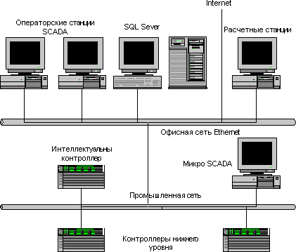
Рис.37. Обобщенная схема системы контроля и управления.

4. Разработка прикладного программного обеспечения СКУ: выбор пути и инструментария
Приступая к разработке специализированного прикладного программного обеспечения (ППО) для создания системы контроля и управления, системный интегратор или конечный пользователь обычно выбирает один из следующих путей:
- Программирование с использованием "традиционных" средств (традиционные языки программирования, стандартные средства отладки и пр.)
- Использование существующих, готовых - COTS (Commercial Of The Shelf) - инструментальных проблемно-ориентированных средств.
Вопросы для самопроверки
1. Создание комплексов программных обеспечений АСУТП.
2. АСУ ТП и диспетчерское управление
3. Компоненты систем контроля и управления и их назначение
4. Разработка прикладного программного обеспечения СКУ: выбор пути и инструментария
ЛЕКЦИИ №20.
ОСНОВНЫЕ ПУТИ РАЗВИТИЯ И ИСПОЛЬЗОВАНИЕ НА ПРАКТИКЕ ТЕОРИЮ СИСТЕМУ АВТОМАТИЧЕСКОГО ПРОЕКТИРОВАНИЯ В ПРОЕКТИРОВАНИЕ СИСТЕМ УПРАВЛЕНИЯ ПРОИЗВОДСТВОМ
План:
1. Основные пути развития и использование на практике
2. Создание поддерживающих структур
3. Компоненты виртуальной инженерии
4. Виртуальное проектирование
1. Основные пути развития и использование на практике
Как сказано выше, STL-файл, созданный программой твердотельного моделирования, может содержать в себе ошибки, даже если исходная трехмерная модель не имела дефектов. В STL-файле могут возникать следующие виды ошибок [961.
□ Зазоры. Предполагается, что ячейки STL-файла должны образовывать набор замкнутых оболочек, заключающих в себе объект. Но если какая-либо из ячеек отсутствует, оболочка получает «прокол», в результате чего образуется зазор (рис. 38). Как следствие, отсутствует четкое различие между внутренней и внешней областью. Кроме того, при расщеплении STL-файла, имеющего зазоры, в слоях могут создаваться незамкнутые контуры, которые порождают случайные векторы при изготовлении детали.
2.Создание поддерживающих структур
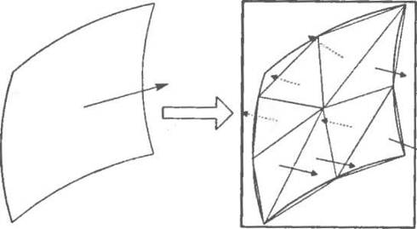
Рис. 39. Обращенные нормали в ячейке
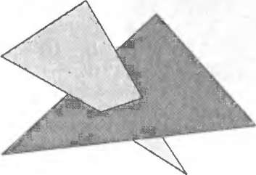
Рис. 40. Пересечение двух треугольников не по сторонам
Очень важно эффективно сформировать поддерживающую структуру, отражающую геометрию детали. Например, избыточность поддерживающих структур приводит к увеличению времени проектирования и изготовления, а недостаточность — к получению негодных деталей. Качество конструкции поддерживающей структуры целиком и полностью зависит от возможностей программного обеспечения для быстрого прототипирования. Обычно для автоматической генерации поддерживающей структ уры используются программы MagicsSG¹ и Brid geworks². Примеры поддерживающих структур, которые были созданы программой для быстрого прототипирования, иллюстрирует рис. 44 [99].
3. Компоненты виртуальной инженерии
К виртуальной инженерии существуют различные подходы. Поскольку виртуальная инженерия — это зарождающаяся технология, ее терминология и определения еще не до конца устоялись. В производстве основным компонентом виртуальной инженерии является виртуальное производство. Виртуальное производство {virtual manufacturing) определяется как интегрированная синтетическая производственная среда, используемая для расширения всех уровней при пятия решений и управления. Оно может быть классифицировано как проектпо- фнентированиое, производственно-ориентированное и управленчески-ориеп- гированное [101, 102]. Проектно-орпеитнровапное виртуальное производство это имитационная среда для проектирования продукта и оценки возможности •го производства. Производственно-ориентированное виртуальное производство — это имитационная среда для планирования технологических процессов I производства. Управленчески-ориентированное виртуальное производство — iTO имитационная среда для моделирования функционирования пропзводствен- юго цеха.

4. Виртуальное проектирование
Виртуальное проектирование выполняется в виртуальной среде с нспользова шем технологий виртуальной реальности (рис. 45). Виртуальное проектирована сосредоточивается на альтернативном пользовательском интерфейсе для фоцесса проектирования. Используя технологии виртуальной реальности, кон- •трукторы могут погрузиться в виртуальную среду, создавать компоненты, иодифицировать их, управлять различными устройствами и взаимодействовать виртуальными объектами в процессе конструкторской деятельности.
Вопросы для самопроверки
1. Основные пути развития и использование на практике
2.Создание поддерживающих структур
3. Компоненты виртуальной инженерии
4. Виртуальное проектирование

ЛЕКЦИОННЫЕ МАТЕРИАЛЫ

ЛЕКЦИИ №1-2.
СОВРЕМЕННОЕ ПОЛОЖЕНИЕ ТЕОРИИ И ПРАКТИКИ АВТОМАТИЧЕСКОЙ СИСТЕМЫ УПРАВЛЕНИЯ ХИМИЧЕСКИХ ПРОИЗВОДСТВ И ПРОЕКТИРОВАНИЯ ИХ ДАЛЬНЕЙШЕГО НАПРАВЛЕННОГО РАЗВИТИЯ
План:
- Предпроектирование
- Определение мощности проектируемого производства
- Выбор метода (технологии) производства
- Эскизная технологическая схема.
- Расчет материальных и тепловых балансов по стадиям производства
- Выбор площадки строительства
- Задание на проектирование и исходные материалы

Проектная документация предназначена для так называемого заказчика. В качестве заказчика могут выступать промышленное предприятие, министерство и частное лицо, т.е. организации и лица, заинтересованные в выпуске продукции будущим производством.
Проектная документация разрабатывается проектировщиком. Это или самостоятельная организация или подразделение проектно-строительного объединения. Проектировщиком считается организация, имеющая лицензию на проектную деятельность.
В разработке и реализации проекта, кроме проектной организации (генеральный подрядчик), принимают участие специализированные предприятия: строительные, монтажные, пусконаладочные и т.п., которые именуются субподрядчиками.
Отношения между заказчиками и подрядчиками регламентируются инструкциями о порядке разработки, согласовании, утверждении и составе проектной документации на строительство предприятий, например, Строительные Нормы и Правила (СНиП) 11-01-95 [5].
Отправным пунктом разработки проектной документации является утвержденное обоснование инвестиций в строительство предприятия. Это технико-экономическое доказательство необходимости создания промышленного объекта. Обоснование инвестиций делает заказчик, а точнее, служба маркетинга организации-заказчика. При этом используются разработки отраслевых НИИ, каталожные данные и другая информация. Если заказчик не может самостоятельно выполнить обоснование инвестиций, то для этой работы привлекают проектировщика.
Обоснование инвестиций составляется по специальной форме и раскрывает технический, кадровый, финансовый потенциал заказчика и ориентировочно оценивает технико-экономические показатели будущего предприятия.
Обоснование инвестиций утверждается руководителем предприятия-заказчика. Затем после рассмотрения государственной экспертизой обоснование инвестиций утверждается инвестором.
Проектная документация разрабатывается после утверждения инвестиций, как правило, на конкурсной основе через торги подряда (тендер). В проекте детализируются принятые в обосновании решения и уточняются основные технико-экономические показатели. Проектировщик в своей деятельности должен руководствоваться законодательными и нормативными актами Российской Федерации и ее субъектов.
После конкурсных торгов заказчик и проектировщик заключают договор (контракт), регулирующий правовые и финансовые отношения, взаимные обязательства и ответственность сторон. Неотъемлемой частью договора являются задание на проектирование и исходные материалы. Предварительно заказчик с проектировщиком и другими заинтересованными организациями выбирают площадку строительства, т.е. место расположения будущего предприятия.
Проектная документация на строительство промышленных предприятий может разрабатываться в одну или две стадии. Для технически несложных объектов, а также строящихся по проектам массового и повторного применения, документация разрабатывается в одну стадию: рабочий проект. Для технически сложных объектов, с целью исключения ошибок и улучшения качества документации, используют двухстадийное проектирование. На первой стадии разрабатывается проект, а затем на его основе - рабочая документация для строительства объекта.
Проект удостоверяется подписью главного инженера проектной организации, подвергается государственной экспертизе и согласовывается с другими заинтересованными организациями. На основании утвержденного проекта подготавливается при необходимости тендерная документация и проводятся торги подряда на строительство объекта. Затем заключается договор, открывается финансирование строительства и разрабатывается рабочая документация.
В работе [6] отмечается, что оценка результатов проектирования с развитием техники и общества менялась. В начале от проектировщика требовалась абсолютная эффективность будущего объекта, затем относительная, а в последствии удельная и, наконец, экономическая эффективность. Такие оценки и принципы проектирования приводили к негативным последствиям: тяжелые условия труда, напряженность в обществе, необратимые изменения в окружающей среде и т.д. Поэтому необходимо ориентироваться на социальную эффективность проектируемого объекта и, приступая к разработке технической документации, инженер должен помнить о высокой мере ответственности перед обществом.
Современные производства отличаются многостадийностью получения целевых продуктов, сложностью технологических решений, высокой энергонасыщенностью и материалоемкостью, большой протяженностью и сложностью трубопроводных и кабельных коммуникаций, глубокой функциональной взаимозависимостью по материальным, энергетическим и информационным потокам отдельных стадий. Для размещения таких сложных производств, коммуникаций и всех служб возникает необходимость в создании специализированных зданий, подземных сооружений и эстакад.
Строительство и пуск производств связаны со значительными затратами денежных средств, материальных и трудовых ресурсов и поэтому они должны вестись по проектам, обеспечивающим:
- реализацию последних достижений науки и техники, передового отечественного и зарубежного опыта;
- внедрение высокопроизводительного энергосберегающего оборудования, установок и агрегатов большой единичной мощности;
- рациональное использование природных ресурсов, комплексное использование сырья и материалов, организацию безотходной энергосберегающей технологии производства;
- автоматизацию и механизацию производственных процессов, отдельных технологических машин и аппаратов.
Развитие современных производств сопровождается значительным усложнением технологических схем, созданием энерготехнологических циклов, машин и аппаратов сложных конструкций, работающих в условиях агрессивных сред, высоких температур и давлений. В связи с этим при проектировании необходимо решать проблемы охраны окружающей среды, применения новых материалов, обеспечения надежности технологического оборудования, безопасности жизнедеятельности обслуживающего персонала. Все это требует совершенствования самого процесса проектирования, повышения качества проектной документации, четкого определения совокупности нормативных документов по отдельным стадиям проекта.
В проектировании производств ведущая роль принадлежит технологу, который разрабатывает технологическую схему производства, рассчитывает и выбирает оборудование, выдает задания специалистам- смежникам проектной организации на разработку общеинженерных разделов проекта (строительная, электротехническая, КИПиА, сантехническая и другие части), согласовывает результаты выполнения этих заданий с проектными решениями по технологическому разделу. Для координации и увязки всех разделов назначается главный инженер проекта. Он является техническим руководителем проекта в период разработки и реализации его (авторский надзор) и несет ответственность за правильность решений, сроки выполнения и технико-экономические показатели.

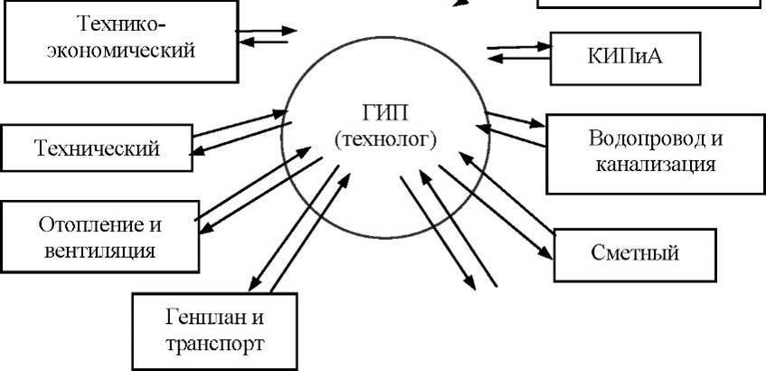
Рис. 1. Схема взаимосвязей отделов

Взаимосвязь отделов проектной организации можно проиллюстрировать схемой представленной на рис. 1.
В целом методику разработки проектной документации можно иллюстрировать блок-схемой рис. 2.
Как показывает приведенная блок-схема, проектирование является итерационным процессом. Принятые решения при обосновании инвестиций не только уточняется, но и могут измениться, например, в процессе подготовки задания на проектирование: обосновывается принятый метод производства, уточняется ассортимент и мощность будущего промышленного объекта. В свою очередь, решения, принятые при подготовке задания на проектирование, корректируются при разработке проекта.

Предпроектирование
Предпроектная подготовка (предпроектирование) включает в себя обоснование инвестиций в строительство объекта:
  - определение мощности производства;
  - выбор метода (технологии) производства и типа оборудования;
  - составление структурной (эскизной) технологической схемы;
  - расчет материальных и тепловых балансов производства;
  - выбор площадки строительства;
  - технико-экономические показатели производства;
  - задание на проектирование и исходные материалы.

Этапы подготовки проектной документации Ответственные организации
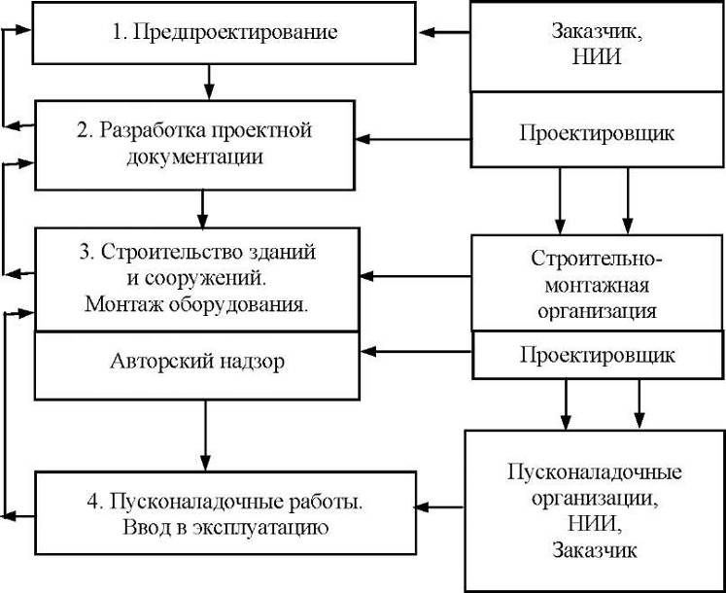
Нестандартное оборудование
Рис. 2. Блок-схема принятия решений в процессе проектирования и создания промышленного объекта

Главной задачей этого этапа является обоснование инвестиций (далее просто обоснование), т.е. определение экономической целесообразности и технической необходимости создания промышленного объекта. К основным вопросам, разрабатываемым в обосновании, в первую очередь относятся: определение и обоснование мощности производства, номенклатуры и качество продукции; выбор метода производства, выявление потребности в сырье и уточнение технических требований к нему и источников его поступления, обеспечение чистоты водного и воздушного бассейнов и др. Обоснование является исходным документом для выдачи заданий на разработку новых видов оборудования и составления программ научно-исследовательских работ.
При выполнении обоснования намечают площадку для строительства и определяют расчетную стоимость строительства и основные технико-экономические показатели предприятия (производства).
В обосновании дается краткое описание технологического процесса и оборудования, основные данные по генеральному плану строительства, сведения о строительных, архитектурно-планировочных и конструктивных решениях зданий и сооружений, о складском хозяйстве, ремонтной службе, о мероприятиях по охране окружающей среды. Приводятся основные решения по организации строительства, и выполняется расчет его стоимости.
В обосновании рассчитывают определяющие показатели: себестоимость продукции; годовой выпуск товарной продукции, прибыль, численность персонала; годовой фонд заработной платы, производительность труда одного работающего, общую сметную стоимость строительства; удельные капитальные вложения; производственные фонды, (в том числе основные и оборотные); рентабельность фондов (%), срок окупаемости капитальных вложений (число лет); фондоотдачу; годовую потребность в основных видах сырья (тыс. т); потребность в энергоресурсах: электроэнергии (тыс. кВтч в год), паре (Ккал в год), оборотной воде (м³/ч), речной воде (м³/ч); грузооборот по прибытию и отправлению (тыс. т в год); потребность в территории (га).
Предварительные экономические показатели будущего производства, как правило, берутся из опыта работы завода-аналога или определяются проектировщиком по упрощенным ориентировочным расчетам. Так, влияние увеличения мощности производства на капитальные затраты может быть описано следующими выражениями:
- стоимость комплектного оборудования
$C=C^{'}⋅K^{a}$,
где С' - стоимость оборудования для меньшей базовой мощности (для завода-аналога); K - коэффициент увеличения мощности; а - масштабный фактор, зависящий от типа оборудования и изменяющийся в пределах 0,2...1,0;
- общие капитальные вложения Q, необходимые для строительства и монтажа, изменяются от мощности по зависимости
$Q=Q^{'}⋅K^{n}$,
где Q' - капиталовложения для меньшей базовой мощности; n - масштабный фактор, изменяющийся в пределах 0,38.0,98.
Определив расходы сырья, материалов и энергетики на выпуск единицы товарной продукции; капитальные затраты на строительство зданий и сооружений; приобретение и монтаж оборудования, приборов, коммуникаций; штаты проектируемого объекта, можно оценить себестоимость продукции.
Себестоимость выпускаемого предприятием продукта складывается из следующих частей:
  - затраты на сырье, из которого получают готовый продукт, и на вспомогательные материалы (фильтровальные ткани, упаковочные материалы и т.п.); при расчете этой статьи себестоимости из затрат вычитают стоимость утилизированных отходов;
  - энергетические затраты на электроэнергию, пар, горячую воду, сжатые газы, высококипящие теплоносители;
  - оплата труда рабочих, обслуживающих технологическое оборудование;
  - цеховые расходы: оплата труда управленческого персонала и вспомогательного производственного персонала, на отопление и вентиляцию, на ремонт и обслуживание оборудования, на мероприятия по охране труда и технике безопасности;
  - общезаводские расходы на обслуживание общезаводского хозяйства, управленческого аппарата;
  - амортизационные расходы.
При проектировании новых предприятий и расширении действующих обычно пользуются технико- экономическими данными заводов-аналогов. В связи с этим интересно сделать анализ влияния увеличения мощности предприятия на себестоимость его продукции и на капитальные затраты [1].
Такие составные части себестоимости, как затраты на сырье, практически, не зависят от объема производства. Увеличение мощности производства обычно связано с ростом объема реакционной и вспомогательной аппаратуры. Этот рост приводит к снижению удельных расходов электроэнергии, уменьшению теплопотерь в окружающую среду. В большей степени зависит себестоимость от цеховых и общезаводских расходов. С увеличением мощности эти затраты остаются приблизительно на одном уровне, следовательно, удельные и себестоимость снижаются.
Таким образом, при возрастании объема производства, снижение себестоимости продукции может произойти за счет уменьшения энергетических, цеховых и общезаводских расходов.
Далее рассмотрим основные пункты предпроектной подготовки.

Определение мощности проектируемого производства
Мощность нового предприятия определяется необходимой потребностью общества не менее чем на пять лет вперед с возможностью расширения производства. Для определения мощности используют балансовый и статистический методы [1].
Балансовый метод исходит из конечных показателей развития страны на планируемый период. Например, потребность в синтетических каучуках выявляется, исходя из планируемого производства резиновых изделий (шины, технические и бытовые изделия, обувь и т.д.). Объем их производства, в свою очередь, зависит от темпов развития, намеченных для потребителей резины. По выявленной потребности в синтетических каучуках и в резиновых изделиях определяется потребность в исходных углеводородах для синтеза каучуков (бутадиен, изопрен, стиролы и др.), в химикатах-добавках для резин и в других продуктах. По общей потребности в химикатах-добавках для резин выявляют потребность в исходных промежуточных продуктах для их производства (анилин, нитробензол, дифениламин) и т.д.
Статистический метод предполагает изучение рынков сбыта и построение так называемой S- кривой прогнозирования их развития. Различают четыре характерные стадии развития рынков сбыта (рис. 3).
Спрос (потребление) продукции проектируемого предприятия, т
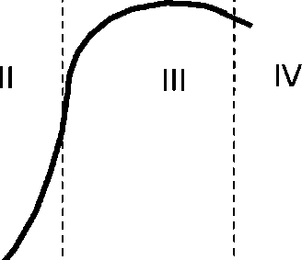
I - инкубационная стадия (постепенное расширение рынка);
    - стадия роста (экспоненциальное расширение рынка);
    - - стадия стабилизации; IV - стадия сокращения рынка

Рис. 3. Кривая прогнозирования:

Инкубационная стадия I характеризуется выработкой небольших партий продукта для отработки технологии и оценки потребителем качества продукции. Например, текстильным предприятиям необходимо время для отработки технологии крашения и отделки тканей новыми красителями. Полагают, что оценить спрос на новый продукт, ранее не применявшийся, можно только во время инкубационного периода.
Стадия роста рынка II предполагает быстрое расширение производства. Продукт находит все большее применение. Если рынок полностью сформирован, то спрос стабилизируется (стадия III). В этот период строительство новых объектов нецелесообразно и все внимание уделяется модернизации действующих предприятий. Длительность периода стабилизации зависит от того, насколько данный продукт конкурентоспособен с новой продукцией. Стадия сокращения рынка IV может оказаться довольно коротким (около двух лет) или совсем отсутствует.
Анализ статистики потребления продуктов, проекты производства которых намечено разрабатывать, позволяет определить: относится ли спрос на них к периоду роста или стабилизации. Для проектируемых производств промежуточных продуктов следует анализировать статистику потребления тех веществ, которые изготовляются из данных полупродуктов.
Одним из статистических методов контроля потребности в продуктах широкого потребления является сравнение предполагаемой динамики их выработки со статистикой роста производства этих продуктов в наиболее технически развитых странах.
Таким образом, статистический метод позволяет прогнозировать темпы роста потребления данного продукта, что дает возможность устанавливать очередность ввода мощностей, начиная с опытно- промышленных установок и кончая крупными производственными цехами.
Для выявления объема выпуска продукции рекомендуется использовать и балансовый, и статистический методы. По балансовому методу рассчитывают максимальное потребление продукта, а статический метод дает возможность прогнозировать темпы роста производства данного продукта и установить очередность ввода мощностей.

Выбор метода (технологии) производства
При выборе метода производства используют следующие критерии: технико-экономические показатели; возможности обеспечения сырьем; организацию доставки сырья и вывоза готовой продукции; наличие оборудования для промышленной реализации метода; обеспечение заданной мощности и качества продукции; соблюдение санитарно-гигиенических условий труда на производстве; вопросы экологии.
Существующие способы разработки технологии получения целевых продуктов включают стадии выбора метода производства, разработки и оптимизации технологической схемы [1, 7, 8].
Выбор оптимального маршрута производства осуществляют технологи-исследователи либо на основе списков известных реакций, либо на основе химических аналогий. На этой стадии задаются вид сырья и его ресурсы, получают оценки возможных количеств целевых продуктов, степень использования сырья. Знания кинетических характеристик здесь не требуются, нужны лишь оценки значений степеней превращения.
Материальные балансы стадий процесса позволяют выяснить избытки тех или иных компонентов, которые, в конечном счете, либо будут присутствовать в качестве примесей в целевых продуктах, либо после их отделения образуют отходы производства или продукты для переработки в других производствах.
На этой стадии можно произвести предварительный расчет экономической эффективности метода (технологии) производства, основанного на предполагаемой стоимости продуктов и сырья, без учета капитальных и эксплуатационных затрат. В результате такого анализа выясняется целесообразность дальнейшей проработки данного метода производства целевых продуктов, и выбираются оптимальные маршруты его.
Многие продукты могут быть получены по различным схемам и из различного сырья. Так, фтале- вый ангидрид можно получить из нафталина и О-ксилола; малеиновый ангидрид - из бензола, бутиле- нов и фурфурола; фенол - из кумола, бензолсульфокислоты, хлорбензола, бензола; стирол - из бензола и этилена, нефтяного этилбензола и т.д. [1].
При разработке схемы промышленного производства проверяются как ресурсы сырья, так и денежные затраты на него по рекомендованному способу в сравнении с затратами по другим известным методам. Так, малеиновый ангидрид может быть синтезирован из бензола, фурфурола и из бутан- бутиленовой фракции (продукт нефтепереработки). Ресурсы бензола и бутан-бутиленовой фракции обеспечивают потребность в них производства малеинового ангидрида. Потенциальные ресурсы фурфурола также велики. Поэтому показателями, определяющими выбор схемы производства, в данном случае будут эксплутационные затраты.
Освоение технологии синтеза малеинового ангидрида из фурфурола показало, что по технико- экономическим показателям он не конкурентоспособен с двумя другими способами. Если принять суммарные расходы на сырье и энергию при синтезе продукта из фурфурола за 100 %, то по бензольному методу они составят 50 %, а по бутан-бутиленовому - около 35 %. Кроме того, по бутан-бутиленовому способу в перспективе возможно использование отхода производства фумаровой кислоты.
Производства основного и тонкого органического и нефтехимического синтеза дают большой ассортимент продуктов (сотни наименований) и в больших количествах (от десятков до сотен тысяч тонн в год) [8]. При этом в биосферу выбрасывается значительное количество различных химических веществ (углеводородов, оксидов углерода, азота, серы, органических веществ и др.), загрязняющих ее. Поэтому необходимо разрабатывать технологии, которые позволяли бы сбрасывать вещества в биосферу только в допустимых количествах, причем такие вещества, которые могут усваиваться природными биологическими системами. Необходимо также учитывать, что в этих производствах используется в больших количествах сырье, вода и энергия, а, кроме того, за счет химических превращений часто выделяется большое количество тепла. Следовательно, необходима такая организация производства, при которой утилизируются не только побочные продукты, но и все тепло, выделяемое на различных этапах производства.
В настоящее время многие из отходов используются в существующих производствах. Так, например, на основе СО можно получать муравьиную кислоту (через формиаты), фосген (при хлорировании СО), метан и метанол (при гидрировании СО), парафиновые углеводы (синтез Фишера-Тропша), альдегиды, спирты и др. На основе СО₂ можно получать мочевину (при взаимодействии с аммиаком), этиленкарбонат (при взаимодействии с оксидом этилена) и др. На основе оксидов азота можно синтезировать азотную кислоту, а из нее получать нитропарафины (нитротолуол, тринитротолуол, нитробензол, анилин) и другие продукты [7].
Рассмотрим для примера новые технологии комплексной переработки метанола. Значительная часть мирового выпуска метанола потребляется в производстве формалина и других формальдегидосо- держащих продуктов и их производных. Наметившаяся в последние годы тенденция к снижению и стабилизации уровня мировых цен на метанол делает особенно актуальными поиски новых технологий, позволяющих комплексно перерабатывать это сырье. Использование таких технологий особенно заманчиво для технического перевооружения существующих предприятий-потребителей метанола с целью расширения ассортимента продукции и значительного повышения коммерческих возможностей.
В настоящее время исследования в этой области проводятся в Институте катализа имени Г.К. Боре- скова и Инженерной Компанией Института катализа по трем направлениям [9]:
      - синтез муравьиной кислоты прямым окислением формальдегида;
      - получение формальдегида полимеризационной чистоты для производства полиацеталей;
      - получение концентрированного модифицированного формалина и производство КФ-смол на его основе.
Все эти технологии не требуют больших капитальных вложений, отличаются высокой рентабельностью и экологической безопасностью. На рис. 4 представлены новые возможности производства продуктов из метанола. Для примера рассмотрим выбор метода получения муравьиной кислоты.

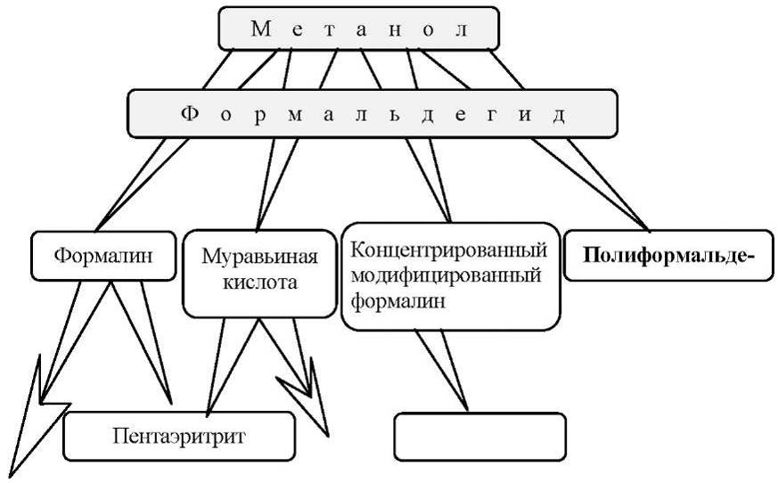
КФ-смолы
Рис. 4. Новые возможности производства продуктов из метанола

Большинство вновь создаваемых в мире производств муравьиной кислоты использует метод гидролиза метилформиата. Однако технологическая сложность метода и связанные с ней высокие удельные расходы сырья обусловливают создание только многотоннажных производств, как правило, удаленных от потребителя. В отличие от этого метода процесс синтеза муравьиной кислоты из формальдегида характеризуется простой и надежной технологической схемой с минимальным количеством стадий (рис. 5). Основу его составляет прямое окисление формальдегида кислородом воздуха в трубчатом реакторе в присутствии оксидного катализатора с последующей конденсацией продукта.
I Пар удаление отходов). Данные процессы (стадии) изображаются прямоугольниками и структурная (эскизная) схема имеет вид, представленный на рис. 6.

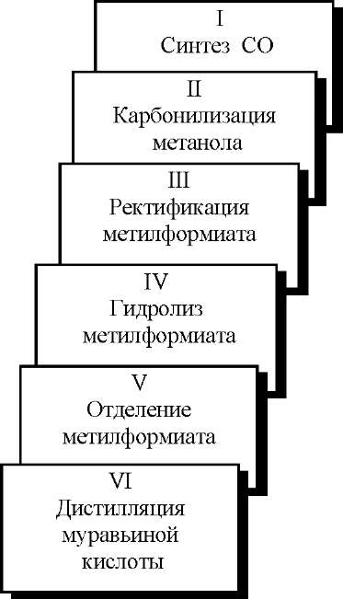 | 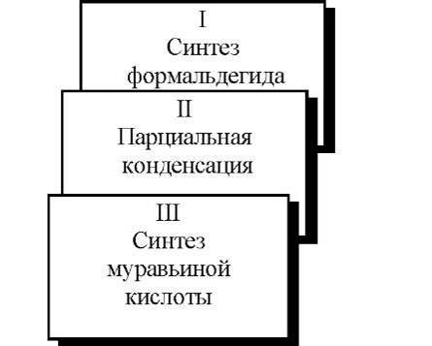  
Традиционная схема | Новая схема

Рис. 5. Способы производства муравьиной кислоты

По сравнению с традиционными технологиями новая имеет ряд преимуществ: полная экологическая безопасность, обусловленная отсутствием сточных вод, твердых отходов и вредных газовых выбросов; низкая себестоимость конечного продукта; низкие удельные капитальные вложения и короткие сроки их окупаемости; возможность создания небольших производств в непосредственной близости от потребителя; использование стандартного технологического оборудования; небольшие занимаемые производственные площади [9].

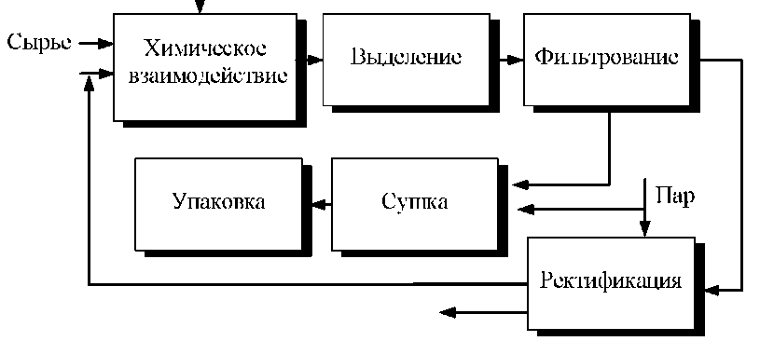
Рис. 6. Структурная технологическая схема
Комбинация производства формалина с производством муравьиной кислоты на одном предприятии позволяет перерабатывать метанол в продукты более широкого ассортимента - формалин, муравьиную кислоту, пентаэритрит.
Технологический процесс получения муравьиной кислоты является непрерывным и включает стадии получения формальдегидсодержащего газа, обезвоживания формальдегидсодержащего газа, контактного превращения формальдегида в муравьиную кислоту, конденсации муравьиной кислоты.
Наиболее экономически эффективным является производство муравьиной кислоты, в котором в качестве сырья используют реакционные газы процесса на серебряном катализаторе. Себестоимость 85 %-ной муравьиной кислоты по этой технологии в условиях России (АО "Азот" г. Кемерово) составляет 290.300 USD за одну тонну при цене метанола 200 USD за одну тонну.
Итак, принципы выбора метода производства можно сформулировать следующим образом:
        - переход на новые технологии, которые позволили бы увеличить выпуск необходимой продукции заданного качества, не нарушая требований экологии;
        - создание новых производств, использующих в качестве сырья отходы;
        - определение перечня продуктов, которые могут быть усвоены природными биологическими системами;
        - определение допустимых количеств различных химических продуктов, которые могут попадать в биосферу без вредных последствий для окружающей среды и человека;
        - создание малоэнергоемких производств и производств с малым потреблением воды.
Особенностью прогресса в химической промышленности является повышение степени комплексности переработки сырья. Во всех странах наблюдается стремление сократить потребление природных ресурсов и увеличить степень использования вторичных материальных и энергетических ресурсов. Мировой и отечественный опыт показывает, что 80 % экономии материальных ресурсов связано с внедрением ресурсосберегающих технологий и лишь 20 % - с другими мероприятиями. Более 50 % экономии топливно-энергетических ресурсов в химической промышленности в России можно получить за счет совершенствования технологических процессов, примерно 20 % - путем более полного использования вторичных энергетических ресурсов и около 25 % - за счет организационно-технических мероприятий [9].
При условии роста масштабов производства и высоких экологических требованиях можно определить два принципиально отличных друг от друга направления получения химических продуктов.
Первое направление предусматривает реконструкцию действующих производств и создание технологии с дальнейшей (более глубокой) очисткой газовых выбросов, воды, выводимой из производства и твердых отходов, вредных для природы и здоровья человека веществ. Такой путь в настоящее время широко применяется, но он малоэффективен. С помощью очистных сооружений не всегда удается полностью освободить выбросы от вредных веществ, и они попадают в биосферу. Кроме того, очистные сооружения являются дорогостоящими, занимают большие площади, создают новые проблемы уничтожения твердых отходов, потребляют большое количество материалов и энергии.
Второе направление предусматривает создание технологий и разработку новых технологических установок, обеспечивающих полную переработку сырья в продукт с использованием вторичных энергоресурсов на базе принципов рециркуляции и цикличности. При рециркуляции предусматривается создание замкнутых технологических комплексов с возвратом на вход непрореагировавшего сырья, комплексного использования энергии за счет теплообмена между прямыми и обратными потоками. Второе направление пока еще не нашло широкого распространения: реконструировать существующие производства до такой степени практически невозможно, так как в них заложена технология, по которой предусматривается вывод из химико-технологических систем разных потоков. Однако при создании новых химических производств должен соблюдаться принцип комплексного использования сырья: материальный субстант, введенный в технологический процесс, полностью перерабатывается, а полученная при переработке продукция используется в полном объеме и ассортименте.
Обобщающим принципом при создании безотходных производств является системный подход, который следует использовать при проектировании, создании и эксплуатации производства. Более конкретные принципы, направленные на полное использование сырья и энергетических ресурсов, а также на охрану окружающей среды могут быть подразделены на три группы: 1) химические; 2) технологические;
3) организационно-управленческие.
          - Химические:
- создание малостадийных (одностадийных) химических процессов;
- разработка методов получения продуктов из дешевого и доступного сырья;
- разработка процессов с повышенной селективностью;
- применение "сопряженных" методов синтеза;
- разработка технологий с высокими целевыми конверсиями реагентов;
- совмещение нескольких реакций, направленных на получение одного и того же целевого продукта.
          - Технологические:
- использование рециркуляции по компонентам и потокам;
- применение совмещенных процессов;
- полнота выделения продуктов из реакционной смеси;
- разработка процессов с низким энергопотреблением;
- полнота использования энергии системы;
- разработка технологии с минимальным расходом воды и использованием ее кругооборота;
- полнота использования газовых потоков и очистка газовых выбросов;
- применение аппаратов и технологических линий большой единичной мощности;
- применение непрерывных процессов;
- полнота использования жидких и твердых отходов;
- высокая степень автоматизации;
- обеспечение высокой надежности функционирования ХТС.
          - Организационно-управленческие:
- кооперирование и комбинирование различных производств;
- создание безотходных территориально-промышленных комплексов;
- создание технологии по переработке отходов производств.

Эскизная технологическая схема.

Расчет материальных и тепловых балансов по стадиям производства
Для новых сложных производств на основе выбранного метода часто составляют предварительную эскизную технологическую схему, на которой показывают основные технологические стадии и материальные потоки между ними, выявляют стадии, подлежащие усовершенствованию. Разработка этой схемы заключается в создании совокупности процессов, направленных на выпуск продукта заданного количества и качества при минимальной себестоимости. Их можно разделить на основные (химические, физико-химические, механические) и вспомогательные (транспортировка, упаковка, складирование,
Руководствуясь предварительным (эскизным) вариантом такой технологической схемы, проектировщик приступает к составлению и расчету уравнений материального баланса для каждой стадии процесса. Назначение расчета - определение затрат сырья для получения заданного количества конечного продукта; объемов и составов реакционных масс на каждой стадии процесса, количеств и составов отходов сточных вод и газовыделений; определение расходных норм по сырью; объема реакционной массы на данной стадии, необходимого для получения одной тонны готового продукта. Расчет материальных балансов стадий, связанных с химическими превращениями, проводят на основании стехиометри- ческих уравнений реакции.
Исходными данными для проведения расчета являются: эскизная технологическая схема производства с указанием основных и побочных реакций; степень превращения и выход; состав исходных веществ и состав реакционной массы, поступающей с предыдущей стадии; данные регламента о соотношении реагирующих веществ для стадий, связанных с химическими превращениями и состав получаемых потоков для стадий фильтрации, сушки, ректификации и т.п.
Уравнение покомпонентного материального баланса для многостадийного производства имеет вид
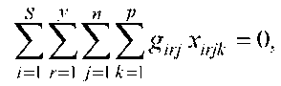
где gj - массовый расход j-го потока; x_{jk} - доля k-го компонента в j-м потоке; i - номер технологической стадии производства, i = 1, s ; r - номер ступени превращения на технологической стадии (для периодического процесса), r = 1, q ; k - номер чистого компонента, участвующего в технологическом процессе,
к = 1p.
При составлении уравнения материального баланса периодического производства учитывают допустимые потери сырья, которые составляют: при фильтровании - 1...2 %; при сушке - 1...10 %; при размоле, дроблении, смешении - 0,5 %; при выпаривании, дистилляции, ректификации - 5.15 %; при фасовке и упаковке - 0,5 %.
Составление и расчет уравнений материального баланса можно проводить двумя способами:
- Расчет на одну тонну готового продукта. При этом рассчитывают расходные коэффициенты по сырью, объемы реакционных масс, приходящиеся на одну тонну готовой продукции. Данные по реальным загрузкам в аппараты, объемам реакционных масс, расходам на каждой стадии получают после пересчета.
- Расчет на одну операцию для периодического процесса и часовую производительность - для непрерывного. В этом случае получают реальные загрузки в аппараты и объемы реакционных масс.

Одновременно составляют и рассчитывают уравнения теплового баланса по стадиям производства. В результате расчетов уравнений материального и теплового балансов определяются связи проектируемого производства с общезаводским хозяйством. Следует отметить, что материальные и тепловые балансы уточняются в процессе разработки проекта.

Выбор площадки строительства
Организационные работы по выбору площадки производит заказчик. При этом создается комиссия, в состав которой входят представители генерального проектировщика, местной администрации, территориальной проектной организации Госстроя России, изыскательских организаций, территориальных и местных органов государственного надзора, штабов военных округов, гражданской обороны и других заинтересованных организаций.
Комиссия в своей работе руководствуется основами земельного, водного законодательства Российской Федерации и учитывает также проекты районной планировки.
Для оптимального выбора района строительства нового промышленного объекта необходима следующая информация [1]:
  - ориентировочная потребность в сырье;
  - месторасположение источников сырья;
  - размещение рынков сбыта готового продукта;
  - потребность в энергии (тепловой и электрической);
  - количество и качество технологической воды;
  - ориентировочные размеры строительной площадки с учетом перспективы расширения объекта;
  - потребность в рабочей силе (по квалификациям);
  - количество и состав отходов, подлежащих удалению, способы их обезвреживания.
Территориальное размещение производства является важным фактором, определяющим его экономические и социальные показатели, например, расходы на перевозку сырья и готовой продукции. Так, производство удобрений стараются разместить ближе к заводам, выпускающим минеральные кислоты. Однако следует учитывать, что затраты на перевозку готовой продукции относительно малотоннажных производств, таких как производства тонкого органического синтеза, не являются определяющим фактором, влияющим на экономические показатели и себестоимость готового продукта. При различных вариантах расположения подобных производств транспортные расходы отличаются лишь в долях процента, поэтому большое значение для таких производств имеют условия удаления отходов, особенно, сброса очищенных сточных вод.
Важное значение при выборе площадки строительства имеет кадровый вопрос. Предприятие должно быть обеспечено высококвалифицированными кадрами химиков, технологов, механиков, так как производство продуктов в данной отрасли связано с эксплуатацией сложных процессов и оборудования, токсичными и взрывоопасными материалами.
Немаловажным фактором при выборе района расположения химического предприятия является наличие источников воды. В химическом производстве потребляют большое количество воды как для технических нужд, так и для организации технологических процессов (в частности, процессов охлаждения). С этой точки зрения районы, находящиеся вблизи больших рек, предпочтительнее для размещения химических предприятий, хотя при организации процессов охлаждения можно применять обессоленную морскую воду, а также при сбросе сточных вод и отработанных газов, которые могут иметь вредные вещества, окружающая среда загрязняется. Это последнее обстоятельство может оказаться решающим при выборе площадки строительства.
Как правило, химические производства связаны с энергоемкими процессами. Подсчитано, что на две такие стадии как выпарка и сушка расходуется до 20 % затрат топлива и электроэнергии. Поэтому важным условием при выборе площадки строительства является вопрос теплоснабжения, газоснабжения и электроснабжения. Если вопрос электроснабжения решается порой просто - подключением к электросетям, то для теплоснабжения необходимо иметь пар соответствующих параметров и в необходимом количестве, что зачастую приводит к строительству новой ТЭЦ. Для предприятия с небольшим потреблением тепла при выборе площадки можно предусмотреть строительство собственной котельной, которая будет снабжать завод паром для технологических нужд и горячей водой для отопления.
Проектировщик по поручению заказчика осуществляет предварительный выбор нескольких альтернативных вариантов размещения предприятия. В комплекс работ по выбору оптимального варианта входят:
    - инженерные обследования и изыскания в объеме, требуемом для выбора площадки;
    - получение у заинтересованных организаций технических условий на подключение объекта к инженерным и транспортным коммуникациям;
    - разработка проектных предложений по технологической схеме, составу завода, схеме генерального плана, энерго- и водоснабжению, транспорту сырья и готовой продукции, защите окружающей среды, жилищно-гражданскому строительству;
    - технико-экономическое сравнение альтернативных вариантов и выбор оптимального.

Задание на проектирование и исходные материалы
Ответственным за разработку задания является заказчик проекта. Непосредственная разработка задания на проектирование производится проектировщиком по поручению заказчика.
Задание на проектирование должно содержать следующие сведения [5, 8]:
      - наименование производства и предприятия;
      - основание для проектирования;
      - вид строительства;
      - стадийность проектирования;
      - требования по вариантной и конкурсной разработке;
      - особые условия строительства;
      - основные технико-экономические показатели объекта, в том числе мощность, производительность, производственная программа;
      - требования к качеству, конкурентной способности и экологическим параметрам продукции;
      - требования к технологии, режиму предприятия;
      - требования к архитектурно-строительным, объемно-планировочным и конструктивным решениям;
      - выделение очередей и пусковых комплексов, требования по перспективному расширению предприятия;
      - требования и условия по разработке природоохранных мер и мероприятий;
      - требования к режиму безопасности и гигиене труда;
      - требования по ассимиляции производства;
      - требования по разработке инженерно-технических мероприятий гражданской обороны и мероприятий по предупреждению чрезвычайных ситуаций;
      - требования по выполнению опытно-конструкторских и научно-исследовательских работ;
      - состав демонстрационных материалов.
Задание на проектирование должно нацеливать проектную организацию на разработку документации с учетом последних достижений науки и техники с тем, чтобы будущее предприятие было технически передовым, выпускало продукцию высокого качества при научно обоснованных нормах затрат труда, сырья, материалов и топливно-энергетических ресурсов. Кроме того, проектировщик должен при проектировании объекта обеспечить высокую эффективность капитальных вложений, рациональное использование земель, охрану окружающей природной среды, сейсмостойкость, взрыво- и пожаробезо- пасность.
На данном этапе выполнения работ, как и в течение всего процесса проектирования, используется внутренняя и внешняя информация [1].
Составными частями внутренней информации являются материалы технического архива и библиотеки проектной организации, а также опыт и квалификация самих проектировщиков. Эта внутренняя информация может принести пользу лишь при быстром введении ее в процесс проектирования, что, в свою очередь, зависит от системы управления и организации труда в проектной организации. Эффективность внутренней информации зависит от непрерывного ее расширения и обновления при использовании обратной связи (корректировка и проверка данных внутренней информации в процессе строительства и эксплуатации проектируемых предприятий) может быть достигнута применением систем автоматизированного проектирования.
Слагаемыми внешней информации являются исходные данные, получаемые от заказчика и исследовательских институтов, регламенты предприятий-аналогов и другие сведения по проектируемому объекту, поступающие извне. Конечным результатом переработки внутренней и внешней информации является проект предприятия.
Вся информация, полученная на стадии предпроектной проработки, составляет необходимые исходные материалы для проектирования. Объем их зависит от характера намеченного строительства (новостройка, расширение, реконструкция) и состава проектируемого объекта. Исходные материалы готовит заказчик с привлечением генерального проектировщика и отраслевого научно-исследовательского института.
При строительстве нового объекта к основным исходным материалам относятся:
        - обоснование инвестиций в строительства объекта;
        - решение местного органа исполнительной власти о предварительном согласовании места размещения объекта;
        - акт выбора земельного участка для строительства объекта;
        - архитектурно-планировочное задание;
        - технические условия на присоединение проектируемого объекта к источникам снабжения, инженерным сетям и коммуникациям;
        - исходные данные по оборудованию, в том числе индивидуального изготовления;
        - необходимые данные по выполненным научно-исследовательским и опытно-конструкторским работам, связанным с созданием технологических процессов и оборудования;
        - материалы инвентаризации, акты и решения органов местной администрации о размере компенсации за сносимые здания и сооружения;
        - материалы местной администрации, органов государственного надзора о социально- экономической обстановке, состоянии окружающей среды в районе строительства;
        - материалы инженерных изысканий и обследований (по существующим сооружениям, сетям и коммуникациям);
        - техническая характеристика продукции будущего предприятия;
        - задание на разработку тендерной документации на строительство (при необходимости);
        - заключение и материалы, выполненные по результатам обследования действующих производств, конструкций зданий и сооружений;
        - технологические планировки действующих цехов, участков со спецификацией оборудования и сведениями о его состоянии, данными об условиях труда;
        - условия на размещение временных зданий и сооружений, подъемно-транспортных машин и механизмов, мест складирования строительных материалов;
        - другие необходимые материалы.
- Технология «Анкета для обратной связи»
Что я запомнил на занятии | Что я понял, в чем разобрался | Что мне понравилось, вызвало интерес
Вопросы для самопроверки
              - Для каких материалов возможно использование методов ТВК?
- От чего зависит плотность вихревых токов?
- Как изменяется плотность вихревых токов с глубиной?
- Как изменяется фаза вихревых токов по угловой координате?
- Как влияет на распределение вихревых токов наличие мелких дефектов? Крупных раковин?

ЛЕКЦИИ №3-4.
ОБЩИЕ СВЕДЕНИЯ ОБ АВТОМАТИЗИРОВАННЫХ СИСТЕМАХ УПРАВЛЕНИЯ
План:
1. Общие сведения об автоматизированных системах управления
2. Анализ исходных материалов
3. Разработка ситуационного и генерального планов
4. Общие принципы анализа, расчета и выбора технологического оборудования

1. Общие сведения
Основой для выполнения проекта является утвержденное заказчиком задание на проектирование.
На стадии разработки проекта решаются с учетом новейших достижений науки и техники все основные технические, технико-экономические, экологические и другие проблемы проектируемого производства: обосновывается технология производства; разрабатывается принципиальная технологическая схема производства; рассчитывается и выбирается оборудование; осуществляется размещение оборудования технологической схемы по этажам строительных конструкций (компоновка оборудования); решаются вопросы энергоснабжения, автоматизации и механизации производства; составляются сметы и заказные спецификации на соответствующее оборудование.
Полностью состав проекта определяется инструкцией (в настоящее время СНиП II-01-95). Проект должен содержать разделы:
              - Общая пояснительная записка.
              - Генеральный план и транспорт.
              - Технологические решения.
              - Управление производством, предприятием и организация условий и охраны труда рабочих и служащих.
              - Архитектурно-строительные решения.
              - Инженерное оборудование, сети и системы.
              - Организация строительства.
              - Охрана окружающей среды.
              - Инженерно-технические мероприятия гражданской обороны, мероприятия по предупреждению чрезвычайных ситуаций.
              - Сметная документация.
              - Эффективность инвестиций.
1. Общая пояснительная записка содержит:
                - основание для разработки проекта;
                - исходные материалы для проектирования;
                - краткую характеристику предприятия и входящих в его состав производств;
                - данные о проектной мощности и номенклатуре, качестве, конкурентоспособности, технологическом уровне продукции, сырьевой базе, потребности в топливе, воде, тепловой и электрической энергии, комплексном использовании сырья, отходов производства, вторичных энергоресурсов;
                - сведения о социально-экономических и экологических условиях района строительства;
                - основные показатели по генеральному плану, инженерным сетям и коммуникациям, мероприятия по инженерной защите территории;
                - общие сведения, характеризующие условия и охрану труда работающих; санитарно- эпидемиологические мероприятия;
                - сведения об использованных в проекте изобретениях;
                - технико-экономические показатели, полученные в результате разработки проекта, их сопоставление с показателями утвержденного (одобренного) обоснования инвестиций в строительство объекта и установленными заданием на проектирование;
                - сведения о проведенных согласованиях проектных решений; подтверждении соответствия разработанной проектной документации государственным нормам, правилам, стандартам, исходным данным, а так же техническим условиям и требованиям, выданным органами государственного надзора (контроля) и заинтересованными организациями при согласовании места размещения объекта (площадки строительства).
Генеральный план и транспорт - приводятся краткая характеристика района и площадки строительства; решения и показатели по ситуационному и генеральному плану (с учетом зонирования территории), внутриплощадочному и внешнему транспорту, выбор вида транспорта, основные планировочные решения, мероприятия по благоустройству территории; решения по расположению инженерных сетей и коммуникаций; организация охраны предприятия.
Данный раздел содержит чертежи:
- ситуационный план размещения предприятия, здания, сооружения с указанием на нем существующих и проектируемых внешних коммуникаций, инженерных сетей и подсобных территорий, границы санитарно-защитной зоны, особо охраняемой территории. Для линейных сооружений приводится план трасс (внутри- и внешнеплощадочных), а при необходимости - продольный профиль трассы;
- картограмму земельных масс;
- генеральный план, на котором наносятся существующие и проектируемые (рекомендуемые) и подлежащие сносу здания и сооружения, объекты охраны окружающей среды и благоустройства, озеленение территории, принципиальные решения по расположению внутриплощадочных инженерных линий и транспортных коммуникаций, планировочные отметки территории. Выделяются объекты, сети и транспортные коммуникации, входящие в пусковые комплексы.
  - Технологические решения содержат:
    - данные о производственной программе;
    - характеристику и обоснование решений по технологии производства;
    - данные о трудоемкости изготовления продукции, механизация и автоматизация технологических процессов;
    - состав и обоснование применяемого оборудования (в том числе импортного);
    - решения по применению малоотходных и безотходных технологических процессов и производств, вторичному использованию ресурсов;
    - предложения по организации контроля качества продукции;
    - решения по организации ремонтного хозяйства;
    - данные о количестве и составе вредных выбросов в атмосферу и сбросов в водные источники по отдельным цехам, производствам, сооружениям;
    - технические решения по предотвращению (сокращению) выбросов и сбросов вредных веществ в окружающую среду; оценка возможности возникновения аварийных ситуаций и решения по их предотвращению;
    - вид, состав и объем отходов производства, подлежащих утилизации и захоронению;
    - топливно-энергетический и материальный балансы технологических процессов;
    - потребность в основных видах ресурсов для технологических нужд.
Основные чертежи этого раздела:
- принципиальные технологические схемы производства;
- компоновочные чертежи (планы и разрезы) по корпусам (цехам);
- функциональные и принципиальные схемы автоматизации технологических процессов и энергоснабжения технологического оборудования;
- схемы грузопотоков.
  - Управление производством, предприятием и организация условий и охраны труда рабочих и служащих - выполняется в соответствии с нормативными документами. В нем рассматриваются организационная структура управления предприятием и отдельными производствами, автоматизированная система управления и ее информационное, функциональное, организационное и техническое обеспечение; автоматизация и механизация труда работников управления, результаты расчетов численного и профессионально-квалификационного состава работающих; число и оснащенность рабочих мест; сани- тарно-гигиени-
ческие условия труда работающих; мероприятия по охране труда и технике безопасности, в том числе решения по снижению производственных шумов и вибраций, загрязненности помещений, избытка тепла, повышению комфортности условий труда и т.д.
  - Архитектурно-строительные решения - в них приводятся сведения об инженерно- геологических, гидрогеологических условиях площадки строительства. Дается краткое описание и обоснование архитектурно-строительных решений по основным зданиям и сооружениям; обоснование принципиальных решений по снижению производственных шумов и вибрации; бытовому, санитарному обслуживанию работающих. Разрабатываются мероприятия по электро-, взрыво- и пожаробезопасно- сти; защите строительных конструкций, сетей и сооружений от коррозии.
Основные чертежи: планы, разрезы и фасады основных зданий и сооружений со схематическим изображением основных несущих и ограждающих конструкций.
  - Инженерное оборудование, сети и системы - раздел содержит решения по водоснабжению, канализации, теплоснабжению, газоснабжению, электроснабжению, отоплению, вентиляции и кондиционированию воздуха. Дано инженерное оборудование зданий и сооружений, в том числе: электрооборудование, электроосвещение, связь и сигнализация, радиофикация и телевидение, противопожарные устройства и молниезащита; диспетчеризация и автоматизация управления инженерными сетями.
Основные чертежи раздела:
- планы и схемы теплоснабжения, электроснабжения, газоснабжения, водоснабжения и канализации и др.;
- планы и профили инженерных сетей;
- чертежи основных сооружений;
- планы и схемы внутрицеховых отопительно-вентиляционных устройств, электроснабжения и электрооборудования, радиофикации и сигнализации, автоматизации управления инженерными сетями и др.
- Организация строительства - разрабатывается в соответствии со СНиП "Организация строительного производства" и с учетом условий и требований, изложенных в договоре на выполнение проектных работ, и имеющихся данных о рынке строительных услуг.
- Охрана окружающей среды - выполняется в соответствии с государственными стандартами, строительными нормами и правилами, утвержденными Минстроем России, нормативными документами и другими нормативными актами, регулирующими природоохранную деятельность.
- Инженерно-технические мероприятия гражданской обороны, по предупреждению чрезвычайных ситуаций - выполняется в соответствии с нормами и правилами в области гражданской обороны, защиты населения и территорий от чрезвычайных ситуаций природного и техногенного характера.
Для определения стоимости строительства предприятий, зданий и сооружений (или их очередей) составляется сметная документация в соответствии с положениями и формами, приводимыми в нормативно-методических документах Минстроя России по определению стоимости строительства.
- Сметная документация - разрабатываемая на стадии проекта, должна иметь:
  - сводные сметные расчеты стоимости строительства и, при необходимости, сводку затрат;
  - объектные и локальные сметные расчеты;
  - сметные расчеты на отдельные виды затрат (в том числе на проектные и изыскательские работы).
В состав рабочей документации включаются: объектные и локальные сметы².
Для определения стоимости строительства рекомендуется использовать действующую сметно- нормативную (нормативно-информационную) базу, разрабатываемую, вводимую в действие и уточняемую в установленном порядке.
Разработку сметной документации рекомендуется приводить в двух уровнях цен:
- в базисном (постоянном) уровне, определяемом на основе действующих сметных норм и цен;
- в текущем или прогнозируемом уровне, определяемом на основе цен, сложившихся ко времени составления смет или прогнозируемых к периоду осуществления строительства.
В состав сметной документации проектов строительства включается также пояснительная записка, в которой приводятся данные, характеризующие применяемую сметно-нормативную (нормативно- информационную) базу, уровень цен и другие сведения, отражающие условия данной стройки.
На основе текущего (прогнозируемого) уровня стоимости, определенного в составе сметной документации, заказчики и подрядчики формируют свободные (договорные) цены на строительную продукцию. Эти цены могут быть открытыми, то есть уточняемыми в соответствии с условиями договора (контракта) в ходе строительства, или твердыми (окончательными). В результате совместного решения заказчика и подрядной строительно-монтажной организации оформляется протокол (ведомость) свободной (договорной) цены на строительную продукцию по соответствующей форме.
При составлении сметной документации, как правило, применяется ресурсный (ресурсно- индексный) метод, при котором сметная стоимость строительства определяется на основе данных проектных материалов о потребных ресурсах (рабочей силе, строительных машинах, материалах и конструкциях) и текущих (прогнозируемых) ценах на эти ресурсы.
В сводном сметном расчете отдельной строкой предусматривается резерв на непредвиденные работы и затраты, исчисляемые от общей сметной стоимости (в текущем уровне цен) в зависимости от степени проработки и новизны проектных решений. Для строек, осуществляемых за счет капитальных вложений, финансируемых из республиканского бюджета Российской Федерации, размер резерва не должен превышать трех процентов - по объектам производственного назначения и двух процентов - по объектам социальной сферы.
11. Эффективность инвестиций - раздел готовится на основе количественных и качественных показателей, полученных при разработке соответствующих частей проекта, выполняются расчеты эффективности инвестиций. Производится сопоставление обобщенных данных и результатов расчетов с основными технико-экономическими показателями, определенными в составе обоснований инвестиций в строительство данного объекта.
Примерный перечень технико-экономических показателей приведен в табл. 1.

1. Примерный перечень технико-экономических показателей для объектов производственного назначения

Наименование показателя | Единицы измерения
Мощность предприятия, годовой выпуск
продукции:
в стоимостном выражении | тыс. р.
в натуральном выражении | в соотв. ед.
Общая площадь участка | га
Коэффициент застройки | отн. ед.
Удельный расход на единицу мощности:
электроэнергии воды | кВтч куб. м
природного газа | тыс. куб. м
мазута | т
угля | т
Общая численность работающих | чел.
Годовой выпуск продукции на работающего:  в стоимостном выражении в натуральном выражении | тыс. р./чел. ед./чел.
Общая стоимость строительства, в том числе строительно-монтажных работ | тыс. р. тыс. р.
Удельные капитальные вложения | р./ед. мощности
Продолжительность строительства | мес.
Стоимость основных производственных фондов | тыс. р.
Себестоимость продукции | тыс. р./ед.
Балансовая (валовая) прибыль | тыс. р.
Чистая прибыль | тыс. р.
Уровень рентабельности производства | %
Внутренняя норма доходности | %
Срок окупаемости | лет
Срок погашения кредита и других заемных средств | лет
Рассмотрим некоторые основные разделы проекта.

2. Анализ исходных материалов
Первоочередной задачей анализа исходных данных является проверка обоснованности рекомендованного метода производства. Если учесть, что один и тот же продукт можно получить различными методами и из различного сырья, то решающим фактором при выборе схемы часто оказывается стоимость сырья. Это объясняется тем, что в промышленности затраты на сырье составляют значительную долю производственных расходов.
При выборе метода необходимо учитывать ограничивающие параметры, в частности, запрещено использовать в процессе переработки вредные для здоровья вещества. Токсические свойства новых видов сырья должны быть исследованы специализированными организациями. Кроме того, выбирая технологию производства, следует руководствоваться действующими правилами и нормами по технике безопасности, охране окружающей среды.
Сравнивая с технологической точки зрения непрерывный и периодический способы получения одного и того же продукта, следует помнить, что эффективное применение непрерывного метода возможно при наличии сырья с постоянными заданными физико-химическими свойствами, надежного контроля производства с автоматическим поддержанием необходимых параметров процесса, надежной и бесперебойной работы оборудования. Для периодического производства характерен пооперационный контроль, требования к которому должны быть высокими с целью обеспечения заданного качества продукта.

3. Разработка ситуационного и генерального планов
Ситуационный и генеральный план - одна из важнейших частей проекта промышленного предприятия, содержащая комплексное решение вопросов планировки и благоустройства территории, размещения зданий и сооружений, инженерных сетей, организации систем хозяйственного и бытового обслуживания. Ситуационным планом промышленного предприятия называют часть проекта, включающую в себя план определенного района населенного пункта или окружающей территории, на котором указывают расположение запроектированного предприятия и другие объекты, имеющие с ним непосредственные технологические, транспортные и инженерно-технические связи [11].
Разрабатывая ситуационный план, стремятся территориально объединить предприятия в один промышленный узел. Ситуационный план разрабатывается в масштабе 1:5000, 1:10 000, 1:25 000. На рис. 7 показан промышленный узел, объединяющий химический и текстильный
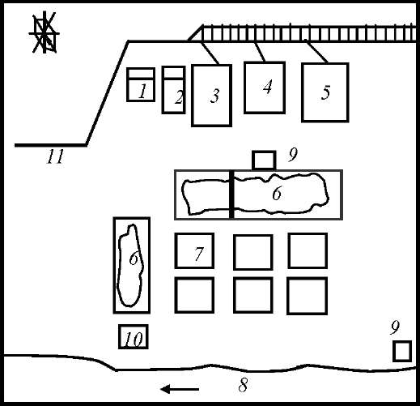

1 - пассажирский ж/д вокзал; 2 - товарная ж/д станция; 3 - химический комбинат; ¥ - ТЭЦ;
5 - текстильный комбинат; 6 - санитарно-защитная зона; 7 - жилые кварталы; 8 - река;
9 - водозаборный узел; 10 - очистные сооружения; 11 - железная дорога комбинаты, ТЭЦ.

Рис. 7. Ситуационный план:

Эти предприятия связаны одной системой энергоснабжения, водоснабжения, транспортными коммуникациями. Кроме того, химкомбинат является поставщиком красителей для текстильного комбината. Такое кооперирование позволяет разработать общую схему водоснабжения и канализации, кратчайшие транспортные связи предприятий с жилыми массивами и железной дорогой. В ситуационный план включают общие водозаборные сооружения, санитарно-защитные зоны, отмечаются точки выбросов газов и т.д.
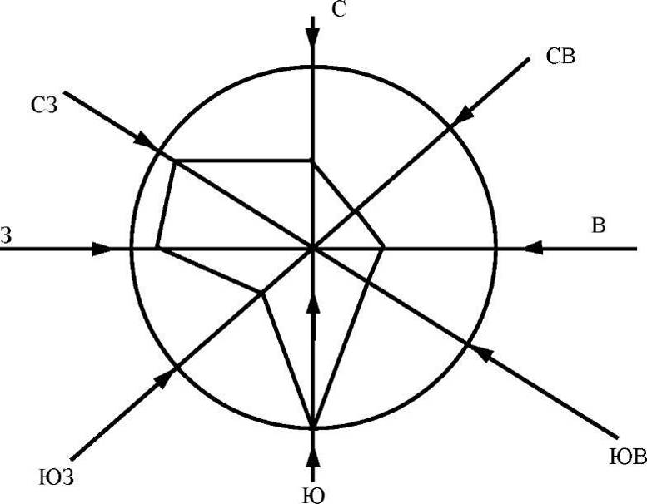
Рис. 8. Роза повторяемости ветров

Для уменьшения загазованности жилого массива выбросами промышленных предприятий их располагают с учетом преобладающего направления ветров, которое определяют по средней розе ветров летнего периода на основе многолетних наблюдений (50.100 лет) метеорологических станций [11]. Розу ветров располагают на ситуационных и генеральных планах в верхнем левом углу чертежа и строят в соответствующем масштабе следующим образом (рис. 8); окружность делят на 8 или 16 равных частей и в результате получают 8 или 16 румбов: С, СВ, В, ЮВ, Ю, ЮЗ, З, СЗ. От центра окружности (начало координат) откладывают в выбранном масштабе процентную повторяемость ветров в течении года (результат многолетних наблюдений) по соответствующим румбам. Полученные точки соединяют. Наиболее вытянутая сторона полученной фигуры показывает направление господствующих ветров.
Промышленные здания рекомендуется располагать продольной осью по направлению господствующего ветра или под углом 45° к нему.
С использованием ситуационного плана разрабатывают генеральный план проектируемого предприятия в масштабе 1:500, 1:1000, 1:200 или 1:5000 (рис. 9).
На генеральном плане промышленного предприятия изображают:
- размещение всех зданий и сооружений;
- расположение цехов по группам;
- ширину противопожарных и санитарных разрывов между зданиями;
- проезды и въезды в цехи, автодороги и железнодорожные пути;
- инженерные сети;
- ограждение территории с указанием въезда и проходных на территорию завода;
- размещение пожарных гидрантов, зоны озеленения, розу ветров.
При разработке генерального плана, прежде всего, проводят зонирование территории проектируемого предприятия, т.е. деление ее на четыре зоны (рис. 9):
  - - предзаводская, где располагаются вспомогательные здания (административные корпуса, стоянки пассажирского транспорта);
  - - производственная, где находятся основные и вспомогательные цеха;
  - - подсобная, предназначенная для энергетических объектов и для прокладки инженерных коммуникаций;
  - - складская с сортировочными станциями и депо.
Промышленную зону с производствами повышенной пожаро- и взрывоопасности необходимо располагать с подветренной стороны по отношению к другим зданиям и сооружениям.
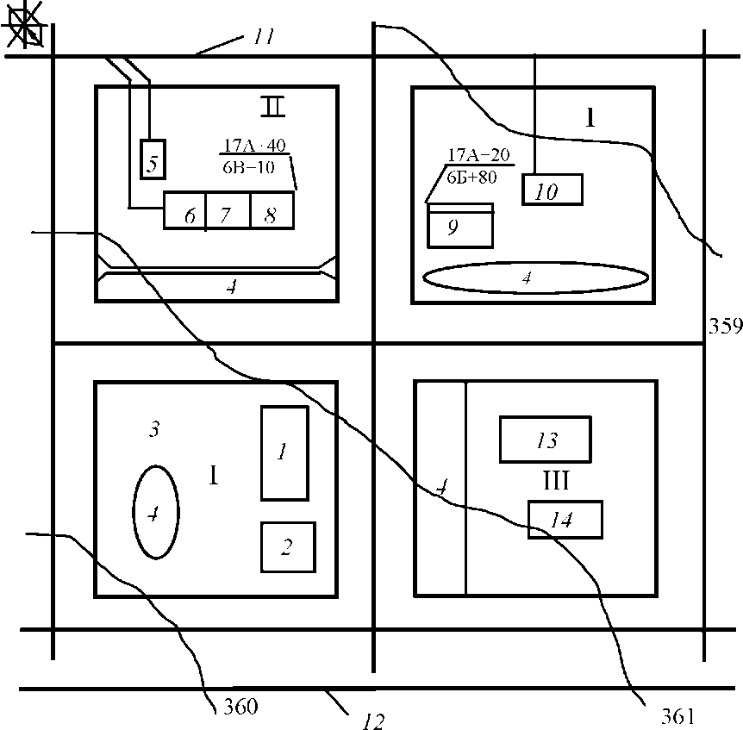

Рис. 9. Схема генерального плана предприятия:
1 - заводоуправление; 2 - столовая; 3 - стоянка автотранспорта; 4 - санитарно-защитная зона; 5 - депо; 6, 7, 8 - блок производственных цехов; 9, Ю - склады; 11 - железная дорога; 12 - автодорога; 13 - ТЭЦ; 14 - АТС

Энергетические объекты размещают ближе к основным потребителям. Они должны иметь по возможности наименьшую протяженность тепло-, газо-, паропроводов и линий электропередач.
Склады располагают около внешних границ территории предприятия с целью эффективного использования подъездных путей и железнодорожного транспорта. Расстояние от путей до зданий определяют по нормативным документам.
При разработке генерального плана следует учитывать перспективу расширения предприятия и резервировать участки, прилагая необходимые технико-экономические обоснования.
Между местами вредных газовых выбросов в атмосферу и жилыми или общественными зданиями необходимо предусматривать санитарно-защитную зону. Ширина зоны принимается по нормативным документам в зависимости от класса вредности газовых выбросов. Санитарно-защитную зону благоустраивают и озеленяют.
На генеральном плане показывают размещение подземных, надземных и наземных коммуникаций (водопровод, канализация, линии энергоснабжения и связи, газопровод, теплопровод и т.д.). Коммуникационные сети проектируют в виде прямолинейных участков вдоль магистральных проездов параллельно линиям застройки. Нельзя прокладывать газопроводы и трубопроводы легковоспламеняющихся и горючих веществ под зданиями, автомобильными и железными дорогами.
При разработке плана производственной зоны предварительно намечают расположение отдельных цехов, соблюдая при этом непрерывность и последовательность размещения в направлении общего технологического потока проектируемого производства. Наиболее рациональное решение плана получают при прямоугольных очертаниях зданий и застройки. Застройка может быть блокированная, когда отдельные цехи размещаются в одном здании.
При рассредоточенной системе застройки отведенной территории между зданиями и сооружениями необходимо оставлять минимальные противопожарные и санитарные разрывы:
- не менее 15 м для предприятий, выделяющих вредности;
- для азотных заводов - не менее 20 м.
На рис. 9 представлена схема генерального плана завода полупродуктов и красителей.
На генплане указываются высотные отметки местности (360, 361, 359). Все сооружения завода "привязывают" к координатной сетке с указанием расстояний от условной нулевой параллели и условного меридиана. По этой привязке можно определить расстояние между цехами.
В качестве примера показана привязка цеха 8 и склада 9 к координатным осям. Число с буквой А в числителе показывает расстояние в км от условной нулевой параллели, а со знаком + дополнительные метры. В знаменателе число с буквой Б показывает расстояние от нулевого меридиана. Таким образом, расстояние между точками по широте (снизу вверх) равно 17 км 40 м - 17 км 20 м = 20 м, а по долготе (слева направо) 6 км 80 м - 6 км 10 м = 70 м.
На этом же рисунке показано зонирование строительной площадки. В производственной и складской зонах предусмотрены участки под расширение предприятия. Следует отметить, что на рисунке условно не показаны тротуары, транспортные коммуникации, инженерно-технические сети и ограждение объекта.
Предприятия, выделяющие производственные вредности (газ, дым, копоть, пыль, неприятные запахи и др.), запрещается располагать по отношению к жилому району с наветренной стороны. Не разрешается размещать в плохо проветриваемых долинах или котловинах предприятия, которые выделяют в атмосферу вредные вещества (SO₂, Cl, HCl, HF и др.), а также ТЭЦ.
Все места для сбора и хранения отходов производства, (содержащие возбудители заболеваний, сильно действующие химические или радиоактивные вещества, которые не были подвергнуты предварительной нейтрализации, обезвреживанию и дезактивации), должны иметь специальные устройства, исключающие загрязнения почвы, подземных вод, атмосферного воздуха и быть строго изолированы отдоступа людей.

4. Общие принципы анализа, расчета и выбора технологического оборудования
Выше отмечалось, что после составления эскизной технологической схемы рассчитывают материальные и тепловые балансы для всех стадий. Затем при разработке проекта выбирают для каждой стадии тип и производят расчет и подбор (конструктивную разработку) технологического оборудования.
Рассмотрим в начале принципы выбора типа аппарата на примере оформления энергоемкой стадии сушки. От этой стадии технологической схемы во многом зависит как качество готового продукта, так и технико-экономические показатели производства в целом.
Тип сушилки зависит от выбранного способа сушки, который в свою очередь определяется свойствами материала подвергаемого обезвоживанию. Без связи с конкретным материалом не могут быть найдены ни рациональный способ сушки, ни конструкция аппарата. Список свойств материала как объекта сушки, необходимых для выбора способа, наиболее полно представлены в [12]. Иногда этот список необходимо пополнить также научно-исследовательскими работами, которые выполняет отраслевой НИИ.
Выбор рационального метода сушки обусловлен не только комплексом характеристик материала, но и особенностями производства (малотоннажное, крупнотоннажное, периодическое, непрерывное и т.д.), а также номенклатурой выпускаемого сушильного оборудования. Ограничительными условиями при выборе являются технологические, экономические и требования к качеству готового продукта [13].
Предварительно тип или несколько типов сушилок можно выбрать на основании патентного обзора или по таблицам. При этом следует иметь в виду следующее:
- при небольших производствах или когда вырабатывают большой ассортимент продуктов следует отдавать предпочтение сушилкам периодического действия;
- жидкие и хорошо текучие материалы сушат на распылительных сушилках;
- для пастообразных материалов могут быть рекомендованы сушилки с псевдоожиженным слоем, вальцеленточные, вакуумгребковые;
- материалы, не допускающие загрязнения пылью постороннего вещества, нельзя сушить в аппаратах с псевдоожиженным слоем на инертном носителе, так как происходит истирание его;
- для материалов с малым внутридиффузионным сопротивлением следует применять сушилки, обеспечивающие хорошее перемешивание материала и сушильного агента (сушилки псевдоожиженного слоя и пневматические);
- для удаления прочносвязанной влаги рекомендуют применять барабанные и ленточные сушилки, которые обеспечивают длительное время сушки;
- при необходимости получать продукт в гранулированном виде из суспензий следует применять барабанные грануляторы-сушилки.
Окончательный выбор типа аппарата производят после испытаний по сушке материалов на лабораторных или полупромышленных установках в отраслевых научно-исследовательских институтах. В первую очередь, это относится к крупнотоннажным производствам, которые требуют, как правило, индивидуальных разработок аппаратов с учетом всех особенностей производства [13].
Итак, можно рекомендовать следующую последовательность выбора типа оборудования для каждой стадии технологической схемы:
- исследовать (отраслевые НИИ) или определить по справочной литературе физико-химические свойства перерабатываемого материала и готового продукта;
- на основании требований технологии и экономики выбрать рациональный способ реализации процесса;
- предварительно выбрать на основании литературно-патентного обзора тип или несколько типов аппаратов для осуществления процесса стадии;
- окончательный выбор сделать на базе технико-экономического анализа, а при необходимости (для крупнотоннажных производств) с учетом результатов исследований отраслевых НИИ.
Далее рассмотрим общие принципы анализа и расчета процессов и аппаратов.
К одним из важнейших принципов науки о процессах и аппаратах химической технологии относятся теоретические и технологические обобщения и выявление физико-химических аналогий основных процессов.
При исследовании и расчете процессов и аппаратов важно знать кинетические закономерности основных процессов химической технологии.
Кинетика - это учение о механизмах и скоростях процессов, в том числе гидродинамических, тепло- и массообменных. Кинетика является научной основой создания новых и совершенствования действующих аппаратов химической технологии.
Технология «Анкета для обратной связи»
Что я запомнил на занятии | Что я понял, в чем разобрался | Что мне понравилось, вызвало интерес

Технология «4х5». Студентам в малых группах раздаются ватманы с понятиями, группа должна дать свое определение понятиям:
1 группа – пользовательский интерфейс,
2 группа – рабочий стол,
3 группа – значки,
4 группа – ярлык,
5 группа – панель задач.

Вопросы для самопроверки
1. Общие сведения об автоматизированных системах управления
2. Анализ исходных материалов
3. Разработка ситуационного и генерального планов
4. Общие принципы анализа, расчета и выбора технологического оборудования

ЛЕКЦИИ №5-6.
ХАРАКТЕРИСТИКА СИСТЕМ УПРАВЛЕНИЯ ХИМИЧЕСКИХ ПРОИЗВОДСТВ. СТРУКТУРА И СОСТАВ СИСТЕМ АВТОМАТИЗАЦИИ ТЕХНОЛОГИЧЕСКИХ ПРОЦЕССОВ. ФУНКЦИИ АСУТП.
План:
1. Структура АСУ ТП
2. АСУ ТП: разработка программного обеспечения
3. АСУ и SCADA - Автоматизированные системы управления
4. АСКУЭ
5. Структурированные кабельные системы

1. Структура АСУ ТП
План выполнения работ:
Современная система атоматического управления технологическим процессом представляет собой сложный комплекс оборудования и программного обеспечения. Как правило, различают два уровня АСУ ТП: верхний и нижний.
Нижний уровень состоит из системы контроллеров, которые собирают информацию о всех технологических процессах, которые происходят на производстве, и передают на верхний уровень.
Верхний уровень АСУ ТП реализован на рабочих станциях и серверах. По сути, верхний уровень АСУ ТП представлен специализированным программным обеспечением, которое обеспечивает обратную связь между диспетчером или оператором и элементами нижнего уровня АСУ ТП.
Иногда в рамках нижнего уровня АСУ ТП различают непосредственно нижний уровень (реализованный на микроконтроллерах) и средний (реализованный на контроллерах). Тем не менее, чаще всего такого различия не делают.
2. АСУ ТП: разработка программного обеспечения
Разработка программного обеспечения верхнего и нижнего уровней АСУ ТП представляет собой комплексный процесс, который начинается на этапе изучения объекта автоматизации.
Специалисты определяют объективное текущее состояние производства, и на основе полученных данных составляют и согласовывают с заказчиком техническое задание по автоматизации и предварительную смету работ.
После утверждения предварительного технического задания происходит подбор необходимых технических средств, необходимых для автоматизации. Подбор оборудования основан на принципе оптимального соотношения цены и качества и максимального соответствия задачам, поставленным в техническом задании, и совместимости с программным обеспечением.
На этапе разработки проектной документации составляются схемы электрических цепей и соединений, описание базы данных и алгоритмов управления системой.
Непосредственно разработка программ проводится по отдельности для нижнего и верхнего уровня АСУ ТП. Для нижнего уровня составляются алгоритмы управления технологическим оборудованием. Для верхнего разрабатываются алгоритмы сбора и обработки информации.
В процессе разработки учитываются все необходимые параметры, возможные величины их изменения и структура логических цепочек технологических процессов. Затем происходит сложный процесс комплексной интеграции программного обеспечения верхнего и нижнего уровня АСУ ТП, в результате чего обе системы функционируют как единое целое.
Преимущества АСУ ТП от компании ИЦ Промсервис
Система автоматического управления от компании ИЦ Промсервис и ее программное обеспечение выгодно отличается повышенной функциональностью, надежностью и оптимальной стоимостью.
На нижнем уровне АСУ ТП программное обеспечение от ИЦ Промсервис позволяет эффективно выполнять в автоматическом режиме технологические блокировки, необходимые для исключения аварийных ситуаций на оборудовании. Управление весовым оборудованием осуществляется наиболее оптимальным способом, с точным учетом дозирования компонентов смесей.
Коррекция количества химических добавок производится автоматически в зависимости от сезона и температуры наружного воздуха. Коррекция водно-цементного соотношения также происходит автоматически и зависит от показателей датчиков, определяющих влажность элементов смеси.
Программное обеспечение верхнего уровня автоматической системы управление разработки компании ИЦ Промсервис характеризуется широким спектром уникальных функций по сбору, хранению и выдаче информации.
АСУ ТП, которую предлагает ИЦ Промсервис, обеспечивает автоматическую печать накладных и паспортов качества, а также автоматическую рассылку наиболее важной информации в виде SMS сообщений ответственным лицам.
Неограниченная по количеству возможных рецептов база данных и гибкие возможности программирования каждого рецепта обеспечивают высочайшее качество готовых смесей.
Разработка программного обеспечения АСУ ТП проводится опытными специалистами. Высокая квалификация сотрудников ИЦ Промсервис подтверждается не только сертификатами ведущих профильных семинаров России и Западной Европы, но и реальным опытом более 100 успешных автоматизаций на предприятиях России и стран СНГ.
Элементы программного обеспечения АСУ ТП от ИЦ Промсервис идеально взаимодействуют между собой, создавая эффективную целостную современную систему автоматического управления. Оптимальная стоимость позволяет утверждать, что АСУ ТП от компании ИЦ Промсервис – это наиболее удачный выбор на рынке программного обеспечения в странах СНГ.
* - указаны начальные цены, для каждого объекта стоимость меняется в зависимости от сложности
3. АСУ и SCADA - Автоматизированные системы управления
Одним из последних выполненных объектов была реализация АСУ ТП ГМ ТЭЦ г.Анадырь, РФ.
В сентябре 2004 г. специалисты РУП «Белэлектромонтажналака» преступили к разработке системы АСУ ТП ГМ ТЭЦ г.Анадырь. Пользуясь опытом внедрения АСУ ТП, была разработана следующая система АСУ ТП ГМ ТЭЦ. Система которая собрала в себе воедино тепловую и электрическую части АСУ.
В сентябре 2005 г. была введена в работу система АСУ ТП ГМ ТЭЦ. На верхнем уровне была установлена SCADA TRACE MODE, на нижнем и среднем уровне контроллеры Mitsubishi Electric. (рис.10)
Общая мощность ГМ ТЭЦ г.Анадырь составляет 25МВт.
Система выработки электрической энергии Caterpillar:
Электрогенераторы газомоторных модулей 3,65МВт типа G3616
Электрогенераторы дизель – типа 3616
На всех машинах установлены котлы утилизаторы. На ГМ ТЭЦ так же установлены четыре пиковых водогрейных котла производства фирмы «Loose International» типа UT – Y14500x10.
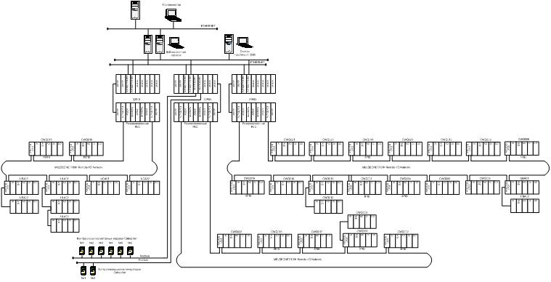
Рис.10. Структурная схема система АСУ ТП.
Данная система АСУ ТП имеет полное резервирование верхнего и среднего уровня, что увеличивает надежность работы системы в аварийных ситуациях. Так же для питания оборудования системы установлены в каждом шкафу автоматики источники бесперебойного питания.
В данной системе АСУ ТП применены оптоволоконные каналы связи между контроллерами.
За счет этого увеличивается скорость обмена между устройствами и увеличивается надежность работы. В данной системе АСУ ТП цикл опроса всех контроллеров составляет 20мс. Максимальный цикл опроса по расчету должен составлять 65мс. За счет кольцевого соединения контроллеров при порыве одного участка оптической связи сохраняется обмен со всеми контроллерами.
Контроллеры осуществляют сбор информации, автоматическое регулирование, логическое управление, теплотехнические защиты, ручное управление. Информация о газомоторах и дизелях фирмы Катерпиллер берется с контролеров управления этими машинами.
Для удобной работы диспетчера станции предусмотрены двух-мониторные АРМы.
На АРМах было реализовано удобное представление информации в виде мнемосхем, графиков, таблиц. Осуществлено хранение информации, сигнализация, мониторинг процессов, расчеты и оптимизация, настраиваемая система отчетов. (рис.11)
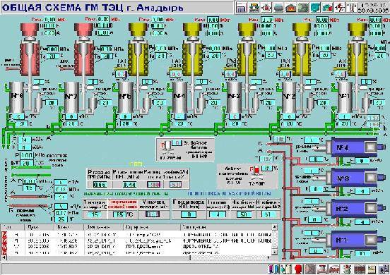
Рис.11. Главная схема ГМ ТЭЦ

В данной системе АСУ ТП предусмотрена корректировка времени с помощью системы GPS.
Информационно-управляющая система АСУ ТП позволяет решать следующие задачи :
Сбор и первичная обработка информации о состоянии оборудования.
Автоматическое регулирование технологическими процессами.
Вывод на экран монитора основных технологических схем (фрагментов мнемосхем) котла с указанием точек контроля и величиной измеряемых параметров.
Отображение на экране монитора информации о состоянии оборудования, режиме работы котлоагрегата в цифровой и графической форме.
Отображение на экране монитора диагностики сети контроллеров и скорости обмена по сети между контроллерами и сервером.
Формирование и печать аварийных, пусковых и суточных ведомостей.
Архивирование информации, необходимой для анализа действий оперативного персонала и функционирования технологического оборудования за период не менее 7 суток (возможно расширение архива до 60 суток).
Выполнение схем управления , технологических защит и блокировок согласно техническим условиям и требованиям.
Осуществление расчетов технико-экономических показателей в реальном времени.
Возможность работы в сети с подключением локальных рабочих станций.
Описанная выше система АСУ ТП Анадырской ГМ ТЭЦ является одной из сложных систем выполненных за последний год нашей организацией.
В данное время РУП «Белэлектромонтажналадка» внедрением АСУ ТП Анадырского энергоузла. Проектом предусмотрена автоматизация всех подстанции находящихся в районе города Анадырь РФ.
Ведутся работы по проектированию АСУ ТП Барановичского РЭС, Пинских ЭС Дрогиченского РЭС и Столинского РЭС.
РУП «Белэлектромонтажналадка» выполняет работы по:
комплексной автоматизации и телемеханизации подстанций, автоматике котлов, систему коммерческого учета электроэнергии системам возбуждения генераторов системе блокировок коммутационных аппаратов от неправильного действия оперативного персонала.
Включающие выполнение проекта, монтаж оборудования и пусконаладочные работы. При разработке систем мы работаем с заказчиком и учитываем пожелания заказчика.
  - АСКУЭ
Основные функции выполняемые АСКУЭ:
оперативный (в получасовом цикле на уровне разграничения между энергосистемой и промышленным потребителем) контроль режимов электропотребления по энергии и мощности промышленным потребителем, осуществляющим расчет с энергосистемой по зонному тарифу;
оперативный контроль за соблюдением лимитов электропотребления и мощности (в получасовом цикле) потребителем;
ведение расчетного расхода электроэнергии в точках разграничения между энергосистемой и промышленным потребителем;
достоверность принятой и переданной информации;
сбор измерений и сервисных данных со счетчиков Альфа по запросу или в автоматическом режиме;
ведение архивов измеряемых величин в соответствии с типовыми требованиями к системам АСКУЭ;
поиск максимальных мощностей на заданных временных интервалах;
многотарифный учет энергии и мощности;
ведение календаря с четырьмя сезонами и четырьмя типами дней недели;
формирование локальной базы данных первичной информации и восстановление в любой момент в компьютерной базе данных всех показаний счетчиков на 30-минутных интервалах за три месяца;
использование генератора отчетов для формирования различных типов отчетов с использованием данных, считываемых со счетчиков;
автоматическое получение отчетов по расходу электроэнергии отдельных счетчиков и их групп с выводом на печать и построением соответствующих графиков;
передача данных по каналам связи на вышестоящий уровень по запросу;
встроенный контроль работоспособности счетчиков;
ведение журнала событий;
защита от несанкционированного доступа на уровне программного обеспечения и конструкции;
сохранение данных в памяти в случае неисправности линий связи или пропадания питающего напряжения;
Последние реализованные проекты МН РУП «БелЭМН» в части АСКУЭ:
Произведена наладка системы АСКУЭ РПУП «Минский завод игристых вин» на базе электронных счетчиков ЕвроАльфа и сумматора СЭМ с применением программного обеспечения «Energy for Windows».
В 2005 г. Была введена в работу, ранее запроектированная, система АСКУЭ РУПП «БелАЗ» г.Жодино.
Система основана на микропроцессорных счетчиках ЕвроАльфа, Альфа-1700 (в количестве 26 шт.) с использованием мультиплексоров, концентраторов, модемов и программы верхнего уровня «Альфа ЦЕНТР».
В 2005г. Выполнен проект: Комплекс «Шредерной установки» по переработке автомобильного и бытового лома и отходов черных металлов на РУП «Минский завод Вторчермет» Электроснабжение.
  - Структурированные кабельные системы
C 2004 г. Развивается такое направление как проектирование и монтаж сетей передачи данных.
В 2004г. Получена лицензия Министерства связи и информатизации Республики Беларусь на право осуществления деятельности в области связи.
Согласно данной лицензии РУП «Белэлектромонтажналадка» имеет право выполнять работы по строительству и проектированию сетей передачи данных, учрежденческих автоматических телефонных станций, сетей систем и сооружений местной телефонной связи, сетей диспетчерской связи, телеметрии.
Структурированная кабельная система является современным, скоростным, многофункциональным сетевым решением долговременного использования, относящимся к разряду капитальных сооружений.
СКС проектируемая РУП «БЭМН» полностью обеспечивает:
Нормы и методики проектирования, отвечающие требованиям действующих стандартов;
Возможность администрирования в соответствии со стандартами;
Соответствие элементной базы, используемой при создании СКС, техническому уровню действующих стандартов;
Гарантии производителя.
Специалисты РУП «БЭМН» прошли обучение в специализированных центрах и имеют дипломы Сертифицированного Руководителя проекта, Сертифицированного Проектировщика и Сертифицированных монтажников, что позволило стать РУП «БЭМН» Системным партнером (Netconnect Design & Installatin Contactor) фирмы АМР Netconnect.
При построении СКС на компонентах фирмы АМР может выдаваться 25-летняя Системная Гарантия: АМР Netconnect гарантирует, что в течение 25 лет с момента подписания Гарантийного сертификата эксплуатационные характеристики системы будут превышать требования стандартов СКС и наиболее популярных сетевых протоколов. Также АМР Netconnect гарантирует сохранение эксплуатационных характеристик системообразующих компонентов и соответствие их функциональных характеристик требованиям стандартов СКС в течении 25-летнего срока с момента подписания Гарантийного сертификата.
Особое внимание уделяется развитию Волоконно-оптических линий связи.
Проектирование волоконно-оптических линий связи выполняется в соответствии с ГОСТами, нормативными документами Республики Беларусь, международными стандартами на основании лицензии Министерства связи Республики Беларусь.
Монтаж закуплено современное оборудование для проведения полного комплекса для монтажа, тестирования и сертификации ВОЛС.
Выполненные работы по данному направлению: (рис.12)
АСУ ТП ГМ ТЭЦ г.Анадырь (см. Раздел АСУ ТП)
Бобруйская ТЭЦ №1. Энергетическая котельная установка с котлом Е-30-3,9-440 ТФТ) (Проектирование волоконно-оптического кольца и СКС ) основные понятия и определения
Автоматизация – это техническая дисциплина, которая занимается изучением, разработкой и созданием автоматических устройств и механизмов (т.е. работает без непосредственного вмешательства человека).
Автоматизация – это этап машинного производства, характеризующийся передачей функции управления от человека к автоматическим устройствам (техническая энциклопедия).
ТОУ – технологический объект управления – совокупность технологического оборудования и реализуемого на нем технологического процесса.
АСУ – автоматизированная система управления это человеко-машинная система, обеспечивающая автоматизированный сбор и обработку информации, необходимую для оптимального управления в различных сферах человеческой деятельности.
Развитие химической технологии и других отраслей промышленности, где преобладают непрерывные технологические процессы (нефтехимическая, нефтеперерабатывающая, металлургическая и др.) потребовало создания более совершенных систем управления, чем локальные АСР. Эти принципиально новые системы получили название автоматизированных систем управления технологическими процессами – АСУ ТП.
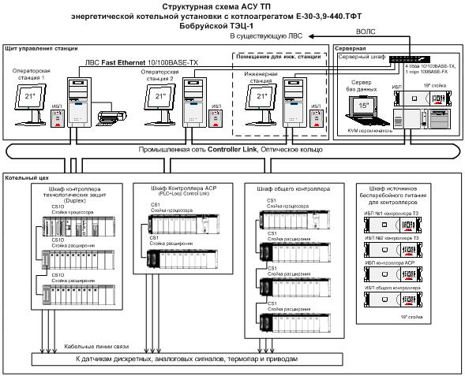
Рис.12.
Создание АСУ ТП стало возможным благодаря созданию ЭВМ второго и третьего поколений, увеличению их вычислительных ресурсов и надёжности.
АСУ ТП - называют АСУ для выработки и реализации управляющих воздействий на ТОУ в соответствии с принятым критерием управления - показателем, характеризующим качество работы ТОУ и принимающим определенные значения в зависимости от используемых управляющих воздействий.
АТК - совокупность совместно функционирующих ТОУ и АСУ ТП образует автоматизированный технологический комплекс.
АСУ ТП отличается от локальных САР:
− более совершенной организацией потоков информации;
− практически полной автоматизацией процессов получения, обработки и представления информации;
− возможностью активного диалога оперативного персонала с УВМ в процессе управления для выработки наиболее эффективных решений;
− более высокой степенью автоматизации функций управления, включая пуск и остановку производства.
От систем управления автоматическими производствами типа цехов и заводов автоматов (высшая ступень автоматизации) АСУ ТП отличается значительной степенью участия человека в процессах управления.

Технология «Анкета для обратной связи»
Что я запомнил на занятии | Что я понял, в чем разобрался | Что мне понравилось, вызвало интерес

Технология «4х5». Студентам в малых группах раздаются ватманы с понятиями, группа должна дать свое определение понятиям:
1 группа – пользовательский интерфейс,
2 группа – рабочий стол,
3 группа – значки,
4 группа – ярлык,
5 группа – панель задач.

Вопросы для самопроверки
1. Структура АСУ ТП
2. АСУ ТП: разработка программного обеспечения
3. АСУ и SCADA - Автоматизированные системы управления
4. АСКУЭ
5. Структурированные кабельные системы

ЛЕКЦИИ №7-8.
СОЗДАНИЕ УРОВНИ АВТОМАТИЗИРОВАННЫХ СИСТЕМ УПРАВЛЕНИЯ ТЕХНОЛОГИЧЕСКИХ ПРОЦЕССОВ ХИМИЧЕСКИХ ПРОЦЕССОВ
План:
1. АСУ ТП: нижний уровень
2. АСУ ТП: верхний уровень
3. Прогрессивные методы получения азокрасителей
4. Компоновка производства

1. АСУ ТП: нижний уровень
Нижний уровень АСУ ТП обеспечивает контроль параметров технологических процессов и непосредственное управление оборудованием. (рис.13)
Кроме этого, именно на нижнем уровне реализуются такие возможности современных АСУ ТП, как автоматический пуск и остановка оборудования с целью предотвращения аварийных ситуаций.
Контроллеры нижнего уровня АСУ ТП обеспечивают первичную обработку информации, которая поступает с оборудования, и отслеживают нарушение параметров технологических процессов или их соответствие заданным величинам.
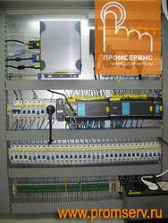
Рис.13. АСУ ТП: нижний уровень
Непосредственный контроль производственных процессов и их параметров (вес компонентов смеси, их расход, давление, частота вращения и другие) осуществляется системой датчиков. Сигналы от датчиков поступают в соответствующие контроллеры, в которых происходит сравнение параметров сигнала датчика с запрограммированными параметрами.
Большинство контроллеров не имеют собственных средств визуализации. Принцип их работы базируется на релейно-контактных схемах. Различия между контроллерами в первую очередь основаны на встроенном языке программирования и дополнительных функциях аппаратной части.
В зависимости от показателя датчика, и его соответствия заданным параметрам, контроллер передает сигнал на другие компоненты системы для выполнения необходимых действий. Последовательность прохождения сигнала основана на программном обеспечении нижнего уровня АСУ ТП. Одновременно информация поступает на верхний уровень АСУ ТП для дальнейшего анализа, визуализации и, при необходимости, вмешательства диспетчера или оператора в технологический процесс.
Программирование контроллера Fatek для подключения 16 входящих и 16 исходящих сигналов 30 000,00 руб.*
Программирование контроллера Siemens для подключения 16 входящих и 16 исходящих сигналов 40 000,00 руб.*

2. АСУ ТП: верхний уровень
Верхний уровень автоматической системы управления обеспечивает широкие возможности визуализации и взаимодействия системы АСУ ТП с человеком (диспетчером или оператором).
В первую очередь программное обеспечение и оборудование верхнего уровня реализует информационные функции (сбор, обработку, хранение и выдачу информации по требованию оператора). При этом в систему поступает не только информация о параметрах технологических процессов, и моментах срабатывания автоматики безопасности, но также информация о внешнем вмешательстве персонала в работу установки. (рис.14.)
Кроме этого, с помощью программного обеспечения верхнего уровня осуществляется дистанционное управление оборудованием БСУ и настройка параметров системы управления.
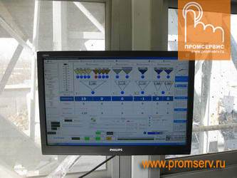
Рис.14. АСУ ТП: верхний уровень
Субстратом визуализации технологических процессов, которые происходят на предприятии, является система компьютеров и специализированных мониторов. На мониторах отображаются изменения параметров и этапы срабатывания оборудования.
Количество параметров, которые выводятся на мониторы, частота изменения данных на мониторах и другие параметры программируются индивидуально, в зависимости от потребностей конкретного производства.
Типовое ПО для визуализации процессов котельной 190 000,00 руб.*
Типовое ПО для визуализации процессов БСУ 60 000,00 руб.*
Разработка принципиальной технологической схемы
Принципиальную технологическую схему разрабатывают на основе эскизной технологической схемы и выбранного оборудования. При этом разрабатываются способы доставки сырья в цех и отгрузки готовой продукции, обезвреживания и удаления отходов производства, вопросы обеспечения экологической безопасности и охраны труда, автоматизации производства [1], [8], [24].
Предварительный вариант технологической схемы вычерчивают с соблюдением определенных правил. Аппараты можно изображать без соблюдения масштаба, но с учетом соотношения размеров. Обязательным является распределение их по высотным отметкам. По горизонта ли аппаратуру располагают последовательно в соответствии с технологическими стадиями процесса. Расстояние между аппаратами на схеме должно быть таким, чтобы она удобно читалась.
Каждый аппарат изображается упрощенно в виде эскиза, отражающего его принципиальное устройство. Можно также пользоваться условными обозначениями аппаратов. При установке на технологической стадии нескольких однотипных аппаратов, работающих параллельно, изображают один, а число их указывают в экспликации схемы. Для непрерывных процессов при использовании каскада изображают все аппараты.
Основные материальные потоки наносят четкими сплошными линиями с указанием их направления и соответствующей нумерацией, расшифровка которой приводится в правом верхнем углу схемы.
Каждый аппарат на технологической схеме должен иметь номер, который сохраняется во всех частях проекта (технологической, строительной, электротехнической и т.д.). Аппарат на схеме нумеруется слева направо с учетом технологической последовательности.
На технологической схеме обязательно отмечают, откуда и как поступает в цех сырье и вспомогательные материалы, куда и каким способом удаляется готовая продукция, отходы, сточные воды. При большом расходе сырья целесообразно организовать его прием на цеховой склад. В этом случае изображают схему приема сырья в цех (исходная тара, способ разгрузки, приемная емкость). Если для транспортировки сырья и готовой продукции предусмотрен напольный транспорт, это указывают на схеме.
На принципиальной технологической схеме изображают оборудование не только основных, но и вспомогательных технологических стадий (операций) - таких, как подготовка (измельчение, растворение, суспензирование и т.д.) и дозирование сырья, промежуточное хранение продуктов, поглощение отходящих газов и т.п.
На линиях основных и вспомогательных потоков показывают стандартными условными обозначениями арматуру. После изображения всего оборудования и материальных потоков составляется экспликация оборудования. Она содержит номер, обозначение чертежа аппарата, наименование оборудования, основную характеристику, количество аппаратов и конструкционных материалов.
Разработка принципиальной технологической схемы тесно связана с выбором методов автоматического контроля и регулирования технологического процесса. Автоматизация технологической схемы должна обеспечить контроль, регулирование и сигнализацию предельных значений параметров процесса и состояния технологического оборудования, блокировку и установку технологических машин и аппаратов в аварийных ситуациях.
Приборы и средства автоматизации при выполнении принципиальной технологической схемы могут изображаться развернуто или упрощенно. При развернутом изображении на схеме показывают: отборные устройства, датчики, преобразователи вторичные приборы, исполнительные механизмы, регулирующие и запорные органы, аппаратуру управления и сигнализации, комплектные устройства (управляющие вычислительные машины, телемеханические устройства) и т.д.
При упрощенном изображении на схеме показывают отборные устройства, измерительные и регулирующие приборы, исполнительные механизмы и регулирующие органы.
Приборы, средства автоматизации, электрические, вычислительные и микропроцессорные устройства на принципиальной технологической схеме показываются в соответствии с ГОСТ 21.404-85. Всем приборам и средствам автоматизации, изображенным на принципиальной технологической схеме присваиваются позиционные обозначения, сохраняющиеся во всех чертежах и материалах проекта. Отборные устройства для всех постоянно подключенных приборов не имеют специального обозначения, а представляют собой тонкую сплошную линию, соединяющую технологический трубопровод или аппарат с первичным измерительным преобразователем.
Все оборудование (аппараты, насосы, вентиляторы и др.) на схеме необходимо изображать сплошными тонкими линиями толщиной 0,6.0,8 мм, а трубопроводы и арматуру - сплошными основными линиями в два раза толще, чем оборудование. Условные графические обозначения приборов и средств автоматизации на схемах выполняют линиями толщиной 0,5.0,6 мм, а линии связи - 0,2.0,3 мм (рис.16).
Как правило, отходами производства являются: отработанная охлаждающая вода, газообразные отходы, жидкие органические соединения, кислотные или щелочные стоки, условно чистые стоки, хозяйственно-фекальные стоки, пастообразные и твердые отходы
Для удаления отходов из аппаратов и их обезвреживания необходимо учитывать следующие. Во-первых, условия выгрузки необходимо предусматривать при конструировании аппаратов, а на основе агрегатного состояния отходов, подбирать способ удаления.
Для выгрузки порошкообразных и гранулированных материалов следует применять пневмотранспорт. Для паст и шламов используется метод разбавления водой или дешевым растворителем. Затем полученную суспензию перекачивают на станцию очистки.
Газообразные отходы удаляются и транспортируются за счет избыточного давления, под которым они, как правило, находятся в аппаратах. Эти отходы направляются на сжигание в печи или на так называемый "факел". Если эти газы безвредны, то они выбрасываются в атмосферу.
Жидкие производственные отходы, в зависимости от их свойств, удаляются по одной из следующих линий безнапорной канализации.
Канализация условно чистых производственных стоков. В нее направляют отработанную воду из оросительных холодильников, охлаждающих рубашек, конденсаторов и т.п. Эти стоки часто подвергаются отстаиванию, фильтрации и поступают на охлаждение в градирни оборотного водоснабжения, либо эти стоки сбрасываются в водоемы.
Канализация ливневых стоков. В эту канализацию кроме атмосферных стоков сбрасывают воду из холодильников при опорожнении их перед ремонтом. Ливневая канализация в цехе состоит из системы лотков, которые имеют уклоны. Чтобы газы из заводской системы ливневой канализации не попадали в цех, имеются гидрозатворы.
Канализации химически загрязненных стоков. Эта канализация предназначена для стоков, значительно загрязненных органическими и неорганическими веществами, которые требуют сложных методов очистки (механических, физико-химических, биохимических) на специальных очистных сооружениях. В эту канализацию направляют стоки и смывные воды с установок, перерабатывающих токсичные вещества. Иногда такие стоки приходится собирать в специальные сборники, затем подвергать их дегазации, и лишь потом направлять на очистные установки.
Канализация кислотно-щелочных стоков. Кислотные и щелочные стоки разрушительно действует на металлические и железобетонные конструкции. Поэтому аппаратуру, из которой выводят такие стоки, группируют в одном месте, окруженном кислотоупорным барьером. Внутри этой территории имеется трап, соединенный с заводской системой кислотно-щелочных стоков. Часто кислотно-щелочные стоки нейтрализуются в цехе, а затем направляют в канализацию химически загрязненных стоков.
Переработка и очистка производственных отходов и соответствующее оборудование рассматривается в специальных курсах.
3. Прогрессивные методы получения азокрасителей
Ранее отмечалось, что проекты должны обеспечивать реализацию последних достижений науки, внедрение высокопроизводительного оборудования, поэтому на любой стадии проектирования включая и разработки принципиальной технологической схемы, могут вноситься изменения, учитывающие результаты новых исследований технологических разработок.
Рассмотрим, в связи с этим, пример предлагаемого перехода типового периодического метода производства красителей на непрерывный [25].
Тамбовское ОАО "ПИГМЕНТ" выпускает в широком ассортименте азокрасители. Эти красители производятся по периодической технологии, что сопряжено с низким уровнем автоматизации процессов, нестабильностью качества получаемого продукта.
Переход к непрерывному способу производства азокрасителей связано с немалыми трудностями:
- использование при синтезе красителей совмещенных схем;
- невозможность проведения экспресс-анализа с целью оптимизации процесса;
- воздействие на процесс случайных возмущений, приводящее к отклонению от заданных технологических параметров.
В Тамбовском государственном техническом университете при участии сотрудников Московского НПО "НИОПиК" и Тамбовского ОАО "ПИГМЕНТ" разработаны новые гибкие автоматизированные установки непрерывного производства азокрасителей. Эта новая технология исключает перечисленные выше недостатки периодического способа производства.
Рассмотрим основы непрерывной технологии производства азокрасителей. Известно, что производство азопигментов включает следующие основные стадии.
  - приготовление суспензий (растворов) исходных реагентов;
  - химическое взаимодействие (диазотирование и азосочетание);
  - физико-химические, механические (фильтрование, сушка, измельчение).
Для реализации процессов первой и третьей стадии разработана и выпускается промышленностью высокопроизводительная аппаратура, которая в достаточной мере удовлетворяет требования непрерывного производства, поэтому разработчиками новой технологии особое внимание было уделено аппаратному оформлению стадий диазотирования и азосочетания.
Рассмотрим фрагмент принципиальной технологической схемы непрерывного производства азопигментов.
Исходная суспензия амина, проходя активатор 1 и емкости для дополнительной обработки 2 и 3, приобретает свойства, исключающие образование агрегатов и снижение поверхности контакта фаз. Это обстоятельство и турбулентный режим в диазотаторе 4 позволяет увеличить скорость диазотирования примерно в 20 раз.
Обработанная суспензия амина из аппарата 3 подается насосом в нижнюю часть диазотатора 4.
Диазотатор представляет собой колонный аппарат, состоящий из пяти царг. Каждая царга имеет свою рубашку для поддерживания необходимого режима (рис. 16).
Приготовленный в аппарате 6 нитрит натрия подается распределено по нижним трем царгам диазотатора 4, таким образом чтобы в каждой царге и на выходе из реактора концентрация азотистой кислоты находилась в пределах 0,2.0,5 г/л. Секционирование теплообменной рубашки, позволяет поддерживать убывающий профиль, температуры по высоте аппарата: 15.100 °С на его входе и от 5.30 °С на выходе. Это обеспечивает хорошее растворение амина в нижних царгах и замедляет разложение в верхних.
Из диазотатора продукты реакции поступают в центрифугу 5, где происходит отделение частиц амина от жидкого диазосоединения.
Контроль процесса диазотирования осуществляется с помощью анализатора 8.
Из центрифуги 5 диазосоединения направляется в реактор азосочетания 9, также распределено по царгам. Реактор 9 представляет собой колонный аппарат, состоящий из двух царг, в которое также распределено подается нейтрализующий агент (кальцинированная сода). Азосос- тавляющая подается в нижнюю часть аппарата. Реактор снабжен мешалкой и рубашкой для теплообмена
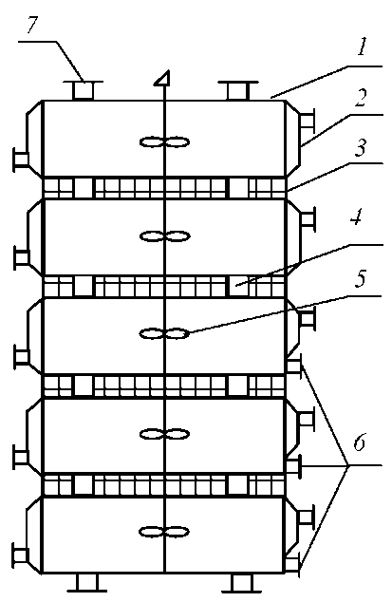
Рис.16. Схема диазотора: 1 – корпус; 2 – рубашка; 3 – перегородка; 4 – переточный канал; 5 – мешалка; 6 – штуцер входа реагентов; 7 – штуцер вывода продуктов

Полученный в реакторе краситель в виде суспензии направляется на дальнейшую обработку: фильтрацию, сушку, размол.
Следует отметить, что секционирование реактора 9 и диазотатора 4 позволяет в случае необходимости или экономической целесообразности отключение царг.

Технология «Двухчастный дневник».
Целевые ориентации
- Информационные – знания, умения, навыки
- Операционные –способы умственных действий
- Саморазвития – сфера эстетически нравственных качеств.

АСУ ТП: верхний уровень | Прогрессивные методы получения азокрасителей

4. Компоновка производства
Под компоновкой производства понимают размещение технологического оборудования и сооружений, обеспечивающее нормальное течение технологического процесса, безопасность эксплуатации оборудования, нормальные условия для монтажа и ремонта аппаратуры при оптимальном объеме строительства. В целях индустриализации и кратчайшего срока строительства объекта, компоновку самого промышленного здания необходимо выполнять с учетом максимальной унификации строительных элементов, применяя современные типовые детали и конструкции [11].
Рассмотрим эти основные детали.
Фундаменты - это подземная часть здания, которая распределяет и передает нагрузку на грунт. Они подразделяются по конструкции в зависимости от характера действующих усилий, глубины промерзания грунта, наличия грунтовых вод, типа здания на: ленточные, столбчатые, свайные, сплошные.
Ленточные фундаменты (рис. 17) применяются для слабых грунтов. Они выполняются из сборного или монолитного железобетона. Ленточный монолитный фундамент служит для установки колонн- стоек здания. Ширина основания фундамента обычно 1,2 м. Под несущие стены здания используют ленточный фундамент из прямоугольных блоков.
Столбчатый фундамент (рис. 16) применяют для каждой колонны здания, а стены возводят с опорой на фундаментные балки.

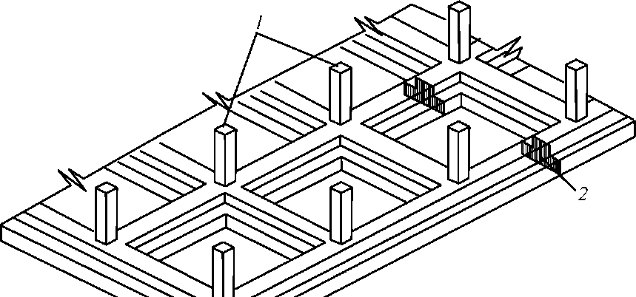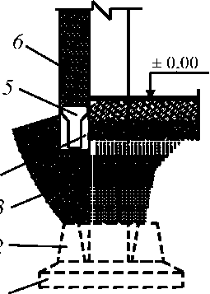

Рис. 16. Ленточный фундамент: 1 - колонна; 2 – фундамент

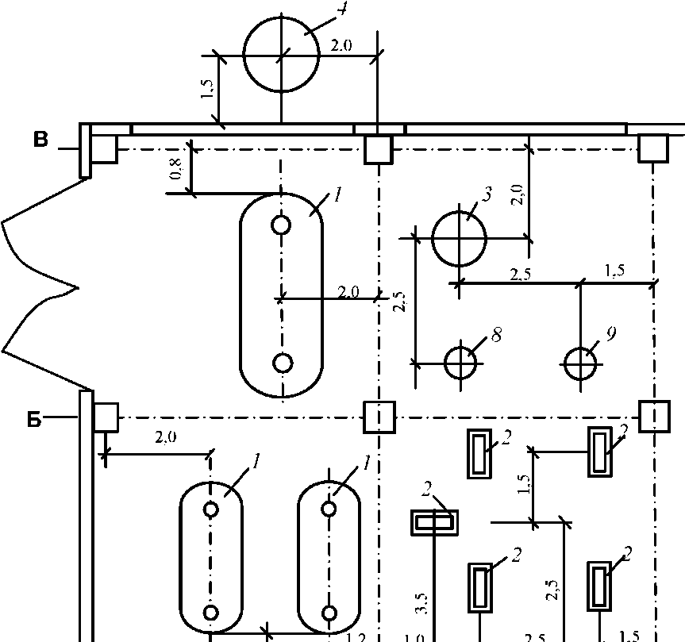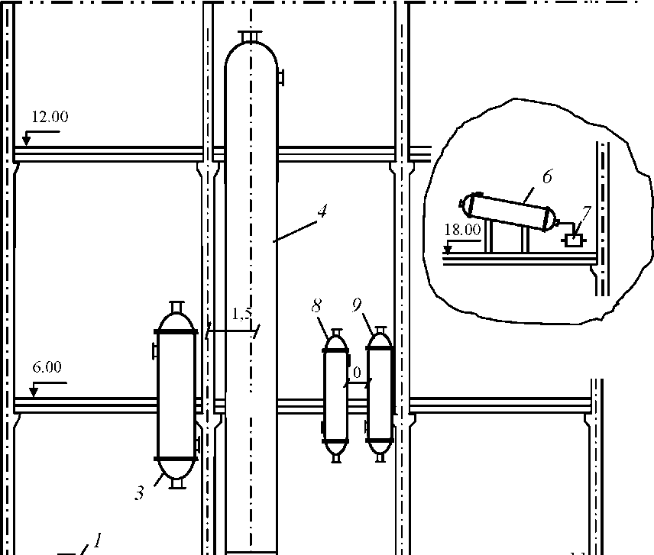

Рис. 17. Модернизация варианта компоновки (разрез Г-Г):
1 - емкость исходной смеси; 2а - насос исходной смеси; 2б - насос кубового остатка; 2в - насос дистиллята; 2г - насос; 3 - подогреватель исходной смеси; 4 - колонна; 5 - встроенный кипятильник; 6 - дефлегматор; 7 - разделительный стакан; 8 - холодильник дистиллята; 9 - холодильник кубового остатка; 10 - емкость дистиллята; 11 - емкость кубового остатка.

Проектирование - итерационный процесс принятия решений, при реализации которого приходится многократно возвращаться с последующих этапов разработки проекта на предыдущие для пересмотра документации, улучшения ее и доработки.
Так, разрабатывая принципиальную технологическую схему производства, предварительно распределяют оборудование по высотным отметкам. Затем на этапе компоновки оборудования выясняется, что решения, принятые при разработке принципиальной технологической схемы, невозможно реализовать или их реализация приведет к значительному удорожанию строительной конструкции.
Технология «Анкета для обратной связи»
Что я запомнил на занятии | Что я понял, в чем разобрался | Что мне понравилось, вызвало интерес
Вопросы для самопроверки
1. АСУ ТП: нижний уровень
2. АСУ ТП: верхний уровень
3. Прогрессивные методы получения азокрасителей
4. Компоновка производства

ЛЕКЦИИ №9-10.
АНАЛИЗ ОБЪЕКТА ТЕХНОЛОГИЧЕСКИХ УПРАВЛЕНИЙ КАК АВТОМАТИЗИРОВАННЫЙ ОБЪЕКТ. СТРОЕНИЕ НАЧАЛЬНОЙ МАТЕМАТИЧЕСКОЙ МОДЕЛИ ДЛЯ ОПТИМАЛЬНОГО УПРАВЛЕНИЯ
План:
1. Общие организационные работы для создания АСУТП.
2. Условные обозначения трубопроводной арматуры
3. Цеховая эстакада
4. Узел компримирования.
5. Дефлегматор колонны
6. Строение начальной математической модели для оптимального управления.
1. Общие организационные работы для создания АСУТП.
При двухстадийном проектировании после разработки и утверждения проекта, а также подтверждения поставки запланированного оборудования разрабатывается рабочая документация. Эта документация готовится в составе и объеме, обеспечивающем по ней производство строительных и монтажных работ. Вся эта документация разрабатывается в соответствии с требованиями государственных стандартов и установленных норм.
Рабочая документация должна включать:
- рабочие чертежи объекта;
- сметы;
- ведомости объемов строительных и монтажных работ;
- ведомости потребности в материалах;
- расчеты показателей изменения сметной стоимости работ и затрат при применении в проектах достижений науки, техники и передового опыта;
- спецификации на оборудование, опросные листы и габаритные чертежи;
- паспорт строительных рабочих чертежей зданий и сооружений.
В состав рабочих чертежей входят строительно-монтажные чертежи планы и разрезы размещения оборудования и трубопроводов, также чертежи элементов нетиповых строительных конструкций, общие виды нетипового технологического оборудования в объеме, необходимом для выполнения конструкторской документации.
В процессе подготовки рабочей документации проектная организация дорабатывает и конкретизирует принципиальные решения, принятые при разработке проекта и его утверждении. При необходимости технологический отдел проектной организации вносит изменения в технологическую схему производства, а затем выполняет все недостающие расчеты, производит доработку компоновки оборудования, корректирует и выдает задания проектировщикам других отделов.
Одним из важных этапов подготовки рабочей документации объекта является монтажная проработка. Монтажная проработка - это процесс, конечным результатом которого будут чертежи трубопроводной обвязки технологического оборудования проектируемого производства и объекта в целом.
Основой для проведения монтажной проработки служат:
- принципиальная технологическая схема производства;
- компоновочные чертежи;
- чертежи общих видов оборудования;
- фрагмент генерального плана предприятия с указанием места расположения проектируемого объекта и направлением эстакад этого предприятия и подземных сетей;
- сортаменты труб и их деталей.
Монтажная проработка заключается в трассировке основных технологических магистралей и трубопроводной обвязке каждого узла схемы.
Вначале производят трассировку межцеховых магистралей и внутрицеховых, а затем делают обвязку каждого узла технологической схемы.
В отличие от машиностроительных чертежей здесь допускается некоторая условность изображения отдельных элементов.
В работе [26] представлены условные обозначения, применяемые при вычерчивании трубопроводных коммуникаций и арматуры (табл. 4).
При выполнении монтажных чертежей наиболее употребителен масштаб 1:50. Чертежи трассировки магистральных трубопроводов можно выполнять в масштабе 1:100. Сложные узлы с большим количеством мелких деталей следует вычерчивать в масштабах 1:20 и 1:10.
2. Условные обозначения трубопроводной арматуры
В зависимости от свойств транспортируемых веществ, а также требований предъявляемых к качеству материала труб, и методов сварки, технологические трубопроводы делятся на три категории:
  - категория - трубопроводы для огне- и взрывоопасных, агрессивных и токсичных продуктов вне зависимости от величины давления в них и температуры;
  - категория - трубопроводы для продуктов, обладающих слабовыраженными коррозионными, огнеопасными и токсичными свойствами, а также трубопроводы для щелочей;
  - категория - все остальные трубопроводы.

Табл.4. Условные обозначения трубопроводной арматуры
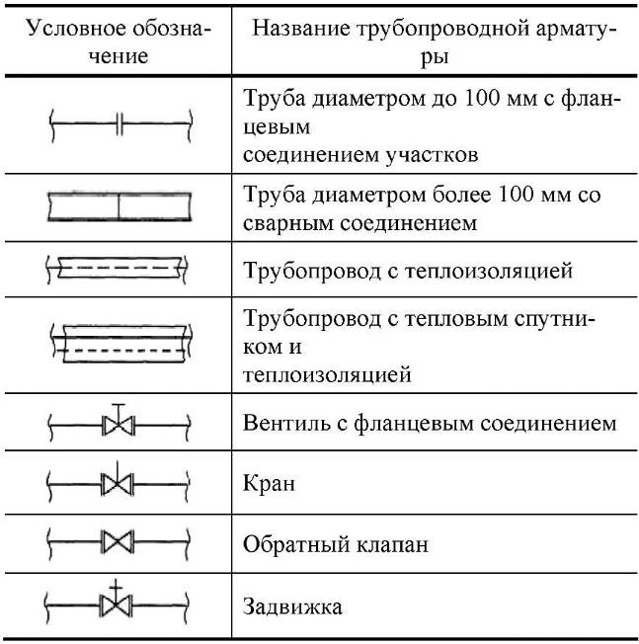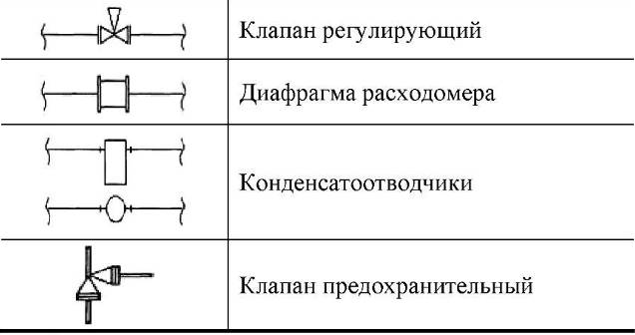

Кроме того, по типу материала, из которого они изготавливаются, трубопроводы делятся на металлические, металлические защищенные изнутри неметаллическими материалами и неметаллические.
Составными частями отдельного трубопровода являются цилиндрические трубы, детали для соединения труб между собой (фланцы, муфты), фасонные части для изменения направления и сечения (отводы, колена, переходные патрубки, тройники), трубопроводная арматура.
Трубопроводные детали рассчитывают на определенное "условное" давление, т.е. наибольшее рабочее давление, допускаемое в трубопроводе. Расчетное давление трубопроводов для агрессивных жидкостей принимают выше максимально возможного в трубопроводе по условиям технологического процесса.
Выбор труб и определение их диаметра проводится в такой последовательности.
Вначале анализируются исходные данные: температура и давление транспортируемой среды, расход, вязкость, сведения о коррозионных, токсических и пожароопасных свойствах, удельный вес, а также назначение рассчитываемого участка трубопровода и технологические требования, предъявляемые к материалу труб.
Затем выбирают материал труб. Выбор зависит от условного давления, химической агрессивности транспортируемой среды, требования к надежности и долговечности рассматриваемого участка трубопровода. Для защиты стальных труб от коррозии, а также для изготовления неметаллических труб применяют: винипласт, бутилкаучук, полиэтилен, полиизобутилен, резину, бутадиен-стирольный каучук, стекло, текстолит, фаолит, фарфор, хлоропреновый каучук.
После выбора материала труб переходят к гидравлическому расчету. Основной целью такого расчета является определение диаметра трубопровода. Одновременно определяют потери напора на отдельных участках.
По конструкции корпуса, и особенно запорного органа, а также по назначению арматура делится на несколько групп [26].
Вентили являются основными запорными устройствами трубопроводов для жидкостей и газов при любых давлениях и весьма высоких температурах. Они изготавливаются из чугуна, стали, пластмасс, цветных металлов. Вентили отличаются надежностью в работе, герметичностью, а также плавной регулировкой величины прохода, но имеют относительно высокое сопротивление (коэффициент сопротивления достигает семи) и большие габариты. Они непригодны для загрязненных и легко кристаллизующихся растворов. Следует помнить, что максимальный условный проход вентиля - 250 мм.
Задвижки служат запорными устройствами на трубопроводах среднего и большого диаметра (от 50 мм и выше). Основными преимуществами задвижек по сравнению с вентилями является малое сопротивление (коэффициент сопротивления не более двух) и небольшие габариты. Они могут применяться для загрязненных потоков. Однако герметичность задвижек ниже герметичности вентилей соответственного диаметра.
Краны применяют в качестве запорной арматуры на трубопроводах диаметром до 200 мм, предназначенных для транспортирования жидкостей, легко застывающих продуктов и взвесей при температуре до 100 °С и давлении до 10 кгс/см².
Работа кранов в качестве запорной аппаратуры имеет некоторые особенности. Быстрое открывание проходного отверстия может привести к гидравлическому удару в трубопроводах, где протекают жидкости под давлением. В то же время, краны обладают определенными преимуществами: они дают возможность пропускать жидкости, содержащие взвеси и кристаллы, создают небольшое гидравлическое сопротивление.
Корпус и пробка крана могут быть выполнены из чугуна, стали бронзы, латуни, а также из фарфора, стекла, фаолита.
Предохранительные клапаны предназначены для защиты трубопроводной системы от повышения давления выше предельно допустимого Максимальный условный проход предохранительных клапанов 150 мм. Конструктивно предохранительные устройства делятся на пружинные, рычажные и на предохранительные пластины (мембраны).
Обратные клапаны устанавливаются на трубопроводах с целью предотвращения обратного хода жидкости или газа (например, при внезапной остановке насоса или компрессора). По конструкции запорного органа различают клапаны подъемные и поворотные.
К обратным клапанам можно также отнести и приемные клапаны, устанавливаемые на всасывающих трубах насосов для предотвращения опорожнения при кратковременной остановке. Приемные клапаны снабжаются фильтрами.
Редукционные клапаны применяются для понижения давления газа в трубопроводах, когда применение более точных и дорогих автоматических устройств нецелесообразно.
Конденсатоотводчики - это устройства, предупреждающие проскок водяного пара в линию сбора конденсата.
Трубопроводная арматура (вентили, задвижки, краны) может иметь различные приводы.
Пневмопривод обеспечивает надежность, плавную работу и полную взрывобезопасность, благодаря чему он широко распространен на химических предприятиях. Пневмоприводом в виде гибкой мембраны, прогибающейся под действием сжатого воздуха, оснащены регулирующие клапаны.
Электропривод состоит из асинхронного электродвигателя и редуктора. Устанавливается на задвижках, управление которыми требует больших усилий. Электродвигатели выпускаются как в нормальном, так и во взрывобезопасном исполнении.
Другим видом электропривода является электромагнит, сердечник которого связан со шпинделем вентиля (соленоидный вентиль). Усилие, развиваемое такими электроприводами, относительно невелико, поэтому они устанавливаются на арматуре небольших размеров (D_{y} = 80...100 мм).
3. Цеховая эстакада
Преимуществом соленоидного электропривода является быстродействие, благодаря которому такую арматуру можно применять в качестве отсекающего устройства, сблокировав ее электропитание с соответствующим датчиком.
Как отмечалось выше, монтажная проработка заключается в трассировке магистралей и обвязке каждого узла схемы. Магистральные трубопроводы условно можно разделить на межцеховые и внутрицеховые. Межцеховые трубопроводы, относящиеся к магистральным коммуникациям, проектируются в виде прямолинейных участков вдоль магистральных проездов, параллельно линиям застройки цехов.
Запрещается прокладывать магистральные трубопроводы для газов, легковоспламеняющихся и горючих веществ под зданиями, автомобильными и железными дорогами [26].
Для прокладки магистральных межцеховых трубопроводов используются эстакады (рис. 18), основными элементами которых являются железобетонные или металлические стойки с настилом и ограждениями для безопасного обслуживания и ремонта трубопроводных схем.
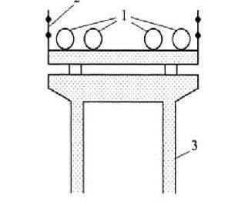 | 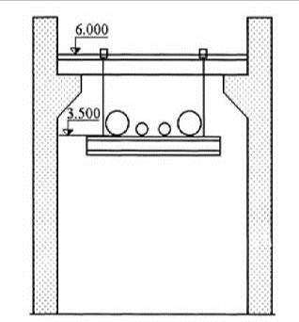
Рис.18. Межцеховая эстакада:  1-трубопровод. 2-ограждение,  3-железобетонная стойка | Рис.19. Внутрицеховая подвесная эстокада
Места вводов в цех межцеховых трубопроводов намечаются в процессе компоновки технологического оборудования. Но при большой протяженности цеха иногда приходится предусматривать два ввода и более.
Для прокладки внутрицеховых трубопроводов можно использовать междуэтажные перекрытия, металлические этажерки и стены производственных помещений. Если количество магистральных трубопроводов велико, строят внутрицеховые эстакады (рис. 19).
Одновременно с уточнением мест ввода определяется характер прокладки магистральных трубопроводов. Трубопроводы большого диаметра (от 200 мм и выше) размещают как можно ближе к железобетонным колоннам с целью передачи нагрузки. Трубопроводы диаметром 150 мм и менее лучше располагать под перекрытиями. На вводах и выводах трубопроводов с горючими газами устанавливается отключающая запорная арматура с дистанционным управлением на расстоянии от 3 до 50 м от стены здания или аппарата, расположенного на открытой площадке. На вводах пара, инертного газа, сжатого воздуха должны быть предусмотрены предохранительные клапаны и редукторы.
Внутрицеховые трубопроводы прокладывают параллельно строительным осям, что облегчает в дальнейшем крепление трубопроводов и придает производству организованный и стройный вид.
Прокладку труб прямыми участками между аппаратами от штуцера к штуцеру следует допускать только в исключительных случаях, когда появление поворотов вызывает вибрацию, выпадение твердой фазы из суспензий и т.п.
Трубопроводы располагают одним пучком, сечение которого должно иметь простую форму (обычно это горизонтальные или вертикальные ряды), на таком расстоянии друг от друга и строительных конструкций, а также аппаратов, чтобы имелась возможность обслуживания фланцевых соединений, устройства опор, нанесения изоляции и краски.
При использовании неметаллических трубопроводов необходимо учитывать их невысокую механическую прочность. Поэтому при совместной прокладке металлических и неметаллических труб последние необходимо располагать так, чтобы исключить повреждения их при эксплуатации и монтаже.
Горячие трубопроводы размещают на расстоянии трех-пяти собственных диаметров от других труб. Если трубопровод работает при температуре выше 20 °С и имеет большую длину, то необходимо предусматривать на нем П-образные участки для компенсации температурных удлинений.
Трубопроводы должны обязательно иметь уклон в сторону аппаратов, служащих сборником жидкости, сливаемой при остановке технологического процесса. Уклон для безнапорных трубопроводов должен быть больше, чем для напорных. Безнапорные трубопроводы должны иметь на поворотах люки для чистки.
Рассмотрим далее трубопроводную обвязку некоторых технологических узлов [26].
Узел насос-емкость. В химической промышленности чаще всего применяют центробежные и поршневые насосы с электрическим приводом. Как правило, для одной емкости предусматривают два насоса: рабочий и резервный. На рис. 20 представлена схема обвязки такого узла.
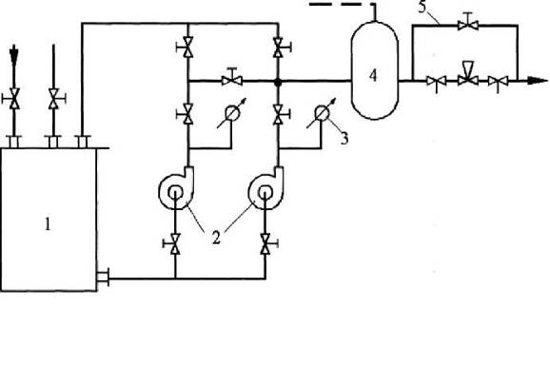
Рис. 20. Схема обвязки узла "насос-емкость": 1 - сборник; 2 - рабочие или резервные насосы; 3 - манометры; 4 - сосуд; 5 - гребенка регулирующая клапана

Если в технологической схеме предусматриваются два рабочих насоса, то на нагнетательных трубопроводах устанавливают обратные клапаны, предотвращающие вращение рабочего колеса насоса в обратную сторону при выходе его из строя. Для уменьшения пульсации потока жидкости в трубопроводе, особенно в случае использования плунжерных насосов, на нагнетательном трубопроводе устанавливают сосуд (на схеме указан под номером 4), в который подается газ из баллона (пунктирная линия).
К особенностям трубопроводной обвязки данного технологического узла необходимо отнести следующее. При различии диаметров всасывающего трубопровода и штуцера насоса, переходной патрубок между ними устанавливается эксцентрично, что предупреждает образование газовых пробок (рис. 21).
Для снятия нагрузки с нагнетательного штуцера насоса трубопровод желательно закрепить (за колонны, за стену и т.п.) Арматуру и трубопроводы следует устанавливать так, чтобы они не мешали обслуживать сальники, проводить операции по смазке и выверке соосности агрегата. При этом сам насос, соединенный с трубопроводами, как правило, крепится жестко на станине и служит базой, по которой центрируется его электродвигатель.
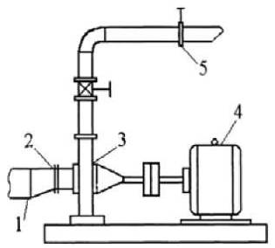
Рис. 21. Схема узла обвязки центробежного насоса:
1 - всасывающий трубопровод; 2 - патрубок; 3 - насос; 4 - электродвигатель; 5 - крепление нагнетательного трубопровода
Гребенки регулирующих клапанов могут располагаться как в горизонтальной, так и в вертикальной плоскости. Вертикальные гребенки крепятся на стенах, а сами трубопроводы крепят за колонны, стены и другие строительные элементы. Трубопроводы могут прокладываться в закрытых каналах, проходящих в полу цеха, что имеет ряд преимуществ: устраняются помехи передвижению внутрицехового транспорта и мостового крана. Насос при необходимости может обвязываться трубопроводами для подачи воды или другой жидкости в уплотнительное кольцо сальника или в его охлаждающий элемент.
Если предусмотрен небольшой сток жидкости из сальникового уплотнения, необходимо оформить отвод этой жидкости - установить приемную воронку с отводящим трубопроводом.
4. Узел компримирования
Узел компримирования. Наибольшее распространение в химической промышленности нашли поршневые, центробежные, винтовые компрессоры. Трубопроводная обвязка одноступенчатых ком- прессо-
ров проста и аналогична трубопроводной обвязке соответствующих насосов.
Общая система трубопроводов компрессора включает: системы газопроводов (всасывающие и нагнетательные трубопроводы с запорным вентилем или задвижкой), трубопроводные системы водяного охлаждения и смазки. В многоступенчатых компрессорах сжимаемый газ охлаждается в межступенчатых водяных холодильниках. Так же водой охлаждаются цилиндры компрессоров. Для этой цели в компрессорном отделении прокладывается коллектор промышленного трубопровода, от которого предусматривают отводы к каждому компрессору. После отработки вода направляется в закрытую воронку, а затем в коллектор ливневой канализации или в сборник. Из сборника вода насосом перекачивается в систему оборотного водоснабжения.
Система смазки компрессора часто имеет несколько схем. Так в поршневых и ротационных компрессорах имеется две схемы: смазка механизмов движения (подшипники, шейки коленчатого вала) и смазка цилиндров и гидравлического уплотнения. Для смазки механизмов движения компрессор снабжается масляным насосом. Смазка цилиндров и сальников осуществляется многоплунжерным насосом, приводимым в движение от коленчатого вала компрессора.
Если компрессорное отделение имеет большое число машин, то предусматривается централизованная система маслоснабжения [26]. Как правило, используется масло двух сортов: для смазки механизмов движения и для смазки цилиндров.
Конкретизируя изложенное выше, следует отметить, что перед монтажной проработкой компрессорного отделения намечают трассы коллекторов, связанных с нагнетательными и всасывающими патрубками прямой и оборотной охлаждающей воды; свежего и отработанного масла. Эти коллекторы желательно располагать у глухих стен один под другим. Если всасывающий и нагнетательные коллекторы имеют диаметры более 200 мм, то они прокладываются вне помещения.
Компрессоры требуют постоянного обслуживания и поэтому в компрессорных отделениях необходимо создавать оптимальные условия труда. В первую очередь это касается разработки мероприятий по борьбе с шумом. Неверный расчет диаметров трубопроводов и ошибки при их трассировке - основные причины превышения допустимых пределов шума. При этом источником шума является завышение диаметров газопроводов и местные сопротивления газовому потоку, когда радиус изгиба трубы менее 3Д (Д - диаметр этой трубы). Трубопроводную обвязку компрессоров следует делать с учетом требований ремонта. Как правило, при ремонте крупных компрессоров используют мостовые краны.
Ректификационная колонна. Колонная аппаратура (абсорберы, адсорберы, ректификационные установки) широко распространена в химической промышленности. С точки зрения монтажной проработки ректификационная установка является наиболее сложной, поэтому рассмотрим особенности ее трубопроводной обвязки.
Все оборудование, входящее в ректификационную установку: колонна, кипятильник, подогреватель, дефлегматор, холодильники, емкости, насосы, располагается на различных высотных отметках, поэтому монтажные проработки ведутся для нескольких планов (план на отметке 0 м, план на отметке 6 м и т.д.). Монтажную проработку рекомендуют выполнять в масштабе 1:50. Особенности монтажной проработки ректификационной установки сводится к следующему.
Куб колонны. Кипятильник может быть выносным или встроенным. Трубопроводы, соединяющие выносной кипятильник кубового остатка с колонной, не должны нарушать естественную циркуляцию. Эта циркуляция обеспечивается тем, что кипятильник, обычно установленный вертикально, располагается так, чтобы его верхняя трубная доска была на 200...300 мм выше уровня жидкости в колонне (рис. 22).
При монтажной проработке этого узла ректификационной колонны также предусматривают трубопроводы для опорожнения, продувки аппарата азотом или воздухом. Кроме того, в жидкостной трубопровод врезают штуцер диаметром 6...10 мм с вентилем для отбора проб. Для защиты колонны от аварийного повышенного давления в газовое пространство нижней части колоны предусматривают штуцер установки предохранительного клапана.

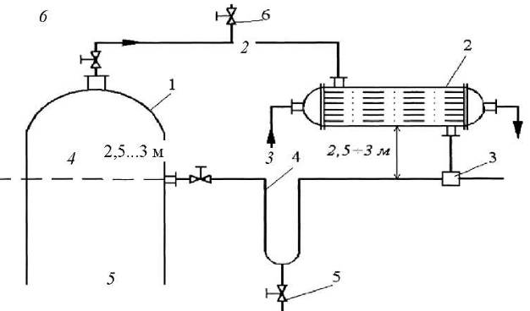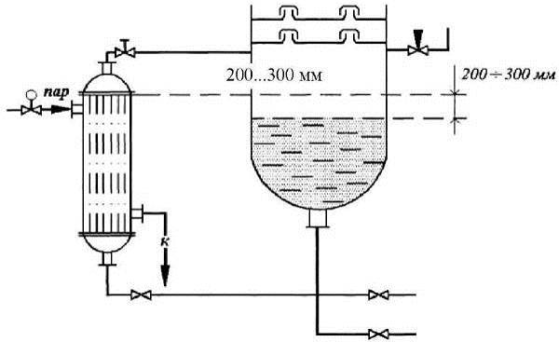
Рис. 22. Схема обвязки куба колонны с выносным кипятилником

5. Дефлегматор колонны
Дефлегматор колонны может быть встроенным (парциальным) или выносным. Трубопроводная обвязка выносного дефлегматора зависит от способа подачи флегмы в колонну: самотек или с помощью насоса. В случае самотечной подачи дефлегматор устанавливается на 2...2,5 м выше точки ввода флегмы в колонну (рис. 39).
Трубопровод подачи флегмы должен иметь гидрозатвор (4) со спуском (5). Гидрозатвор обычно выполняется в виде петли. Он препятствует проскоку паров из колонны в нижнюю часть дефлегматора. В верхней точке паровой трубы колонны предусматривается воздушник (6), который необходим при опорожнении колонны и гидравлическом испытании ее. В случае подачи флегмы с помощью насоса, создающего напор 6...8 атмосфер, дефлегматор устанавливается на высоте, обеспечивающей необходимый напор на всасывающем патрубке насоса.
Узел теплообмена. Широкое распространение в промышленности получили кожухотрубчатые теплообменники, особенности трубопроводной обвязки которых мы и рассмотрим. Теплообменник должен обвязываться трубопроводами в соответствии с расчетной схемой потоков (противоток или прямоток). Отклонение трубопроводной обвязки от расчетной схем может привести к снижению коэффициента теплопередачи.
Выбор рабочих пространств для теплоносителей производится с учетом следующих рекомендаций. Если аппарат предназначен для теплообмена между газом и жидкостью, то газ желательно вводить в межтрубное пространство, а жидкость в трубное. Такое распределение пространств позволяет увеличить скорость движения газа за счет установки перегородок. Это увеличение скорости приводит к росту коэффициента теплоотдачи со стороны газа и увеличению общего коэффициента теплопередачи.
Продукты, обрабатываемые под значительным давлением, направляют в трубное пространство, так как обечайка при этом будет иметь незначительную толщину стенки.
Для случая передачи тепла от жидкости к жидкости расположение и обвязка должны обеспечивать заполнение всего объема как трубного, так и межтрубного пространств. Поэтому жидкие продукты вводят в аппарат через нижние штуцеры, а выводят через верхние. Такая обвязка способствует отводу из аппарата газов, накопление которых может резко снизить эффективность работы теплообменника.
Иногда не удается расположить и обвязать теплообменник, как рекомендовано выше. В этом случае на отводящих трубопроводах следует предусмотреть гидравлические затворы в виде вертикальных петель, в верхней части которых врезан патрубок-воздушник с вентилем для отвода газов. В нижней части такой петли предусматривают патрубок с вентилем для опорожнения теплообменника, как указано на рис. 23.
Ошибки, допущенные при трубопроводной обвязке, приводят к вибрации трубопроводов, температурным деформациям и гидравлическим ударам, что, в свою очередь, ведет к разрушению строительных конструкций, технологического оборудования, самих трубопроводов и их креплений.
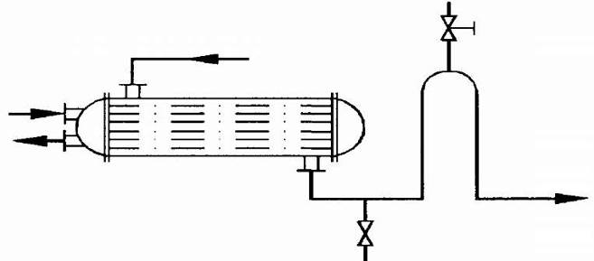
Рис. 23. Схема трубопроводной обвязки теплообменника
Источниками вибраций трубопроводов являются:
- неравномерная подача газа или жидкости с помощью поршневых компрессоров и насосов;
- жидкостные и газовые пробки, возникающие из-за гидравлических мешков, заниженных диаметров трубопроводов;
- неравномерная работа плохо смонтированной мешалки и барботера;
- свободное истечение струи газа из "воздушки" от предохранительного клапана;
- неуравновешенность масс движущихся частей машин (дробилок, грохотов и т.п.).
Перечисленные источники вибрации необходимо исключать на стадии разработки технологической
схемы. Поэтому вместо поршневых компрессоров и насосов закладывают в схему центробежные. Гидравлический расчет трубопроводов делают тщательно с учетом возможного падения давления, которое может привести к вскипанию жидкости и образованию газовых пробок, а гидравлические "мешки", которые не удается избежать, снабжают дренажными патрубками. Выхлопная труба от предохранительного клапана должна иметь наконечник (отрезок трубы, расположенный перпендикулярно к основной).
Для исключения влияния неуравновешенных масс движущихся частей дробилок, грохотов их располагают на нулевой отметке и на автономных фундаментах. При необходимости такое оборудование, как насосы и вентиляторы, может устанавливаться на железобетонных перекрытиях, но под таким оборудованием должны быть вибропоглощающие подкладки из толстой резины. Кроме того, патрубки вентиляторов и воздуховоды соединяются рукавами из мягкого материала, например, бельтинга.
Источниками температурных деформаций труб являются их температурные расширения или сжатия. Возникающие при этом напряжения могут превысить прочность труб и опор под них. При большой длине трубопровода, и когда разность между рабочей температурой трубы и температурой при монтаже ее превышает 30.40 °С, в конструкции трубопровода необходимо предусмотреть компенсаторы температурных удлинений.
Если давление в трубопроводе до 6 атм. и температурные удлинения его небольшие, то применяют линзовые и волнообразные компенсаторы. Следует отметить, что их применение ограничено существенными недостатками: невысокая прочность и большие осевые усилия, передаваемые на неподвижные опоры труб. Чаще всего для компенсации температурных удлинений используют включение в трубопровод изогнутых участков П-, Г- и Z-образной формы. При температурных удлинениях конфигурация такого изогнутого участка изменяется. Этот процесс называется самокомпенсацией.
Источниками гидравлических ударов являются :
  - гидравлические "мешки" без дренажных устройств;
  - разрывы потока жидкости в трубопроводах с заниженным диаметром при неправильном расчете
его;
  - скопление инертных газов в тупиковых участках и вскипание жидкости в трубопроводе;
  - конденсация паров в трубопроводе;
  - отсутствие влагоотделителей на всасывающих линиях компрессоров;
  - неправильный выбор запорной арматуры для трубопровода (вместо вентиля - кран).
Для предотвращения гидравлических ударов рекомендуются следующие мероприятия. Поскольку длинные трубопроводы трудно проложить без гидравлических "мешков", то необходимо обеспечить непрерывный отвод жидкости из этих "мешков". На газопроводах предусматривают дренажные трубки диаметром 20...40 мм для отвода скопившегося конденсата.
Трубопроводы при необходимости теплоизолируются и снабжаются тепловыми спутниками для предотвращения изменения агрегатного состояния транспортируемого вещества, так как это изменение может привести к скоплению газа или образованию жидкостной пробки. Для обеспечения нормальной работы компрессора следует устанавливать эффективные сепараторы, а цилиндры компрессора должны располагаться выше обвязывающих его трубопроводов.
Следует отметить, что гидравлический удар может быть вызван провисанием газового трубопровода. В таком трубопроводе скапливается жидкость, скорость газа растет и возможен выброс жидкостной пробки. Поэтому необходимо опоры трубопроводов располагать согласно расчету. Сами опоры для трубопроводов бывают подвижными и неподвижными. К подвижным относят скользящие и катковые, а к неподвижным - хомутовые и приварные. Подвижные опоры применяют для трубопроводов с большими температурными удлинениями.
Следует отметить, что для исключения рутинной работы при подготовке этой документации, как и в течении всего процесса проектирования, следует использовать современные программные комплексы.
Одним из таких комплексов является Auto Plant, предназначенный для автоматизированного выполнения проектных работ. Он учитывает стиль проектирования традиционно принятый в России.
Следующим этапом подготовки рабочей документации является разработка монтажно- технологической схемы [26]. Основой для разработки этой схемы служит принципиальная технологическая схема, документы монтажной проработки и чертежи технологического оборудования. Монтажно- технологическая схема показывает через трубопроводную обвязку особенности проектируемого процесса и двухстороннюю связь всех технологических узлов со схемой контроля и автоматики. Кроме того, она указывает на возможности применения индивидуальных приемов монтажа оборудования и облегчает чтение монтажных чертежей.
При разработке монтажно-технологической схемы аппараты изображаются по высотным отметкам в масштабе и в строгом соответствии с их чертежами. На схеме показываются все штуцеры, люки и пунктиром внутренние устройства. Трубопроводы маркируют в соответствии с принятыми обозначениями и указывают их характеристики (диаметр, толщину стенки, материал).
В нижней части чертежа вычерчивают условно приборы контроля и автоматики, которые связывают тонкими линиями с аппаратами, отображая таким способом весь комплекс взаимосвязанных процессов проектируемого производства.
После разработки монтажно-технологической схемы приступают к выполнению монтажных чертежей. Они представляют собой изображения в ортогональных проекциях трубопроводов и химического оборудования проектируемого предприятия. Основой для подготовки монтажных чертежей являются: чертежи монтажной проработки и монтажно-технической схемы, строительные чертежи и чертежи отопительной и вентиляционной системы. На данном этапе проектирования делают чертежи разрезов и планов в масштабе 1:50. Количество разрезов должно быть таким, чтобы каждый аппарат хотя бы один раз попал в разрез. Необходимо помнить, что на монтажных чертежах в начале должны изображаться все строительные конструкции (колонны, ригели, балки, фундаменты, плиты) и все другие конструкции, которые будут определять места прокладки трубопроводов.
6. Строение начальной математической модели для оптимального управления.
Методика проектирования химических производств, отражает характерную для сложных систем невозможность полной централизации в одном звене обработки информации и принятия решений по управлению процессом проектирования. Это приводит к необходимости формирования иерархической структуры системы автоматизированного проектирования, соответствующей уровневой декомпозиции объекта проектирования и этапной декомпозиции самого процесса проектирования.
Процесс проектирования химического производства протекает преимущественно "сверху вниз", т.е. имеет нисходящий характер. При этом по мере "проработки" проекта "сверху вниз" увеличивается подробность описания (детализации) проектируемого объекта. Цель выполняемых на различных этапах проектирования расчетных и экспериментальных исследований - уточнить параметры и характеристики проектируемого производства, принять наиболее рациональные проектно-конструкторские решения. Отсюда следует итерационно-циклический характер процесса проектирования, выражающийся в чередовании процедур синтеза и анализа решений.
Проектно-конструкторские решения принимаются в условиях неопределенности, связанных с неполнотой имеющейся информации на ранних этапах проектирования, с грубым (неточным) описанием (моделированием) отдельных стадий проектируемого производства, использованием упрощенных методик оценки его показателей и т.п. Таким образом, весь ход разработки проекта можно интерпретировать как последовательный процесс снятия неопределенностей.
Разумеется, разработкой проекта необходимо управлять. Целью управления может быть получение оптимального проекта с минимальными затратами ресурсов (времени, средств и т.п.). Управлять можно выбором альтернатив, подлежащих проработке, определением "глубины проработки" выбранной альтернативы, структуры и объема проводимых при этом экспертиз, расчетов и экспериментальных исследований.
Отмеченные особенности носят объективный характер. Они, хотя и в разной степени, присущи практическому проектированию как "ручному" (с ограниченным использованием ЭВМ), так и автоматизированному (с использованием интегрированных CAD/CAM/CAE-систем, охватывающих основные этапы проектирования). Интегрированные САПР (CAD/CAM/CAE-системы) реализуют новую технологию проектирования, рассчитанную на широкое использование современной вычислительной техники, информатики и математических методов.
Автоматизированное проектирование занимает особое место среди информационных технологий.
Во-первых, автоматизация проектирования - синтетическая дисциплина, ее составными частями являются многие другие современные информационные технологии. Так, техническое обеспечение САПР основано на использовании вычислительных сетей и телекоммуникационных технологий, в САПР используются персональные компьютеры и рабочие станции. Математическое обеспечение САПР отличается богатством и разнообразием используемых методов вычислительной математики, статистики, математического программирования, дискретной математики, искусственного интеллекта. Программные комплексы САПР относятся к числу наиболее сложных современных программных систем, основанных на операционных системах Unix, Windows-95, NT, языках программирования C, C++, Java и других современных CA^E-технологиях, реляционных и объектно-ориентированных системах управления базами данных (СУБД), стандартах открытых систем и обмена данными в компьютерных средах.
Во-вторых, знание основ автоматизации проектирования и умение работать со средствами САПР требуется практически любому инженеру-разработчику. Компьютерами насыщены проектные фирмы, конструкторские бюро и офисы. Предприятия, ведущие разработки без САПР или лишь с малой степенью их использования, оказываются неконкурентоспособными как вследствие больших материальных и временных затрат на проектирование, так и из-за невысокого качества проектов.
Технология «Анкета для обратной связи»
Что я запомнил на занятии | Что я понял, в чем разобрался | Что мне понравилось, вызвало интерес
Вопросы для самопроверки
1. Общие организационные работы для создания АСУТП. 2. Условные обозначения трубопроводной арматуры
3. Цеховая эстакада 4. Узел компримирования.
5. Дефлегматор колонны
6. Строение начальной математической модели для оптимального управления.

ЛЕКЦИЯ №11.
УСТАНОВЛЕННЫЕ ЗАДАЧИ ДЛЯ ОПТИМАЛЬНОГО УПРАВЛЕНИЯ ТЕХНОЛОГИЧЕСКИХ ОБЪЕКТОВ. ОПТИМАЛЬНАЯ ДЕКОМПОЗИЦИЯ ОПТИМАЛЬНОГО УПРАВЛЕНИЯ. АВТОМАТИЧЕСКИЙ ОТЧЕТ СИСТЕМЫ НАЛАДКИ
План:
1. Методика интегрированного проектирования
2. Критерий эффективности
3. Стратегия интегрированного проектирования химического производства и системы автоматического управления его режимами
4. Гибкость (работоспособность) химического производства
5. Математическая постановка задачи

1. Методика интегрированного проектирования
Общим для задач принятия оптимальных решений, которые возникают на разных этапах проектирования, является то, что они могут быть сформулированы математически в форме задач нелинейного или стохастического программирования. К сожалению, среди численных методов оптимизации не существует универсального. Как правило, решение задач оптимизации на различных этапах проектирования требует индивидуального подхода и связано с применением нескольких методов поиска оптимальных решений, и даже в этом случае успех во многом будет зависеть от квалификации и опыта проектировщика.
В связи с этим в интегрированных САПР большое внимание отводится вопросам принятия оптимальных решений в интерактивном режиме, когда проектировщик имеет возможность оперативно взаимодействовать с ЭВМ на любом этапе решения задачи. При этом в результате диалога он может изменять как число, так и тип варьируемых (оптимизируемых) переменных, выбирать наиболее эффективный в сложившейся ситуации метод поиска, подстраивать численные параметры методов к конкретным особенностям целевой функции (критерия эффективности) оптимального проектирования.
Такой подход к принятию оптимальных решений в интегрированных САПР позволяет осуществлять адаптацию методов оптимизации к особенностям и трудностям конкретной практической задачи, но для этого проектировщик должен понимать, в каких случаях и какие методы оптимизации необходимо применять для того или иного класса экстремальных задач, возникающих на различных этапах проектирования химического производства.
Количественную информацию об эффективности функционирования и о характерных свойствах проектируемого химического производства можно получить методом компьютерного моделирования. Для этого многомерные массивы количественной информации о состоянии производства в различные моменты времени и при различных условиях должны быть сведены к ограниченному числу некоторых агрегированных переменных (обобщенных оценок эффективности функционирования и характеристических свойств проектируемого производства). Указанные обобщенные оценки представляют собой числовые функциональные характеристики химического производства.
2. Критерий эффективности
Критерий эффективности (целевая функция) химического производства - это числовая функциональная характеристика, оценивающая степень приспособления производства к выполнению поставленных перед ним задач. Критерии эффективности широко используют для сравнительной оценки альтернативных вариантов при проектировании химических производств, оптимизации конструктивных и режимных переменных производства, сравнительной оценки алгоритмов управления режимами функционирования производства. В общем случае критерий эффективности химического производства зависит от конструктивных и режимных переменных, структуры производства и управления им, внешних и внутренних случайных или неопределенных факторов (параметров). Введем обозначения: C (•) или I(•) - критерий эффективности проектируемого химического производства; oeQ- ассортимент выпускаемой продукции; ЭТ - структура производства (совокупность технологических стадий и связей между ними); a е A - тип аппаратурного оформления технологических стадий производства; u е U - вектор режимных (управляющих) переменных функционирования технологических стадий производства; d е D - вектор конструктивных параметров технологического оборудования производства; b е B - класс системы автоматического управления (АСР, системы статической оптимизации, системы динамической оптимизации и т.п.); h е H - структура системы управления; s е S - вектор настроечных параметров системы управления; | е е - вектор внешних и внутренних неопределенных параметров производства.
Пусть критерий эффективности I (•) химического производства представляет собой векторную целевую функцию. Введем также множества F е E^{p} показателей эффективности функционирования производства и Q е E^{q} показателей технологических условий (ограничений), соответствующих технологическому регламенту эксплуатации производства и определяющих наряду с критерием I (•) достижение целей, указанных в техническом задании на проектирование. Будем считать, что на множествах F и Q заданы функциональные зависимости а: Q ^F, р: Q ^Q.
Структурно-параметрическое описание проектируемого химического производства удобно интерпретировать И/ИЛИ графом, в котором множество вершин разбито на два класса: И-вершины (изображенные в виде кругов) и ИЛИ-вершины (изображенные в виде квадратов).
Первый ярус - И-вершины ( ю, а(ю), р(ю)) интерпретируется как исходные данные для проектирования, здесь задаются ассортимент, спецификация качества выпускаемой продукции и требования к проектируемому производству в соответствии с ТЗ.
Решение задачи оптимального проектирования химического производства невозможно простым перебором возможных технологий получения заданных ассортиментов продукции, типов аппаратурного оформления технологических процессов, классов и структур систем управления, векторов конструктивных и режимных переменных из-за высокой размерности задачи, нелинейности технологических процессов, сложности алгоритмов вычисления компонент векторной целевой функции I (•). Требуется декомпозиция задачи, разработка стратегии применения методов автоматизированного проектирования, поскольку допустимая область проектных параметров (ОхЭТх A x B xU х D х S) строится в ходе самого процесса проектирования. Сформулируем в общем виде задачу проектирования химического производства. Требуется определить такие ЭТ*, a* е A, b* е B, d* е D, u* е U, s" е S , при которых для заданного ю е Q выполняются соотношения:
M>={I (ю, ЭТ*, a*, b*, d*, u*, s*, vi , и , и , и , и , л , а(ю); (1)
ю не хуже заданных а(ю), а технологические условия (ограничения) g(ю,ЭТ*, a*, b*,d*,u*,s*,^)<p(ю) выпол няются с заданной (гарантированной) вероятностью р_{зад} . Используя системный подход, нами предложена редукция задачи стохастического программирования (1) к последовательности итерационно решаемых высокоэффективными традиционными методами детерминированных задач нелинейного программирования и оптимального управления. При этом обеспечивается поэтапное сужение множеств A, D, B, U и S . Блок-схема многоэтапной стратегии интегрированного проектирования химических производств и систем автоматического управления показана на рис. 24
В соответствии с разработанной методологией интегрированного проектирования итерационно решаются три основные задачи: 1) генерирование альтернативных вариантов химического производства, удовлетворяющих условиям гибкости (в жесткой или мягкой форме); 2) выбор альтернативных классов и структур САУ химическим производством, удовлетворяющих условиям структурной наблюдаемости и управляемости производства с заданными динамическими свойствами по каналам управления; 3) решение одно- или двухэтапной задач оптимизации конструктивных и режимных (управляющих) переменных комплекса "производство-система управления" в условиях неопределенности по векторному критерию, включающему показатели качества производимой продукции, энерго- и ресурсосбережения, а также технико-эконо мические показатели производства.
В качестве альтернативных классов систем автоматического управления будем рассматривать замкнутые (с обратной отрицательной связью) и разомкнутые системы, предназначенные для решения задач стабилизации режимов, адаптивной статической оптимизации, динамической оптимизации (определение программы управления), программного управления (реализации известной программы управления) и оптимального управления нестационарными режимами производства (для полунепрерывных и периодических процессов).

3. Стратегия интегрированного проектирования химического производства и системы автоматического управления его режимами
Выбор класса и структуры САУ осуществляется с использованием множества регулируемых (наблюдаемых) переменных и управляющих воздействий, полученных из анализа структурной матрицы уравнений динамики химико-технологическими процессами (ХТП) производства. При этом учитываются наблюдаемость выходных переменных ХТП, оценка затрат на разработку необходимых датчиков, приборов, возможность и точность прогноза выходных переменных по косвенным показателям, управляемость ХТП с той или иной комбинацией управляющих воздействий. Альтернативные классы и структуры САУ исследуются методом имитационного моделирования в порядке их ранжирования по критерию экономической целесообразности. Для допустимых структур САУ проводится исследование динамических показателей (регулируемости, инерционности и др.) ХТП по каналам управления (регулирования). В том случае, если управляемые в статике ХТП имеют неудовлетворительные динамические характеристики, то производится коррекция конструктивных и режимных параметров ХТП (найденных на первом этапе), либо выбираются новые типы АО ХТП.
Для решения задач синтеза энерго- и ресурсосберегающего управления нелинейными (по фазовым координатам) ХТП в замкнутой САУ нами применяются высокоэффективные методы АКОР по критерию обобщенной работы академика А.А. Красовского.
На завершающем этапе интегрированного проектирования осуществляется решение многокритериальной задачи оптимизации для альтернативных комплексов "Химическое производство - САУ". В ходе имитационных исследований помимо вычисления оценок показателей энерго- и ресурсосбережения, экономической целесообразности также определяется техническое задание на точность и быстродействие информационно-измерительной подсистемы, алгоритмов оптимального управления, исполнительных механизмов и устройств управления, на разработку подсистем адаптации моделей и алгоритмов управления. По результатам имитационных исследований проверяется достижимость поставленных целей функционирования ХТП и осуществимость требований технического задания. В том случае, если эти требования не достижимы, осуществляется переход к новым обликам АО ХТП или выбору новой структуры производства.
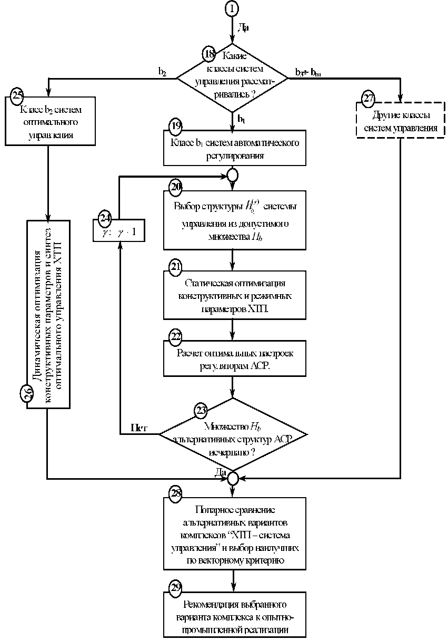
Рис. 24. Стратегия интегрированного проектирования химического производства и системы автоматического управления его режимами

При проектировании автоматизированного химического производства решается комплекс сложнейших задач: выбор способа (технологии) и структуры производства, расчет и выбор технологического оборудования с заданными статическими и динамическими характеристиками, определение оптимальных режимов его функционирования, разработка системы автоматического управления (регулирования) и (или) автоматизированного управления отдельными технологическими стадиями (процессами) и производством в целом, составление оперативно-производственных планов и др. (см. раздела 1 и рис. 24). Проектирование химического производства включает в себя разработку технического задания (ТЗ), отражающего потребности общества в продукции этого производства и реализацию ТЗ в виде проектной документации. Обычно ТЗ представляют в виде некоторых документов и оно является исходным (первичным) описанием проектируемого производства. Результатом проектирования служит полный комплект документации, соединяющий достаточные сведения для воспроизводства (реализации объекта проектирования). Эта документация и есть проект, точнее окончательное описание, проектируемого производства.
В ТЗ на проектирование химического производства указывают следующие сведения:
- назначение производства;
- литературные данные о технологии производства и сведения об аналогичных производствах за рубежом;
обзор научно-исследовательских работ по отдельным технологическим стадиям производства; описание технологических схем опытных и полупромышленных установок, на которых отрабатывался технологический процесс;
- основные технико-экономические показатели объекта, в том числе мощность, производительность, производственная программа (план);
- требования к качеству, конкурентной способности и экологическим параметрам продукции;
- требования к технологии;
- технические характеристики исходного сырья, основных продуктов и вспомогательных материалов (включая воду, азот для технических целей, теплоносители и хладагенты); области применения основных продуктов;
- физико-химические свойства исходных, получаемых промежуточных и конечных продуктов;
химизм процесса по стадиям; физико-химические основы процесса, предварительная (эскизная) технологическая схема производства;
- рабочие (номинальные) технологические параметры (режимы) производства;
- материальный баланс производства по стадиям процесса;
- характеристики побочных продуктов и отходов; рекомендации по их утилизации;
- математическое описание технологических стадий;
- рекомендации по автоматизации производства;
- методы очистки сточных вод и обезвреживания газовых выбросов;
- экономическое обоснование производства, включающее прогнозы потребности в товарном продукте и обеспечение производства сырьем на перспективу.
Из приведенного перечня требований (рекомендаций) ТЗ следует особо выделить вопросы, касающиеся условий эксплуатации химического производства и требований к выходным переменным производства (технологических процессов и аппаратов), интересующим потребителя. Наряду с качественными характеристиками (представленными в вербальной форме) можно выделить числовые параметры, для которых указаны области допустимых значений.
Требования к выходным переменным y выражаются, как правило, в виде условий работоспособности производства:
y_{t}Ryf, (3)
где y_{i} - i-я выходная переменная производства; R - вид отношения (=, <, >, <, > ); yf - норма i-й выходной переменной.
Фактически условия работоспособности производства (3) представляют собой ограничения по спецификации качества производимого продукта, производительности, экологической безопасности производства и др. Проблема выполнения условий работоспособности (3) сильно осложняется наличием неопределенности в физической, химической и экономической информации, используемой при проектировании процесса.
В связи с этим принципиально важно рассматривать на стадии проектирования влияние неопределенных параметров на работоспособность и оптимальность функционирования производства.
4. Гибкость (работоспособность) химического производства
Традиционно при проектировании решается более простая, в отличие от (1), (2), задача оптимизации
min I (d, y, u, '^{N}) (4)
d ,u
при связях и ограничениях:
h (d,y, u, |^{N}) = 0; gj (d, y, u, |^{N}) < 0, j e J, (5)
где J - множество индексов ограничений работоспособности (1, 2, ..., m); d - вектор проектных (конструктивных) переменных; u - вектор управляющих переменных; y - вектор выходных переменных (или переменных состояния); '^{N} - номинальное значение вектора неопределенных

параметров.
Если вектор выходных переменных (или переменных состояния) y выразить (может быть неявно) как функцию d, u, '^{N} из уравнений материального и теплового балансов h (d,y,u,'^{N}) = 0 и подставить в зависимости I (d, y, u, 't^{N}) и g (d, y, u, £^{N}), то получим известную "приведенную" постановку задачи оптимизации конструктивных и режимных переменных
min I (d, u,'^{N}) (6)
d, u при ограничениях
gj (d, u, '^{N}) < 0, j e J .
Учет неопределенности вектора ' при традиционном проектировании осуществляется

введением эмпирического коэффициента запаса у_{зап} (обычно принимают у_{зап} = 1,25) к размерам оборудования, полученным в результате решения задачи нелинейного программирования (6). Понятно, что традиционная процедура не имеет рациональной основы для выбора коэффициента запаса у _{зап}, что зачастую приводит к неработоспособности спроектированного химического производства и необходимости его перепроектирования, а это сопряжено с дополнительными затратами.
Таким образом, задача оптимального проектирования химического производства должна ставиться с учетом наличия неопределенности в исходной информации и математической модели производства.
Все переменные в задаче оптимального проектирования химического производства в условиях неопределенности параметров могут быть разделены на следующие категории. Вектор d проектных параметров ассоциируется со структурой производства и размерами оборудования. Эти переменные, как правило, считаются неизменными, когда проект реализован, и не меняются в процессе функционирования производства.
Вектор u ассоциируется с классом и структурой системы автоматического управления и обозначает управляющие переменные, которыми можно манипулировать в процессе функционирования производства таким образом, чтобы, во-первых, выполнялись требования ТЗ и обеспечивалась работоспособность производства, и во вторых, минимизировались эксплуатационные затраты.
Вектор ' задает неопределенные параметры. Предположим, что нам задано номинальное значение вектора неопределенных параметров '^{N} и ожидаемые отклонения Л'+, А'⁻ от номинального значения '^{L} ='^{N} - Л'⁻, '^{U} ='^{N} +Л'+. Тогда область Н, содержащую все возможные значения неопределенных параметров, можно представить в виде
н = {' '^{L} <'<'^{U}}. (7)
Важнейшим компонентом работоспособности проектируемого производства является "гибкость" - способность производства иметь допустимую рабочую точку (режим) функционирования для всего диапазона Н неопределенных условий, которые могут возникать в процессе эксплуатации этого производства. Понятно, что и другие компоненты работоспособности производства, такие как управляемость, надежность, безопасность и др. в равной степени важны. Тем не менее, исследование гибкости проектируемого производства - это первый шаг, который должен быть сделан для оценки работоспособности проекта.
Можно сформулировать две задачи, связанные с анализом гибкости проектируемого производства: А - проверка работоспособности производства для априори заданного интервала неопределенности; Б - количественная оценка индекса гибкости проекта и определение максимально достижимого уровня индекса гибкости проекта.
Задача анализа работоспособности проектируемого производства, определяемого вектором проектных параметров d , будет заключаться в определении управляющих переменных u таких, чтобы выполнить ограничения (требования по спецификации качества выпускаемой продукции, производительности, надежности технологического оборудования, безопасности производства и др.)
gj (d,u,') < 0, j e J (8)
для фиксированного значения ' e Н. Математически эта задача может быть сформулирована следующим образом:
¥ (d, ') = minmaxg_{t} (d,u,'), (9)
u jeJ
где Y (d,') - функция выполнимости ограничений (8). Если Y (d,') < 0, то проектируемое производство, описываемое вектором d , работоспособно; в противном случае, при Y (d,') > 0 - неработоспособно. При Y (d,') = 0 проектируемое производство с вектором d находится на границе допустимой области функционирования, поскольку в этом случае gj (d, u, ') = 0 хотя бы для одного номера j e J .
Задачу (9) можно переформулировать в форме стандартной задачи математического программирования, определяя скалярную величину а такую, что
Y(d, ') = min а (40)
u, а
при ограничениях
gj (d, u, ') < а, j e J .
Если gj (•) - нелинейные функции по u, то задача (4.10) представляет собой задачу нелинейного программирования.
В этом случае задача анализа гибкости проектируемого производства, описываемого вектором проектных параметров d , может быть сформулирована в виде
X(d) = max Y(d, '), (11)
tea
где x (d) - соответствует функции гибкости проекта производства с вектором d.
При x (d) < 0 допустимое функционирование (работоспособность) производства может быть достигнуто для всей области H возможных изменений вектора неопределенных параметров ' .
При x (d) > 0 допустимое функционирование производства невозможно для некоторой подобласти
5. Математическая постановка задачи
Математическая постановка задачи (А) анализа гибкости проектируемого производства может быть сформулирована в виде
X (d) = max min max gj (d, u, '). (А)
'eh u jeJ
Введем количественную оценку гибкости проекта, определяемого вектором конструктивных параметров d . Для этого запишем область изменения неопределенных параметров в виде
H(5) = {' '^{N} -5Д'⁻ < ' < '^{N} + 5Д'+} , где 5 - неотрицательная скалярная переменная: при 5 = 1 имеем H(1) = H ; при 5< 1 - H(5) cH; при 5> 1 -HcH (5).
Определение. Будем называть индексом гибкости F наибольшее значение 5, для которого выполняются ограничения (4.8) для всей области H(F).
Сформулируем математическую постановку задачи (Б) определения индекса гибкости F проектируемого производства, описываемого вектором проектных параметров d :
F = max 5
при ограничениях
X (d) = max min max g_{t}- (d, u, ') < 0
'eh u jeJ
H(5) = {' '^{N} -5 • Д'⁻ <' <'^{N} + 5-Д'+}; (Б)
H (F) = ^{N} - F • Д'⁻ < ' < '^{N} + F • Д'+}.
Значения неопределенных параметров e Н(F), соответствующие решению задачи (Б), называются критическими точками.
Если удается установить, что критические точки соответствуют вершинам многогранника H (F) , то решение задач (А) и (Б) может быть значительно упрощено.
Рассмотрим задачу анализа гибкости проекта в предположении, что '^{k}, k e K представляют вершины многогранника H . В этом случае можно записать, что
X(d) = maxY(d, '), (А')
ke K
где Y(d, '^{k}) находится из решения задачи оптимизации (4.10).
Следует заметить, что в задаче (Б) величина х (d) достигает нулевого значения, х (d) = 0, в точке оптимального решения, поскольку критическая точка всегда будет находиться на границе допустимой области функционирования производства. Пусть Д^, k e K обозначает направление от номинальной точки '^{N} до k-й вершины многогранника Н. Тогда максимальное отклонение 5^{k} от границы вдоль Д5^{k} мы получим из решения экстремальной задачи
5^{k} = max5, k e K (Б')
u, 5
при ограничениях
gj (d, u, '^{k}) < 0, j e J, '^{k} = '^{N} + 5Д^.
Анализ полученных прямоугольных областей изменения ' показывает, что только наименьший прямоугольник может быть вписан в допустимую область, который определяет индекс гибкости
F = min {5^{k} }.
ke K
На рис. 44 изображен диапазон изменения вектора неопределенных параметров ', который ассоциируется с индексом гибкости для данного проекта.
Следует заметить, что только при условии выпуклости функций gj (•) по переменным u и ' критические точки '^{c} будут соответствовать вершинам многогранника Н. Это условие существенно ограничивает применение рассмотренных выше постановок задач анализа гибкости (А) и определение индекса гибкости (Б) при проектировании химических производств, поскольку возникают определенные трудности в проверке условий выпуклости функций ограничений gj (•).
Вторая проблема, возникающая при решении сформулированных выше задач (А) и (Б) методом анализа вершин многогранника Н, - проблема размерности решаемой задачи. Так при n_{p} = 10 требуется решение экстремальных задач типа (4.10) в количестве 2¹⁰ = 1024, а при n_{p} = 20 - 2²⁰ = 1048 576, где n_{p} - размерность вектора ' e Н.
Технология «Анкета для обратной связи»
Что я запомнил на занятии | Что я понял, в чем разобрался | Что мне понравилось, вызвало интерес
Вопросы для самопроверки
1. Методика интегрированного проектирования
2. Критерий эффективности
3. Стратегия интегрированного проектирования химического производства и системы автоматического управления его режимами
4. Гибкость (работоспособность) химического производства
5. Математическая постановка задачи

ЛЕКЦИЯ №12.
ПЕРВИЧНЫЕ УСТАНОВЛЕННЫЕ ФУНКЦИИ ОБРАБОТКИ ИНФОРМАЦИИ. МАТЕМАТИЧЕСКОЕ МОДЕЛИРОВАНИЕ АЛГОРИТМОВ АСУТП. ЭТАПЫ ПРОЕКТИРОВАНИЕ АСУТП
План:
1. Первичные установленные функции обработки информации.
2. Стратегия оптимизационного исследования и методы решения задач статической оптимизации технологических процессов
3. Информационное обеспечение САПР

1. Первичные установленные функции обработки информации.
При проектировании технологических объектов (систем) всегда следует учитывать ограничения по качеству, производительности аппаратов, безопасности производства, экологической безопасности и др. Проблема выполнения ограничений сильно осложняется наличием неопределенности физической, химической, технологической и экономической информации, используемой при проектировании процесса.
Как и ранее, здесь будем использовать следующие обозначения: 5еН, Н ={51 5^ <5<5^{U}}, 5- вектор неопределенных параметров, принадлежащих области Н; причем 5 = {5¹,5²}, где 5¹ eSj- подвектор компонентов 5 , которые могут быть с достаточной точностью определены (измерены или идентифицированы) на стадии эксплуатации производства; 5² e Н₂ - подвектор компонентов 5 , которые не удается идентифицировать даже на стадии эксплуатации производства; Q = {ю_{г}-1 i = 1, р}- множество производимых продуктов (ассортимент); d e D - вектор проектных (конструктивных) параметров (множество D определяется типом аппаратурного оформления производства); С ( •) - критерий оптимального проектирования производства.
Математическая постановка задачи анализа гибкости проектируемого производства при заданных вариантах структуры эт производства, ассортименте Q выпускаемых продуктов, типов a аппаратурного оформления технологического объекта может быть сформулирована следующим образом: для фиксированного значения d e D требуется подобрать вектор управляющих переменных u в статике, при которых выполняется условие гибкости
Vro, e Q x (d) = BepJminmax g. (d, u, 5) < 0I, (14)
j u jeJ
где x (d)- соответствует функции гибкости проекта производства с вектором d .
Заметим, что условие гибкости (14) записывается в более "мягкой" форме в отличие от (А).
При x (d) > р_{зад} получаем работоспособный проект производства для заданного ассортимента выпускаемой продукции и всей области Н возможных изменений вектора неопределенных параметров 5 . При X (d) <р_{зад} проект неработоспособен для некоторой области Н и при выпуске определенных продуктов a_{i} из заданного ассортимента Q .
По аналогии с задачей (Б) сформулируем математическую постановку задачи определения индекса гибкости F проектируемого производства, описываемого ве Эксплуатационные затраты включают в себя следующие виды затрат на:
- сырье и материалы;
- потребляемую оборудованием электро- и тепловую энергию;
- заработную плату обслуживающего персонала;
- социальные нужды;
- содержание и эксплуатацию технологического оборудования.
Отметим, что основной составляющих эксплуатационных затрат являются затраты на сырье и энергию. Поэтому при минимизации этой составляющей затрат при проектировании технологических процессов, аппаратов и системы управления фактически добиваются энерго- и ресурсосбережения при создании нового химического производства. Особенно это важно при проектировании многопродуктовых химических производств.
При проектировании химических производств необходимо учитывать гибкость (работоспособность) проекта. При этом у нас есть два выбора:
  - убедиться в гибкости проекта при найденном векторе d * в задаче оптимального проектирования, т.е. показать, что х(d*) < 0 ;
  - максимизировать меру гибкости и в то же время минимизировать стоимость проекта.
Для сформулированной задачи оптимизации при наличии неопределенности исходной информации необходимо определить форму целевой функции и ограничений. В основе этого лежит концепция двух этапов "жизни" химического производства: проектирования и эксплуатации.
Формулировку условия гибкости (задающего ограничения задачи) определяют следующие факторы.
    - Характер информации, содержащей неопределенность. Неопределенность может быть параметрической или модельной. В первом случае известна форма математической модели, но неизвестны точные значения некоторых ее параметров. Во втором случае предполагают, что нет точного знания о модели технологического объекта. Имеется ряд альтернативных моделей, одна из которых соответствует действительности.
    - Существование и величина неопределенности информации на втором этапе (на первом этапе неопределенность присутствует практически всегда). Возможны следующие случаи:
а) на этапе эксплуатации все параметры могут быть определены точно в каждый момент времени (либо прямым измерением, либо в результате решения обратной задачи на основе информации, полученной в результате измерений);
б) на этапе эксплуатации область неопределенных параметров та же, что и на этапе проектирования;
в) на этапе эксплуатации некоторые из параметров £ могут быть определены точно, другие имеют такой же интервал, что и на этапе проектирования;
г) на этапе эксплуатации все параметры £ содержат неопределенность, но их интервалы неопределенности меньше, чем соответствующие интервалы на этапе проектирования.
    - Способ обеспечения гибкости технологического объекта:
а) имеются конструктивные и управляющие переменные;
б) имеются только конструктивные переменные;
в) имеются только управляющие переменные.
    - Тип ограничений: ограничения могут быть "жесткими" и "мягкими" (вероятностными). Жесткие ограничения не должны нарушаться ни при каких условиях. Мягкие ограничения должны выполняться с заданной вероятностью. В нашей работе мы будем рассматривать следующие случаи:
а) все ограничения являются "жесткими";
б) все ограничения являются "мягкими";
в) часть ограничений является - "жесткими", другая часть -"мягкими".
Большинство реальных задач относится к третьему случаю. Например, ограничения по безопасности производства относятся к разделу "жестких", а ограничения на производительность и селективность часто могут быть отнесены к разделу "мягких".
Отметим, что при формулировании задачи оптимального проектирования важным является требование согласованности d и u в критериях для двух этапов (требование реализуемости режимов).
Сформулируем ряд задач интегрированного проектирования химического производства при наличии неопределенности исходной информации.
Задача 1. Имеются конструктивные и управляющие переменные. На этапе эксплуатации процесса область неопределенных параметров та же, что и на этапе проектирования. В этом случае задача оптимального проектирования формулируется следующим образом: для заданного ассортимента Q выпускаемой продукции требуется определить векторы конструктивных параметров d * технологического оборудования и режимных (управляющих) переменных u* такие, что
C (d *, и) = min M £{ C (d, u, y (d, u, £), £) } (22)
d, u
при связях в форме уравнений математической модели ХТП
y = F (d, u, £) (23)
и ограничениях
Bep£ { gj (d, u, y (d, u, £)) < 0} >p, j e J . (24)
Сформулированная задача (22) - (24) носит название одноэтапной задачи оптимизации.
Перепишем задачу (22) - (24) в терминах А-задач стохастического программирования: требуется найти m -мерный вектор постоянных величин a = (a_{b} a₂,..., a_{m}), векторы конструктивных d* и
управляющих u_{a}* переменных такие, что
C(d_{a}*, u_{a}.) = min j min ^YkC (d, u, £^{k})| g, (d, u, £) <a,, j e j[;
A = {a I Vj, Bep£ [g,(da, ua, £) < 0] k=1
где у_{k} - веса, которые присвоены каждой точке £^{k}, ^Y_{k} = 1- Весовые коэффициенты могут быть интерпретированы как вероятности того, что вектор неопределенных параметров £ принимает значения £^{k}, £ = J£ P(£)|_{d},_{u})d£; P(£)- плотность распределения случайной величины £ .
Идея такого подхода, в сущности, очень проста. Поясним ее на примере одномерной задачи стохастического программирования с одним ограничением g (и, £) < 0. На рис.25, а заштрихована недопустимая область ограничения. Пусть соотношение между целевой функцией M £ {C (u, £)} и g (u, £) такое, как
показано на рис.25,б. Следует заметить, что такое соотношение (кроме, конечно, экзотических случаев) в оптимизационных задачах химической технологии бывает всегда, т.е. наиболее предпочтительные значения целевой функции лежат в недопустимой области (см. рис. 25), поскольку в противном случае ограничение было бы неактивным и его не следовало бы учитывать. В этом случае решение и' традиционной задачи оптимизации достигается при g (и', £) = 0. Очевидно, при реализации этого решения и' значения g (и', £) будут иметь случайный разброс вследствие наличия случайной величины £ . На рис.25, в показан этот разброс, который может имитироваться на вероятностной модели F (и', £).
В зависимости от вхождения случайной величины в функцию g (и', £) закон распределения этой функции может изменяться. Следовательно, эта вероятность может быть как меньше, так и больше 0,5. 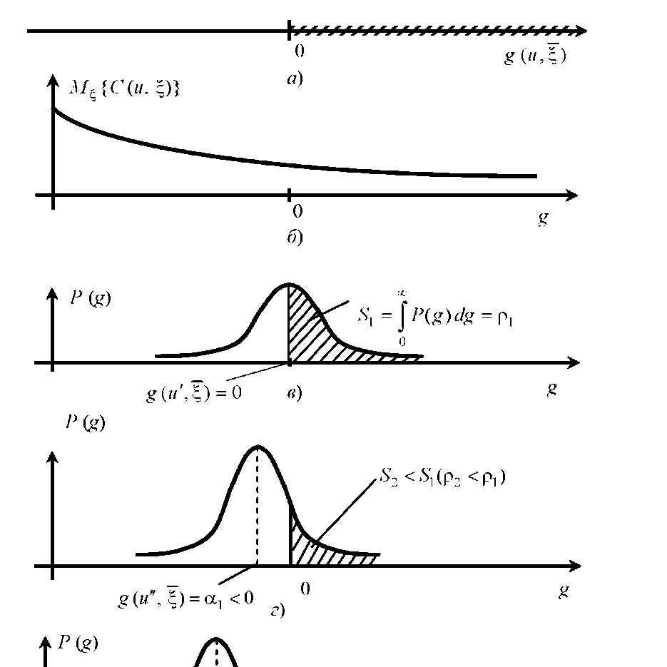

Рис. 25. Геометрическая иллюстрация идеи решения А-задачи стохастической оптимизации

Таким образом, при решении традиционной задачи при £ = £ мы даже не знаем, какова вероятность нарушения технологических ограничений.
В сформулированной выше задаче стохастической оптимизации мы требуем, чтобы эта вероятность была меньше, чем некоторая заданная величина 1 -р_{зад}, где р_{зад}- заданное значение вероятности выполнения ограничений.
Идея А-задач стохастического программирования заключается в следующем: исходное ограничение задачи заменяется на ограничение вида g (и, а) <а, где а< 0, т.е. исходное ограничение как бы ужесточается (см. рис. 25, г). После этого решается детерминированная задача оптимизации с новыми ограничениями min{ C(и, £)| g (и, £) <aj.
При этом решение задачи и" будет соответствовать тому, что технологические ограничения g (и", £) будет равным а₁ (см. рис. 25, г). Соответственно, вероятность нарушения ограничения уменьшается по сравнению с р₁, т.е. р₂ <p_{i}, а значение целевой функции возрастает (рис. 25, б). Таким образом, мы приблизились к оптимальному решению задачи, которое изображено на рис. 25, д. Отметим, что при выполнении этой процедуры мы не вычисляли вероятность выполнения (нарушения) ограничения на каждом шаге поиска и*. Вычисление Bep£ [ g(и, £) < 0] производится в оптимальной точке и * для того, чтобы проверить выполнение условия Bep£ [ g (и, £) < 0] > р_{зад} . В том случае, если эти условия не выполняются, выбирается новое число а ₂ <а₁ < 0 и вновь решается детерминированная задача оптимизации с ограничением g(и,£)<а₂. Процедура продолжается до тех пор, пока не будет найдено такое а*, при котором технологическое ограничение g (и, £) < 0 выполняется с заданной вероятностью т.е. Bep£ [ g (и*, £) < 0] > р_{зад} ^{или} рз <¹ ⁻р_{зад}.
Следует заметить, что возможность применения метода А-задач стохастического программирования должна всегда доказываться либо аналитическим доказательством выполнения достаточных условий, либо вычислительным экспериментом, подтверждающим выполнение достаточных условий.
В соответствии с методом А-задач стохастической оптимизации нами разработан следующий алгоритм решения задачи (25), (26).

Алгоритм 2
Шаг 1. Задается начальное значение v = 0 и вектора а^{(у)} = (а(^{у)}, а⁽₂^{у)},...,а^⁰).
Шаг 2. Методом последовательного квадратичного программирования решается задача НЛП
Cd, иа) = min X YkC (d, и, y (d, и, £^{k})) (27)
d, и при связях
k=1
y = F (d, и, £^{k}) (28)
и ограничениях
gj (d, и, y (d, и, £^{k})) <а⁽/\ а⁽/} <0, j e J, k = 1, K. (29)
Шаг 3. В точке (d^, и_{аМ}), которая является решением задачи (27)-(29), вычисляются вероятности выполнения ограничений с использованием имитационной модели
y = F (d, и, £)
и проверяется выполнение условий
Bep^ { gj (d, u, E,) < 0} >p, j e J
Шаг 4. Если вероятностные ограничения не выполняются, т.е. a^{(v)} г Л, включается алгоритм входа в допустимую область л . Простейшим алгоритмом такого типа является уменьшение a ■ для нарушенных ограничений. Далее число v увеличивается на 1, т.е. v := v +1 и следует переход к шагу 2.
Шаг 5. Если вероятностные ограничения выполняются, то вектор a * находим из решения внешней А-задачи оптимизации
C(d u *) = minC(d_{a},u ). (30)
В общем случае задача (30) может быть решена подходящим методом нелинейного программирования. Однако нами применялся простейший алгоритм коррекции вектора a еЛ путем увеличения его компонентов на величину
Aaj =X^{(v)} (BepE [gj (•) < 0] -p)
где X^{(v)} - шаг коррекции на v-й итерации, подбираемый опытным путем. Поиск a* прекращается, если A a j для Vj становится меньше заранее заданного малого числа s (точность поиска a*).
Вычисление вероятностных интегралов производится стандартными методами (Монте-Карло или на аппроксимирующей сетке).
Задача 2 . Имеются конструктивные и управляющие переменные. На этапе эксплуатации неопределенные параметры могут быть определены в некоторый момент времени и управляющие переменные могут быть использованы для обеспечения выполнения ограничений.
Для этого случая использовать в качестве критерия выражение M>= {c*(d, E)}, где
C *(d, E) = min C (d, u, E)| g(d, u, E) < 0, j e J, которое мы применяли для задачи с жесткими ограничениями, нельзя. Это связано с тем, что сам вид этого критерия предполагает выполнение всех ограничений при всех E из заданной области, т.е. жестким образом. Построим для этого случая критерий оптимизации.
Обозначим через S множество значений E из заданной области, при которых могут быть выполнены > р_{зад} . Тогда в критерии оптимизации для исходного EeH переменную и следует выбирать из условия минимума C (d, u, E) при условии выполнения ограничений Л Ee gj (d, u, E) < 0, j e J, а при ЕгН либо просто из условия минимизации C (d, u, E), либо из условия минимизации функции, учитывающей величину C (d, u, E) и штраф за нарушение ограничений gj (d, u, E) < 0 . При этом будем использовать следующие обозначения: ограничения задачи и BepE

2. Стратегия оптимизационного исследования и методы решения задач статической оптимизации технологических процессов
Задачи статической оптимизации технологических объектов традиционно формулируются в форме задачи нелинейного программирования (НЛП) с ограничениями типа равенств и неравенств. В работах [29 - 34] установлено, что в случае многих переменных квадратичная аппроксимация (например используемая в методе Ньютона) обычно дает хорошие оценки точек безусловного минимума. Более того, группа квазиньютоновских методов позволяет пользоваться преимуществами квадратичной аппроксимации, не строя в явном виде полную аппроксимирующую функцию второго порядка на каждой итерации. Квазиньютоновские методы способны ускорить вычислительный процесс при использовании их в рамках процедур определений направлений поиска для методов приведенного градиента и проекций градиента.
В методе последовательного квадратичного программирования решение общей задачи НЛП ищется путем замены каждой нелинейной функции локальной квадратичной аппроксимацией в точке приближенного решения d⁰ и решения получаемой последовательности аппроксимирующих подзадач. При этом установлено [30], что для задач квадратичного программирования существуют специальные методы, дающие решение за конечное число итераций без одномерного поиска при использовании вместо него итерации симплексного типа.
В 1980 г. К. Шитковский опубликовал в работе [34] результаты обширного исследования программ НЛП. В экспериментах использовались более 20 программ и 180 тестовых задач, генерируемых случайным образом; при этом структура задач была заранее определена, и для каждой их них многократно задавались начальные приближения. Тесты были проведены для четырех программ методов штрафных функций, 11 программ методов множителей Лагранжа, трех программ метода обобщенного приведенного градиента (ОПГ) и четырех программ метода последовательного квадратичного программирования (ПКП).
Программы оценивались по следующим критериям: 1) робастность; 2) надежность; 3) глобальная сходимость; 4) способность решать вырожденные и плохо обусловленные задачи; 5) чувствительность к малому изменению условий задачи; 6) простота обращения с программой.
На основе многочисленных тестов К. Шитковский пришел к весьма интересным выводам относительно классов алгоритмов и дал рекомендации по разработке программного обеспечения. В соответствии с его исследованиями классы алгоритмов можно проранжировать следующим образом: 1) методы ПКП; 2) Методы ОПГ; 3) методы множителей; 4) методы штрафных функций, не вошедшие в первые три класса.
Теперь рассмотрим некоторые принципы проведения оптимизационного исследования. Известно, что задача, к которой можно применить оптимизационные методы, должны включать критерий эффективности, независимые переменные, ограничения в виде равенств и неравенств, которые и образуют модель рассматриваемой системы.
Описанные и построенные модели реального объекта - важнейший этап оптимизационного исследования, так как он определяет практическую ценность получаемого решения и возможность его реализации.
Процесс оптимизации с использованием модели можно рассматривать как метод отыскания оптимального решения для реального объекта без непосредственного экспериментирования с самим объектом. "Прямой" путь, ведущий к оптимальному решению, заменяется "обходным", включающим построение и оптимизацию модели, а также преобразование полученных результатов в практически реализуемую форму. Очевидно, что такой подход к оптимизации объекта обязательно требует использования некоторого упрощенного представления реального объекта. При формировании такого приближенного представления или модели следует учитывать только важнейшие характеристики объекта, которые должны быть отражены в модели, а менее существенные особенности в модель можно не включать. Необходимо также сформулировать логически обоснованные допущения, выбрать форму представления модели, уровень ее детализации и метод реализации на ЭВМ. Указанные соображения относятся к этапу построения модели и являются в той или иной мере произвольными. Модели можно упорядочить по степени адекватности описания поведения реального объекта в представляющей интерес области эксплуатации. Таким образом, качество модели нельзя оценивать ни по структуре, ни по форме. Единственным критерием такой оценки может служить лишь достоверность полученных на модели примеров поведения реального объекта.
В то же время адекватность модели часто невозможно строго оценить и поэтому выбор той или иной модели в значительной степени субъективен. Так, например, одна модель может оказаться более точной, чем другая, в определенном диапазоне изменения переменных, но менее точной в другом диапазоне.
Следует отметить, что соответствие модели реальному объекту носит в лучшем случае правдоподобный характер. Поскольку модель по своей сути не более чем упрощение реальных соотношений, то не существует абсолютных примеров, с помощью которых можно было бы ранжировать модели. Всегда есть ситуации, требующие субъективной оценки и предвидения того, как поведет себя реальный объект. Как следствие очень важно, чтобы создатель модели детально знал моделируемую систему, понимал технические принципы, лежащие в основе модели, а в случае оптимизации проекта сам руководил вычислениями, необходимыми для получения практически реализуемого проекта.
Работа по созданию модели является самым дорогим этапом оптимизационного исследования, так как она требует привлечения компетентных специалистов, хорошо знающих предметную область и изучаемый объект. Поскольку стоимость создания моделей резко возрастает по мере их детализации, необходимо тщательно продумывать уровень детализации, чтобы он соответствовал целям исследования и отвечал качеству доступной информации об объекте.
В оптимизационных исследованиях обычно используются модели трех основных типов: 1) аналитические; 2) модели поверхности отклика (регрессионные); 3) имитационные.
Вычислительные трудности, связанные с решением задачи, обычно вызываются четырьмя основными причинами: плохим масштабированием, несоответствием программ для вычисления значений функции и программ для вычисления производных, недифференцируемостью входящих в модель функций, неправильным заданием области определения значений аргументов функций. Только при тщательном анализе модели можно выявить эти ситуации и исключить их путем простой модификации модели.
В результате масштабирования осуществляется переход к относительным значениям величин, используемых в модели. В идеальном случае все переменные модели масштабируются таким образом, чтобы их значения находились в интервале 0,1.10. Таким же образом по оценкам ограничений в приближенном решении исследуется чувствительность ограничений к изменениям значений переменных. Для этого вычисляется матрица, составляемая из градиентов ограничений. Наилучший случай, когда все ограничения имеют почти одинаковую чувствительность к изменениям значений переменных и значения градиентов ограничений находятся внутри одного и того же интервала значений. Благодаря этому невязки ограничений получают одинаковые веса и матричные операции с якобианом ограничений не приводят к потере точности вычислений.
Для надежной оптимизации объектов, целевые функции которых могут иметь несколько локальных минимумов, следует воспользоваться несколькими методами решения задачи, чтобы найти глобальный минимум. Отыскать глобальный минимум желательно не только в связи с тем, что это лучшее возможное решение задачи, но также и потому, что локальный минимум может провести к неправильным оценкам результатов расчетов по определению влияния переменных модели. Методы поиска глобального оптимума являются в настоящее время предметом интенсивных исследований. Известные методы поиска делятся на детерминированные и стохастические, которые в свою очередь могут быть эвристическими и строго обоснованными. Простейший и наиболее широко используемый метод состоит в проведении ряда оптимизационных расчетов при различных начальных условиях. В этом методе начальные точки выбираются из определенной решетки или же генерируются случайным образом. В первом случае допустимая область разбивается на непересекающиеся области и оптимизация выполняется каждой такой области по отдельности. Во втором случае начальные точки выбираются случайным образом, считая, что они распределены равномерно. В обоих случаях в качестве глобального оптимума из всех найденных локальных минимумов принимается локальный минимум с минимальным значением целевой функции. Оба этих метода эвристические. Теоретически, обратные методы глобальной оптимизации разработаны только для задач со специальной структурой.
Оптимизационные исследования не заканчиваются получением решения задачи. Напротив, самая важная часть исследования заключается в обосновании правильности решения и анализе его чувствительности. Наиболее важным является информация о состоянии объекта в окрестности решения, что позволяет глубже понять его основные свойства. Важнейшими результатами исследования являются ответы на вопросы: 1) Какие ограничения активны в полученном решении? 2) Что составляет основную часть затрат (стоимости)? 3) Какова чувствительность решения к изменениям значений параметров?
Активные ограничения указывают на ограниченные возможности объекта или на то, что из-за проектных соображений объект усовершенствовать нельзя. По величине затрат (стоимости) находят тот блок объекта, параметры которого должны быть улучшены. Чувствительность решения к изменению значений параметров указывает на то, какие оценки параметров следует улучшить для того, чтобы безошибочно найти оптимально решение.
Рассмотренную выше стратегию оптимизационного исследования будем применять для решения задачи интегрированного проектирования технологических объектов и систем управления.
Далее остановимся на методах динамической оптимизации технологических объектов. Пусть функционирование управляемого технологического объекта (аппаратура, установки и т.п.) описывается на интервале [t₁, t₂] дифференциальным уравнением
x(t) = f (x,u, t), x e E^{n}, n e E^{r}. (55)
Будем считать, что область допустимых управлений есть множество всех ограниченных кусочно- непрерывных функций u (t) на [t₀, t₁] таких, что u e U для любого t e [t₀, t₁], где u e E^{r} - заданное подмножество из r-мерного евклидова пространства E^{r}. Введем скалярный критерий качества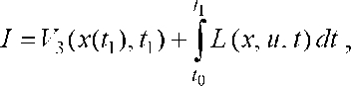
где L(x, u, t) - действительная функция на E^{n} х E^{r} х[t₀, t₁] и V₃(x(t₁), t₁) - действительная функция на E^{n} х [t₀, t₁].
Будем считать, что функции f (x,u, t) и L (x,u, t) непрерывны и дифференцируемы по совокупности переменных x, u, t. Пусть S - заданное множество из E^{n} x[t₀, t₁], назовем S множеством целей (множеством конечных состояний) и V₃( x (t₁), t₁) - функцией конечных состояний.
Задачей оптимального управления для системы (55) при сделанных предположениях относительно начального состояния x(t₀) eE^{n}, области u eE^{r} допустимых управлений u(t)eU и множества конечных состояний S является отыскание такого управления u(t)eU, что функционал (56) достигает минимального значения.
Конкретизация выражений f (x,u, t), L(x,u, t), V₃(x(t₁), t₁) и множества целей S порождает различные типы задач оптимального управления.
Классическое вариационное исчисление (в случае непрерывности u (t)) и принцип максимума Л.С. Понтрягина сводят задачу оптимального управления к решению двухточечной краевой задачи для системы нелинейных дифференциальных уравнений. Принцип максимума применим к задачам с управлением общего вида. В случае описания движения объекта линейными дифференциальными уравнениями общая теория задач оптимального управления, основанная на проблеме моментов, предложена и обоснована Н.Н. Красовским [35].
Характерным для задач оптимального управления является то, что точные аналитические решения удается получить лишь в редких случаях, к которым относятся задачи с линейными объектами и квадратичными функционалами.
Сложность или невозможность получения аналитических результатов для задач в более общей постановке привели к развитию вычислительных и приближенных методов построения оптимального управления [36].
Решение сформулированной выше задачи оптимального управления получают обычно в форме так
* *,, ~ называемого программного управления, т.е. u = u (t), которое реализуется в разомкнутой системе управления. Применение таких систем управления процессами химической технологии не дает желаемого результата ввиду больших затрат машинного времени для расчета программы управления из-за изменчивости начальных условий и неточности реализации программы в процессе его функционирования. В связи с этим более перспективным направлением в автоматизации и оптимизации динамических режимов процессов химической технологии является синтез систем управления с обратной связью.
Методы аналитического конструирования оптимальных регуляторов (АКОР) позволяют синтезировать оптимальный закон управления (оператор обратной связи в виде u* (x)) [37 - 40].
Остановимся здесь на модифицированном А.А. Красовским [38] методе аналитического конструирования, который заключается в видоизменении минимизируемого функционала, позволяющим численно получить решение для достаточно сложных нелинейных задач динамической оптимизации. Пусть управляемый процесс описывается дифференциальным уравнением типа
x = f (x, t) + ф (x, t) u ,
а минимизируемый функционал имеет вид
ti ti
I = V₃[ x (t₁)] + J Q₃ [ x (t), t ] dt + J {U₃ [u (t), t ] + U ₃* [u*(t), t ]} dt, (57)
^{t}0 ^{t}0
d
U₃(u , t)
du
где U₃, U3 — заданные функции аргументов такие, что ju₃(u,t) + U₃*(u*,t)-
определенная функция относительно u, обращающаяся в нуль при u = u*. Заметим, что функция u* в (57) — пока неизвестное оптимальное управление.

В работе [38] показано, что оптимальное управление u = u* в данном случае определяется соотношением
dU₃(v, t) dV , _{ч} = Ф (x, t),
dV dx
где V = V (x, t) есть решение уравнения Ляпунова для неуправляемого ( u = 0 ) объекта
u ^ — положительноV
— + -—f (x, t) = -Q3( x, t)
dt dx
при граничном условии
V=ti = V3( x).
Для случая функционала (64) с квадратичной функцией
- ' u 2 + u*²
V₃ = -V jj dt
³ 2 ^ k²
- j=i ^{k}j
оптимальным управлением являются функции
uj = u* =-k] X% (x, t)d-, j = 1,r . (58)
i=1 ^{dx}i
Таким образом, оптимальное управление при функционале "обобщенной работы" А.А. Красовского (57) имеет такой же внешний вид, как и при классическом функционале. Однако функция V = V(x, t) здесь есть решение линейного уравнения с частными производными при граничном условии
Vt=t1 = V3, (60)
в то время как при классическом функционале V = V (x, t) есть решение нелинейного уравнения Беллма- на. Это принципиальное отличие, сохраняющееся для всех задач оптимального управления по функционалу обобщенной работы, обусловливает широкие возможности для синтеза систем оптимального управления периодическими процессами и пусковыми режимами непрерывных процессов химических производств.

3. Информационное обеспечение САПР
Одним из условий успешного функционирования САПР является наличие необходимой информации и, в частности, данных, характеризующих сырье, целевые продукты, энергетику, экономику и т.д. Причем точность этих данных имеет решающее значение для определения оптимальных параметров проектируемого химического производства. Совокупность данных, характеризующих проектируемое химическое производство (физико-химические, термодинамические свойства веществ, параметры оборудования и технологической схемы, показатели эффективности производства и т.д.) составляют информационную базу САПР.
Основными при решении задач технологического проектирования и оптимизации являются физико- химические и теплофизические данные. Они обычно представляются в трех формах - в виде таблиц, диаграмм и уравнений. Наиболее распространенным способом является аналитическое представление, допускающее непосредственный расчет соответствующих параметров при заданных входных условиях. В химической технологии к наиболее распространенным данным обычно относятся: давление пара, теплота испарения, удельная теплоемкость, плотность, теплопроводность, вязкость, теплота реакций, поверхностное натяжение, фазовое равновесие (жидкость-пар, жидкость-жидкость, жидкость-жидкость- пар, жидкость-твердое вещество, твердое вещество-пар, растворимость), кинетические данные и т.д. Ясно, что эти данные необходимы в требуемом диапазоне по температуре и давлению.
Имеется два источника для создания информационной базы САПР. Это экспериментальные и расчетные данные. По степени достоверности предпочтение отдается экспериментальным данным, особенно, если эксперимент проводится целенаправленно, т.е. с учетом области применения результата. Использование литературных данных по свойствам не всегда представляется возможным из-за специфических условий проведения эксперимента и ограниченности интервала по температуре, давлению, составу и другим параметрам. К тому же часто отсутствует достоверная информация о точности публикуемых данных.
Расчет также не всегда обеспечивает требуемую точность, но часто является единственным способом пополнения данных. В настоящее время имеется большое число методов для определения отдельных свойств веществ, однако выбор соответствующего метода сопряжен с рядом трудностей, поскольку большинству из них свойственны следующие недостатки: а) низкая точность; б) ориентация на традиционный расчет и использование номограмм, таблиц и графиков для определения свойств веществ (номограммы и таблицы не только снижают точность методов, но и затрудняют компьютерную реализацию); в) узость области применения по классу веществ и диапазону изменения параметров (это приводит к тому, что одно и то же свойство нужно рассчитывать по различным формулам в зависимости от вещества и интервала изменения параметров; такие методы не только сложны в применении, но и не обеспечивают непрерывности зависимости свойств от параметров); г) невозможность экстраполяции функциональной зависимости за область определения параметров; д) термодинамическая несовместимость методов.
Определение физико-химических, теплофизических и других свойств веществ должно проводиться на единой методологической основе, включая экспериментальные и расчетные методы с учетом области применения данных. При разработке новых технологических процессов потребуются вещества, свойства которых в литературных источниках практически отсутствуют. Это относится к альтернативным сырьевым источникам, синтетическим топливам, продуктам биотехнологии и т.д., представляющим собой сложные гомогенные и гетерогенные системы. В методологическом аспекте определение свойств веществ и соединений должно базироваться на интеграции лабораторных измерений свойств тщательно отобранных систем, критической оценки получаемых данных и теоретических исследований для получения расчетных методов, обладающих прогнозирующими характеристиками. Прогнозирующие алгоритмы, оформленные в виде комплексов программ, становятся все более предпочтительным методом получения данных о свойствах. Интенсивное развитие также получают экспериментальные методы в рамках АСНИ. АСНИ, по существу, выполняют функции сбора, накопления и обработки экспериментальных данных для САПР. Тем более, что большинство зависимостей для определения свойств можно применять лишь при наличии определенного набора экспериментальных данных. Это, например, фазовое равновесие, транспортные свойства неньютоновских жидкостей при высоких температурах, полидисперсные системы, межфазный перенос и т.д.
Организационно получение и накопление данных включает: литературный поиск, разработку расчетных и экспериментальных методов их получения, оценку.
Технология «Анкета для обратной связи»
Что я запомнил на занятии | Что я понял, в чем разобрался | Что мне понравилось, вызвало интерес

Вопросы для самопроверки
1. Первичные установленные функции обработки информации.
2. Стратегия оптимизационного исследования и методы решения задач статической оптимизации технологических процессов
3. Информационное обеспечение САПР

ЛЕКЦИИ №13-14.
ОЦЕНКА ПРОЕКТИРОВАНИЯ ДОСТОВЕРНОСТИ АВТОМАТИЧЕСКАЯ СИСТЕМА УПРАВЛЕНИЯ ТЕХНОЛОГИЧЕСКИХ ПРОЦЕССОВ
План:
1. Оценка проектирования достоверности АСУТП.
2. Компьютерное моделирование
3. Современные системы компьютерной математики (MatLab, ChemCad и др.).
4. Примеры математических моделей простейших типовых процессов био- и химической технологии

1. Оценка проектирования достоверности АСУТП.
Математическое моделирование как метод исследования в настоящее время получил достаточно широкое распространение. С достаточно общих позиций математическое моделирование можно рассматривать как один из самых мощных методов и инструментов познания, анализа и синтеза, которым располагают специалисты, ответственные за разработку и функционирование сложных технических устройств и технологических объектов (например, процессов, аппаратов и систем био- и химических технологий). Идея математического моделирования состоит в замене реального объекта его "образом" - математической моделью - и в дальнейшем изучении модели с целью получения новых знаний об этом объекте. При этом у исследователя появляется возможность экспериментировать с моделью объекта даже в тех случаях, когда делать это на реальном объекте практически невозможно или нецелесообразно. Работа не с самим объектом (явлением, процессом), а с его математической моделью дает возможность относительно быстро и без существенных затрат исследовать его свойства и поведение в любых мыслимых ситуациях (преимущества теории). В то же время вычислительные (имитационные) эксперименты с моделями объектов позволяют подробно и глубоко изучать объекты в достаточной полноте, недоступной чисто теоретическим подходам (преимущества эксперимента) [49].
Основу современного кибернетического подхода к решению задач анализа и синтеза химико- технологических объектов составляет системный анализ [2]. Сущность системного анализа определяется его стратегией, в основе которой лежат общие принципы, применимые к решению любой системной задачи. К ним можно отнести: 1) четкую формулировку цели исследования, постановку задачи по достижению заданной цели и определение критерия эффективности решения задачи; 2) разработку развернутой стратегии исследования с указанием основных этапов и направлений в решении задачи: последовательно-параллельное продвижение по всему комплексу взаимосвязанных этапов и возможных направлений; организацию последовательных приближений и повторных циклов исследований на отдельных этапах; принцип нисходящей иерархии анализа и восходящей иерархии синтеза при решении составных частных задач. При этом формализация системы осуществляется с помощью математической модели, отображающей связь между выходными переменными системы, ее внутренними параметрами и входными переменными, в том числе управляющими и возмущающими воздействиями.
Методология математического моделирования предусматривает тщательную отработку моделей. Обычно, начав с очень простой модели, постепенно продвигаются к более совершенной ее форме, отражающей сложную природу изучаемого объекта более точно. Искусство моделирования состоит в способности анализировать проблему, выделять из нее путем абстракции наиболее существенные черты, выбирать и должным образом модифицировать предположения, характеризующие объект (систему), а затем отрабатывать и совершенствовать модель до тех пор, пока она не станет давать полезные для практики результаты. Таким образом, разработка и применение компьютерных моделей все еще в большей степени
искусство, нежели наука. Следовательно, как и в других видах искусства, успех или неудача определяется не столько методом, сколько тем, как он применяется.
В складывавшейся десятилетиями последовательности основных этапов разработки и проектирования технических устройств в большинстве отраслей машиностроения и приборостроения, технологических процессов, аппаратов и систем био- и химической технологий некоторый начальный объем необходимой информации формировался путем так называемых проектировочных расчетов, степень достоверности которых должна была обеспечивать лишь довольно грубый отбор альтернатив. Основная часть необходимой для принятия окончательного решения количественной информации (как по степени подробности, так и по уровню достоверности) формировалась на стадии экспериментальной отработки технических устройств, технологических процессов, аппаратов и систем био- и химических технологий. По мере их усложнения и удорожания, а также удлинения стадии их экспериментальной отработки значимость проектировочных расчетов стала расти. Возникла необходимость в повышении достоверности таких расчетов, обеспечивающей более обоснованный отбор альтернатив на начальной стадии проектирования и формулировку количественных критериев для структурной и параметрической оптимизации.
Развитие био- и химических технологий, гибких автоматизированных производственных систем и устройств, сверхзвуковой авиации, возникновение ракетно-космической техники, ядерной энергетики и ряда других быстро развивающихся наукоемких отраслей современного машиностроения и приборостроения привели к дальнейшему усложнению разрабатываемых и эксплуатируемых технических устройств, технологических процессов, аппаратов и систем био- и химических технологий. Их экспериментальная отработка стала требовать все больших затрат времени и материальных ресурсов, а в ряде случаев ее проведение в полном объеме превратилось в проблему, не имеющую приемлемого решения.
Существенно увеличилось значение расчетно-теоретического анализа характеристик таких устройств, технологий и систем. Этому способствовал и прорыв в совершенствовании вычислительной техники и численных методов, приведший к появлению современных ЭВМ с феноменальными объемом памяти и скоростью выполнения арифметических операций. В результате возникла материальная база для становления и быстрого развития компьютерного моделирования (математического моделирования и вычислительного эксперимента) не только в качестве расчетно-теоретического сопровождения на стадии отработки технических устройств, технологических процессов, аппаратов и систем био- и химических технологий, но и при их проектировании, подборе и оптимизации их эксплуатационных режимов, анализе надежности и прогнозировании отказов и аварийных ситуаций, а также при оценке возможностей форсирования характеристик и модернизации технических устройств, технологических процессов, аппаратов и систем био- и химических технологий.
2. Компьютерное моделирование
Собственно компьютерное моделирование представляет собой процесс конструирования модели реального химико-технологического объекта (системы) и постановки вычислительных экспериментов на этой модели с целью либо понять (исследовать) поведение этой системы, либо оценить эффективность различных стратегий (алгоритмов) ее функционирования с помощью реализуемых на компьютерах вычислительно-логических алгоритмов. Таким образом, процесс компьютерного моделирования включает и конструирование модели, и ее применение для решения поставленной задачи: анализа, исследования, оптимизации или синтеза (проектирования) химико-технологических процессов, аппаратов и систем.
В настоящее время компьютерное моделирование стало составной частью общих подходов, характерных для современных информационных технологий. Принципиально важно то, что компьютерное моделирование позволило объединить формальное и неформальное мышление и естественным образом сочетать способность ЭВМ во много раз быстрее, точнее и лучше человека делать формальные арифметические операции, отслеживать логические цепочки с удивительными свойствами человеческого интеллекта - интуицией, способностью к ассоциациям и т.д. [50]. Не менее важно и то, что современные средства интерфейса дают возможность вести с ЭВМ диалог - анализировать альтернативы, проверять гипотезы, экспериментировать с математическими моделями.
Практическая реализация возможностей компьютерного моделирования существенно повышает эффективность инженерных разработок особенно при создании принципиально новых, не имеющих прототипов технологических машин и приборов, материалов и технологий, что позволяет сократить затраты времени и средств на использование в технике и технологиях передовых достижений физики, химии, механики и других фундаментальных наук. Отмеченные возможности компьютерного моделирования еще далеко не исчерпаны, представляются достаточно перспективными и поэтому заслуживают детального рассмотрения.
Изучая сложные химико-технологические процессы, аппараты и физико-химические явления, мы не можем учесть все факторы: какие-то оказываются существенными, а какими-то можно пренебречь. При этом выдвигается система допущений (гипотез), которая тщательно обосновывается и позволяет выявить и учесть при математическом описании наиболее характерные черты исследуемого объекта. В результате формируется математическая модель исследуемого химико-технологического объекта.
В процессе компьютерного моделирования исследователь имеет дело с тремя объектами: системой (реальной, проектируемой, воображаемой), математической моделью и программой ЭВМ, реализующей алгоритм решения уравнений модели. Традиционная схема компьютерного моделирования, как единого процесса построения и исследования модели, имеющего соответствующую программную поддержку, может быть представлена как на рис. 46.
Исходя из того, что компьютерное моделирование применяется для исследования, оптимизации и проектирования реальных химико-технологических объектов (систем), можно выделить следующие этапы этого процесса:
- определение объекта — установление границ, ограничений и измерителей эффективности функционирования объекта;
- формализацию объекта (построение модели) — переход от реального объекта к некоторой логической схеме (абстрагирование);
- подготовку данных — отбор данных, необходимых для построения модели, и представление их в соответствующей форме;
- разработку моделирующего алгоритма и программы ЭВМ;
- оценку адекватности — повышение до приемлемого уровня степени уверенности, с которой можно судить относительно корректности выводов о реальном объекте, полученных на основании обращения к модели;
- стратегическое планирование — планирование вычислительного эксперимента, который должен дать необходимую информацию;
- тактическое планирование — определение способа проведения каждой серии испытаний, предусмотренных планом эксперимента;
- экспериментирование — процесс осуществления имитации с целью получения желаемых данных и анализа чувствительности;
- интерпретацию — построение выводов по данным, полученным путем имитации;
- реализацию — практическое использование модели и результатов моделирования.
В настоящее время для решения практических задач анализа, оптимизации и синтеза химико- технологических процессов и производств применяют современные системы компьютерной математики (MatLab, ChemCad и др.).

3. Современные системы компьютерной математики (MatLab, ChemCad и др.).
Одним из наиболее мощных и универсальных пакетов прикладных программ, обеспечивающих решение широкого спектра задач по расчету и оптимизации химико-технологических процессов и производств [51] является система MatLab (сокращение от Matrix Laboratory) фирмы MathWorks, Inc/ (США, штат Массачутес, г. Нейтик). MatLab является интерактивной системой для выполнения инженерных и научных расчетов, которая ориентирована на работу с массивами данных. Спектр задач, исследование которых может быть осуществлено при помощи MatLab, охватывает: матричный анализ, задачи математической физики, статистики, одно- и многомерной интерполяции, нечеткой логики, обработки и визуализации данных, аппроксимации с помощью нейронных сетей и др.
Система MatLab — это одновременно и операционная среда, и язык программирования. По способу трансляции MatLab является интерпретатором, что позволяет упростить процесс отладки программы. Преимуществом MatLab по сравнению с другими пакетами является открытость кода, что дает возможность опытным пользователям разбираться в запрограммированных алгоритмах и, при необходимости, изменять их. В MatLab реализованы современные численные алгоритмы решения задач линейной алгебры, дифференциальных уравнений и систем, интерполяции и аппроксимации, вычисления определенных интегралов и др. Символические вычисления в MatLab основаны на библиотеке, являющейся ядром пакета Maple. Решение уравнений и систем, интегрирование и дифференцирование, вычисление пределов, разложение в ряд и суммирование рядов, поиск решения дифференциальных уравнений и систем — вот далеко не полный перечень возможностей MatLab для проведения аналитических выкладок и расчетов.
MatLab обладает хорошо развитыми возможностями визуализации двух- и трехмерных данных. Редактор графиков помогает оформить результат надлежащим образом.
Программный интерфейс приложения API реализует связь среды MatLab с программами, написанными на языках С или Fortran. Библиотеки программного интерфейса позволяют вызывать имеющиеся модули С или Fortran из среды или программы MatLab, а также обращаться к функциям MatLab из программ на С или Fortran, осуществлять обмен данными между приложениями MatLab и другими программами, создавать приложения типа клиент — сервер.
Программным продуктом, предоставляющим инструментальные средства моделирования ХТП и оборудования, является ChemCAD. Программный комплекс ChemCAD, разработанный американской фирмой "Хемстайшенс", предназначен для решения широкого круга задач, связанных с анализом, оптимизацией и синтезом химико-технологических процессов и оборудования, а также проведением технологических расчетов химических производств. Программное обеспечение комплекса позволяет:
- использовать для расчетов ХТП физико-химические свойства веществ (в базе данных содержится около 2000 химических веществ) и рассчитать термодинамические параметры смесей веществ по 36 имеющимся методикам;
- осуществлять построение (конструирование) на экране дисплея принципиальной технологической схемы химического производства с использованием имеющихся в комплексе типовых модулей ХТП (включает порядка 40 пиктограмм технологических аппаратов);
- производить постадийный автоматизированный расчет материальных и тепловых балансов производства;
- выполнять технологические расчеты оборудования химических производств;
- осуществлять компьютерное моделирование и анализ статических и динамических режимов технологической схемы производства;
- включать собственные методики расчета и оптимизации ХТП и оборудования.
Пакет прикладных программ ChemCAD представляет собой достаточно развитые инструментальные средства компьютерного моделирования для решения задач исследования, расчета и проектирования химико-технологических процессов, аппаратов и производств.
В ChemCAD имеется графический реактор, позволяющий компоновать технологическую схему химического производства из имеющихся пиктограмм технологических аппаратов и вспомогательного оборудования. Построение технологической схемы при этом сводится к размещению изображений технологического оборудования производства в нужном порядке на экране и соединению их потоками. У каждого аппарата имеется множество пиктограмм, однако для решения практических задач их может оказаться недостаточно. Поэтому в ChemCAD предусмотрены возможности модификации пиктограмм.
После завершения компоновки аппаратов технологической схемы их необходимо соединить материальными потоками. Каждый аппарат имеет позиции входа и выхода, которые устанавливаются при создании пиктограмм. Пиктограмма ориентирует потоки по отношению к этим позициям. Следующим этапом является задание параметров потоков питания и разрываемых потоков для схем с обратными связями (рециклами). ChemCAD содержит разнообразные методы (~ 50) расчета констант фазового равновесия и теплофизических характеристик веществ. По аналогии с назначением параметров потоков задаются конструктивные параметры технологического оборудования.

2. Примеры математических моделей простейших типовых процессов био- и химической технологии
1. Модель процесса смешения потоков (рис. 26). Пусть в смеситель поступают два потока веществ, характеризующихся расходом Gj , вектором концентраций веществ c}- _{i} и температурой tj.
Исходные данные: концентрации Oj_{i} веществ во входных потоках, расходы G₁ и G₂ и температуры t₁ и t₂ входных потоков.
Требуется построить математическую модель, позволяющую по исходным данным рассчитывать концентрации c_{i} веществ и температуру t потока на выходе из смесителя.
Примем следующие допущения: 1) внутри аппарата реализуется режим идеального смешения и отсутствуют источники (стоки) вещества и теплоты; 2) удельные теплоемкости компонентов j-го потока в зависимости от температуры tj рассчитываются по формуле
^{c}pj,i = a + Vj + ^{d}r^{t2}} +
где a_{t}, b_{i}, d_{i}, e_{i}- эмпирические коэффициенты, найденные для каждого i-го вещества.
Составим общее уравнение материального баланса при смешении двух потоков веществ в смесителе и уравнения покомпонентного материального баланса:
G₁ + G₂ - G = 0; ^{c}1,i^{G}1 + ^{C}2,i ^{G}2 ^{- C}i^{G} = ⁰ ' =^{1 m,}
где c₁₁, c₂₁, c_{i} - массовые доли i-го вещества в потоках; m - число веществ в потоке.
Из последнего балансового уравнения можно рассчитать концентрации c_{i} веществ на выходе из смесителя
c = (^{c}U^{G}1 + ^{c}2,i^{G}2^{)/g}•
Далее составим уравнение теплового баланса для смесителя:
^{c}p1 ^{G}1¹1 + ^{c}p 2 ^{G}2 ^{t}2 ^{- c}p^{Gt} = ^{0,}
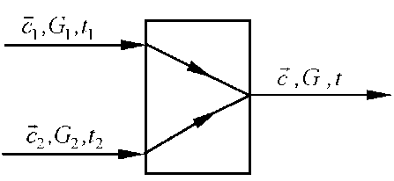
Рис. 26. Структурная схема смесителя потоков
где c_{p} - удельная теплоемкость потока рассчитывается по формуле, i=1

Из последнего балансового уравнения можно рассчитать температуру выходного потока
t = (Cpi G ti + Cp2 G₂1₂) /(Cp G).
Обратим внимание на нелинейность последнего уравнения, поскольку удельная теплоемкость выходного потока нелинейным образом зависит от температуры. Для его решения можно воспользоваться методом простой итерации:
t^{(v+1)} = (Cpi(ti)Gi ti + Cp2(t2)G2t₂)/(Cp(t^{(v)}) G),
где v = 0, 1, 2, ... - номер итерации.
В качестве условия окончания итерационного процесса (счета) можно использовать следующее условие 11^{(v+1)} -1 ^{(v)}| <e, а в качестве начального приближения принять t⁽⁰⁾ = (t₁ +1₂)/2.
2. Модель процесса теплообмена, осуществляемого в кожухотрубчатом теплообменнике (рис. 48). В трубном пространстве одноходового кожухотрубчатого теплообменника охлаждается жидкость от температуры t_{н} до температуры t_{x}. Охлаждающая жидкость (хладагент) проходит противотоком по межтрубному пространству с расходом G_{){} и начальной температурой tн.
Исходные данные: поверхность F теплообмена кожухотрубчатого теплообменника, коэффициенты теплоотдачи а₁ и а₂ в трубном и межтрубном пространствах, толщина 5_{i}, теплопроводность X_{i} стенки и слоев загрязнений, i = 1, n ; расход G, начальная и конечные.
Технология «Анкета для обратной связи»
Что я запомнил на занятии | Что я понял, в чем разобрался | Что мне понравилось, вызвало интерес

Вопросы для самопроверки
1. Оценка проектирования достоверности АСУТП.
2. Компьютерное моделирование
3. Современные системы компьютерной математики (MatLab, ChemCad и др.).
4. Примеры математических моделей простейших типовых процессов био- и химической технологии

ЛЕКЦИИ №15.
СТРУКТУРА И СОСТАВ ПРОГРАММНЫХ ОБЕСПЕЧЕНИЙ АВТОМАТИЧЕСКАЯ СИСТЕМА УПРАВЛЕНИЯ ТЕХНОЛОГИЧЕСКИХ ПРОЦЕССОВ
Цель учебного занятия: подготовка студентов к работе на занятии, организация учебного процесса путем передачи студентам знаний, умений и навыков по лекционному материалу, следить за усвоением у учащихся этих знаний, формировать и развить у них умения и навыки.
План:
1. Основы работы с MATLAB.
2. Вычисление арифметических выражений
3. Вектор-строки и вектор-столбцы.
4. Многомерные матрицы.
5. Графика в Matlab
6. Получение характеристик систем автоматического управления

1. Основы работы с MATLAB.
MATLAB - это высокоэффективный язык инженерных и научных вычислений. Он поддерживает математические вычисления, визуализацию научной графики и программирование с использованием легко осваиваемого операционного окружения, когда задачи и их решения могут быть представлены в нотации, близкой к математической. Наиболее известные области применения системы MATLAB:
• математика и вычисления;
• разработка алгоритмов;
• вычислительный эксперимент, имитационное моделирование, проектирование и моделирование систем управления технологических процессов
• анализ данных, исследование и визуализация результатов;
• научная и инженерная графика;
• разработка приложений, включая графический интерфейс пользователя.
Алфавит языка программирования
В MATLAB, как и в других системах, используются все буквы латинского алфавита от А до Z и арабские цифры от 0 до 9. Как и в С++, большие и малые буквы это разные переменные и константы. Кроме букв латинского алфавита используются все специальные символы клавиатуры компьютера.
Арифметические операторы
Число арифметических операторов в MATLAB значительно расширено и включает в себя матричные и арифметические операции. В таблице 1 приводится список арифметических операторов.
Таблица 1.
Функция | Обозначение (синтаксис)
Сложение | + (М1+М2)
Вычитание | − (М1−М2)
Матричное умножение | ∗ (М1∗М2)
Поэлементное умножение массивов | .∗ (М1.∗М2)
Возведение матрицы в степень | ∧ (М1∧ х)
Поэлементное возведение массива в степень | .∧ (М1.∧ х)
Деление матриц слева направо | / (М1 / М2)
Поэлементное деление массивов слева направо | ./ (М1 ./ М2)
Деление матриц справа налево | \ (М1 \ М2)
Поэлементное деление массивов справа налево | .\ (М1 .\ М2)

2. Вычисление арифметических выражений
Арифметические выражения в MatLab состоят, как и в большинстве языков программирования, из чисел, знаков арифметических операций, знака ^ (возведение в степень), круглых скобок, переменных, и встроенных функций. Десятичная часть числа отделяется точкой. Для вычисления простейшего выражения следует набрать его в командной строке и нажать ‹Enter›. Ответ записывается в специальную переменную ans и результат выводится в командное окно:
>> 1.5+2.9
ans =
4.4000
Вид результата зависит от установленного формата, подробнее о форматах вывода написано ниже. После вычисления следующего выражения значение ans изменится. Для сохранения результатов промежуточных вычислений их следует записывать в переменные. При использовании переменных необходимо придерживаться правил:
- имя переменной может состоять из символов латинского алфавита, знака подчёркивания и цифр, но начинается обязательно с символа алфавита;
- прописные и строчные буквы различаются;
- пробел не входит в имя переменной (!!!).
В качестве знака присваивания используется =, например:
>> a=3.25*(0.7-3.3/5.1)+2.3^3
a =
12.3391
Обратите внимание, что результат сразу же выводится в командное окно. Для подавления вывода следует завершить строку с оператором присваивания точкой с запятой. Символ e предназначен для записи чисел в экспоненциальной форме: числа 0.00125 и 1.25e-3 эквивалентны.
Элементарные функции
 | Функция | Синтаксис |  | Функция | Синтаксис
 | ⎢х ⎢ − модуль | abs(x) |  | сosec x – косеканс | csc(x)
 | е^{х} – экспонента | exp(x) |  | sin x – синус | sin(x)
 | $\text{ln}x$ − натуральный логарифм | log(x) |  | tg x – тангенс | tan(x)
 | ${\text{log}}_{2}x$ − логарифм по основанию 2 | log2(x) |  | arсch x – арккосинус гиперболический | acosh(x)
 | $\text{lg}x$ − десятичный логарифм | log10(x) |  | arсcth x – арккотангенс гиперболический | acoth(x)
 | 2^{х} − 2 в степени х | pow(x) |  | arссosech x – арккосеканс гиперболический | acsch(x)
 | $\sqrt{х}$ − квадратный корень | sqrt(x) |  | arсsech x – арксеканс гиперболический | asech(x)
 | arcсos x – арккосинус | acos(x) |  | arсsh x – арккосинус гиперболический | asinh(x)
 | arсctg x – арккотангенс | acot(x) |  | arсtgh x – арктангенс гиперболический | atanh(x)
 | arcсosec x – арккосеканс | acsc(x) |  | ch x – косинус гиперболический | cosh(x)
 | arcсes x – арксеканс | asec(x) |  | сtgh x – котангенс гиперболический | coth(x)
 | arcsin x – арксинус | asin(x) |  | сosech x – косеканс гиперболический | csch(x)
 | arсtg x – арктангенс | atan(x) |  | sech x – секанс гиперболический | sech(x)
 | сos x – косинус | cos(x) |  | sh x – синус гиперболический | sinh(x)
 | ctg x – котангенс | cot(x) |  | tgh x – тангенс гиперболический | tanh(x)
 | sec x – секанс | sec(x)
Следует помнить, что все элементарные функции должны записываться в программах малыми буквами. Существуют также специальные математические функции, на которых мы не будем останавливаться.

3. Вектор-строки и вектор-столбцы.
Для ввода вектора используются квадратные скобки, элементы вектора отделяются друг от друга:
- точкой с запятой, если требуется получить вектор-столбец;
- пробелом или запятой, если необходимо разместить элементы в вектор-строке.
Занесите вектор-столбцы и вектор-строки
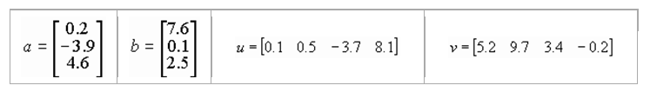
в соответствующие массивы, набрав в командной строке:
>> a=[0.2; -3.9; 4.6];
>> b=[7.6; 0.1; 2.5];
>> u=[0.1 0.5 -3.7 8.1];
>> v=[5.2 9.7 3.4 -0.2];
Для получения длины вектора предназначена функция length, вектор указывается в качестве ее входного аргумента:
>> L=length(a) L = 3
Скалярное произведение двух векторов возвращает функция dot, а векторное - cross:
>> s=dot(a,b)
>> c=cross(a,b)
4. Многомерные матрицы.
Для вычисления определителя квадратной матрицы используется функция det(a). Если матрица а содержит только целые числа, то результат – тоже целое число. Определитель вычисляется на основе треугольного разложения методом исключения Гаусса. Пример:
>> a | = | [2 3 6 ; 1 8 4; 3 6 7]
a | =
2 3 6
1 8 4
3 6 7
>> det(a)
ans | =
 |  | − 29

Матрицы небольших размеров удобно вводить из командной строки. Существует три способа ввода матриц. Например, матрицу
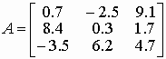
>> A=[0.7 -2.5 9.1; 8.4 0.3 1.7; -3.5 6.2 4.7];

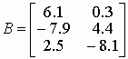

>> B=[6.1 0.3; -7.9 4.4; 2.5 -8.1];

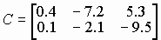
>> C=[[0.4; 0.1] [-7.2; -2.1] [5.3; -9.5]];

Функция size позволяет установить размеры массивов, она возвращает результат в виде вектора, первый элемент которого равен числу строк, а второй - столбцов:
>> s=size(B)
s = 3 2

Сложение и вычитание матриц одинаковых размеров производится с использованием знаков +, -. Звездочка * служит для вычисления матричного произведения, причем соответствующие размеры матриц должны совпадать, например:
>> P=A*B
P =
46.7700 -84.5000
53.1200 -9.9300
-58.5800 -11.8400

5. Графика в Matlab
5.1. Двухмерная графика
В Matlab для двухмерная графика используется универсальная графическая функция plot. В самом простом случае она вызывается с двумя входными аргументами - парой x и f (т. е. plot выводит зависимость элементов одного вектора от элементов другого)
Разберем сначала, как получить график функции одной переменной, к примеру:
на отрезке [-2;2]. Первый шаг состоит в задании координат точек по оси абсцисс.
>> x=[-2:0.05:2];
>> f=exp(x).*sin(pi*x)+x.^2;
>> plot(x,f)
5.2. Построение трехмерная графика
Требуется получить поверхность функции на прямоугольнике , . Первый шаг состоит в задании сетки на прямоугольнике, т. е. точек, которые будут использоваться для вычисления значений функции. Для генерации сетки предусмотрена функция meshgrid, вызываемая от двух входных аргументов - векторов, задающих разбиения по осям x и y. Функция meshgrid возвращает два выходных аргумента, являющиеся матрицами.
>> [X,Y]=meshgrid(-1:0.1:1,0:0.1:2);
Матрица X состоит из одинаковых строк, равных первому входному аргументу - вектору в meshgrid, а матрица Y - из одинаковых столбцов, совпадающих со вторым вектором в meshgrid. Такие матрицы оказываются необходимыми на втором шаге при заполнении матрицы Z, каждый элемент которой является значением функции z(x,y) в точках сетки. Несложно понять, что использование поэлементных операций при вычислении функции z(x,y) приводит к требуемой матрице:
>> Z=exp(-X).*sin(pi*Y);
Для построения графика z(x,y) осталось вызвать подходящую графическую функцию, к примеру:
>> mesh(X,Y,Z)
6. Получение характеристик систем автоматического управления
В качестве объекта исследования выступают линейные (линеаризованные) динамические стационарные системы управления с одним входом и одним выходом. При этом модель одномерной СУ задана в виде комплексной передаточной функции, записанной как отношение полиномов
.
Необходимо:
1. Определить полюса и нули передаточной функции: , .
2. Построить графики переходной и импульсно-переходной функции: h(t), w(t).
3. Построить логарифмические частотные характеристики: L(w).
4. Построить частотный годограф Найквиста: W(iw), w=[0,∞].
Для решения задачи используется пакет прикладных программ (ППП) Control System Toolbox системы инженерных расчетов MatLab. ППП предназначен для работы с LTI-моделями (Linear Time Invariant Models) систем управления.
Другим вариантом получения графиков динамических характеристик СУ является использование графического интерфейса ППП CST - LTI viewer, вызов которого осуществляется командой ltiviewer, которой в качестве параметра можно указать имя переменной, содержащей LTI-объект.
Пример №1. Пусть задана передаточная функция СУ
.
Найдем ее динамические и частотные характеристики с использованием ППП Control System Toolbox системы MatLab. Будем работать в командном режиме.
1. Создадим LTI-объект с именем w, для этого выполним:
2. Найдем полюса и нули передаточной функции с использованием команд pole, zero. (Команда zero доступна только начиная с версии 6.0).
3. Построим переходную функцию командой step(w).
4. Построим импульсную переходную функцию командой impulse(w).
5. Диаграмму Боде получим, используя команду bode(w).
6. Определим частотный годограф Найквиста, выполнив команду nyquist(w).
Заключение
На основе этой лекции приобретено знание и навыки по следующим вопросам:
- Место и роль программа MATLAB в АСУТП.
- Вычисление арифметических выражений
- Вектор-строки и вектор-столбцы и многомерные матрицы.
- Графика в Matlab
- Получение характеристик систем автоматического управления
- Технология «Анкета для обратной связи»
Что я запомнил на занятии | Что я понял, в чем разобрался | Что мне понравилось, вызвало интерес
Контрольные вопросы
1. Место и роль программа MATLAB в АСУТП.
2. Вычисление арифметических выражений
3. Вектор-строки и вектор-столбцы и многомерные матрицы.
4. Графика в Matlab
5. Получение характеристик систем автоматического управления

ЛЕКЦИИ №16.
СТРУКТУРА И СОСТАВ ПРОГРАММНЫХ ОБЕСПЕЧЕНИЙ АВТОМАТИЧЕСКАЯ СИСТЕМА УПРАВЛЕНИЯ ТЕХНОЛОГИЧЕСКИХ ПРОЦЕССОВ (Продолжение)
План:
1. Структура и состав программных обеспечений АСУТП.
2. Аппаратная реализация связи с устройствами ввода/вывода
3. Поддерживаемые коммуникационные протоколы
4. Особенности адресации в InTouch
5. Обмен данными с другими приложениями
6. Определение имени доступа в словаре переменных InTouch
7. Системные среды и программно-методические комплексы САПР
8. Системные среды автоматизированных систем
9. Варианты управления данными в сетях автоматизированных систем
10. Программные средства управлением проектированием В САПР
11. Инструментальные среды разработки программного обеспечения

1. Структура и состав программных обеспечений АСУТП.
Современные SCADA - системы не ограничивают выбора аппаратуры нижнего уровня (контроллеров), так как предоставляют большой набор драйверов или серверов ввода/вывода и имеют хорошо развитые средства создания собственных программных модулей или драйверов новых устройств нижнего уровня. Для подсоединения драйверов ввода/вывода к SCADA - системе в настоящее время используются следующие механизмы:
- ставший стандартом de facto динамический обмен данными (DDE);
- собственные протоколы фирм-производителей SCADA - систем, реально обеспечивающие самый скоростной обмен данными;
- новый OPC - протокол, который, с одной стороны, является стандартным и поддерживается большинством SCADA - систем, а с другой стороны, лишен недостатков протоколов DDE.
Изначально протокол DDE применялся в первых человеко - машинных интерфейсах в качестве механизма разделения данных между прикладными системами и устройствами типа ПЛК (программируемые логические контроллеры). Для преодоления недостатков DDE, прежде всего для повышения надежности и скорости обмена, разработчики предложили свои собственные решения (протоколы), такие как AdvancedDDE или FastDDE - протоколы, связанные с пакетированием информации при обмене с ПЛК и сетевыми контроллерами. Но такие частные решения приводят к ряду проблем:
- для каждой SCADA - системы пишется свой драйвер для поставляемого на рынок оборудования;
- в общем случае, два пакета не могут иметь доступ к одному драйверу в одно и то же время, поскольку каждый из них поддерживает обмен именно со своим драйвером.
Основная цель OPC стандарта (OLE for Process Control) заключается в определении механизма доступа к данным с любого устройства из приложений. OPC позволяет производителям оборудования поставлять программные компоненты, которые стандартным способом обеспечат клиентов данными с ПЛК. При широком распространении OPC - стандарта появятся следующие преимущества:
- OPC позволят определять на уровне объектов различные системы управления и контроля, работающие в распределенной гетерогенной среде;
- OPC - устранят необходимость использования различного нестандартного оборудования и соответствующих коммуникационных программных драйверов;
- у потребителя появится больший выбор при разработке приложений.
С OPC - решениями интеграция в гетерогенные (неоднородные) системы становится достаточно простой. Применительно к SCADA-системам OPC серверы, расположенные на всех компьютерах системы управления производственного предприятия, стандартным способом могут поставлять данные в программу визуализации, базы данных и т. п., уничтожая, в некотором смысле, само понятие неоднородной системы.
2. Аппаратная реализация связи с устройствами ввода/вывода
Для организации взаимодействия с контроллерами могут быть использованы следующие аппаратные средства:
- COM - порты. В этом случае контроллер или объединенные сетью контроллеры подключаются по протоколам RS-232, RS-422, RS-485.
- Сетевые платы. Использование такой аппаратной поддержки возможно, если соответствующие контроллеры снабжены интерфейсным выходом на Ethernet.
- Вставные платы. В этом случае протокол взаимодействия определяется платой и может быть уникальным. В настоящее время предлагаются реализации в стандартах ISA, PCI, CompactPCI.
Прикладные протоколы, используемые для организации взаимодействия с контроллерами, оставлены за границей этой книги.
Серверы ввода/вывода в InTouch
При функционировании InTouch - приложения в реальном времени информация обо всех его переменных хранится в базе данных. К такой информации относятся имя переменной, ее тип, минимальное и максимальное значения, уставки, способ отображения (дисплей, журнал) и т. д., а также информация о коммуникационных каналах, по которым происходит обмен данными между технологическим процессом и приложением. InTouch - приложение поддерживает взаимодействие с DDE и OPC-серверами. Именно на организации взаимодействия с ними и остановимся ниже.
3. Поддерживаемые коммуникационные протоколы
DDE (Dynamic Data Exchange - динамический обмен данными) представляет собой коммуникационный протокол, разработанный компанией Microsoft для обмена данными между различными Windows - приложениями. Этот протокол реализует взаимосвязи типа клиент - сервер между двумя одновременно исполняющимися программами.
В InTouch поддерживается также пакетированный DDE - обмен - FastDDE. Применение последнего заметно повышает эффективность и производительность обмена данными благодаря уменьшению общего количества DDE - пакетов, которыми клиент и сервер обмениваются между собой. Но принципиальные недостатки, связанные с надежностью и зависимостью от количества загруженных в текущий момент приложений Windows, остались. Необходимость в появлении более совершенного технологичного протокола созрела! Но следует отметить, что отказ от DDE-механизма происходит не мгновенно хотя бы потому, что в мире наработано большое количество DDE - серверов.
С целью расширения возможностей стандартного протокола DDE на локальную сеть компания Wonderware предложила NetDDE. Он позволяет приложениям, запущенным на объединенных в локальную сеть компьютерах, вести DDE - обмен. Позднее NetDDE лицензируется компанией Microsoft и поставляется в дистрибутивном пакете Windows. Следует отметить и то, что NetDDE допускает обмен информацией между приложениями на IBM PC и приложениями на машинах другого типа с операционной системой VMS или UNIX. Компания Wonderware предлагает и инструментальные средства для разработки DDE-серверов, в том числе и для не-Windows-платформ.
Протокол SuiteLink был специально разработан фирмой Wonderware для того, чтобы удовлетворить таким требованиям, как целостность данных, высокая производительность и простота диагностики. В основе протокола SuiteLink лежит протокол TCP/IP. SuiteLink не является заменой протоколам DDE, FastDDE и NetDDE. Новый протокол разработан для поддержания быстродействующих промышленных систем и обладает следующими характеристиками:
- Передача данных осуществляется в формате VTQ (Value, Time, Quality - значение, время, качество), в соответствии с которым каждая пересылаемая клиенту единица информации сопровождается метками времени и качества данных.
- Благодаря системному монитору операционной системы Windows NT (Performance Monitor) стал возможным расширенный анализ производительности по передаче данных, степени загрузки сервера, степени потребления ресурсов компьютера и сети, что особенно важно для проектирования и сопровождения больших распределенных промышленных сетей.
- Поддержка обмена данными между приложениями происходит независимо от того, исполняются ли эти приложения на одном узле сети или на разных.
Для реализации функций OPC - клиента Wonderware предлагает OPCLink - сервер, преобразующий OPC в SuitLink - протокол. В материалах, предложенных компанией Wonderware, отмечается, что большинство реализованных OPC-серверов создают для каждого подключаемого к серверу клиента новый канал связи или нить. Для текущей обработки каждого клиента сервер должен переключаться между нитями. Каждая нить использует DCOM (Distributed Component Object Model) для организации обмена данными, и DCOM также управляет переключением нитей. В итоге возможна достаточно низкая производительность в сети. Тесты, проведенные фирмой Wonderware, показали, что при обслуживании OPC-сервером 7 клиентов (при передаче 4 целых чисел в режиме обновления) сервер на 95% занимал ресурсы CPU. Это означает, что ресурсы компьютера практически целиком были заняты переключением нитей и DCOM- процедурами. Поэтому на текущем этапе параметры производительности протокола SuiteLink превосходят параметры DCOM. Поставляемый в комплекте FactorySuite (Wonderware) OPCLink Server обеспечивает прием информации с OPC- сервера и передачу ее по протоколу SuiteLink в SCADA - систему InTouch и наоборот. Именно OPCLink Server рекомендуется устанавливать на одном узле с OPC- сервером, чтобы для сетевых передач использовался SuiteLink- протокол, а не DCOM (рис.28).
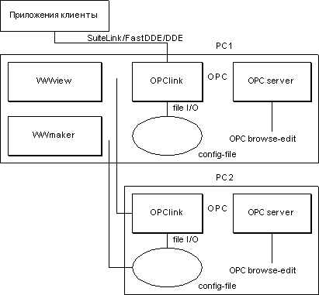
Рис. 28. Использование SuiteLink - протокола в SCADA - системах.

Все описанные ниже особенности адресации распространяются и на OPC-серверы с одним лишь ограничением. При разработке InTouch - приложения создается канал связи с OPCLink - сервером (как с любым другим SuiteLink - сервером). Но рекомендуется использовать встроенный в InTouch OPC Browser для упрощения выбора параметров конфигурации подключаемого OPC - сервера.
4. Особенности адресации в InTouch
В InTouch вышеуказанные механизмы положены в основу обмена данными между приложениями InTouch и DDE и SuiteLink - серверами, которые, в свою очередь, связаны коммуникационными каналами с устройствами нижнего уровня (контроллерами).
Так как InTouch предназначен для разработки и поддержания интерфейса сбора данных и диспетчерского управления (рис.8), среда исполнения WindowViewer при взаимодействии с контроллерным уровнем выступает, как правило, в роли приложения - клиента (узел View), запрашивающего данные у приложения - сервера (I/O Server).
Через сервер ввода/вывода InTouch - приложение имеет возможность читать данные из контроллера или писать данные в него. Процесс обмена информацией InTouch - приложения с контроллером можно представить следующей схемой
Здесь и встает один из главных вопросов организации обмена с серверами ввода/вывода: каким образом обеспечить клиенту доступ к запрашиваемой им информации? Для организации обмена с приложением определяются каналы обмена или каналы доступа, характеризующиеся следующими параметрами:
- имя узла (Node Name);
- имя приложения ( Application Name );
- имя группы данных или топик (Topic Name );
- имя элемента ( Item Name ).

Имя приложения - это имя программы Windows, которая выполняет функции DDE, FastDDE, SuiteLink - серверов. Имя группы данных (топика) определяется при конфигурировании сервера на прием или передачу группы данных, которыми сервер будет обмениваться с контроллером или объединенными в сеть контроллерами. Определенные параметры группы (топика) зависят от конкретного сервера (поэтому рекомендуется изучать документацию и справочную систему выбранного сервера). Например, при использовании Modbus - сервера, позволяющего обеспечить взаимодействие с контроллером Modicon Micro 984 PLC, в качестве имени приложения (Application Name) должен быть Modbus, в качестве имени группы или топика (Topic Name) вводится любое имя (текстовая строка), но среди необходимых параметров группы из списка выбирается имя контроллера Modicon 984 PLC. А в качестве имени элемента (Item Name) следует выбирать название конкретного регистра контроллера (например, 40001 для контроллера Modicon Micro 984). Чтобы узнать правильный синтаксис имени элемента, необходимый для конкретных PLC, нужно обратиться к руководству по соответствующему серверу.
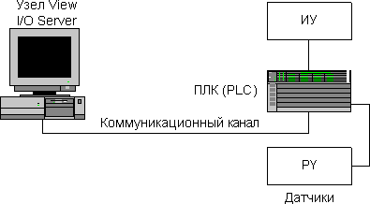
Рис.29. Обмен данными между InTouch - приложением и технологическим процессом.

Определены все компоненты коммуникационного канала. С учетом введенных понятий схема обмена информацией для рассмотренного выше примера будет выглядеть следующим образом (рис.30).
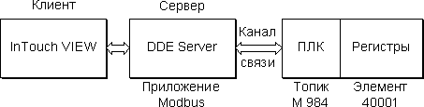
Рис. 30. Обмен информацией на примере Modbus - сервера.

Фирма Wonderware предлагает DDE и SuiteLink - серверы, которые поддерживают более 800 типов контроллеров основных производителей и различные протоколы.
Если нужного драйвера все-таки нет, можно воспользоваться пакетом разработки драйверов FactorySuite Toolkit.
Схемы, приведенные на рис. 30, интерпретируют стандартный обмен информацией между узлом (приложением) View и контроллером (ПЛК) в режиме сбора данных и управления. В этом режиме, как уже было сказано выше, приложение View - клиент по определению.
5. Обмен данными с другими приложениями
Но приложения InTouch могут взаимодействовать не только между собой, но и с другими Windows - приложениями. Одним из известных примеров такого приложения является Microsoft Excel. InTouch - приложение может считывать и записывать какие - либо значения в любую клетку открытой в Excel электронной таблицы. Аналогично и программа Excel может читать и записывать информацию в базу данных InTouch - приложения. Данный механизм обеспечивает одновременное обновление данных в одном приложении при изменении их значений в другом. Если клиентом (приложением, запрашивающим информацию) по - прежнему является узел View, то Excel - это приложение, поставляющее информацию (сервер). В качестве группы или топика (Topic) тогда будет выступать имя таблицы Excel, а элемент обмена информацией - ячейка в таблице Excel (табл.2.1, вариант 1). Когда клиентом является приложение Excel, а сервером - приложение View, группой в этом случае всегда является словарь переменных InTouch (база данных) с именем Tagname. Элементом обмена будет элемент базы данных - имя переменной (табл.1, вариант 2).
Таблица 1.
Приложение-клиент | Приложение-сервер | Группа | Элемент
View | Excel | Sheet1.XLS | R1C1
Excel | View | Tagname | R_Level

В случае обмена данными по сети с использованием пакета Wonderware NetDDE необходимо к трехуровневой структуре адреса добавить четвертый уровень - имя удаленного узла сети (Node Name).
Подводя итог вышесказанному, следует подчеркнуть, что информация по доступу к данным устройств ввода/вывода или других приложений должна храниться в приложении (в словаре переменных). И разработчику в InTouch-приложении важно подключиться к вышеописанному каналу доступа. Для этого в InTouch необходимо определить имя доступа Access Name и связать его с переменной приложения.
6. Определение имени доступа в словаре переменных InTouch
В InTouch - приложениях вся информация о переменных приложения хранится в Tagname Dictionary (Словарь переменных). Это не что иное, как база данных реального времени - один из центральных компонентов InTouch. При определении переменной в базе данных InTouch запрашивает определенную информацию о каждой переменной, например, имя переменной, ее тип, имя доступа и т. д. В пакете InTouch используется два базовых типа переменных - Memory (внутренние) и I/O (переменные ввода/вывода). Переменные типа Memory могут быть использованы для создания различных системных констант, моделирования элементов системы управления и в вычисляемых переменных, доступных другим Windows - программам. Все переменные, которые получают или передают свое значение другой Windows - программе, должны иметь тип ввода/вывода (I/O). В эту категорию попадают переменные, которые посредством канала доступа (Access Name) принимают или отправляют данные из/в серверов ввода/вывода, других приложений InTouch, других программ Windows. Определение новой переменной в базе данных InTouch, как и просмотр, и модификация атрибутов уже существующих переменных, производится в диалоге Tagname Dictionary (рис.31). Доступ к этому диалогу осуществляется командой Speсial/Tagname Dictionary в окне среды разработки WindowMaker или двойным щелчком по иконке Tagname Dictionary в окне Application Explorer.
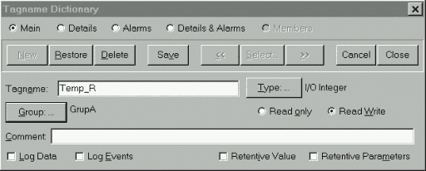
Рис. 31. Диалог Tagname Dictionary (Словарь переменных).

Поля Tagname и Comment предназначены для ввода имени переменной и соответствующего комментария. По умолчанию включена опция Read/Write (чтение/запись). Можно отметить и опцию Read Only, если в процессе исполнения WindowViewer должен только читать значение переменной.
В любое время в режиме проектирования можно открыть список переменных приложения щелчком по кнопке Select для выбора соответствующей переменной, просмотра списка или модификации атрибутов. Диалог Select Tag (выбор переменной) представлен на рис.32.
Для каждой переменной в этом диалоге приведена следующая информация: имя переменной, ее тип, имя доступа, группа аларма и комментарий.
Группа алармов (Alarm group, рис.32) для переменной определяется в диалоге, вызываемом нажатием кнопки Group диалога Tagname Dictionary. Все, что касается алармов, рассматривается в соответствующем разделе ниже.
Выбор типа переменной осуществляется в диалоге Tag Types (тип переменной, рис. 33), вызываемом на экран нажатием кнопки Туре диалога Tagname Dictionary.
В этом диалоге представлен полный список основных типов переменных InTouch. Выбор завершается отметкой соответствующей опции и щелчком по Ok. После выбора типа переменной программа возвращает пользователя в диалог Tagname Dictionary (Словарь переменных). При этом будет открыт и дополнительный диалог подробного описания переменной, содержание которого зависит от выбранного типа. Кнопка Access Name (имя доступа) используется для определения канала обмена (канала доступа) с сервером, с которым будет связана описываемая переменная. Имя доступа Access Name определяется именем узла, именем приложения и именем группы или топика. Имя топика должно совпадать с соответствующим именем, заданным при конфигурировании DDE, SuiteLink-сервера. Имя элемента, как компонента многоуровневого адреса, определяется в поле Item (рис.34). В распределенных системах InTouch имя доступа может быть определено либо как локальный адрес, либо как глобальный. Локальные адреса используются в том случае, когда View - узлы имеют свои серверы ввода/вывода. На рис. 34 узлы исполнения (View - узлы), каждый со своей копией одного и того же приложения, ссылаются на свои собственные источники данных ввода/вывода (серверы ввода/вывода).
Поэтому при определении канала доступа к информации ввода/вывода достаточно трехуровневого адреса (Application - приложение, Topic - объект, Item - элемент). Имя узла (Node) в этом случае опускается. Щелчок по кнопке Access Name вызывает на экран одноименный диалог. Этот диалог предназначен для определения нового канала доступа (кнопка Add), модификации существующего (Modify) или удаления (Delete). Щелчок по кнопке Add вызывает диалог определения нового канала доступа. В качестве имени (канала) доступа (Access Names) рекомендуется выбирать имя группы или топика (Topic Name). Следует подчеркнуть, что поле Node Name (имя узла) оставлено пустым. Щелчок по кнопке Ok возвращает пользователя в диалог Access Names (имена доступа) с определенным именем доступа.
Глобальные адреса источников данных ввода/вывода позволяют нескольким View - узлам обращаться к одному и тому же серверу ввода/вывода. Такой подход предоставляет возможность отказаться от нескольких серверов ввода/вывода, однако менее защищен от отказов (рис.35).
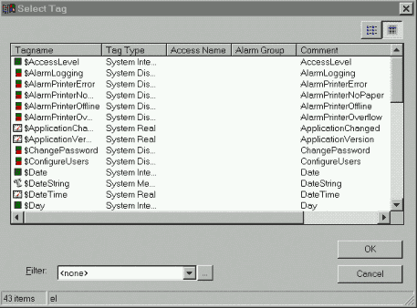
Рис. 32. Диалог Select Tag (выбор переменной).

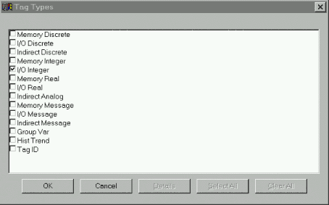
Рис. 33. Диалог Tag Types (тип переменной).

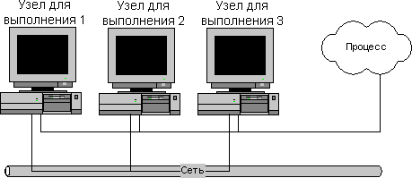
Рис. 34. Сеть View – узлов с собственными серверами ввода/вывода.

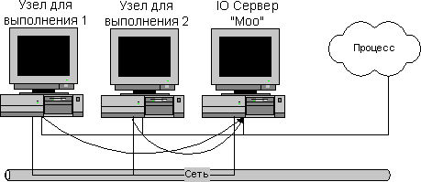
Рис.35. Архитектура с двумя View - узлами и сервером ввода/вывода.

Два View - узла исполняют идентичные копии одного и того же приложения и ссылаются на один и тот же источник ввода/вывода (I/O сервер). Поэтому при определении канала доступа к информации ввода/вывода необходимо использовать четырехуровневый адрес (Node - узел, Application -приложение, Topic - объект, Item - элемент).
При выборе имени доступа действует то же правило, что и при локальной адресации: рекомендуется, чтобы это имя совпадало с именем группы данных или топика (Topic Name). Но поле Node Name (имя узла) необходимо заполнить. В качестве этого имени при глобальной адресации выбирают имя узла, на котором установлен сервер ввода/вывода, являющийся источником данных для нескольких приложений.
Для каждой переменной ввода/вывода задается атрибут Access Name. С одним именем доступа, как правило, связано большое количество переменных. Распределение переменных по группам (топикам) - произвольное. Но для оптимизации функционирования серверов рекомендуется в одну группу относить переменные с одинаковой частотой обновления. В противном случае частота, задаваемая при конфигурировании топика в сервере, должна соответствовать минимальному временному кванту. Желательно на этапе конфигурирования сервера определить группы (топики) для каждого частотного диапазона и в соответствии с этими группами создать имена доступа (Access Name) в InTouch (лучше даже, чтобы имена групп совпадали с именами доступа). А далее каждую описываемую в InTouch-приложении переменную типа I/O связывать с подходящим именем доступа для обеспечения рационального пакетирования данных.
7. Системные среды и программно-методические комплексы САПР
В программном обеспечении САПР принято выделять общесистемное ПО, системные среды и прикладное ПО.
К общесистемному ПО относят операционные системы (ОС) используемых ЭВМ и вычислительных систем и сетевое ПО типовых телекоммуникационных услуг. Различают ОС со встроенными сетевыми функциями и оболочки над локальными ОС. Основными функциями сетевой ОС являются: управление каталогами и файлами; управление ресурсами; коммуникационные функции; защита от несанкционированного доступа; обеспечение отказоустойчивости; управление сетью.
Управление каталогами и файлами является одной из первоочередных функций сетевой ОС, обслуживаемых специальной сетевой файловой подсистемой. Пользователь получает от этой подсистемы возможность обращаться к файлам, физически расположенным на сервере или в другой станции данных, применяя привычные для локальной работы языковые средства.
Управление ресурсами включает в себя функции запроса и предоставления ресурсов.
Коммуникационные функции обеспечивают адресацию, буферизацию и маршрутизацию сообщений.
Защита от несанкционированного доступа возможна на любом из следующих уровней: ограничение доступа в определенное время, и (или) для определенных станций, и (или) заданное число раз; ограничение совокупности доступных конкретному пользователю директорий; ограничение для конкретного пользователя списка возможных действий (например, только чтение файлов); пометка файлов символами "только чтение", "скрытность при просмотре списка файлов".
Отказоустойчивость определяется наличием у серверов автономных источников питания, отображением и дублированием информации в дисковых накопителях. Отображение заключается в хранении двух копий данных на двух дисках, подключенных к одному контроллеру, а дублирование означает подключение каждого из этих двух дисков к разным контроллерам. Сетевая ОС, реализующая дублирование дисков, обеспечивает более высокий уровень отказоустойчивости.
В настоящее время выбор среди ОС происходит преимущественно между тремя основными операционными системами - UNIX, Windows NT, Novell Netware.

8. Системные среды автоматизированных систем
САПР относятся к числу наиболее сложных и наукоемких автоматизированных систем. Наряду с выполнением собственно проектных процедур необходимо автоматизировать также управление проектированием, поскольку сам процесс проектирования становится все более сложным и зачастую приобретает распределенный характер. На крупных и средних предприятиях заметна тенденция к интеграции САПР с системами управления предприятием и документооборота.
В типичной структуре ПО системных современных САПР можно выделить следующие подсистемы.
Ядро отвечает за взаимодействие компонентов системной среды, доступ к ресурсам ОС и сети, возможность работы в гетерогенной среде, настройку на конкретную САПР (конфигурирование) с помощью специальных языков расширения.
Подсистема управления проектом выполняет функции слежения за состоянием проекта, координации и синхронизации параллельно выполняемых процедур разными исполнителями.
Подсистема управления методологией проектирования представлена в виде базы знаний. В этой базе содержатся такие сведения о предметной области, как информационная модель (например, в виде диаграмм "сущность - соотношение"), иерархическая структура проектируемых объектов (например, в виде И-ИЛИ - дерева), описания типовых проектных процедур, типовые фрагменты маршрутов проектирования - так называемые потоки процедур, соответствие между процедурами и имеющимися пакетами прикладных программ, ограничение на их применение и т.п. Часто такую БЗ дополняют обучающей подсистемой, используемой для подготовки специалистов к использованию САПР.
Современные системы управления проектными данными называют PDM. Они предназначены для информационного обеспечения проектирования и выполняют следующие функции: хранение проектных данных и доступ к ним, в том числе ведение распределенных архивов документов, их поиск, редактирование, маршрутизация и визуализация; управление конфигурацией изделия, т.е. ведение версий проекта, управление внесением изменений; создание спецификаций; защита информации; интеграция данных (поддержка типовых форматов, конвертирование данных).
Основной компонент PDM - банк данных. Он состоит из системы управления базами данных и баз данных. Межпрограммный интерфейс в значительной мере реализуется через информационный обмен с помощью банка данных. PDM отличает легкость доступа к иерархически организованным данным, обслуживание запросов, выдача ответов не только в текстовой, но и в графической форме, привязанной к конструкции изделия. Поскольку взаимодействие внутри группы проектировщиков в основном осуществляется путем обмена данными, то в системе PDM часто совмещают функции управления данными и параллельным проектированием.
Подсистема интеграции ПО предназначена для организации взаимодействия программ в маршрутах проектирования. Она состоит из ядра, отвечающего за интерфейс на уровне подсистем, и оболочек процедур, согласующих конкретные программные модули, программы и (или) программно- методические комплексы (ПМК) со средой проектирования.
Интеграция ПО базируется на идеях объектно-ориентированного программирования. Следует различать синтаксический и семантический аспекты интеграции. Синтаксическая интеграция реализуется с помощью унифицированных языков и форматов данных, технологий для доступа к общему банку данных или компонентно-ориентированных технологий. Семантическая интеграция подразумевает автоматическое распознавание разными системами смысла передаваемых между ними данных и достигается значительно труднее.
Подсистема пользовательского интерфейса включает в себя текстовый и графический редакторы и поддерживается системами многооконного интерфейса типа X Window System или Open Look.
Подсистема CASE предназначена для адаптации САПР к нуждам конкретных пользователей, разработки и сопровождения прикладного ПО. CASE-система, как система проектирования ПО, содержит компоненты для разработки структурных схем алгоритмов и "экранов" для взаимодействия с пользователем в интерактивных процедурах.
Например, САПР Спрут (российская фирма Sprut Technologies) вообще создана как инструментальная среда для разработки пользователем потоков задач конструкторского и технологического проектирования в машиностроении с последующим возможным оформлением потоков в виде пользовательских версий САПР. Сконструированный поток поддерживается компонентами системы, в число которых входят графические 2D и 3D подсистемы, СУБД, продукционная экспертная система, документатор, технологический процессор создания программ для станков с ЧПУ.
В большинстве автоматизированных информационных систем применяют СУБД, поддерживающие реляционные модели данных. Среди общих требований к СУБД можно отметить: 1) обеспечение целостности данных (их полноты и достоверности); 2) защита данных от несанкционированного доступа и о искажений из-за сбоев аппаратуры; 3) удобство пользовательского интерфейса; 4) в большинстве случаев важна возможность распределенной обработки в сетях ЭВМ.
Первые два требования обеспечиваются ограничением прав доступа, запрещением одновременного использования одних и тех же обрабатываемых данных (при возможности их модификации), введением контрольных точек для защиты от сбоев и т.п.
Банк данных в САПР является важной обслуживающей подсистемой, он выполняет функции информационного обеспечения и имеет ряд особенностей. В нем хранятся как редко изменяемые данные (архивы, справочные данные, типовые проектные решения), так и сведения о текущем состоянии различных версий выполняемых проектов.
Отличительные особенности СУБД третьего поколения: расширенный набор возможных типов данных (это абстрактные типы, массивы, множества, записи, композиции разных типов, отображения величин с значениями разных типов), открытость (доступность из разных языков программирования, возможность обращения к прикладным СУБД), непроцедурность языка (общепринятым становится язык запросов SQL), управление асинхронными параллельными процессами, состояние которых отражает БД. Последнее свойство позволяет говорить о тесной взаимосвязи СУБД и подсистемы управления проектами DesPM.
Названные особенности управления данными с САПР нашли свое выражение в современных подсистемах управления проектными данными PDM. В PDM разнообразие типов проектных данных поддерживается их классификацией и соответствующим выделением групп с характерными множествами атрибутов. Такими группами данных являются описания изделий с различных точек зрения (аспекты). Для большинства САПР машиностроения характерными аспектами являются свойства компонентов и сборок, модели и их документальное выражение (основными примерами могут служить чертежи, 3D- модели визуализации, сеточные представления для конечно-элементного анализа, текстовые описания), структура изделий, отражающая взаимосвязи между компонентами и сборками и их описаниями в разных группах.
Вследствие большого объема проектных данных и наличия ряда версий проектов PDM должна обладать развитой системой поиска нужных данных по различным критериям.
9. Варианты управления данными в сетях автоматизированных систем
При сетевой организации автоматизированных систем информационное обеспечение может быть реализовано по одному из следующих вариантов: 1) FS -файловый сервер; 2) RDA - доступ к удаленным данным; 3) DBS - сервер баз данных; 4) AS - сервер приложений. Варианты различаются распределением между разными узлами сети функций хранения данных, управления данными, обработки данных в приложениях и интерфейса с пользователем.
Вариант файл-сервер характерен для локальных сетей на персональных ЭВМ с небольшим числом пользователей. Вследствие интенсивного трафика и трудностей с защитой информации эта структура для большинства автоматизированных систем малоэффективна. Поэтому предпочтительнее иметь СУБД в узле сервера.
Вариант RDA - это модель удаленного узла, она наиболее распространена в настоящее время среди автоматизированных систем. В ней уменьшен трафик по сравнению с FS, унифицирован интерфейс с СУБД на основе языка SQL.
Дальнейший переход к системе распределенных вычислений приводит к перемещению прикладного ПО или его части на специальный сервер или сервер БД, т.е. реализуются двух- и трехзвенные схемы. DBS - двухзвенная структура дистанционного управления, основанная на разделении прикладных процедур на две части: индивидуальные для каждого пользователя и общие для многих задач. В этой структуре под приложением понимают совокупность именно общих процедур. Эта совокупность обычно представляется на процедурных расширениях SQL и сохраняется в специальном словаре БД. В альтернативных вариантах (например, в RDA) все прикладные процедуры включаются в прикладные программы и, следовательно, при необходимости их изменения приходится модифицировать практически все прикладное ПО. Выделение таких процедур в отдельное приложение облегчает их модификацию. Кроме того, в DBS снижается трафик, так как обмены по сети происходят не для каждой операции с БД, а для каждой транзакции, состоящей из нескольких операций. Транзакцией называют последовательность операций по удовлетворению запроса.
Вариант AS реализуется по трехзвенной схеме, в которой для приложений используются узлы, отделенные от терминального (локального) узла и от сервера БД, т.е. одновременно используются модели DBS и RDA.
Помимо проблемы распределения серверных функций между узлами сети, имеется проблема разделения этих функций между многими пользователями автоматизированных систем.
10. Программные средства управлением проектированием В САПР
В зависимости от степени автоматизации управляющих функций можно выделить несколько уровней управления проектированием: 1) компонентный - на этом уровне пользователь должен знать специфические особенности каждой конкретной программы, используемой в маршруте проектирования; при организации маршрута он должен позаботиться об информационных интерфейсах используемых программ; другими словами, системная среда лишь представляет сведения об имеющихся программах и их интерфейсах; 2) ресурсный - пользователь по-прежнему оперирует программами при компиляции маршрута проектирования, но системная среда позволяет скрыть специфику каждой программы, так как общение унифицировано; 3) задачный - пользователь составляет маршрут проектирования не из отдельных программ, а из отдельных проектных процедур; покрытие маршрута программами выполняет системная среда; 4) проблемный - пользователь формулирует задания в форме "что нужно сделать", а не "как это сделать", т.е. не определяет маршрут проектирования, а ставит проектную проблему.
В системных средах САПР управление проектированием возлагается на подсистему CAPE, в некоторых системах обозначаемую как DesPM (Design Process Manager). DesPM должна включать в себя компоненты: комплексы базовых знаний по тем предметным областям, которые определяются объектом проектирования, а также знаний о языках представления характеристик и ограничений; средства для генерации плана (маршрута проектирования), определения наличия средств и ресурсов для реализации плана; средства выполнения плана; средства оценки результатов. DesPM позволяет выбирать объекты проектирования, проводить декомпозицию моделей, для каждого компонента выбирать проектные процедуры из имеющегося набора.
Расширение возможностей управления проектированием и адаптация системной среды к конкретным САПР связано с применением языков расширения. Язык расширения - это язык программирования, позволяющий адаптировать и настраивать системную среду САПР на выполнение новых проектов. Язык расширения должен обеспечивать доступ к различным компонентам системной среды, объединять возможности базового языка программирования и командного языка, включать средства процедурного программирования.
Управление процессом проектирования включает в себя большое число действий и условий, поддерживающих параллельную работу многих пользователей над общим проектом. Управление выполняется на основе моделей вычислительных процессов. Используются спецификации моделей, принятые в CASE-системах, например, диаграммы потоков данных, ориентированные графы. Сначала модели составляют для задачного уровня, а затем система осуществляет их покрытие.
В общем случае полная формализация управления проектированием не может быть достигнута, поэтому полезную роль играют системы поддержки решений, принимаемых людьми. В качестве таких систем часто используют хранилища данных и OLAP-средства (On-Line Analytical Processing).
Использование хранилищ данных имеет ряд преимуществ в управлении большими объемами данных: имеется единое ядро, что исключает чрезмерное разветвленные и длительные транзакции, легче синхронизировать внесение изменений, поддерживать единство форматов данных, хранить предыдущие версии и т.п.
В ряде системных сред САПР (прежде всего, в САПР машиностроения) в подсистемах PDM объединяются функции управления данными и проектированием. Пример такой PDM - подсистема Design Manager в САПР Euclid Quantum. Функциями этой PDM являются управление потоками проектных данных, версиями проекта, взаимодействием разработчиков, защита информации, конфигурирование и адаптация версий системы для конкретных пользователей.
Подсистема Design Manager в САПР Euclid Quantum состоит из частей пользовательской, администратора и управления структурой продукта.
В пользовательской части данные при выполнении проектирования могут находиться либо в распоряжении конкретного разработчика, в частности в его индивидуальной БД (User Area), либо в зоне работы рабочей группы (Workgroup Area), в частности в ее БД. Утвержденные данные пересылаются в центральную БД (Repository). Пересылка данных из User Area в Workgroup Area происходит по инициативе разработчика командами check in или share. Первая из них начинает процедуру контроля данных, вторая обеспечивает разделение данных между всеми участниками рабочей группы. Разработчик может запрашивать данные для начала нового проекта по команде copy out или для модификации существующего проекта по команде check out (рис. 56).
Данные в БД организованы иерархически, группируются по именам проектов или по типам данных. Вызов данных из любой БД (UA, WGA, R) выполняется командой retrieve, посылка в БД - командой store. При обращении к БД пользователь видит структуру данных (директорию - имена папок и их частей) определенный аспект данных выделенного в директории проекта. Такими аспектами могут быть свойства документа (имя, автор, дата, статус и т.п.), список версий проекта, 3D-изображение. В функции администратора системы входят упорядочение данных с их распределением по дискам, контроль за правами доступа пользователей, связь с внешними системами (управление импортом - экспортом данных) и др. Так, например, в системной среде NELSIS CAD Framework имеются следующие части: 1) DMS (Design Management Services) для поддержки иерархии данных, управления версиями и потоками задач; 2) DMI (Design Management Interface) с функциями открытия и закрытия баз данных, вызова и пересылки данных, доступа к DMS; 3) FUS (Framework User Services), включающая ряд браузеров для визуализации информации.
- В NELSIS CAD Framework имеется несколько браузеров для общения с пользователем. Для каждого браузера может быть открыто свое окно. Design Flow Browser - показывает взаимосвязь между проектными процедурами, историю получения объекта, список процедур, которые могут быть выполнены над объектом, позволяет задавать маршруты проектирования, вызывать проектные процедуры и задавать их параметры.
- Hierarchy Browser - показывает граф иерархии и место объекта в ней.
- Version Browser - показывает все виды (view types), статусы и номера версий выбранного объекта. Он может показать отношения эквивалентности, т.е. объекты, выражающие разные аспекты, например, топологию, схему, результаты моделирования физического объекта.
- Equivalence Browser - отношения эквивалентности для выбранного объекта.

Schema Browser - показывает сущности и их отношения в виде схемы данных, в отдельном окне показываются запросы к БД и ответы на них.

11. Инструментальные среды разработки программного обеспечения
CASE-системы часто отождествляют с инструментальными средами разработки ПО, называемыми средами быстрой разработки приложений (RAD - Rapid Application Development). Примерами широко известных инструментальных сред RAD являются Visual Basic, Delphi, PowerBuilder фирм Microsoft, Borland, PowerSoft, соответственно. Применение инструментальных средств существенно сокращает объем ручной работы программистов, особенно при проектировании интегративных частей программ.
Большое практическое значение имеют инструментальные среды для разработки прикладных программ, предназначенных для работы под управлением операционных систем Windows, в связи с широкой распространенностью последних.
Простейшая система для написания Windows-программ на языке C++, основана на использовании библиотеки Dynamic Link Library, которая содержит модули, реализующие функции Application Programming Interface для связи прикладных программ с ОС Windows. Эта система получила развитие в Microsoft Foundation Classes, представляющей собой библиотеку классов для автоматического создания каркасов программного обеспечения многоуровневых приложений. В библиотеке имеются средства для поддержания оконного интерфейса, работы с файлами и др.
В средах быстрой разработки приложений RAD обычно реализуется способ программирования, называемый управлением событиями. При этом достигается автоматическое создание каркасов программ, существенно сокращается объем ручного кодирования. В этих средах пользователь может работать одновременно с несколькими экранами (окнами). Типичными являются окна из следующего списка.
  - Окно меню с пунктами '"file", "edit", "window" и т.п., реализующими функции, очевидные из названия пунктов.
  - Окно формы, на котором собственно и создается прототип экрана будущей прикладной программы.
  - Палитра инструментов - набор изображений объектов пользовательского интерфейса, из которых можно компоновать содержимое окна формы.
  - Окно свойств и событий, с помощью которого ставятся в соответствие друг другу объекты окна формы, события и обработчики событий. Событием в прикладной программе является нажатие клавиши или установка курсора мыши в объект формы. Каждому событию должна соответствовать событийная процедура (обработчик события), которая проверяет код клавиши и вызывает нужную реакцию. В RAD имеются средства для удобства разработки обработчиков событий.
  - Окно редактора кода, в котором пользователь записывает создаваемую вручную часть кода.
  - Окно проекта - список модулей и форм в создаваемой программе.
Для написания событийных процедур в Visual Basic используется язык и текстовый редактор одноименного языка, в Delphi - язык и редактор языка Object Pascal. В CASE-системе фирмы IBM, включающей части VisualAge (для клиентских приложений) и VisualGen (для серверных приложений), базовым языком выбран SmallTalk. В среде разработки приложений клиент-сервер SQLWindows оригинальные фрагменты программ пишутся на специальном языке SAL.
Помимо упрощения написания пользовательского интерфейса, в средах RAD предусматриваются средства для реализации и ряда других функций. Так, в наиболее развитой версии Visual Basic к ним относятся средства выполнения следующих функций:
- поддержка ODBC, что дает возможность работы с различными СУБД;
- разработка баз данных;
- разработка трехзвенных систем распределенных вычислений;
- интерактивная отладка процедур на SQL Server;
- управление версиями при групповой разработке программного обеспечения;
- моделирование и анализ сценариев распределенных вычислений.
Для создания сред в RAD в случае сетевого программирования требуется решить ряд дополнительных проблем, обусловленных многоплатформенностью в гетерогенных сетях, обилием применяемых форматов данных, необходимостью защиты информации и т.п. Решение этих проблем достигнуто в объектно-ориентированных технологиях на базе языка сетевого программирования Java. Кроме того, с помощью Java удается решить еще одну актуальную для Internet и Intranet задачу - сделать Web- страницы интерактивными.
Платформенная инвариантность в Java достигается благодаря введению виртуальной метамашины с системой команд, максимально приближенной к особенностям большинства машинных языков. Любой Web-сервер при наличии запроса на Java-программу со стороны клиента транслирует (компилирует) эту программу на язык метамашины. Скомпилированный модуль, называемый байт-кодом, пересылается клиенту. Клиент должен выполнить интерпретацию байт-кода. Соответствующие интерпретаторы в настоящее время имеются в браузерах всех основных разработчиков Web-технологий.
Java используется двояким образом. Во-первых, как средство "оживления" Web-страниц. В этом случае программный Java-компонент называют аплетом, аплет встраивается в страницу с помощью специального тега, имеющегося в языке HTML. Во-вторых, Java - универсальный язык программирования и может быть использован для написания любых приложений, не обязательно привязанных к Web- технологии.
Хотя и ранее были известны технологии на базе промежуточных p-кодов, именно технология Java оказалась наилучшим образом приспособленной для использования в гетерогенной сетевой среде. Она последовательно отражает принципы объектно-ориентированного программирования и обеспечивает приемлемую эффективность (производительность) исполнения программ. Эту эффективность можно еще более повысить, если в браузерах заменить интерпретацию на компиляцию.
Для разработки программного обеспечения на языке Java создан ряд инструментальных средств. Основной средой является Java Developer's Kit. В ней имеются: 1) библиотеки классов, в том числе библиотеки основных элементов языка, часто используемых оболочек (wrapper), процедур ввода-вывода, компонентов оконного интерфейса и др.; 2) инструментальные средства такие, как компилятор байт- кодов, интерпретатор, просмотрщик аплетов, отладчик, формирователь оконных форм и т.п. Развитую RAD-среду - PowerJ предлагает фирма Sybase. (Рис.14.)
Технология «Анкета для обратной связи»
Что я запомнил на занятии | Что я понял, в чем разобрался | Что мне понравилось, вызвало интерес
Вопросы для самопроверки
1. Общие сведения о структуре и состав программных обеспечений АСУТП.
2. Аппаратная реализация связи с устройствами ввода/вывода
3. Поддерживаемые коммуникационные протоколы
4. Особенности адресации в InTouch
5. Обмен данными с другими приложениями
6. Определение имени доступа в словаре переменных InTouch
7. Системные среды и программно-методические комплексы САПР
8. Системные среды автоматизированных систем
9. Варианты управления данными в сетях автоматизированных систем
10. Программные средства управлением проектированием В САПР
11. Инструментальные среды разработки программного обеспечения

ЛЕКЦИИ №17-18.
ХАРАКТЕРИСТИКА ДОСТОВЕРНОСТЕЙ ТЕХНИЧЕСКИХ И ПРОГРАММНЫХ СРЕДСТВ ТЕХНОЛОГИЧЕСКИХ ПРОЦЕССОВ. ЭФФЕКТИВНОСТЬ АСУТП. МЕТОД ОЦЕНКИ ФУНКЦИОНАЛЬНОЙ ЭФФЕКТИВНОСТИ АСУТП
План:
1. Характеристика достоверностей технических и программных средств технологических процессов.
2. Схема решения уравнений модели процесса ректификации
3. Аппаратура рабочих мест в автоматизированных системах проектирования и управления

1. Характеристика достоверностей технических и программных средств технологических

Уравнения теплового баланса на тарелках колонны
^{H}j = ^{H}j (Tj ^{,T}y_{j}, Tj); h = hj (^{T}x_{j} J_{yj}); T_{Xj} = ^{T}x(xj); ^{T}yj = ^{T}y (jv⁾; ^{T}j = ^{t(x}j⁾; j =¹² n j * ^{f,}
где h, H - энтальпии жидкости и пара.
Величина уноса и в (91) зависит от конструктивных особенностей контактного устройства, физико-химических свойств компонентов и может быть определена по уравнениям, приведенным, например, в [58.]
Приведенная выше модель контактного устройства может быть использована для тарелки питания только при учете специфики энергетического состояния питания, подаваемого в колонну. Для данного случая уравнения модели тарелки питания имеют следующий вид:
_{V} = /Д/-^{h}f^{)- u}/-1 ^{(h}f-1^{- 2h}f + ^{h}f+1⁾+,
^{f} H_{f} - h
f f +1
^{G}w ^{(h}f+1 ^{- h}f ⁾+ ^{l}f ^{(h}f ^{- H}f-1)
+
+^{V}/;
^{H}/^{- h}/-1

yf = ^{[(}y/-1 +⁽ у yf-1⁾ n / ^{)(v}/ ^{- v}f ⁾+^{G}p⁽¹ ⁻ q⁾ yF^{] /v}/;

yF =[ -⁽a1 -4a₂a3^{)0,5]}/(2a₂);
a₁ = (a -1) (x_{p} - q)+a; a₂ = (a -1) (1 - q); a₃ =a x_{p}; ^{v}f = ⁽¹ ⁻ q)^{G}p; ^{x}f = [p⁻⁽¹ ⁻ q)yF]/q; ^{x}/ = ⁽/-1У/-1 + ^{и}/-1^{x}/-1 + ^{G}w ^{x}o⁾; ^{L}/ = ^{V}/-1 + ^{и}/-1 + ^{G}w

В простейшем случае уравнение, описывающее систему дефлегматор-конденсатор емкость, может быть представлено в виде
^{x}D = Уп + ⁽yD⁻ Уп⁾ nD , ⁽⁹³⁾
где n_{D} - эффективность дефлегматора, 0 < n_{D} ^ 1. Возможны частные случаи:
  - n_{D} = 0, что обычно справедливо для полного конденсатора, в этом случае x_{D} = y_{n};
  - n_{D} = 1, что справедливо для парциального конденсатора, тогда x_{D} = y*_{D}.
В простейшем случае уравнение, описывающее куб колонны, может быть представлено в виде
Уо = ^{x}o +(у*^{(x}o^{) -x}o⁾По , ⁽⁹⁴⁾
где n_{o} - эффективность кипятильника, o < n_{o} < 1. Частные случаи:
    - n_{o} = o , что обычно справедливо для полного испарителя, т.е. y_{o} = x_{o};
    - n_{o} = 1, что справедливо для парциального испарителя, тогда y_{o} = y*(x_{o}).
Для построения математической модели всей установки необходимо описание отдельных частей установки дополнить уравнениями связи. В качестве таких уравнений обычно используют общие уравнения материального и теплового балансов для всей установки. Специальный выбор вида уравнений, описывающих контактные устройства в рекуррентной форме, позволяет отказаться от записи уравнений связи между контактными устройствами, поэтому приводим только общие уравнения:
^{G} / = ^{G}W + ^{G}D ^{; G}p^{x}p = ^{G}w ^{x}o + ^{g}d ^{x}d ;
^{x}D = ^{x}n+1^{; L}n+1 = ^{V}n ^{- G}D;
LFh (x/) + VfH (У/) + Qw = GDh (xd ) + Gwh (xo) + Q_{k} + бпот,

где Q_{W}, Q_{k} - расходы тепла в кипятильнике и конденсаторе, соответственно; Q_{n0T} - потери тепла.
2. Схема решения уравнений модели процесса ректификации
Приведенная система уравнений при сделанных выше предположениях полностью описывает стационарный режим работы колонны и может быть использована для решения различных задач компьютерного моделирования. Блок-схема расчета уравнений модели процесса ректификации (90) - (95) для i < f представлена на рис. 27.
Моделирующий алгоритм в данном случае должен в принципе обеспечивать возможность решения представленной системы алгебраических уравнений математического описания при любых значениях задаваемых параметров. Наиболее просто эта система может быть решена с использованием итерационного метода расчета "от тарелки к тарелке". Задается состав кубового остатка х₀ и далее по блок-схеме (см. рис. 54) рассчитывается состав жидкости х₁ на первой тарелке колонны, состав пара, уходящего с тарелки, и состав жидкости на вышележащей тарелке. Эта расчетная процедура повторяется для всех тарелок колонны, включая и тарелку питания (92), в результате чего находится состав дистиллята по формуле (93) или x_{D} = x_{n+1}, L_{n+1} = V_{n} - G_{D} по формулам (95). Затем проверяется выполнение уравнения общего материального баланса колонны (95) для заданного состава кубового остатка и полученного расчетным путем состава дистиллята. Если баланс не выполняется с заданной точностью, расчет повторятся с измененным соответствующим образом составом кубового остатка, начиная с первого этапа, до тех пор пока общий материальный баланс колонны не будет сведен с заданной точностью.
Заметим, что каждая итерация сопровождается расчетом по всем тарелкам колонны. Разумеется, что эффективность предложенного алгоритма существенно зависит от того, насколько эффективен способ уточнения кубового остатка.
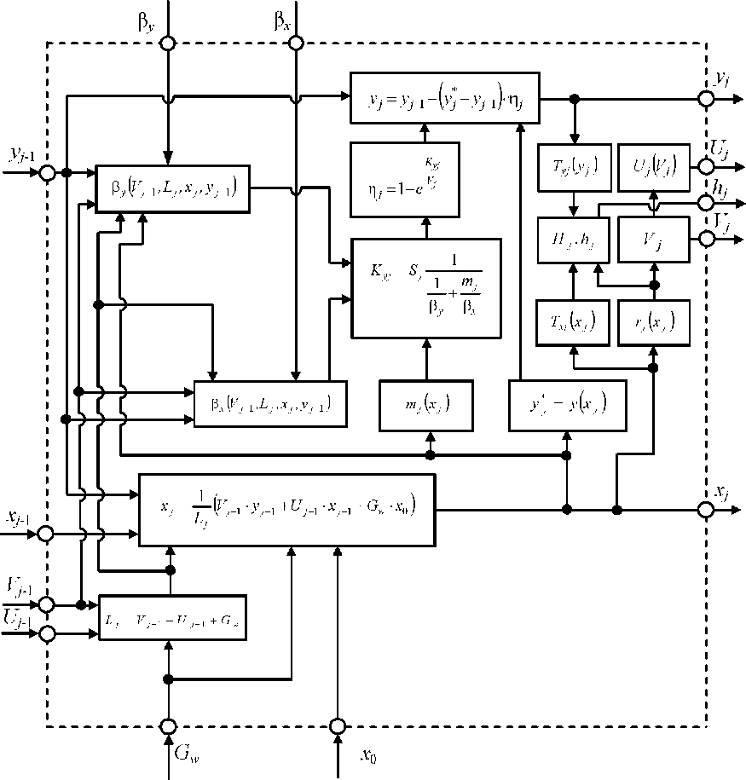

Рис. 27. Блок схема решения уравнений модели процесса ректификации (90) - (95) для i < f

Модель процесса сушки дисперсных материалов в неподвижном слое [59]. Анализ процесса сушки дисперсных материалов в неподвижном слое является основным элементом моделирования тепло- и массообмена в сушилках с перекрестным движением материала и сушильного агента.
Для описания кинетики сушки отдельной частицы принимается уравнение, соответствующее периоду постоянной скорости сушки при условии, что вся теплота, конвективно подводимая к поверхности влажной частицы, затрачивается на испарение влаги:
- di = _{a}F (t - tм)/(V p_{T}r_{c}), (96)
dx
где F, V, p_{T} и и - площадь поверхности, объем, плотность и влагосодержание частицы; t - температура сушильного агента; a - коэффициент теплоотдачи от сушильного агента к поверхности влажной частицы;
r_{c} - теплота испарения; ^ - температура мокрого термометра.
Интегрирование уравнения (96) для сферической частицы диаметром d при начальном условии и |_{т}=₀ = и₀ дает текущее значение влагосодержания частицы с учетом возможного изменения температуры сушильного агента t у ее поверхности:
и = U0--P^-f(t-tм)dT . (97)
^{r}c PT^{d} 0
Распределение температуры сушильного агента по высоте слоя материала (для определенности здесь полагается, что сушильный агент фильтруется через слой снизу вверх) определяется из уравнения теплового баланса для элементарного слоя dh в предположении режима полного вытеснения при фильтрационном движении сушильного агента через слой:
-cGdt = a(t-tj[6(1 -e)/d]dh, (98)
где 6(1 - e) / d - поверхность монодисперсных сферических частиц, приходящихся на единицу высоты слоя.
Интегрирование уравнения (98) дает экспоненциальный профиль температуры сушильного агента по высоте h слоя порозностью e:
t = tм + (t0 - tм)exp(-Bh). (99)
В этих уравнениях B = 6a (1 -e)/(cGd), с, G и t₀ - теплоемкость, расход и температура поступающего в слой сушильного агента.
С учетом стационарного распределения температуры (99) по формуле (97) получим значение влагосодержания материала на высоте слоя h:
и = U0 - [6a /(rc Pt d)] (t0 - tм) exp (-Bh) t . (100)
Величина среднего влагосодержания всего слоя материала высотой Н находится интегрированием распределения (100) по высоте в пределах 0 < h < H:
H
и = — fudh = и₀-^^Ъ-Ъ^ (1 -g-^{BH})T . (101)
H 0 ⁰ rc Pt (1 -e) H^{V}
Уравнения (100) и (101) описывают процесс сушки до момента времени т*, когда нижний слой частиц достигает равновесного влагосодержания и*. Значение т* находится из распределения (100) при h = 0 и и = и*:
т* = (Uo -u*)/[6a(r_{c}p_{T}d)⁻¹ (to -tм)]. (102)
Текущее положение координаты фронта равновесного влагосодержания оказывается линейной функцией времени сушки:
h* = (т-т*)/(Вт* - L), (103)
где L = (1 -е)p_{T} (c_{T} + c_{B}u*)/(cG).
Тогда профиль влагосодержания в пределах верхней влажной зоны описывается выражением
u (h, t) = u₀ - (u₀ -u*) exp[-B(h - h*)]. (104)
Среднее по высоте слоя влагосодержание материала находится интегрированием выражения для постоянного и* в диапазоне 0 < h < h* и распределения (104) в пределах от h до H :
h*
(т) = — J Ju*dh + J[u₀ - (u₀ - u*) e"^{B(h-h}*⁾ \dh 1 =
Приведенная модель процесса сушки дисперсных материалов в неподвижном слое (96) - (105) относится к классу динамических моделей с распределенными координатами.
Математическая модель биосинтеза. Микробиологический синтез (биосинтез) - это процесс, который протекает с участием микроорганизмов и сопровождается образованием биомассы. Целевым продуктом биосинтеза является либо сама биомасса, либо различные вещества, продуцируемые микроорганизмами в процессе их жизнедеятельности. Основные стадии процесса биосинтеза - рост микроорганизмов и накопление биомассы - происходит в ферментаторах, работающих чаще всего периодически. В них загружают питательную среду и засевную дозу микроорганизмов. Образовавшуюся культуральную жидкость интенсивно перемешивают. Однако, несмотря на перемешивание, культуральная жидкость не является однородной. Во-первых, клетки микроорганизмов могут объединяться, образуя агломераты; во- вторых, неоднородной является сама питательная среда: в ней могут содержаться диспергированные капли плохо растворимых углеводородов и пузырьки газа. Кроме того, неодинаковыми могут быть и размеры клеток.
При моделировании периодического процесса биосинтеза при неоднородной биомассе предположим, что лимитирующий субстрат находится в питательной среде в растворенном виде, а биомасса, загружаемая в аппарат, представляет собой совокупность отдельных агломератов различной массы а скорость потребления субстрата агломератом клеток массы m равна
2/
k₃c_{y}S k₃c_{y}x m^{/3} ,, „ f [S(m),Cy ] = -±+L_ = , (107)
k2 + cy k2 + cy
где kj, k₂, k₃ - кинетические константы; c_{y} - концентрация субстрата в питательной среде.
л
Исходные данные: ненормированная плотность распределения массы P (m₀) агломератов клеток в момент t = 0; объем среды V_{y} (предполагается, что в ходе процесса он не изменяется); начальная концентрация субстрата c_{y}(0), константы k₁, k₂, k₃ ; коэффициент формы частиц х .
Техническое обеспечение САПР включает в себя различные технические средства, используемых для выполнения автоматизированного проектирования, а именно: ЭВМ, периферийные устройства, сетевое оборудование, а также оборудование некоторых вспомогательных систем (например, измерительных), поддерживающих проектирование.
Используемые в САПР технические средства должны обеспечивать: 1) выполнение всех необходимых проектных процедур, для которых имеется соответствующее программное обеспечение; 2) взаимодействие между проектировщиками и ЭВМ, поддержку интерактивного режима работы; 3) взаимодействие между членами коллектива, выполняющими работу над общим проектом.
В результате общая структура технического обеспечения САПР представляет собой сеть узлов, связанных между собой средой передачи данных. Узлами (станциями данных) являются рабочие места проектировщиков, называемые автоматизированными рабочими местами (АРМ) или рабочими станциями, ими могут быть большие ЭВМ, отдельные периферийные или измерительные устройства. Именно в АРМ должны быть средства для интерфейса проектировщика с ЭВМ.
Среда передачи данных представлена каналами передачи данных, состоящими из линий связи и коммутационного оборудования.
В САПР небольших проектных организаций, насчитывающих не более единиц-десятков компьютеров, которые размещены на малых расстояниях один от другого, объединяющая компьютеры сеть является локальной. Локальная вычислительная сеть имеет линию связи, к которой подключаются все узлы сети. При этом топология соединений узлов может быть шинная, кольцевая, звездная.
В более крупных по масштабам проектных организациях в сеть включены десятки-сотни и более компьютеров, относящихся к разным проектным и управленческим подразделениям и размещенных в помещениях одного или нескольких зданий. Такую сеть называют корпоративной. В ее структуре можно выделить ряд локальных вычислительных сетей, называемых подсетями, и средства связи между ними.
Для многих корпоративных сетей возможность выхода в Internet является желательной не только для обеспечения взаимосвязи удаленных сотрудников собственной организации, но и для получения других информационных услуг. Развитие виртуальных предприятий, работающих на основе CALS- технологий, подразумевает информационные обмены через территориальные сети, как правило, через Internet.
Структура технического обеспечения САПР для крупной организации представлена на рис. 55 [60]. Здесь показана типичная структура крупных корпоративных сетей САПР, называемая клиент-сервер. В сетях клиент-сервер выделяется один или несколько узлов, называемых серверами, которые выполняют в сети управляющие или общие для многих пользователей проектные функции, а остальные узлы (рабочие места) являются терминальными, их называют клиентами, в них работают пользователи. В общем случае сервером называют совокупность программных средств, ориентированных на выполнение определенных функций, но если эти средства сосредоточены на конкретном узле вычислительной сети, то понятие сервер относится именно к узлу сети.
Сети клиент-сервер различают по характеру распределения функций между серверами, другими словами, их классифицируют по типам серверов. Различают файл-серверы для хранения файлов, разделяемых многими пользователями, серверы баз данных автоматизированной системы, серверы приложений для решения конкретных прикладных задач, коммутационные сервера для взаимосвязи сетей и подсетей, специализированные серверы для выполнения определенных телекоммуникационных услуг, например, серверы электронной почты.

3. Аппаратура рабочих мест в автоматизированных
системах проектирования и управления
В качестве средств обработки данных в современных САПР широко используют рабочие станции, серверы, персональные компьютеры. Большие ЭВМ и в том числе суперЭВМ обычно не применяют, так как они дороги и их отношение производительность-цена существенно ниже подобного показателя серверов и многих рабочих станций.
На базе рабочих станций или персональных компьютеров создают АРМ. Типичный состав устройств АРМ: ЭВМ с одним или несколькими микропроцессорами, внешней, оперативной и кэшпамятью и шинами, служащими для взаимной связи устройств; устройств ввода-вывода, включающие в себя, как минимум, клавиатуру, мышь, дисплей; дополнительно в состав АРМ могут входить принтер, сканер, плоттер, дигитайзер и другие периферийные устройства.
Память ЭВМ обычно имеет иерархическую структуру. Поскольку в памяти большого объема трудно добиться высокой скорости записи и считывания данных, память делят на сверхбыстродействующую кэш-память малой емкости, основную оперативную память умеренного объема и сравнительно медленную память большой емкости, причем, в свою очередь, кэш-память часто разделяют на уровни. Например, в персональных компьютерах на процессорах Pentium III кэш первого уровня имеет по 16 Кбайт для данных и для адресов. Он и кэш второго уровня емкостью 256 Кбайт встроены в процессорный кристалл, емкость оперативной памяти составляет десятки-сотни Мбайт.
Для связи наиболее быстродействующих устройств (процессора, оперативной и кэш-памяти, видеокарты) используется системная шина пропускной способностью от одного - двух Гбайт/с. Кроме системной шины на материнской плате компьютера имеется шина расширения для подключения сетевого контроллера и быстрых внешних устройств и шина медленных внешних устройств, таких как клавиатура, мышь, принтер и т.п.
Рабочие станции по сравнению с персональными компьютерами представляют собой вычислительную систему, ориентированную на выполнение определенных функций. Специализация обеспечивается как набором программ, так и аппаратно за счет использования дополнительных специализированных процессоров. Так, в САПР для машиностроения преимущественно применяют графические рабочие станции для выполнения процедур геометрического моделирования и машинной графики, что требует мощного процессора, высокоскоростной шины, памяти достаточно большой емкости.
Высокая производительность процессора необходима по той причине, что графические операции (например, перемещение изображений, их повороты, удаление скрытых линий и др.) часто выполняются по отношению ко всем элементам изображения. Такими элементами в трехмерной (3D) графике при аппроксимации поверхностей полигональными сетками являются многоугольники, их число может превышать 10⁴ С другой стороны, для удобства работы проектировщика в интерактивном режиме задержка при выполнении указанных выше операций не должна превышать нескольких секунд. Но поскольку каждая такая операция по отношению к каждому многоугольнику реализуется большим числом машинных команд, требуемое быстродействие составляет десятки миллионов машинных операций в секунду. Такое быстродействие при приемлемой цене достигается применением наряду с основным универсальным процессором также дополнительных специализированных (графических) процессоров, в которых определенные графические операции реализуются аппаратно.
В наиболее мощных рабочих станциях в качестве основных обычно используют высокопроизводительные микропроцессоры с сокращенной системой команд (с Ж^С-архитектурой), работающие под управлением одной из разновидностей операционной системы Unix. В менее мощных все чаще используют технологию Wintel (т.е. микропроцессоры Intel и операционные системы Windows). Графические процессоры выполняют такие операции, как, например, растеризация - представление изображения в растровой форме для ее визуализации, перемещение, вращение, масштабирование, удаление скрытых линий и т.п.
Типичные характеристики рабочих станций: несколько процессоров, десятки-сотни мегабайт оперативной и тысячи мегабайт внешней памяти, наличие кэш-памяти, системная шина со скоростями от сотен Мбайт/с до 1-2 Гбайт/с.
В зависимости от назначения существуют АРМ конструктора, АРМ технолога, АРМ руководителя проекта и т.п. Они могут различаться составом периферийных устройств, характеристиками ЭВМ.
В АРМ конструктора (графических рабочих станциях) используются растровые мониторы с цветными трубками. Типичные значения характеристик мониторов находятся в следующих пределах: размер экрана по диагонали 17.. .24 дюйма (фактически изображение занимает площадь на 5.. .8 % меньше, чем указывается в паспортных данных). Разрешающая способность монитора, т.е. число различимых пикселей (отдельных точек, из которых состоит изображение), определяется шагом между отверстиями в маске, через которые проходит к экрану электронный луч в электронно-лучевой трубке. Этот шаг находится в пределах 0,21.0,28 мм, что соответствует количеству пикселей изображения от 800*600 до 1920*1200 и более. Чем выше разрешающая способность, тем шире должна быть полоса пропускания электронных блоков видеосистемы при одинаковой частоте кадровой развертки. Полоса пропускания видеоусилителя находится в пределах 110.150 Мгц и поэтому частота кадровой развертки обычно снижается с 135Гц для разрешения 640*480 до 60 Гц для разрешения 1600*1200. Отметим, что чем ниже частота кадровой развертки, а это есть частота регенерации изображения, тем заметнее мерцание экрана. Желательно, чтобы эта частота была не ниже 75 Гц.
Специально выпускаемые ЭВМ как серверы высокой производительности обычно имеют структуру симметричной многопроцессорной вычислительной системы. В них системная память разделяется между всеми процессорами, каждый процессор может иметь свою сверхоперативную память сравнительно небольшой емкости, число процессоров невелико (единицы, редко более десяти).
Для ввода графической информации с имеющихся документов в САПР используют дигитайзеры и сканеры. Дигитайзер применяют для ручного ввода. Он имеет вид кульмана, по его электронной доске перемещается курсор, на котором расположен визир и кнопочная панель. Курсор имеет электромагнитную связь с сеткой проводников в электронной доске. При нажатии кнопки в некоторой позиции курсора происходит занесение в память информации о координатах этой позиции. Таким образом может
осуществляться ручная "сколка" чертежей.
Для автоматического ввода информации с имеющихся текстовых или графических документов используют сканеры планшетного или протяжного типа. Способ считывания - оптический. В сканирующей головке размещаются оптоволоконные самофиксирующиеся линзы и фотоэлементы. Разрешающая способность в разных моделях составляет 300...800 точек на дюйм. Считанная информация имеет растровую форму, программное обеспечение сканера представляет ее в одном из стандартных форматов, например, TIFF, GIF, PCX, JPEG, и для дальнейшей обработки может выполнить векторизацию - перевод графической информации в векторную форму, например, в формат DFX.
Для вывода информации применяют принтеры и плоттеры. Первые из них ориентированы на получение документов малого формата (А3, А4), вторые - для вывода графической информации на широкоформатные носители.
В этих устройствах преимущественно используется растровый (т.е. построчный) способ вывода со струйной технологией печати. Печатающая система в струйных устройствах включает в себя картридж и головку. Картридж - баллон, заполненный чернилами (в цветных устройствах имеется несколько картриджей, каждый с чернилами своего цвета). Головка - матрица из сопел, из которых мельчайшие чернильные капли поступают на носитель. Физический принцип действия головки термический или пьезоэлектрический. При термопечати выбрасывание капель из сопла происходит под действием его нагревания, что вызывает образование пара и выбрасывание капелек под давлением. При пьезоэлектрическом способе пропускание тока через пьезоэлемент приводит к изменению размера сопла и выбрасыванию капли чернил. Второй способ дороже, но позволяет получить более высококачественное изображение.
Типичная разрешающая способность принтеров и плоттеров 300 dpi, в настоящее время она повышена до 720 dpi. В современных устройствах управление осуществляется встроенными микропроцессорами. Типичное время вывода монохромного изображения формата А1 находится в пределах 2...7 мин., цветного - в два раза больше.
Дигитайзеры, сканеры, принтеры, плоттеры могут входить в состав АРМ или разделяться пользователями нескольких рабочих станций в составе локальной вычислительной сети.
Технология «Анкета для обратной связи»
Что я запомнил на занятии | Что я понял, в чем разобрался | Что мне понравилось, вызвало интерес
Вопросы для самопроверки
1. Характеристика достоверностей технических и программных средств технологических процессов.
2. Схема решения уравнений модели процесса ректификации
3. Аппаратура рабочих мест в автоматизированных системах проектирования и управления

ЛЕКЦИИ №19.
СОЗДАНИЕ КОМПЛЕКСОВ ПРОГРАММНЫХ ОБЕСПЕЧЕНИЙ АСУТП. СТРУКТУРА И СОСТАВ АСУТП. РАБОЧИЙ ПЛАН АСУТП. ЭТАПЫ ПРОЕКТИРОВАНИЯ АСУТП. АВТОМАТИЗАЦИЯ, ПРОЕКТИРОВАНИЕ ПО АСУТП
План:
1. Создание комплексов программных обеспечений АСУТП.
2. АСУ ТП и диспетчерское управление
3. Компоненты систем контроля и управления и их назначение
4. Разработка прикладного программного обеспечения СКУ: выбор пути и инструментария

1. Создание комплексов программных обеспечений АСУТП.
Появление компонентно-ориентированных технологий вызвано необходимостью повышения эффективности разработки сложных программных систем, являющихся в условиях использования корпоративных и глобальных вычислительных сетей распределенными системами. Компонентно- ориентированные технологии основаны на использовании предварительно разработанных готовых компонентов.
Компиляция программ из готовых компонентов - идея не новая. Уже первые шаги в области автоматизации программирования были связаны с созданием библиотек подпрограмм. Конечно, для объединения этих подпрограмм в конкретные прикладные программы требовалась ручная разработка значительной части программного кода на языках третьего поколения. Упрощение и ускорение разработки прикладного программного обеспечения достигается с помощью языков четвертого поколения (4GL), но имеющиеся системы на их основе являются специализированными и не претендуют на взаимодействие друг с другом.
Современные системы интеграции программного обеспечения построены на базе объектной методологии.
Так, выше приведены примеры библиотек классов, применяя которые прикладные программисты могут создавать субклассы в соответствии с возможностями наследования, заложенными в используемые объектно-ориентированные языки программирования. При этом интероперабельность компоентов в сетевых технологиях достигается с помощью механизмов, подобных удаленному вызову процедур RPC.
Преимущества использования готовых компонентов обусловлены тщательной отработкой многократно используемых компонентов, их соответствием стандартам, использованием лучших из известных методов и алгоритмов.
В то же время в компонентах библиотек классов спецификации интерфейсов не отделены от собственно кода, следовательно, использование библиотек классов не профессиональными программистами проблематично. Именно стремление устранить этот недостаток привело к появлению компонентно- ориентированных технологий разработки программного обеспечения.
Возможны два способа включения компонентов (модулей) в прикладную программу - модернизация (reengineering) или инкапсуляция (wrapping).
Модернизация требует знания содержимого компонента, интероперабельность достигается внесением изменений собственно в сам модуль. Такой способ можно назвать способом "белого ящика". Очевидно, что модернизация не может выполняться полностью автоматически, требуется участие профессионального программиста.
Инкапсуляция выполняется включением модуля в среду с помощью интерфейса - его внешнего окружения (оболочки -wrapper). При этом компонент рассматривается как "черный ящик": спецификации, определяющие интерфейс, выделены из модуля, а детали внутреннего содержимого скрыты от пользователя. Обычно компоненты поставляются в готовом для использования виде скомпилированного двоичного кода. Обращения к модулю возможны только через его интерфейс. В спецификации интерфейса включаются необходимые для интероперабельности сведения о характеристиках модуля - модульная абстракция. В состав этих сведений могут входить описания всех входных и выходных для модуля данных, структура командной строки для инициализации процедур, сведения о требуемых ресурсах.
Компонентно-ориентированные системы построены на основе инкапсуляции компонентов. В архитектуре этих систем можно выделить следующие части: 1) прикладная программа (клиент), создаваемая для удовлетворения возникшей текущей потребности; 2) посредник (брокер или менеджер), служащий для установления связи между взаимодействующими компонентами и для согласования их интерфейсных данных; 3) множество компонентов, состоящих каждый из программного модуля (объекта), реализующего некоторую полезную функцию, и оболочки (интерфейса). В спецификации интерфейса могут быть указаны характеристики модуля, реализуемые методы и связанные с модулем события.
Собственно интерфейс представляет собой обращения к функциям модуля, называемым в CBD- технологиях методами. Эти обращения переводятся в двоичный код, что обеспечивает при их использовании независимость от языка программирования. Один и тот же модуль может реализовывать несколько разных функций, поэтому у него может быть несколько интерфейсов или методов. Каждый новый создаваемый интерфейс обеспечивает доступ к новой функции и не отменяет прежние возможно еще используемые интерфейсы.
Схематично взаимодействие компонентов можно представить следующим образом. Клиент обращается с запросом, выраженном на языке IDL, на выполнение некоторой процедуры. Запрос направляется менеджеру. В менеджере имеется предварительно сформированный каталог каталог (реестр или репозитарий) интерфейсов процедур с указанием компонентов-исполнителей. Менеджер перенаправляет запрос соответствующему исполнителю. Исполнитель может запросить параметры процедуры. После выполнения процедуры полученные результаты возвращаются клиенту.
В большинстве случаев реализуется синхронный режим работы, заключающийся в приостановке процесса клиента после выдачи запроса до получения ответа.
Наиболее популярными в настоящее время являются следующие:
- CBD-технологии.
- OpenDoc - технология, основанная на спецификациях CORBA, разработанных в начале 90-х гг. В OpenDoc реализуется технология распределенных вычислений на базе программ-посредников ORB.
- Common Object Model - технология, развиваемая корпорацией Microsoft на базе механизмов OLE. Сетевой вариант этой технологии (для распределенных вычислений) известен под названием DCOM (в частности, объекты, которые можно вставлять в HTML-документы или к которым можно обращаться из Web-браузеров) известны под названием компонентов ActiveX. В COM/DCOM, как и в OpenDoc, можно использовать компоненты, написанные на разных объектно-ориентированных языках программирования. Но в отличие от OpenDoc в COM/DCOM остается естественная для Microsoft ориентация только на операционные системы Windows (реализация DCOM предусмотрена в ОС Windows NT 4.0). Технология ActiveX обеспечивает интерфейс для управления объектами одного приложения из другого. В общем плане ActiveX – технология интеграции программного обеспечения фирмы Microsoft. Например, используя эту технологию, можно в среде VBA организовать доступ к объектам AutoCAD.
- JavaBeans - сравнительно новая технология, в которой используются компоненты, написанные на языке Java.
Основные идеи компонентно-ориентированной (объектной) технологии с созданием расширенных специализированных библиотек компонентов реализованы в системе CAS.CADE (Computer Aided Software/ Computer Aided Design Engineering) фирмы Matra Datavision. Система CAS.CADE состоит из нескольких частей. Основными частями являются библиотеки классов и инструментальная среда для создания программного обеспечения технических и научных приложений.
Библиотеки (Object Libraries) в CAS.CADE представляют собой специализированные наборы заранее разработанных компонентов на языке С++. Совокупность библиотек имеет иерархическую структуру. Базовые компоненты соответствуют классам объектной методологии. Примерами компонентов являются строки, списки, точки, матрицы, линии, поверхности, деревья, решатели уравнений, операторы сортировки, поиска на графах и т.п. Классы группируются в пакеты, пакеты - в наборы, наборы - в домены.
В CAS.CADE выделено несколько библиотек. Во-первых, это библиотеки 2D- и 3D-моделирования, включающие компоненты для определения, создания и манипулирования геометрическими моделями. Во-вторых, ряд библиотек предназначен для связи с ОС и управления данными, обмена с внешними CAD системами, создания сеточных моделей и др. Необходимо отметить, что основные приложения, на которые ориентирована CAS.CADE, - это приложения машинной графики и геометрического моделирования, поэтому в системе наиболее развиты библиотеки графических и геометрических компонентов.
С помощью CASCADE создают специализированные САПР при сравнительно малых затратах времени и средств.
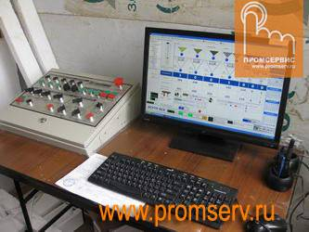
Рис.36.
Современная АСУТП (автоматизированная система управления технологическим процессом) представляет собой многоуровневую человеко-машинную систему управления. Создание АСУ сложными технологическими процессами осуществляется с использованием автоматических информационных систем сбора данных и вычислительных комплексов, которые постоянно совершенствуются по мере эволюции технических средств и программного обеспечения.
2. АСУ ТП и диспетчерское управление
Непрерывную во времени картину развития АСУТП можно разделить на три этапа, обусловленные появлением качественно новых научных идей и технических средств. В ходе истории меняется характер объектов и методов управления, средств автоматизации и других компонентов, составляющих содержание современной системы управления.
- Первый этап отражает внедрение систем автоматического регулирования (САР). Объектами управления на этом этапе являются отдельные параметры, установки, агрегаты; решение задач стабилизации, программного управления, слежения переходит от человека к САР. У человека появляются функции расчета задания и параметры настройки регуляторов.
- Второй этап - автоматизация технологических процессов. Объектом управления становится рассредоточенная в пространстве система; с помощью систем автоматического управления (САУ) реализуются все более сложные законы управления, решаются задачи оптимального и адаптивного управления, проводится идентификация объекта и состояний системы. Характерной особенностью этого этапа является внедрение систем телемеханики в управление технологическими процессами. Человек все больше отдаляется от объекта управления, между объектом и диспетчером выстраивается целый ряд измерительных систем, исполнительных механизмов, средств телемеханики, мнемосхем и других средств отображения информации (СОИ).
- Третий этап - автоматизированные системы управления технологическими процессами - характеризуется внедрением в управление технологическими процессами вычислительной техники. Вначале - применение микропроцессоров, использование на отдельных фазах управления вычислительных систем; затем активное развитие человеко-машинных систем управления, инженерной психологии, методов и моделей исследования операций и, наконец, диспетчерское управление на основе использования автоматических информационных систем сбора данных и современных вычислительных комплексов.
От этапа к этапу менялись и функции человека (оператора/диспетчера), призванного обеспечить регламентное функционирование технологического процесса. Расширяется круг задач, решаемых на уровне управления; ограниченный прямой необходимостью управления технологическим процессом набор задач пополняется качественно новыми задачами, ранее имеющими вспомогательный характер или относящиеся к другому уровню управления.
Диспетчер в многоуровневой автоматизированной системе управления технологическими процессами получает информацию с монитора ЭВМ или с электронной системы отображения информации и воздействует на объекты, находящиеся от него на значительном расстоянии с помощью телекоммуникационных систем, контроллеров, интеллектуальных исполнительных механизмов.
Основой, необходимым условием эффективной реализации диспетчерского управления, имеющего ярко выраженный динамический характер, становится работа с информацией, т. е. процессы сбора, передачи, обработки, отображения, представления информации.
От диспетчера уже требуется не только профессиональное знание технологического процесса, основ управления им, но и опыт работы в информационных системах, умение принимать решение (в диалоге с ЭВМ) в нештатных и аварийных ситуациях и многое другое. Диспетчер становится главным действующим лицом в управлении технологическим процессом.
Говоря о диспетчерском управлении, нельзя не затронуть проблему технологического риска. Технологические процессы в энергетике, нефтегазовой и ряде других отраслей промышленности являются потенциально опасными и при возникновении аварий приводят к человеческим жертвам, а также к значительному материальному и экологическому ущербу.
Статистика говорит, что за тридцать лет число учтенных аварий удваивается примерно каждые десять лет. В основе любой аварии за исключением стихийных бедствий лежит ошибка человека.
В результате анализа большинства аварий и происшествий на всех видах транспорта, в промышленности и энергетике были получены интересные данные. В 60 - х годах ошибка человека была первоначальной причиной аварий лишь в 20% случаев, тогда как к концу 80-х доля "человеческого фактора" стала приближаться к 80 %.
Одна из причин этой тенденции - старый традиционный подход к построению сложных систем управления, т. е. ориентация на применение новейших технических и технологических достижений и недооценка необходимости построения эффективного человеко - машинного интерфейса, ориентированного на человека (диспетчера).
Таким образом, требование повышения надежности систем диспетчерского управления является одной из предпосылок появления нового подхода при разработке таких систем: ориентация на оператора/диспетчера и его задачи.
Концепция SCАDA (Supervisory Control And Data Acquisition - диспетчерское управление и сбор данных) предопределена всем ходом развития систем управления и результатами научно-технического прогресса. Применение SCADA-технологий позволяет достичь высокого уровня автоматизации в решении задач разработки систем управления, сбора, обработки, передачи, хранения и отображения информации.
Дружественность человеко-машинного интерфейса (HMI/MMI), предоставляемого SCADA - системами, полнота и наглядность представляемой на экране информации, доступность "рычагов" управления, удобство пользования подсказками и справочной системой и т. д. - повышает эффективность взаимодействия диспетчера с системой и сводит к нулю его критические ошибки при управлении.
Следует отметить, что концепция SCADA, основу которой составляет автоматизированная разработка систем управления, позволяет решить еще ряд задач, долгое время считавшихся неразрешимыми: сократить сроки разработки проектов по автоматизации и прямые финансовые затраты на их разработку.
В настоящее время SCADA является основным и наиболее перспективным методом автоматизированного управления сложными динамическими системами (процессами).
Управление технологическими процессами на основе систем SCADA стало осуществляться в передовых западных странах в 80-е годы. Область применения охватывает сложные объекты электро- и водоснабжения, химические, нефтехимические и нефтеперерабатывающие производства, железнодорожный транспорт, транспорт нефти и газа и др.
В России диспетчерское управление технологическими процессами опиралось, главным образом, на опыт оперативно-диспетчерского персонала. Поэтому переход к управлению на основе SCADA-систем стал осуществляться несколько позднее. К трудностям освоения в России новой информационной технологии, какой являются SCADA-системы, относится как отсутствие эксплуатационного опыта, так и недостаток информации о различных SCADA-системах. В мире насчитывается не один десяток компаний, активно занимающихся разработкой и внедрением SCADA-систем. Каждая SCADA-система - это "know-how" компании и поэтому данные о той или иной системе не столь обширны.
Большое значение при внедрении современных систем диспетчерского управления имеет решение следующих задач:
- выбора SCADA-системы (исходя из требований и особенностей технологического процесса);
- кадрового сопровождения.
Выбор SCADA-системы представляет собой достаточно трудную задачу, аналогичную принятию решений в условиях многокритериальности, усложненную невозможностью количественной оценки ряда критериев из-за недостатка информации.
Подготовка специалистов по разработке и эксплуатации систем управления на базе программного обеспечения SCADA осуществляется на специализированных курсах различных фирм, курсах повышения квалификации. В настоящее время в учебные планы ряда технических университетов начали вводиться дисциплины, связанные с изучением SCADA-систем. Однако специальная литература по SCADA-системам отсутствует; имеются лишь отдельные статьи и рекламные проспекты.
3. Компоненты систем контроля и управления и их назначение
Многие проекты автоматизированных систем контроля и управления (СКУ) для боль-шого спектра областей применения позволяют выделить обобщенную схему их реализации, представленную на рис.37.
Рис.37. Обобщенная схема системы контроля и управления.

Как правило, это двухуровневые системы, так как именно на этих уровнях реализуется непосредственное управление технологическими процессами. Специфика каждой конкретной системы управления определяется используемой на каждом уровне программно - аппаратной платформой.
- Нижний уровень - уровень объекта (контроллерный) - включает различные датчики для сбора информации о ходе технологического процесса, электроприводы и исполнительные механизмы для реализации регулирующих и управляющих воздействий. Датчики поставляют информацию локальным программируемым логическим контроллерам (PLC - Programming Logical Controoller), которые могут выполнять следующие функции:
  - сбор и обработка информации о параметрах технологического процесса;
  - управление электроприводами и другими исполнительными механизмами;
  - решение задач автоматического логического управления и др.
Так как информация в контроллерах предварительно обрабатывается и частично используется на месте, существенно снижаются требования к пропускной способности каналов связи.
В качестве локальных PLC в системах контроля и управления различными технологическими процессами в настоящее время применяются контроллеры как отечественных производителей, так и зарубежных. На рынке представлены многие десятки и даже сотни типов контроллеров, способных обрабатывать от нескольких переменных до нескольких сот переменных.
К аппаратно-программным средствам контроллерного уровня управления предъявляются жесткие требования по надежности, времени реакции на исполнительные устройства, датчики и т.д. Программируемые логические контроллеры должны гарантированно откликаться на внешние события, поступающие от объекта, за время, определенное для каждого события.
Для критичных с этой точки зрения объектов рекомендуется использовать контроллеры с операционными системами реального времени (ОСРВ). Контроллеры под управлением ОСРВ функционируют в режиме жесткого реального времени.
Разработка, отладка и исполнение про-грамм управления локальными контроллерами осуществляется с помощью специализированного программного обеспечения, широко представленного на рынке.
К этому классу инструментального ПО относятся пакеты типа ISaGRAF (CJ International France), InConrol (Wonderware, USA), Paradym 31 (Intellution, USA), имеющие открытую архитектуру.
- Информация с локальных контроллеров может направляться в сеть диспетчерского пункта непосредственно, а также через контроллеры верхнего уровня (см. рис.37). В зависимости от поставленной задачи контроллеры верхнего уровня (концентраторы, интеллектуальные или коммуникационные контроллеры) реализуют различные функции. Некоторые из них перечислены ниже:
  - сбор данных с локальных контроллеров;
  - обработка данных, включая масштабирование;
  - поддержание единого времени в системе;
  - синхронизация работы подсистем;
  - организация архивов по выбранным параметрам;
  - обмен информацией между локальными контроллерами и верхним уровнем;
  - работа в автономном режиме при нарушениях связи с верхним уровнем;
  - резервирование каналов передачи данных и др.
- Верхний уровень - диспетчерский пункт (ДП) - включает, прежде всего, одну или несколько станций управления, представляющих собой автоматизированное рабочее место (АРМ) диспетчера/оператора. Здесь же может быть размещен сервер базы данных, рабочие места (компьютеры) для специалистов и т. д. Часто в качестве рабочих станций используются ПЭВМ типа IBM PC различных конфигураций. Станции управления предназначены для отображения хода технологического процесса и оперативного управления. Эти задачи и призваны решать SCADA - системы. SCADА - это специализированное программное обеспечение, ориентированное на обеспечение интерфейса между диспетчером и системой управления, а также коммуникацию с внешним миром.
Спектр функциональных возможностей определен самой ролью SCADA в системах управления и реализован практически во всех пакетах:
  - автоматизированная разработка, дающая возможность создания ПО системы автоматизации без реального программирования;
  - средства исполнения прикладных программ;
  - сбор первичной информации от устройств нижнего уровня;
  - обработка первичной информации;
  - регистрация алармов и исторических данных;
  - хранение информации с возможностью ее пост-обработки (как правило, реализуется через интерфейсы к наиболее популярным базам данных);
  - визуализация информации в виде мнемосхем, графиков и т.п.;
  - возможность работы прикладной системы с наборами параметров, рассматриваемых как "единое целое" ("recipe" или "установки").
Рассматривая обобщенную структуру систем управления, следует ввести и еще одно понятие - Micro-SCADA. Micro-SCADA - это системы, реализующие стандартные (базовые) функции, присущие SCADA - системам верхнего уровня, но ориентированные на решение задач автоматизации в определенной отрасли (узкоспециализированные). В противоположность им SCADA - системы верхнего уровня являются универсальными.
- Все компоненты системы управления объединены между собой каналами связи. Обеспечение взаимодействия SCADA - систем с локальными контроллерами, контроллерами верхнего уровня, офисными и промышленными сетями возложено на так называемое коммуникационное ПО. Это достаточно широкий класс программного обеспечения, выбор которого для конкретной системы управления определяется многими факторами, в том числе и типом применяемых контроллеров, и используемой SCADA - системой. Более подробная информация о коммуникационном ПО приведена в главе 2.
- Большой объем информации, непрерывно поступающий с устройств ввода/вывода систем управления, предопределяет наличие в таких системах баз данных (БД). Основная задача баз данных - своевременно обеспечить пользователя всех уровней управления требуемой информацией. Но если на верхних уровнях АСУ эта задача решена с помощью традиционных БД, то этого не скажешь об уровне АСУ ТП. До недавнего времени регистрация информации в реальном времени решалась на базе ПО интеллектуальных контроллеров и SCADA - систем. В последнее время появились новые возможности по обеспечению высокоскоростного хранения информации в БД. Более подробная информация по базам данных реального времени приведена в главе 6.
- Бурное развитие Интернет не могло не привлечь внимание производителей программного продукта SCADA. Возможно ли применение Интернет - технологий в системах управления технологическими процессами? Если да, то какие решения предлагаются в настоящее время компаниями - разработчиками?

4. Разработка прикладного программного обеспечения СКУ: выбор пути и инструментария
Приступая к разработке специализированного прикладного программного обеспечения (ППО) для создания системы контроля и управления, системный интегратор или конечный пользователь обычно выбирает один из следующих путей:
- Программирование с использованием "традиционных" средств (традиционные языки программирования, стандартные средства отладки и пр.)
- Использование существующих, готовых - COTS (Commercial Of The Shelf) - инструментальных проблемно-ориентированных средств.
Для большинства выбор уже очевиден. Процесс разработки ППО важно упростить, сократить временные и прямые финансовые затраты на разработку ППО, минимизировать затраты труда высококлассных программистов, по возможности привлекая к разработке специалистов-технологов в области автоматизируемых процессов. При такой постановке задачи второй путь может оказаться более предпочтительным.
Для сложных распределенных систем процесс разработки собственного ППО с использованием "традиционных" средств может стать недопустимо длительным, а затраты на его разработку неоправданно высокими. Вариант с непосредственным программированием относительно привлекателен лишь для простых систем или небольших фрагментов большой системы, для которых нет стандартных решений (не написан, например, подходящий драйвер) или они не устраивают по тем или иным причинам в принципе.
Итак, выбор пути сделан! Это очень важно, но тогда следует сделать и второй шаг - "определиться" с инструментальными средствами разработки ППО. Программные продукты класса SCADA широко представлены на мировом рынке. Это несколько десятков SCADA - систем, многие из которых нашли свое применение и в России. Наиболее популярные из них приведены ниже:
- InTouch (Wonderware) - США;
- Citect (CI Technology) - Австралия;
- FIX (Intellution ) - США;
- Genesis (Iconics Co) - США;
- Factory Link (United States Data Co) - США;
- RealFlex (BJ Software Systems) - США;
- Sitex (Jade Software) - Великобритания;
- TraceMode (AdAstrA) - Россия;
- Cimplicity (GE Fanuc) - США;
- САРГОН (НВТ - Автоматика) - Россия.
При таком многообразии SCADA - продуктов на российском рынке естественно возникает вопрос о выборе. Выбор SCADA-системы представляет собой достаточно трудную задачу, аналогичную поиску оптимального решения в условиях многокритериальности.
Ниже приводится примерный перечень критериев оценки SCADA - систем, которые в первую очередь должны интересовать пользователя. Этот перечень не является авторским и давно уже обсуждается в специальной периодической прессе. В нем можно выделить три большие группы показателей:
- технические характеристики;
- стоимостные характеристики;
- эксплуатационные характеристики.
Технология «Анкета для обратной связи»
Что я запомнил на занятии | Что я понял, в чем разобрался | Что мне понравилось, вызвало интерес

Вопросы для самопроверки
1. Создание комплексов программных обеспечений АСУТП.
2. АСУ ТП и диспетчерское управление
3. Компоненты систем контроля и управления и их назначение
4. Разработка прикладного программного обеспечения СКУ: выбор пути и инструментария

ЛЕКЦИИ №20.
ОСНОВНЫЕ ПУТИ РАЗВИТИЯ И ИСПОЛЬЗОВАНИЕ НА ПРАКТИКЕ ТЕОРИЮ СИСТЕМУ АВТОМАТИЧЕСКОГО ПРОЕКТИРОВАНИЯ В ПРОЕКТИРОВАНИЕ СИСТЕМ УПРАВЛЕНИЯ ПРОИЗВОДСТВОМ
План:
1. Основные пути развития и использование на практике
2. Создание поддерживающих структур
3. Компоненты виртуальной инженерии
4. Виртуальное проектирование

Как сказано выше, STL-файл, созданный программой твердотельного моделирования, может содержать в себе ошибки, даже если исходная трехмерная модель не имела дефектов. В STL-файле могут возникать следующие виды ошибок [961.
□ Зазоры. Предполагается, что ячейки STL-файла должны образовывать набор замкнутых оболочек, заключающих в себе объект. Но если какая-либо из ячеек отсутствует, оболочка получает «прокол», в результате чего образуется зазор (рис. 38). Как следствие, отсутствует четкое различие между внутренней и внешней областью. Кроме того, при расщеплении STL-файла, имеющего зазоры, в слоях могут создаваться незамкнутые контуры, которые порождают случайные векторы при изготовлении детали.
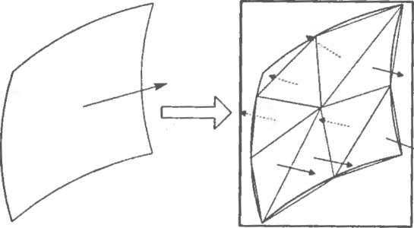
Рис. 39. Обращенные нормали в ячейке
Рис. 40. Пересечение двух треугольников не по сторонам
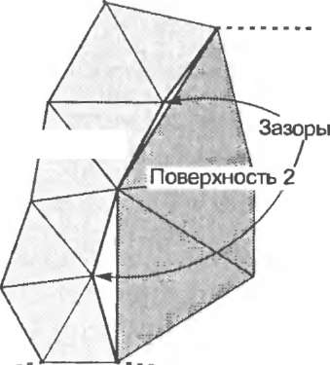
Поверхность 1
Рис. 38. Зазоры в STL-файле
Несогласованные нормали. Нормали некоторых ячеек могут быть обращены (рис. 39), в результате чего они окажутся несогласованными с направлением наружу, которое имела исходная поверхность.

U Неправильные нормали. Нормали ячеек, хранимые в STL-файле, могу г не con- падать с нормалями, рассчитаинымп по вершинам соответствующих ячеек.
□ Неправильные пересечения. Ячейки могут пересекаться неправильно, то есть в каких-либо местах, кроме своих сторон; могут быть и перекрывающиеся ячейки (рис. 40).

□ Внутренние стенки и структуры. Неверные геометрические алгоритмы, закрывая зазоры в STL, могут по ошибке создавать внутренние стенки и структуры, что может привести к неоднородному затвердеванию материала. Ошибку с появлением внутренней стенки иллюстрирует рис. 41
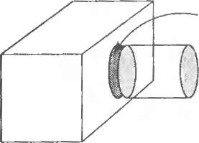
Внутренняя стенка
Рис. 41. Ошибка STL-модели с появлением внутренней стенки
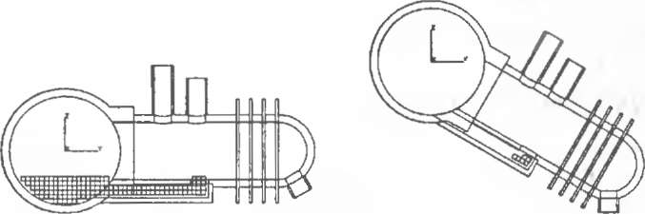
Рис. 42. Автоматическое обнаружение запертого объема

- Несогласованности. STL-файл может иметь несогласованные значения допусков, если он создан путем объединения двух различных файлов. Кроме того, могут существовать зазоры на пересечении двух объеднненных STL-моделей.
Вырождение ячеек. Ячейки могут быть вырожденными. Вырожденные ячейки — это такие ячейки, которые не занимают конечной площади и, соответственно, не имеют нормали. Есть два тина вырождения ячеек: топологическое и геометрическое. Топологическое вырождение происходит, когда две или более вершины ячейки совпадают. Оно не влияет па геометрию или связность остальных ячеек, поэтому топологически вырожденную ячейку можно просто отбросить. Геометрическое вырождение происходит, когда все вершины ячейки различны, а все стороны коллт»'прны. Такая геометрически вырожденная ячейка не имеет нормали, однако содержит неявную топологическую информацию о том, как связаны соседние ячейки, то есть как сопрягаются дне поверхности. Оба типа вырожденных ячеек демонстрирует рис. 42.
Оценка запертых объемов v
Как было сказано выше, запертый объем — это количество жидкого полимера в стереолитографической машине, заключенное в обрабатываемой или отверждае- мой области. Таким образом, запертые объемы могут существовать в вогнутых областях, действующих как контейнеры. Жидкий полимер заперт, если его невозможно слить из контейнера. Соответственно, в зависимости от ориентации одна и та же вогнутая область может запереть необработанный полимер, а может и не запереть его. Если образуется запертый объем, иногда бывает необходимо изготовить деталь со спускным отверстием, а после затвердевания заполнить эго отверстие. В таком процессе, как ламинирование, запертые объемы не допускаются, поскольку удаление лишнего материала, находящегося в запертом объеме, практически невозможно. Автоматическое обнаружение запертого объема программой иллюстрирует рис. 42 [99].
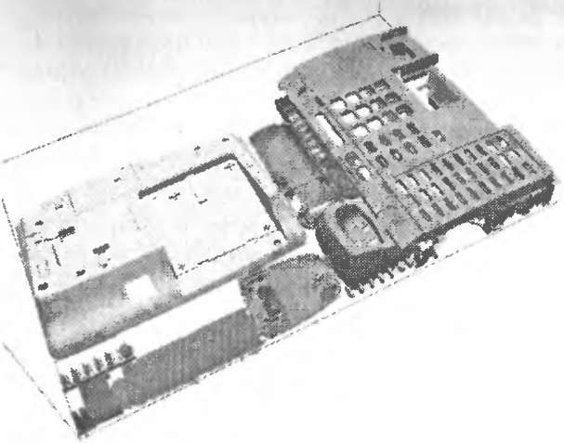
Рис. 43. Пример оптимального размещения нескольких деталей

Размещение или упаковка деталей
Поскольку методология процесса быстрого прототипирования отличается от методологии традиционного производственного процесса, для обеспечения эффективного использования данного метода необходимо внести некоторые коррективы. Прежде всего, время, требуемое для изготовления множества прототипов деталей с помощью системы быстрого прототипирования, можно коренным образом сократить, изготавливая несколько деталей одновременно. В быстром про- тотипировании время, затраченное на изготовление прототипа, зависит не от количества деталей, а от общего числа слоев. Тесно расположив несколько деталей в подходящем объеме, можно изготовить их одновременно. Поэтому многие компании и другие пользователи находят преимущества в одновременном изготовлении нескольких деталей. В настоящий момент пользователь вручную выбирает произвольные STL-файлы и пытается добиться их оптимального расположения в рабочем пространстве методом проб и ошибок, после чего запускает процесс изготовления. Однако подбор расположения в интерактивном режиме — утомительный процесс, не гарантирующий достижения оптимального размещения всех деталей, и поэтому в общем случае он недостаточно хорош. Поскольку задача трехмерной упаковки является недетерминированной задачей, решаемой за полиномиальное время, оператор системы быстрого прототипирования не может ее решить. Поэтому требуется эффективный алгоритм размещения множества деталей в рабочем объеме, и в некоторых программных продуктах, таких как MagicsRP от Materialise, предусмотрена функция полуавтоматической упаковки [104]. Пример размещения нескольких деталей демонстрирует рис. 43 [99].
2.Создание поддерживающих структур
Очень важно эффективно сформировать поддерживающую структуру, отражающую геометрию детали. Например, избыточность поддерживающих структур приводит к увеличению времени проектирования и изготовления, а недостаточность — к получению негодных деталей. Качество конструкции поддерживающей структуры целиком и полностью зависит от возможностей программного обеспечения для быстрого прототипирования. Обычно для автоматической генерации поддерживающей структ уры используются программы MagicsSG¹ и Brid geworks². Примеры поддерживающих структур, которые были созданы программой для быстрого прототипирования, иллюстрирует рис. 44 [99].

Определение виртуальной инженерии
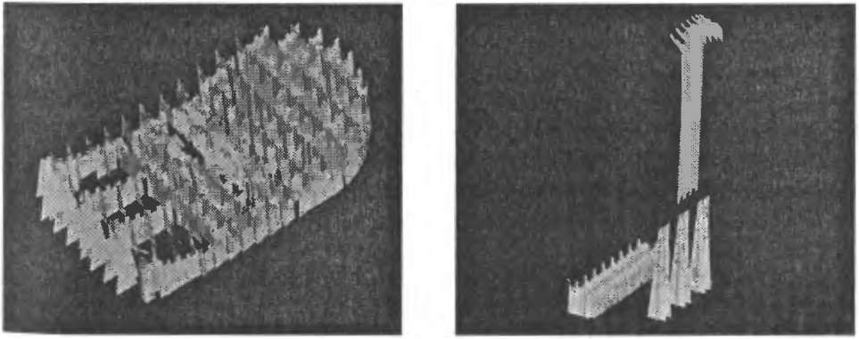
а б
Рис. 44. Примеры поддерживающих структур, созданных программами быстрого прототипирования
Виртуальная инженерия (virtual engineering) — это имитационный метод, помогающий инженерам в принятии решений и управлении Виртуальная среда представляет собой вычислительную структуру, позволяющую точно имитировать геометрические и физические свойства реальных систем. Виртуальная инженерия включает имитацию различных видов инженерной деятельности, таких как машинная обработка, сборка, управление производственными линиями, осмотр и оценка, а также процесс проектирования. Таким образом, виртуальная инженерия может охватывать весь цикл разработки и производства продукта. После того как смоделирована деталь, имитируется ее машинная обработка и сборка. Затем, также с помощью имитации, собранный прототип тестируется, и в его конструкцию вносятся необходимые изменения. Когда прототип одобрен, имитируется производственная система и ее функционирование. Прогнозируются также себестоимость и график поставок. В результате этих имитаций получается оптимизированный конечный прототип и производственные процедуры, на основе которых затем реализуется физическая система.
Виртуальная инженерия дает совершенно новый подход к инженерным задачам. Использование имитации устранит необходимость в дорогостоящих физических прототипах и физических экспериментах. Время разработки коренным образом сократится, появится возможность проверить большее количество альтернативных вариантов конструкции, повысится качество конечного продукта. Виртуальная инженерия обеспечит также превосходный интерфейс для клиента, позволяя ему заранее увидеть трехмерную модель продукта и запросить конструктивные изменения. Можно будет построить прототип продукта, который недоступен, слишком опасен или слишком дорог для того, чтобы создавать его в реальности. Такая возможность будет неоценима в автомобильной и авиационной промышленности, где физические макеты стоят дорого, время разработки велико, продукты крайне сложны и требуется глубокая обратная связь от клиентов.

3. Компоненты виртуальной инженерии
К виртуальной инженерии существуют различные подходы. Поскольку виртуальная инженерия — это зарождающаяся технология, ее терминология и определения еще не до конца устоялись. В производстве основным компонентом виртуальной инженерии является виртуальное производство. Виртуальное производство {virtual manufacturing) определяется как интегрированная синтетическая производственная среда, используемая для расширения всех уровней при пятия решений и управления. Оно может быть классифицировано как проектпо- фнентированиое, производственно-ориентированное и управленчески-ориеп- гированное [101, 102]. Проектно-орпеитнровапное виртуальное производство это имитационная среда для проектирования продукта и оценки возможности •го производства. Производственно-ориентированное виртуальное производство — это имитационная среда для планирования технологических процессов I производства. Управленчески-ориентированное виртуальное производство — iTO имитационная среда для моделирования функционирования пропзводствен- юго цеха.
Виртуальное производство можно также классифицировать в терминах жизненного цикла продукта как виртуальное проектирование цифровую имитацию, виртуальное прототипирование и виртуальный завод. Виртуальное проектирование выполняется с помощью устройств виртуальной реальности. Цифровая имитация позволяет проверять и оценивать работу продукта без использования физических прототипов. В процессе виртуального прототипирования строится компьютерный прототип, имеющий ту же геометрию и физическое новедеине, ;то и реальный продукт. Виртуальный завод — это имитация заводской производственной линии. Ниже следует подробное описание каждой из этих состав- чяющих.

4. Виртуальное проектирование
Виртуальное проектирование выполняется в виртуальной среде с нспользова шем технологий виртуальной реальности (рис. 45). Виртуальное проектирована сосредоточивается на альтернативном пользовательском интерфейсе для фоцесса проектирования. Используя технологии виртуальной реальности, кон- •трукторы могут погрузиться в виртуальную среду, создавать компоненты, иодифицировать их, управлять различными устройствами и взаимодействовать виртуальными объектами в процессе конструкторской деятельности. Конструкторы могут видеть стереоскопическое изображение виртуальных объектов и глышать пространственный реалистичный звук. Эти изображение и звук возникают, когда рука конструктора движет внртуальиой рукой и пальцем. Прикосновение к виртуальному объекту ощущается конструктором в виде обратной связи. 1 ем самым замысел конструктора эффективно воплощается в проекте п проверяется функциональное поведение конструкции.
Чшовная цель виртуального проектирования — позволить конструктору действоать интуитивным и естественным образом. В системах геометрическою моделиро- шния, даже притом, что современные С AD-системы предоставляют изощренные редства моделирования, взаимодействие конструктора с моделью ограничено Возможности обзора ограничиваются изображением, спроектированным на моии- ор, а возможности ввода информации от конструктора — точечными маннпуля- 1иями с мышью. Таким образом, в рамках CAD-технологни сегодняшнего дня •онструктор является «одноглазым и однопалым». Более естественное взаимо- 1еиствие, обеспечиваемое технологиями виртуальной реальности, дало бы кои- труктору большую свободу и позволило бы ему повысить креативность при оздании модели. Вторая цель виртуального проектирования - на ранних стадн- IX проектирования учесть точку зрения потенциального пользователя продукта.
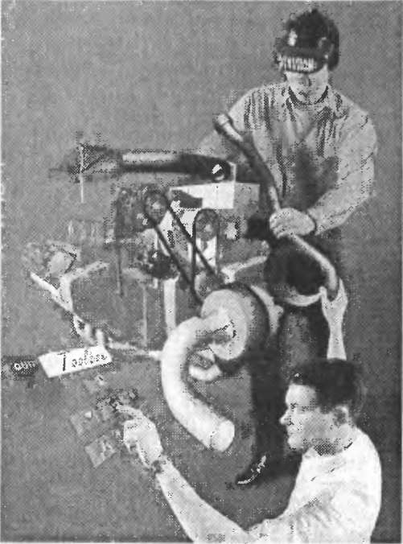
Рис. 45. Виртуальное проектирование с помощью аппаратуры виртуальной реальности
(с разрешения DIVISION, Inc.)
В процессе проектирования могут быть в полной мере оценены такие качества, как доступность и управляемость. Третья цель - учесть при проектировании опыт экспертов в сборке или манипулировании деталями. Этот опыт сложен и трудно формализуем, но система виртуального проектирования может пролить свет на положение пользователя, его взаимодействие с объектами и последовательность операций сборки.
Виртуальное проектирование потребует совершенно иного подхода к моделированию трехмерной геометрии. Например, меню и кнопки можно заменить технологией распознавания речи или жестов. Если конструктор захочет изменить размеры модели, то вместо того чтобы указать на нее, конструктор сможет взять ее в руки и растянуть. В связи с процессом виртуального проектирования непременно возникнут новые методы проектирования и схемы моделирования.

Технология «Анкета для обратной связи»
Что я запомнил на занятии | Что я понял, в чем разобрался | Что мне понравилось, вызвало интерес

Вопросы для самопроверки
1. Основные пути развития и использование на практике
2.Создание поддерживающих структур
3. Компоненты виртуальной инженерии
4. Виртуальное проектирование

ПРАКТИЧЕСКИЕ РАБОТЫ

ПРАКТИЧЕСКАЯ РАБОТА №1.
ИЗУЧЕНИЕ РАБОТЫ ПАКЕТА АВТОМАТИЗИРОВАННОГО ПРОЕКТИРОВАНИЯ AUTOCAD
Цель работы: обучение навыкам работы с пакетом автоматизированного AutoCAD.

Теория
В общем случае AutoCAD отличается следующими преимуществами:
- очень широкий набор команд;
- хорошее сочетание простых и сложных функций;
- интуитивное понимание назначения команд;
- широкий выбор периферийных устройств;
- наличие нескольких разноязыковых версий системы;
- широкие возможности системы управления базой данных ABASE;
- наличие встроенного языка программирования AutoLISP;
- хорошее документирование системы;
- большое число используемых добротных прикладных программ, разработанных различными фирмами.

Основные возможности системы можно проиллюстрировать с помощью блок-схемы на рис. 1.
При этом графический редактор обеспечивает:
A) рисование чертежа:
Б) редактирование чертежа;
B) установку свойств примитивов (тип линии, цвет):
Г) работу с экраном (увеличить или уменьшить изображение, подвинуть, освежить изображение и прочие операции).

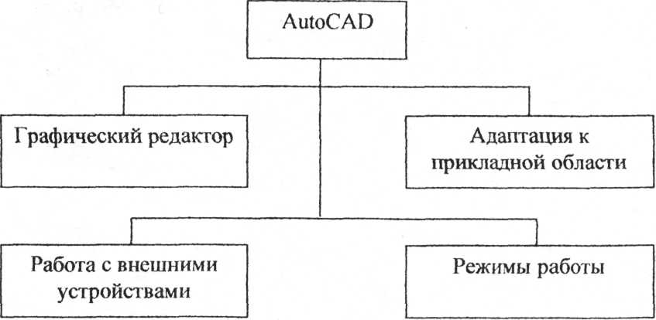
Рис. 1.

В AutoCAD используется два режима работы: диалоговый и пакетный. Первый режим позволяет в графическом редакторе с помощью стандартного меню команд создавать изображение в диалоге. Второй режим позволяет, используя непосредственно систему команд AutoCAD, создавать файл-пакет команд, после выполнения которых получается изображение чертежа на экране. Запустить на выполнение этот пакет команд с помощью специальной команды редактора.
Если надо выделить какие-либо связи объектов разными типами линий, а стандартных типов, заданных AutoCAD, не хватает, то средства адаптации AutoCAD к прикладной области позволяют, например, создавать и модифицировать типы линий.
Рисунки в системе AutoCAD строятся из набора графических примитивов. Примитивы зарисовываются по командам, вводимым с клавиатуры, из меню экрана, планшета или многокнопочного устройства указания.
Все команды AutoCAD при этом можно выбрать из меню, которое находится в правой стороне экрана, а для 9, 10 версии из падающего меню. Как правило, выбор команд из экранного меню происходит с помощью «мыши». В статусной строке указывается, в каком слое вы рисуете, заданы ли шаг, сетка, текущие координаты перекрестия устройства указания «мышь» и прочее.
Команды можно также набрать с клавиатуры. Набранные команды отображаются в стоке подсказок в нижней части экрана после слова Команда (Command).
После ввода команды необходимо ответить на запросы системы и таким же образом определить параметры выбранного примитива.
Как только параметры определены, нажатием клавиши Enter примитив отображается на экране графического дисплея. После этого можно ввести следующую команду.
Команды AutoCAD позволяют вносить в рисунок различные изменения. Примитив можно стирать, перемещать, копировать и размножать. На графическом дисплее можно изменить ракурс и поле зрения, а также получить справочную информацию о рисунках. Рисунки можно воспроизводить на бумаге с помощью принтера или плоттера.

Задание на выполнение практической работы

- Войдите в AutoCAD
- Задайте начальные установки для создания рисунка
- С помощью простейших примитивов нарисуйте прямоугольник, круг, кольцо и полукруг
- Выйдите из AutoCAD.

A) Загрузите AutoCAD
Б) На экране появится диалоговое окно
B) В нём необходимо выбрать опцию «Создать» это означает, что вы хотите создать новый рисунок, AutoCAD задаст ему автоматически имя drawing 1. После этого вы попадёте в графический редактор системы AutoCAD, при этом необходимо запомнить, что любому рисунку в AutoCAD соответствует файл с расширением *.dwg.
До начала рисования мим надо определить (или точнее переопределить, если используется стандартный прототип чертежа) некоторые параметры:
1. Зададим формат чертежа:
Команда: LIMITS;
Левый нижний угол: 0.0000. 0.0000>; enter
Правый верхний угол: < 12.0000, 9.0000>:<297.0, 210.0> enter.
2. 3ададим значение разрешающей способности: Команда: SNAP: Значение шага: 1 enter.
3. Установим режим вывода на экран координатной сегки: Команда: GRID; Режим: ON; enter.

Указания к выполнению к выполнению пункта 3

- Начертим прямоугольную рамку на расстоянии 5.0 единиц от края листа.

Команда: LINE;
От точки. 5.0, 5.0 enter;
К точке: 5.0, 205.0 enter;
К точке: 292.0, 205.0 enter;
К точке: 292.0, 5.0 enter;
К точке: @287 <180; (292 под углом 180) enter
К точке: enter.

- Нарисуем круг с радиусом 30.0 единиц и центром в точке(50.0,100.0).
Команда: CIRCLE;
Базовая точка: 50.0.100.0;
Тип: DRAG;
Радиус: 30.0;

- Начертим кольцо с наружным диаметром 60.0 единиц и внутренним 40.0 единиц.
Команда. DONUT;
Центр 140.0,100.0;
Наружный диаметр: 60.0;
Внутренний диаметр. 40.0.

- Нарисуем полукруг, используя три точки: начальную (200.0,100.0), промежуточную (220.0, 130.0) и конечную (250.0,100.0).

Команда. ARC;
Начальная точка: 200.0, 130.0;
Вторая точка: 220.0,130.0;
Конечная точка: 250.0,100.0;
Команда: LINE;
От точки: 200..0100.0:
К точке: 250.0,100.0;
К точке: enter/
Существуют следующие команды для выхода из AutoCAD.
По команде QUIT выход из редактора осуществляется без запоминания чертежа. При этом все, что было нарисовано за текущий сеанс, пропадает. Система перед выходом спрашивает у вас, действительно ли вы хотите выйти без запоминания чертежа. По команде END вы покидаете графический редактор с запоминанием чертежа под тем именем, под которым вы вошли в графический редактор, задав имя при выборе кнопки 1 основного меню AutoCAD. Теперь чертеж с указанным именем можно только редактировать.
Команда SAVE позволяет в любой момент запомнить изменения в файле чертежа В отличие от команды END выхода из редактора не происходит. При выходе из редактора вы снова попадаете в основное меню.

Контрольные вопросы:

1. Какими возможностями располагает пакет автоматизированного проектирования AutoCAD?
2. На какие области разбивается экран монитора при выполнении чертежей в AutoCAD?
3. Что вы знаете о примитивах AutoCAD?
4. Как задаются начальные установки для выполнения чертежей?
5. Опишите самые простые команды для черчения.
6. Какие имеются способы выхода из AutoCAD?

ПРАКТИЧЕСКАЯ РАБОТА №2.
НАСТРОЙКА РАБОЧЕЙ СРЕДЫ
Цель работы: Изучение настройка рабочей среды
Теория
Прежде чем начать работу с новым чертежом, необходимо настроить рабочую среду. Для этой цели в AutoCAD 2000 существует мастер настройки рабочей среды, открывающийся сразу после загрузки системы.
В верхней части диалогового окна положено четыре кнопки, с помощью которых можно создать новый чертеж или открыть существующий для внесения изменений. В зависимости от того, какие кнопки будут выбраны, изменяются заголовки отдельных элементов в центре диалогового окна. Существуют следующие режимы:
{Open a Drawing} - открывает существующий файл;
{Start from Scratch (без шаблона)} - позволяет создать новый чертеж с параметрами, которые AutoCAD устанавливает по умолчанию;
{Use a Template} - служит для установки в новом чертеже параметров из ранее созданных шаблонов;
{Use a Wizard} - запускает пошаговый процесс параметров установки нового чертежа
Advanced Setup (Детальная установка) и Quick Setup (Быстрая установка).
ДЕТАЛЬНАЯ УСТАНОВКА ПАРАМЕТРОВ РАБОЧЕЙ СРЕДЫ
Мастер детальной установки содержит пять этапов и позволяет определить тип единиц измерения линейных величин, настроить формат представления угловых величин, задать базу данных для отсчета угловых величин, задать направление отсчета угловых величин, установить лимиты чертежа.
Шаг 1: Единицы измерения
Тип представления единиц устанавливается аналогично этапу быстрой установки параметров рабочей среды.
Шаг 2: Углы
Устанавливаются формат и точность единиц измерения углов. Существуют следующие единицы: Decimal Degrees (десятичные градусы); Deg/Min/Sec (градусы/минуты/секунды); Grads (грады): Radian (радианы); Sureveyor (топографические).
Шаг 3: Нулевое направление угла
На этом этапе при необходимости можно переопределить нулевое направление угла: восток, север, запад, юг.
Шаг 4: Направление возрастания значений углов
Здесь можно выбрать направление возрастания значений углов: против часовой стрелки
Шаг 5: Установка лимита чертежа
Установить лимиты рабочего поля можно аналогично этапу быстрой установки параметров рабочей среды.
БЫСТРАЯ УСТАНОВКА ПАРАМЕТРОВ РАБОЧЕЙ СРЕДЫ
Быстрая установка параметров с помощью мастера состоит из двух этапов и позволяет задавать единицы измерения расстояний и лимитов рисунка. Рассмотрим детально каждый из этих этапов.
Шаг 1: Единицы измерения
Обычно в AutoCAD черчение ведется в масштабе, соответствующем реальным размерам. На этом этапе можно задать тип и точность представления единиц. Тип единиц определяет интерпретацию в системе вводимых значений, отображаемых координат и размеров. В AutoCAD, при построении линий определенной длины, используется одна из пяти систем линейных единиц: Decimal (десятичные). Engineering (технические). Architectural (архитектурные). Fractional
(с дробной частью). Scientific (научные). Необходимо помнить, что архитектурный и технический типы отражают размеры в дюймах.
Шаг 2: Установка лимитов чертежа
Возможность установки лимитов рабочего поля чертежа позволяет в дальнейшем правильно расположить рисунок на листе заданного формата. Установленных лимитов должно быть достаточно для размещения рисунков, размеров, основной надписи v. прочей информации. Если в процессе черчения выясняется, что чертеж не укладывается в лимиты, их можно увеличить.
Создание чертежа с параметрами, заданными по умолчанию
Иногда бывают ситуации, когда желательно открыть чертеж без предварительно заданных параметров. Поскольку чертеж в AutoCAD без параметров существовать не может, то, выбрав опцию Start from Scratch, вам необходимо в списке Default Setting (Текущие установки) выбрать единицы измерения: English (британские) или Metric (метрические). После нажатия (Ж вы можете приступить непосредственно к черчению.
Открытие нового чертежа с использованием шаблона
Шаблоны являются очень удобным средством стандартизации чертежей. В AutoCAD они играют ту же роль, что и шаблон текстового процессора в Microsoft Word. В предыдущих версиях AutoCAD аналогичную роль играл прототип чертежа, но он представлял собой обычный файл чертежа, а в шаблоне содержится информация о таких параметрах, как размеры рабочего поля (лимиты чертежа), единицы измерения (десятичные или архитектурные) и др. Зачастую в шаблонах содержатся не только параметры настройки чертежа, но и стандартные фрагменты, например, титульный блок — рамка и штамп с заготовкой основной записи. Рассмотрим пример создания нового шаблона.
1. Откройте чертеж «template» (смотрите файл CD-ROM - «template, dwg»).
2. В строке состояния нажмите кнопку Paper для перемещения в модель пространства.
3. В меню Modify выберите Erase.
4. В командной строке наберите all (все) и нажмите Enter. Bcё, что было выделено на чертеже, удалится.
5. Откройте диалоговое окно Drafting Settings (закладку Snap and Grip), используя меню Tools => Drafting Settings, или подведите с помощью мышки графический курсор на кнопку GRID или SNAP, находящуюся в статусной строке, и после щелчка правой кнопки выберите Settings.
6. В окне Snap X spacing и Snap Y spacing введите 5.
7. B окне Grid X и Grid Y введите 10
8. Нажмите OK для завершения установок.
9. Установите слой Geometry текущим.
10. В меню DIMENSION выберите Style. Появится диалоговое окно Dimension Style Manager
11. В списке Style выберите NEW-ISO-25 и установите его текущим с помощью клавиши Set Current.
12. В меню File выберите Save as.
13. В открывшем диалоговом окне Save Drawing As введите имя файла, например. А4 ISO, и выберите тип записи как AutoCAD 2000 drawing (*.dwt). Затем нажмите Save
Откроется диалоговое окно Template Description. В окне Description сделайте комментарий к созданному прототипу, например, «Новый файл-шаблон А4 ISO», и в окне Measurement выберите единицы измерения, например, Metric.
14. Нажмите ОК для завершения операции создания нового шаблона.
Для того, чтобы открыть новый чертеж на основе созданного шаблона, выберите опцию Use a Template (Использовать шаблон) диалоговом окне Startup. После выбора этой опции AutoCAD выведет в центре окна список всех доступных шаблонов. Выбрав «А4 ISO, dwt», вы сможете начать работу с чертежом.

ПРАКТИЧЕСКАЯ РАБОТА №3.
ИЗУЧЕНИЕ КОМАНД ДЛЯ ВЫПОЛНЕНИЯ ЧЕРТЕЖЕЙ И СХЕМ

Цель работы: Изучение команд для выполнения чертежей и схем
План:
- Теория
- Задание при выполнении практической работы
- Контрольные вопросы

Теория
В таблице приведены некоторые команды AutoCAD, используемые для выполнения чертежей.
Команды | Опции
AutoCAD | Вывод первой страницы меню AutoCAD
********* | Режимы привязки
BLOCKS | Создание библиотек элементов
DISPLAY | Режимы, связанные с визуализацией рисунков
SETTING | Изменение цвета, типа линий, шаг, лимиты, сетка
DIM | Образование чертежа
EDIT | Редактирование
DRAW | Черчение
LAYER | Работа со слоями
INQUIRY | Справки о примитивах, периметрах, площадей
UTILITS | Выход в ДОС, запись чертежей в разных форматах
PLOT | Получение твердой копии
SAVE | Запомнить чертеж
При выборе кнопки DRAW экранного меню вы попадаете в меню для рисования. Оно состоит из названий примитивов.
1. ARC. С помощью данной команды можно осуществить восемь способов построения дуги. Эти способы задаются опциями. Дуги вычерчиваются по трем точкам, лежащим на дуге; по начальной, конечной и центральной точке и т.д.
2. CIRCLH. Данная команда рисует окружность по центру и радиусу, двум и трем точкам, касательной и радиусу.
3. DONUT. При выполнении данной команды вычерчиваются заполненные круп; и окружности. Запрашиваются координаты центра, а также диаметры внутренней и внешней окружностей. Если диаметры не равны, то получится кольцо.
4. TEXT. Используется для ввода текста, который задается с клавиатуры. Этот оператор осуществляет вывод текста, как бы заключенного в условный прямоугольник, и настраивает этот прямоугольник по точке привязки текста. Местоположение точки привязки текста на поле крана задается мышкой или вводом с клавиатуры, а расположение прямоугольника текста относительно точки привязки задается опциями команды TEXT. Эти опции указывают на следующее: находится ли точка привязки прямоугольника текста в центре прямоугольника, в центре нижнего основания, либо в правом нижнем углу этого прямоугольника и т.д.
*text. | По умолчанию
text*. | Опция вправо
tex*t. | Опция центр
te*xt. | Опция

Положение текста и шрифт, по которым пишется текст, определяются командой STYLE. С помощью этой команды можно задать гарнитуру текста, то есть способ его написания.
10. POLYGON - позволяет строить многоугольники с числом сторон от 3 до 1024. Длина многоугольника либо задается явно, либо определяется радиусом описанной вписанной окружности.
11. SOLID - позволяет вычерчивать сплошные области путем ввода их как четырехугольные или треугольные секции. Если режим FILL отключен, то рисуются незакрашенные области. Для экономии времени его сначала отключают и перед окончательным выводом изображения включают.
12. TRACE. Команда используется, когда требуется, чтобы линии были сплошными и имели заданную толщину. Трассы вычерчиваются сплошными только при включенном режиме заполнения FILL. В противном случае, когда он выключен, вычерчиваются только линии трассы.
Задание при выполнении практической работы

1. Проанализировать полученную от преподавателя в качестве задания один из чертежей деталей, приведенных на рисунке и описать его основные характерные особенности.
2. Начертить на миллиметровой бумаге в масштабе 1,0 (единица AutoCAD = 1.0 мм) полученный чертеж детали с указанием координаты опорных точек.
3. Составить программу в командах AutoCAD для черчения заданного чертежа.
4. С помощью составленной программы нарисовать на экране дисплея чертеж детали.
5. Вывести полученный рисунок на принтер или графопостроитель.

То point: 1 10.0,70.0
То point: 140.0,100.0
То point:

Для выполнения пункта 4 задания необходимо с помощью клавиатуры или устройства ввода «мышь» набрать составленную программу. Если полученное изображение совпадает с эскизом-прототипом, приступаем к выполнению следующего пункта задания.

Контрольные вопросы:
1. Какими кнопками располагает экранное меню?
2. Какие команды используются для черчения?
3. Как можно получить специальные типы линий в AutoCAD?
4. С помощью каких команд производится штриховка поверхностей?
5. С помощью каких команд и каких устройств можно получить твердую копию чертежа?

ПРАКТИЧЕСКАЯ РАБОТА №4.
НАНЕСЕНИЕ РАЗМЕРОВ И ВЫНОСОК

Цель работы: Изучить нанесение размеров и выносок
Теория
Простановка размеров является одной из наиболее трудоемких операций. В AutoCAD появился новый инструмент QDIM, который позволяет быстро проставить размерные цепочки.
При помощи нового контекстного меню дополнительные опции позволяют быстро изменять размерный стиль, точность, размещение текста. Кроме этого, появилась возможность быстрого редактирования размеров, доступа ко всем стилям и системным переменным размеров, позволяя пользователям редактировать стиль динамически с визуальным откликом, а затем применять эти изменения к текущим стилям в качестве переопределений, постоянных изменений или сохранить в виде нового размерного стиля.
В сочетании с единым и полноценным интерфейсом простановки размеров эти усовершенствования делают общую задачу образмеривания проще, а ее решение более быстрым и эффективным.
Последовательность выполнения работы:

- Открыть чертеж DIM layout
- Дважды щелкнуть в правом плавающем видовом окне для перехода в пространство модели
- Указав курсором на инструментальную панель и щелкнув правой кнопкой мыши, выбрать DIMENSION. На экране появится панель инструментов.
- Щелкнув по пиктограмме быстрого образмеривания (QDIM или W).
- Указать на 1 край детали.
- В ответ появится запрос системы: Select geometry to dimension.
- Ввести F и пробел, затем последовательно пересечь точечной линией все осевые линии.
- Нажать пробел после выбора последней осевой линии и. сделав щелчок правой кнопкой мыши — появится цепочка последовательных размеров.
- Вывести в появившемся контекстном меню строку Baseline.
- Определить положение размеров и установить их, щелкнув левой кнопкой мыши.
- В результате чертеж дополняется цепочкой размеров.
Задание на выполнение практической работы

- Вызвать на экран созданный ранее чертеж или схему.
- Заданным способом образмеривания дополнить чертеж выносками размеров
- Выбрать стиль простановок размеров.
- Закончить чертеж или схему.

Контрольные вопросы:
- Какие виды образмеривания в AutoCAD вы знаете?
- Что означает пиктограмма QDIM?
- Как выбирается стиль простановки размеров?

ПРАКТИЧЕСКАЯ РАБОТА №5.
ВЫПОЛНЕНИЕ ТЕХНИЧЕСКИХ ЧЕРТЕЖЕЙ РОБОТОТЕХНИЧЕСКИХ КОМПЛЕКСОВ В ЦВЕТЕ
Цель работы: Изучить выполнение технических чертежей робототехнических комплексов в цвете
Теория
Для выполнения раскрашивания необходимо войти в подменю DRAW. Рассмотрение начнем с команды TRACE. После ввода команды TRACE пользователю сообщается предлагаемая по умолчанию ширина полосы и дается возможность ввести другую ширину. Затем пользователь вводит последовательность координат точек, которые подлежат соединению полосой заданной ширины. Эта последовательность завершается нажатием клавиши Enter в ответ на запрос ввода очередной точки. После ввода координат текущей точки графический редактор автоматически вычисляет правильный угол сопряжения законченного сегмента с предыдущим сегментом полосы. Торцевые концы полосы всегда строятся перпендикулярно осевой линии. Закраской полосы можно управлять выбором соответствующей опции режима FILL в подменю команды TRACE.
Режим заполнения «FILL ON» целесообразно включать после вычерчивания всей полосы.
Команда PLINE более гибкая но сравнению с командой TRACE, потому что позволяет создавать полосы с изменяющей толщиной. Для этого существует несколько опций данной команды.
Получив координаты начальной точки полилинии, графический редактор сообщает пользователю принимаемое по умолчанию значение ширины сегментов. В ходе последующего диалога эту величину можно изменить.
Подобно команде TRACE, команда SOLID позволяет вычерчивать закрашенные области. При этом предлагается работа только с трех- и четырехугольными составляющими область фрагментами. После выбора в подменю DRAW пункта SOLID сначала указываются две точки, определяющие первую сторону трех- или четырехугольного фрагмента. После этого вводятся конечные точки второй (противоположной) стороны. Причем, если создается треугольный фрагмент, то указывается только одна точка. Чтобы завершить генерацию области, на запрос третьей точки необходимо ответить нажатием клавиши Enter.
Для закрашивания кругов и колец используется команда DOUGHUT. Для построения кольца или круга в подменю DRAW необходимо выбрать команду DOUGHUT. В ходе диалога сначала запрашивается внутренний диаметр кольца. Здесь можно либо принять по умолчанию текущее (последнее ранее введенное) или ввести новое значение внутреннего диаметра. Внутренний диаметр для закрашивания круга должен быть равен нулю (отрицательное значение не воспринимается). На следующий запрос (внешнего диаметра) необходимо отвечать вводом положительного значения, что означает ввод текущего (последнего ранее введенного) значения. После ввода диаметра кольца система запрашивает координаты его центра. Этот запрос будет повторяться до тех пор, пока не будет дан пустой ответ. Цвет запрашиваемых поверхностей задается по слоям, т.е. каждом) слою присваивается свой цвет, как в предыдущей работе мы присваивали тип линии.

Задание на выполнение работы

- Получить в качестве задания план расположения оборудования РТК или другой технический рисунок с позиции получения многоцветного наглядного изображения
- Начертить на миллиметровой бумаге технический рисунок с указанием опорных точек.
- Составить программу в командах AutoCAD для рисования заданного рисунка.
- Набрать на ПЭВМ составленную программу
- Получить рисунок на экране дисплея.
- Вывести полученный рисунок на принтер или плоттер.
Отчет по лабораторной работе должен включать:
- Цель лабораторной работы.
- Описание лабораторной работы.
- Анализ и описание заданного рисунка.
- Эскиз-прототип рисунка с указанием координат на миллиметровой бумаге.
- Программа рисования заданного рисунка в командах AutoCAD.
- Выводы.
Контрольные вопросы:

- Какие команды в AutoCAD используются для закрашивания поверхностей?
- Как можно получить желаемый цвет?
- Как закрашивается круг?
- Как закрашиваются многоугольные фигуры?

ЛАБОРАТОРНЫЕ РАБОТЫ

ЛАБОРАТОРНАЯ РАБОТА №1.
ФУНКЦИИ РАБОТ С ТРЕХМЕРНЫМИ ОБЪЕКТАМИ

Цель работы: Изучение функции работ с трехмерными объектами

Теория
Функция 3DORBIT позволяет не только создавать, но и выверять и редактировать построения в изометрии.
Благодаря интегрированным контекстным меню AutoCAD можно динамически переходить от изометрии к видам в перспективе.
Кроме того, появляется возможность увидеть сечение модели динамическими плоскостями, что облегчает визуальное понимание сложных трехмерных моделей, просматривать внутренние элементы сборочных чертежей.
Такие новые инструменты визуализации, как передняя и задняя секущие плоскости, помогают лучше понимать и передавать свои замыслы, кроме того, разнообразные режимы тонирования, такие как каркас или тонирование по методу Гуро могут быть применены в различных видовых экранах, позволяя работать как в двухмерных, так и в 3-х мерных видах.
Задание на выполнение лаб. работы.
- Открыть чертеж «korpus». Для работы потребуются 2 инструментальные панели - shade и 3DORBIT. Вызвать их, щелкнув правой клавишей мыши на любой инструментальной панели и выбрав их поочередно.
- Переместить указатель в центр фигуры и, удерживая левую кнопку мыши, установить новый ракурс детали. Если указатель будет размещен вне пределов круга, то при перемещении курсора модель будет вращаться вокруг центральной точки экрана.
- Для изменения точки зрения или в случае, когда деталь уходит за пределы экрана, можно использовать команду Dview, опции Point.
- Для тонирования детали выбираем одну из пиктограмм, находящихся в инструментальной панели shade.
- Выбрав принятый ракурс детали, завершить команду 3DORBIT - EXIT.
- Если необходим просмотр сечений модели с помощью динамических плоскостей (передней и задней), воспользоваться диалоговым окном Adjust Clipping Planes, вызвать которое можно через пиктограмму №3D, находящуюся в инструментальной панели 3DORBIT.
- Перемещая переднюю секущую плоскость, посмотрите, как изменяется отображаемый вид.
- Нажав пиктограмму задней секущей плоскости 5 Back Clipping on/off плавно перемещая же ее, следя за изменениями на экране.
- Если нужно перемещать обе секущие плоскости, нажать пиктограмму gf.

Контрольные вопросы:

1. Какие режимы тонирования можно выбрать?
2. С помощью какой команды включается тонирование?
3. Для чего нужна команда Dview?
4. Как осуществить сечение детали передней плоскостью?

ЛАБОРАТОРНАЯ РАБОТА №2.
КОПИРОВАНИЕ ОБЪЕКТОВ МЕЖДУ ЧЕРТЕЖАМИ

Цель работы: Изучить копирование объектов между чертежами.
Теория
Полученный файл можно открыть двумя способами. Следующий пример наглядно показывает:
- В диалоговом окне Select File укажите мышью файл «TEST.DWG» и нажмите кнопку Open. Появится окно-предупреждение, позволяющее полностью открыть чертеж (Fully Open) или загрузить только те слои, которые были загружены ранее, в предыдущем примере.
- Закройте чертеж и снова откройте его, но уже нажав на кнопку Partial Load. В появившемся окне-предупреждении можно восстановить предыдущую частичную загрузку (Restore) или выбрать необходимые слои и виды в окне Partial Open (Specify).
ЦЕНТР УПРАВЛЕНИЯ AutoCAD Design Center (ADC)
Центр управления AutoCAD DesignCenter организует данные в логическую структуру и ускоряет работу с чертежами. Внешне он напоминает Windows Explorer и позволяет быстро находить, просматривать, вызывать и применять специфические компоненты чертежа (например, блоки, слои и типы линий) из открытых или закрытых файлов AutoCAD независимо от их местоположения (на локальных или удаленных дисках).
Дополнительная автоматизация доступна для блоков: если блок и целевой чертеж имеют присвоенные единицы измерения, то блок автоматически масштабируется с тем, чтобы подстроиться под единицы измерения текущего чертежа.
В ADC также входит мощный инструмент поиска, позволяющий отыскивать чертеж, используя информацию о его содержимом (название слоев или блоков, краткая информация о чертеже, дата выполнения и т.д.).
Следует отметить, что функции частичного открытия или загрузки используют при работе с чертежами, размер которых более 10 Мбайт.
«Копирование объектов между чертежами»
Копирование выбранных объектов между открытыми чертежами осуществляется нескольким способами:
- стандартными клавишами Windows (Ctrl-C и Ctrl-v, Ctrl-Ins и Shift-bis);
- используя меню Edit из системного меню (Cut, Copy, Paste и т.д.);
- с помощью так называемого контекстного меню по умолчанию;
Чтобы вызвать данное меню, необходимо переместить мышь в графическую область чертежа и нажать правую кнопку мыши. Эта операция доступна, когда никакая команда не активна.
Рассмотрим пример копирования объектов между чертежами с базовой точкой.
- Запустите AutoCAD 2000 и загрузите два чертежа. Первый, находящийся в файле "Istfloor,dwg", входит в стандартную установку AutoCAD ("//ACAD2000/SAMPLE/"), второй - чистый лист.
- Во втором чертеже необходимо перейти в пространство листа (Layouti)
- Отсортируйте окна открытых чертежей по вертикали. Для этого из системного меню выберите Window => Tile Vertically
- На чертеже "Istnoor" выберите штамп, используя стандартные методы вьщеления. Удерживая правую кнопку мыши, перенесите его в другой чертеж.
- Вставьте выбранную форматку, используя оригинальные координаты (Paste to Orig Coords).
Контрольные вопросы:
1. Какая опция позволяет открыть несколько чертежей?
2. Как открыть окно частичного открытия чертежей?
3. Как загрузить диалоговое окно Pastial load?
4. Какие команды языка Autolisp используются для процедуры частичной загрузки
5. Какие способы копирования существуют?
6. При помощи каких клавиш осуществляется копирование?
7. При помощи какого меню осуществляется копирование?
8. Что нужно сделать, чтобы вызвать контекстное меню по умолчанию?

ЛАБОРАТОРНАЯ РАБОТА №3.
ОТКРЫТИЕ НЕСКОЛЬКИХ ЧЕРТЕЖЕЙ

Цель работы: Изучить открытие нескольких чертежей

Последовательное выполнение команд.
Позволяя переключаться между чертежами без отмены текущей команды, последовательное исполнение команд значительно сокращает число прерываний рабочего процесса.
Есть несколько способов загрузить один или несколько уже существующих файлов чертежей в AutoCAD 2000.
1.Если AutoCAD еще не запущен, войдите в систему. В диалоговом окне Startup выберите режим Open a Drawing. Если нужных файлов в списке Select a File не оказалось, нажмите кнопку Browse. В открывшемся диалоговом окне Select File выберите необходимые вам файлы (используйте клавиши Shift или Control), которые будут загружены после щелчка на кнопке Open.
Для того, чтобы загрузить существующие файлы чертежей во время сеанса работы AutoCAD, нужно с помощью пиктограммы VS (Open) или меню File => Open открывать диалоговое окно Select File. Дальнейшие действия ничем не отличаются от описанных выше.
Нужные файлы можно выбрать в Windows Explorer (Проводник) и с помощью мыши перенести в AutoCAD, применив технологию drag-and-drop (если файлов несколько, выберите их, удерживая клавиши Shift или Control).

На заметку
Если не выбрали третий способ открытия файлов, обратите внимание, что для того, чтобы каждый файл загрузился в отдельном окне, перемещать файлы нужно в верхнюю область окна AutoCAD, а не в окно чертежа, это приведет к выполнению команды Insert, в результате чего вы внедрите выбранный чертеж в ранее открытый.
После загрузки нескольких чертежей, используя меню Window, находящееся в системном меню, можно расположить окна открытых чертежей каскадом или упорядочить их горизонтально или вертикально. Перемещаться между чертежами при проектировании можно с помощью комбинации клавиш Ctrl + Tab или Ctrl + F6.

Порядок выполнения работы.
- После создания чертежей по предыдущим лабораторным работам.
- Вызвать их и используя меню, расположить окна открытых чертежей каскадом или упорядочить их горизонтально или вертикально.
- Вызвать их
- Вывести на печать получившийся чертеж, состоящий из трех других.

Контрольные вопросы:
- Как осуществить одновременный вызов 3-х и более чертежей?
- Как разместить чертежи, если они представляются неполными?
- Для чего используется диалоговое окно Select File?

ЛАБОРАТОРНАЯ РАБОТА №4.
ЧАСТИЧНАЯ ЗАГРУЗКА ЧЕРТЕЖЕЙ И ДОПОЛНИТЕЛЬНАЯ ПОДГРУЗКА ИХ ФРАГМЕНТОВ

Цель работы: Изучить частичная загрузка чертежей и дополнительная подгрузка их фрагментов.
Теория
Значительное увеличение производительности и уменьшение времени выполнения операций при работе с большими чертежами может быть достигнуто с использованием новой возможности AutoCAD - частичного открытия (Partial Open). С помощью этой опции вы можете открывать любую необходимую часть чертежа и файла внешних ссылок. При открытии только необходимых частей чертежа требования к памяти и времени открытия значительно сокращаются, в то время как качество чертежа и возможности редактирования сохранены.
Кнопка частичного открытия (Partial Open) доступна в диалоговом окне Select File при открытии требуемого чертежа.
Как только вы частично открыли чертеж, можно подгружать дополнительные фрагменты чертежа по мере необходимости.

Порядок выполнения работы.
Рассмотрим пример, позволяющий проиллюстрировать возможности частичного открытия и загрузки.
- В диалоговом окне Select File укажите мышью файл «City base map.dwg» из стандартной установки AutoCAD («//ACAD 2000/ SAMPLE /»).
- Щелкните мышью на кнопке Partial Open . Вы увидите окно частичного открытия чертежей
- Выделите слой Rail Roads в правом окне диалогового окна.
- В левом окне View geometry to load оставьте "Extents".
- Щелкните Open.
- Увеличьте правую сторону чертежа, где изображено наибольшее количество дорог
- Загрузите диалоговое окно Partial Load. Для этого в системном меню File выберите строку Partial Load (теперь она доступна).
- В левом окне укажите "Extents" а в правом – четыре нижних слоя
- Нажмите ОК
- Используя пиктограмму 9i(Zoom extents), вы сможете увидеть, что дополнительные слои открылись только в пределах предыдущего вида чертежа.
- Подгрузим еще несколько слоев, например, в левой нижней части экрана. Для этого необходимо еще раз открыть диалоговое окно Partial Load.
- Щелкните на кнопке Loud All для подгрузки всех слоев.
- Выберите пиктограмму QA(Pick a window). Система предложит вам определить границы окна — укажите левую область экрана.
- Нажмите ОК
- В левой нижней части экрана появились дополнительные слои.
- Сохраните чертеж под именем TEST.DWG.
- Закройте чертеж.

На заметку
- Частичное открытие чертежей возможно только в AutoCAD 2000.
- Функции частичного открытия или загрузки следует использовать при работе с чертежами, размер которых более 10 Мбайт.
- При частичной загрузке даже одного слоя в чертеже создаются все слои.
- Команда отмены (Undo) после загрузки какого-либо фрагмента не работает.
- Команда Purge не доступна при работе с частично открытыми чертежами.
- В строке заголовка отображается информация о том, что чертеж загружен частично.

ЛАБОРАТОРНАЯ РАБОТА №5.
ПОЛЯРНЫЙ, ОРТОГОНАЛЬНЫЙ РЕЖИМЫ И ПРИВЯЗКА КООРДИНАТ

Цель работы: Изучить полярный, ортогональный режимы и привязка координат

Теория

В AutoCAD имеется возможность установить полярный [POLAR] и ортогональный [ORTHO] режимы, при которых система принудительно проводит линии построения под различными определенными пользователем углами.
Полярный и ортогональный режимы не могут устанавливаться одновременно, т.е. во время сеанса работы можно включить либо другой.
Ортогональный режим является частным случаем полярного, при его установке линии направлены вдоль осей координат под углом 0, 90,180 или 270 градусов. Ортогональный режим действует только по отношению к точкам, которые указываются мышью на экране. Если же значения координат точки вводятся с клавиатуры, то получают более высокий приоритет и воспринимаются системой независимо от установки этого режима.
Установка данного режима также влияет на редактирование чертежа, так как объекты можно двигать только параллельно осям координат (по вертикали или горизонтали).
Применение устройства указания для точного ввода координат требует использования специальных команд:
- шаговая привязка [SNAP] — привязка координат к узлам невидимой сетки;
- объектная привязка [OSNAP — object snap] – привязка координат к различным точкам уже созданных объектов.
При вводе точек можно использовать геометрию объектов, имеющихся в чертеже. В AutoCAD такой способ называется объектной привязкой [OSNAP]. Он позволяет задавать новые точки относительно характерных точек уже существующих геометрических объектов.
Управление объектной привязкой осуществляется из диалогового окна Drafting Settings, закладка Object Snap, которое вызывается одним из следующих способов:
- используя меню Tools => Drafting Settings;
- с помощью мыши подвести курсор на кнопку OSNAP или OTRACK, находящуюся в статусной строке, и по нажатии правой кнопки выбрать Settings;
- используя контекстное меню, которое вызывается щелчком правой кнопки мыши при нажатой клавиши Shift.

В таблице 1 перечислены опции команд объектной привязки. Одной из наиболее существенных функций, значительно облегчающих работу, в AutoCAD является AutoSnap (Автопривязка). Она позволяет упростить все операции, связанные с объектной привязкой. Когда графический курсор проходит вблизи заданной пользователем точки, система извещает об этом следующим образом (рис. 1):
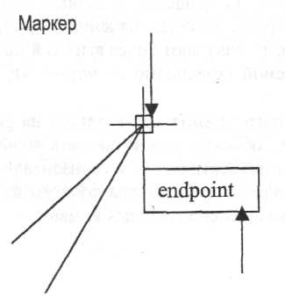
Контекстная подсказка привязки
Рис. 1 Пример подсказки при использовании AutoSnap

Таблица 1. Опции команд объектной привязки
Опция | Действие системы
Endpoint | Привязка к ближайшей конечной точке линии или дуги мультилинии, границы области и трехмерного тела.
Midpoint | Средняя точка таких объектов, как линия, дуга, мультилиния.
Center | Центр окружности, дуги или эллипса.
Node | Привязка к точечному элементу.
Quadrant | Привязка к ближайшей точке квадранта на дуге, окружности или эллипсе.
Intersektion | Пересечение двух линий с дугой или окружностью, двух окружностей и / или дуг, сплайнов, границ области.
Extension | Новая функция привязки к продолжениям объектов. Помогает пользователю строить объекты, опираясь на линии, являющиеся временным продолжением существующих линий
Insertion | Привязка к точке вставки текста, атрибута, формы, определения атрибута или блока
Perpendicular | Привязка к точке на линии, окружности, эллипсе, сплайне или дуге, которая образует совместно с последней точкой нормаль к этому объекту
Tangent | Привязка к точке на линии, дуге или окружности, которая при соединении с последней точкой образует касательную
Nearest | Привязка к точке на окружности или дуге, которая является ближайшей к позиции перекрестия
Appar-entnter-section B | Привязка к точке кажущегося пересечения
Parallel | Новая функция привязки объектов к параллелям, что расширяет возможности построения объектов, параллельных существующим

- точка отмечается маркером, форма которого зависит от типа привязки и ближайшей к курсору точки;
- возле точки появляется контекстная подсказка привязки (SnapTip);
- графический курсор "примагничивается" к найденной точке

На заметку:
*Переход между активными режимами привязки осуществляется с помощью клавиши Tab.

Контрольные вопросы:
- Какие существуют привязки?
- Особенности ортогонального и полярного режимов.
- Можно ли при работе использовать ортогональный и полярный режимы вместе?

МЕТОДИЧЕСКИЕ УКАЗАНИЕ К ВЫПОЛНЕНИЕ КУРСОВОГО ПРОЕКТА

1. ОБЩИЕ ПОЛОЖЕНИЯ

Целью курсового проекта является: систематизация, расширение и закрепление теоретических и практических знаний студентов и применение их при решении конкретных научных, технических и экономических задач; углубленное изучение одной из отраслей техники в соответствии с темой курсового проекта; развитие навыков самостоятельной работы; овладение методикой исследования и экспериментирования при решении разрабатываемых в работе проблем и вопросов; выяснение подготовленности студентов для самостоятельной работы в условиях современного производства, прогресса науки и техники; получение самостоятельного научного или прикладного результата, для чего следует стремиться к тому, чтобы содержание курсового проекта было реальным и реализуемым в производстве.
При выполнении курсового проекта следует использовать материал, собранный в период квалификационной практики, специальную техническую литературу (учебники, монографии, справочники), периодические издания (научно-технические журналы, сборники экспресс-информации, сборники НИР и ОКР, интернет), нормативную техническую литературу (руководящие технологические материалы, стандарты, нормали, каталоги).

2. ТЕМАТИКА КУРСОВЫХ ПРОЕКТОВ
Тематика курсовых проектов должна отражать актуальные вопросы совершенствования и развития науки, техники и производства.
Тема курсового проекта определяется кафедрой

3. ЗАДАНИЕ НА КУРСОВОЙ ПРОЕКТ. ОБЪЕМ И СОДЕРЖАНИЕ КУРСОВОГО ПРОЕКТА
Задание на курсовой проект составляется руководителем по форме и утверждается заведующим кафедрой.
В состав курсового проекта входят: пояснительная записка 35-40 страниц текста с приложениями (эскизы, таблицы, графики, рисунки и т.п.); графическая часть, содержащая не менее 2 листов формата А1 (594x841 мм) или 2 листов прозрачная плёнка формата А4.
Объём работ курсового проекта может быть выполнен при условии интенсивной и производительной работы студента в течение всего учебного семестра
4. СОДЕРЖАНИЕ ПОЯСНИТЕЛЬНОЙ ЗАПИСКИ
Состав пояснительной записки приведён в таблице 1
Таблица 1
Обязательные разделы пояснительной записки и их ориентировочный объём
№ п/п | Наименование раздела | Объем стр.
1. | Введение | до 5
2. | Описание технологического процесса | 4-7
3. | Описание функциональной схемы автоматизации и обоснование выбора параметров, подлежащих регулированию, контролю и сигнализации | 5-7
4 | Спецификация на КИП и А | 3-5
5. | Описание схемы общего вида щита | 3-5
6 | Описание принципиальных электрических схем (не обязательный раздел) | 3-5
7 | Краткие выводы | 1-2
8 | Список использованной литературы | по потребности  1-2
По усмотрению руководителя курсового проекта и студента в состав пояснительной записки могут быть включены дополнительные разделы, как за счет сокращения объема обязательных разделов, так и за счет увеличения объёма записки в целом.

4.1.Содержание разделов пояснительной записки
4.1.1. Введение
Во введении необходимо обосновать тему курсового проекта, определить её хозяйственное значение для предприятия, ради которого выполняется проект, согласовать производительность технологического объекта с потребностями рынка и перспективами развития предприятия, привести данные в пользу экономического обоснования выбранного района, расположения предприятия и т.п.
4.1.2.Описание технологического процесса
В разделе приводится описание технологии производства продукта, принятого на предприятии. В том случае, если система автоматизации разрабатывается для отдельного участка технологической схемы, то приводится для разрабатываемого участка подробное описание технологической схемы с указанием типов основного технологического оборудования, методов контроля и средств управления процессом.
4.1.3. Описание и обоснование выбора параметров, подлежащих регулированию, контролю и сигнализации
На требованиях, предъявляемых к процессу, осуществляемому в оборудовании и на основании результатов квалификационной практики, а также на основе математического моделирования и идентификации определяются параметры, оказывающие наиболее сильное влияние на скорость протекания процесса и качественные показатели получаемого продукта, каналы, по которым объект оказывается наиболее чувствительным к регулирующим воздействиям и каналы, по которым легче всего организовать регулирование параметрами, определяющими характер протекания процесса. Группа параметров, характеризующая поведение технологического объекта по этим каналам, подлежит регулированию (управлению). Остальные параметры в зависимости от их значимости, подразделяются на подлежащие контролю и/или сигнализации.
4.1.4.Описание разрабатываемых чертежей и схем
Все выполняемые в работе чертежи имеют описания, которые и приводятся в пояснительной записке. В описании схемы обязательно указывается название чертежа, например, "Описание структурной схемы автоматизации", "Описание функциональной схемы автоматизации", "Описание принципиальной схемы сигнализации и блокировки", "Описание схемы электропитания", "Описание схемы: общий вид щита". В приводимом описании указывается состав схемы, используемые элементы, порядок расположения на схеме, а также нормативные материалы.
4.1.6.Спецификация КИП и А
При выборе средств автоматизации составляется спецификация КИП и А, куда вносятся все выбранные студентом первичные преобразователи, датчики, вторичные приборы, микропроцессорные средства, кабельная продукция, осветительная арматура, щиты и пульты, а также кнопки управления и регулирующая аппаратура.
4.1.7. Краткие выводы
Выводах приводятся сравнительный анализ степени автоматизации до и после автоматизации.
4.1.8. Список использованной литературы
В конце пояснительной записки помешается список использованных источников. Номера в списке идут в порядке ссылок на них в тексте пояснительной записки.
4.1.9. Дополнительные разделы курсового проекта (выполняемые по решению руководителя)
В этом разделе могут быть приведены расчеты.

5. СОДЕРЖАНИЕ ГРАФИЧЕСКОЙ ЧАСТИ КУРСОВОГО ПРОЕКТА
В состав графической части проекта, в качестве обязательные, входят следующие чертежи:
Таблица 2.
Перечень материалов графической части курсового проекта и их ориентировочный объем
№ п/п | Наименование чертежа | Объем в листах формата А1 или прозрачная плёнка формата А4
1 | Функциональная схема автоматизации | 1
4 | Общий вид щита | 1
3 | Принципиальные электрические (пневматические) схемы управления и сигнализации | 1
4 | Графики, иллюстрирующие расчетную часть пояснительной записки | 1
Общий объем графической части работы должен составлять не менее 2 листов формата А1 или 2 листов прозрачная плёнка формата А4. Объем каждого раздела графической части может изменяться по усмотрению студента и руководителя курсового проекта в пределах общего объема.

6. ОФОРМЛЕНИЕ КУРСОВОГО ПРОЕКТА
Законченная часть курсового проекта является документом (например, чертежи или разделы пояснительной записки). Терминология и определения в документах должны быть едиными и соответствовать действующим стандартам или общепринятым в научно-технической литературе терминам.
6.1. Оформление пояснительной записки
Пояснительная записка относится к текстовым документам и должна быть оформлена в соответствии с ГОСТ 2.107-79 и выполняется на листах формата А4 ГОСТ 2.301-68. Текст пояснительной записки пишется от руки шрифтом с высотой букв и цифр 2.5-3.0 мм одноцветными чернилами или пастой (черными, синими или фиолетовыми). Допускается выполнять текст компьютерным способом. При этом текст печатается на одной стороне листа через полтора интервала черного цвета. В текст, выполненный компьютерным способом, отдельные слова, формулы, условия, знаки можно записывать от руки чертежным шрифтом. Необходимые для иллюстрации текстового материала схемы, рисунки, графики выполняются непосредственно по тексту либо на отдельных листах формата А4. Над рисунком помещается его название, под рисунком - его порядковый номер по разделу и дополнительные объяснения к рисунку.
Пояснительная записка состоит из отдельных разделов. Каждый раздел начинается с нового листа (страницы) с основной надписью по форме 2 ГОСТ 2.105-79 - «Описание схемы», «Общий вид щита». Остальные листы (страницы) должны быть выполнены с рамкой по ГОСТ 2.105-79 (Приложение 1). Все расчеты ведутся в системе СИ. Промежуточные вычисления в расчетах не приводятся. Для проведения сложных расчетов необходимо ориентироваться на применение ЭВМ. В записке необходимо приводить алгоритм и программу расчета. Распечатки с ЭВМ должны соответствовать формату А4 и включаться в общую нумерацию страниц и помещаются в соответствующий раздел записки либо в приложения. Распечатки больших форматов должны приводиться к формату А4, а малых - наклеиваться на лист. Числовые результаты допускается оформлять в виде таблиц. Над таблицей пишется слово "таблица" и порядковый номер таблицы по разделу. Строкой ниже пишется название таблицы (см таблицы 1, 2).
6.1.1 Порядок комплектования пояснительной записки
Пояснительная записка комплектуется в следующем порядке:
-титульный лист;
-задание на курсовое проектирование;
-оглавление;
-разделы пояснительной записки в рекомендованном порядке;
-ведомость спецификаций;
-приложения;
-список использованных источников.
Пояснительная записка должна быть переплетена в жесткий переплет или сброшюрована в папке.
6.2 Оформление графической части проекта
Графическая часть проекта выполняется в соответствии с требованиями стандартов единой системы конструкторской документации (ЕСКД) карандашом на листах чертежной бумаги формата A1 или распечатается принтером прозрачная плёнка формата А4. Схемы, графики, плакаты и т.п. допускается выполнять черной тушью. Основным критерием качества выполнения чертежей являются наглядность изображения материала, а также наличие всех основных размеров и поясняющего текста (технические характеристики, требования и т.п.).
Поле чертежа определяется форматам в соответствии с ГОСТ 2.301-68 с основной надписью по форме 1 ГОСТ 2.105-79. Основная надпись располагается в правом нижнем углу преимущественно вдоль длинной стороны листа. Заполнение всех граф основной надписи обязательно (приложение 1). Формат чертежей очерчивается тонкими линиями. Чертежи на форматах А2, A3 и А4 изображаются на чертежной бумаге формата А1 и не разрезаются.
6.2.1. Функциональная схема автоматизации
Функциональная схема системы автоматизации технологического процесса является основным техническим документом, определяющим структуру и характер отдельных подсистем автоматического контроля, регулирования, сигнализации и защиты, а также оснащения их необходимыми техническими средствами, в том числе средствами телемеханики, вычислительной техники и т.д. Технологическое оборудование и коммуникации объекта автоматизации на функциональных схемах изображаются упрощенно, указываются только те внутренние или внешние элементы конструкций, расположение которых определяет их механическую связь или взаимодействие со средствами автоматизации.
На технологических трубопроводах показывают только те запорные и регулирующие органы, которые участвуют в работе системы автоматизации или необходимы для пояснения относительного расположения соответствующих отборных устройств, первичных измерительных преобразователей и т.п. Соединения технологических трубопроводов обозначаются точкой в узле основных линий. Отсутствие точки означает отсутствие соединения, знаков обвода в виде полуокружностей применять не следует. Направление движения потоков указывается стрелками. На линиях обрыва также ставятся указывающие стрелки и даются пояснения, из какого аппарата и к какому направляется данный поток. Маркировка трубопроводов выполняется в соответствии с ГОСТ 2.784-70, цифровые индексы проставляются равномерно через 50-60 мм в разрывах условной линии-магистрали. Расшифровка обозначений дается в таблицах, располагаемых в правой части чертежа функциональной схемы.
Приборы и средства автоматизации показывают на функциональной схеме по ГОСТ 21.404-85 "Условные обозначения приборов автоматизации в схемах". Пример выполнения функциональной схемы приведен в приложении 4. Спецификация на приборы и средства автоматизации выполняется на листах формата А4 установленной формы. На первом листе спецификации размещается штамп с основной надписью, на последующих надпись в штампе уменьшенного размера. Спецификации выполняются на листах формата А4. Спецификации подшиваются в пояснительную записку (приложение 5).
6.2.2 Схема: общий вид щита
В чертеж общего вида щита входят вид спереди на фронтальную плоскость, вид на внутренние плоскости, технические требования, таблица надписей на табло и в рамках, перечень составных частей, основная надпись и дополнительные графы. При необходимости допускается также помещать на нем другие изображения (виды, разрезы), а также таблицы (условных обозначений, символов мнемосхемы и т.п.). Все таблицы на чертеже имеют сквозную нумерацию.
Вид спереди на фронтальную плоскость содержит изображения приборов, средств автоматизации и элементов мнемосхемы с простановкой габаритных размеров щита и размеров, координирующих установку всех приборов и средств автоматизации. Вид на внутренние плоскости щита содержит заголовок над изображением щита "Вид на внутренние плоскости (развернуто)", т.к. все боковые стенки, поворотные рамы, находящиеся в разных плоскостях показывают в плоскости чертежа. На передних, боковых стенках, поворотных рамах изображают установленные на них приборы, аппараты, блоки зажимов, рейки для размещения аппаратов, а также потоки электрических и трубных проводок. Технические требования помещают над основной надписью на листе с изображением вида спереди и в общем случае содержат размеры для справок, вариант покрытия согласно ОСТ 36.13-76. При необходимости могут указываться и другие данные. Таблица надписей на табло и в рамках снабжается тематическим заголовком "Надписи на табло и в рамках". Каждой надписи присваивается номер и проставляется внутри контура табло или рамки слева направо, сверху вниз, вначале на табло, затем в рамках (приложение 10).
6.2.3. Принципиальные схемы управления, сигнализации, блокировки и питания (электрические и пневматические).
На принципиальных электрических схемах управления и сигнализации в общем случае могут быть показаны:
- цепи управления, сигнализации;
- цепи измерения и регулирования;
- силовые цепи;
- контакты аппаратов данной схемы, занятые в других схемах;
- контакты аппаратов из других схем;
- диаграммы и таблицы включений контактов приемных элементов схемы (переключателей, конечных путевых выключателей, программных устройств);
- таблицы применимости: поясняющая технологическая схема;
- циклограмма работы оборудования;
- схема блокировочные связей оборудования;
- необходимые пояснения и примечания;
- перечень элементов и основная надпись.
Элементы на принципиальных электрических схемах должны быть изображены в соответствии со стандартами ЕСКД совмещенным или разнесенным способом. Цепи принципиальных электрических схем систем автоматизации маркируют, как правило, последовательными числами от ввода источника питания к потребителю, а разветвляющиеся участки - сверху вниз в направлении слева направо. Цепи маркируют арабскими цифрами, перед которыми при необходимости проставляют прописные буквы (одинакового с цифрами размера) А, В, С (для маркировки фаз) и N (для маркировки нуля). Входные и выходные участки цепей постоянного тока маркируют с указанием полярности "+" и "-".
Принципиальные пневматические схемы разрабатывают на основании тех же исходных материалов и в той же последовательности, что и принципиальные электрические схемы.
На принципиальных пневматических схемах управления и сигнализации в общем случае могут быть показаны цепи командных пневматических участков силовых органов управления (только в схемах управления исполнительными механизмами), цепи управления и сигнализации с таблицами пояснений; диаграмма работы пневмоконтактов ключей, приборов и аппаратов, элементы, используемые в других схемах, перечень аппаратуры, пояснения и примечания. Все аппараты на схеме изображают в их нормальном положении, т.е. в таком, которое они занимают при отсутствии внешнего воздействия. При выполнении принципиальных пневматических схем возможно применение обозначений по ГОСТ 21.404-85. Или располагают горизонтально в порядке их действия сверху вниз. Остальные правила выполнения принципиальных пневматических схем такие же, как и принципиальных электрических схем. Для обозначения элементов в принципиальных пневматических схемах можно использовать ГОСТ 2.710-81, не применяя при этом букв латинского алфавита. Участки пневмоцепей маркируются также, как и участки электроцепей с добавлением нуля перед арабскими цифрами. Буквенные индексы при маркировке участков пневмоцепей не используют. Допускается не маркировать короткие участки пневмоцепей между рядом расположенной аппаратурой.
6.2.4 Графики, иллюстрирующие расчетную часть пояснительной записки
Проектирование систем автоматизации технологического объекта невозможно без использования его математической модели. Эти графические материалы должны иллюстрировать процедуру построения математической модели объекта, определение с её помощью статических и динамических характеристик объекта, построение передаточных функций объекта, выбор оптимального для данного технологического объекта схемы управления

7. РУКОВОДСТВО КУРСОВЫМ ПРОЕКТОМ
Руководитель назначается из числа профессорско-преподавательского состава кафедры ''Автоматизация производственных процессов". Руководитель, в соответствии с темой, курсового проекта, выдает студенту задание по проектированию и сбору материала, необходимого для выполнения проекта и осуществляет консультирование студента по всем разделам проекта и периодически контролирует выполнение задания.
При выполнении курсового проекта студент и руководитель должны руководствоваться данными методическими указаниями по отдельным разделам. Руководитель должен способствовать развитию у студента самостоятельности и инициативы при решении задач проектирования. За принятые в работе технические решения и их правильность ответственность несет студент.
При завершении работы над курсовым проектом руководитель подписывает пояснительную записку и соответствующие документы графической части.

8. РАБОТА СТУДЕНТА НАД курсовым проектом
Перед началом выполнения курсового проекта студент совместно с руководителем разрабатывает календарный план выполнения и определяет сроки отчетности.

9. ПОРЯДОК ЗАЩИТЫ КУРСОВОГО ПРОЕКТА
Законченный курсовой проект, подписанный студентом и руководителем, представляется на кафедру не позднее, чем за 3 дня до защиты для решения вопроса о допуске к защите.
Для доклада по теме курсового проекта студенту представляется до 10 мин. После завершения доклада членам комиссии предоставляется право задать студенту вопросы, касающиеся темы проекта.

10. СПИСОК РЕКОМЕНДУЕМОЙ ЛИТЕРАТУРЫ
- Юсупбеков Н. Р. ва бошқалар, Технологик жараёнларни бошқариш системалари, Т. Ўқитувчи, 1997, 704 бет.
- Клюев А. С. и др. Проектирование систем автоматизации технологических процессов: Справочное пособие. II-е изд. М.: Энергоатомиздат, 1990. 464 с.
- Клюев А. С. и др. Техника чтения схем автоматического управления и технологического контроля. М: Энергоатомиздат, 1991. 432 с.
- Мемиконов А. Г. Проектирование АСУ: Учебник для ВУЗов. М: Высшая школа, 1987. 303 с.
- Стефани Е. П. Основы проектирования АСУ ТП: Учебное пособие для ВУЗов. №: Энергоиздат, 1982. 352 с.
- Чистяков С. Ф. Проектирование, монтаж и эксплуатация систем управления технологическими объектами: Учебник для ВУЗов. М.: Энергия, 1980. 280 с.
- Системы автоматизированного проектирования: Учебное пособие для ВУЗов: в 9-ти кн. под ред. И. П. Коренкова. М.: Высшая школа, 1986. 470 с.
- Глинков Г. Н. и др. Проектирование систем контроля и автоматического регулирования металлургических процессов: Учебное пособие для ВУЗов. М.: Металлургия 198б. 369 с.
- Трегуб В. Г. и др. Проектирование, монтаж и эксплуатация систем автоматизации в пищевой промышленности. М.: Агропромиздат, 1991.352с.
- Емельянов А. И. и др. Проектирование систем автоматизации технологических процессов. М: Энергоатомиздат, 1983.400 с.
- ГОСТ 2.701-84 Единая система конструкторской документации. Схемы. Виды и типы. Общие требования к выполнению.
- ГОСТ 2.702-75 Единая система конструкторской документации. Правила выполнения электрических схем.
- ГОСТ 2.709-72 Единая система конструкторской документации. Система обозначения цепей в электрических схемах.
ПРИЛОЖЕНИЯ

Приложение 1
Основные надписи
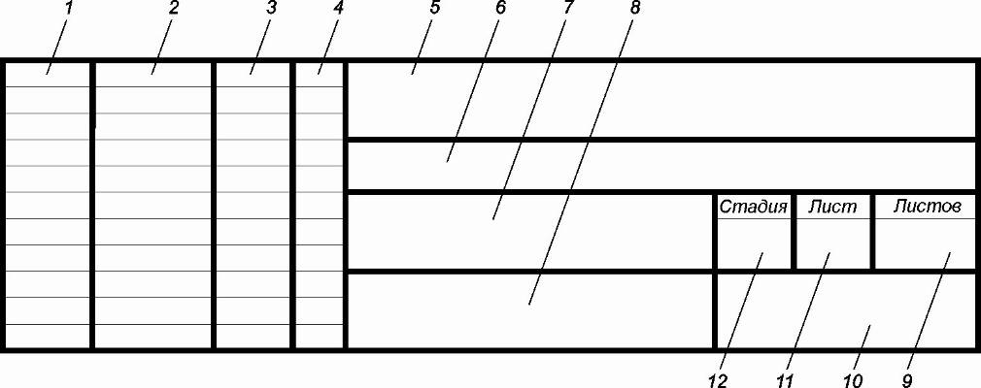
Основная надпись на рабочих чертежах и первых листах документов.
1-4 – должности, подписи исполнителей и ответственных лиц, даты подписания документа; 5 – обозначение документа; 6 – наименование предприятия; 7 – наименование здания (сооружения); 8 – наименование документа; 9 – общее число листов документа; 10 – наименование организации-разработчика; 11 – порядковый номер листа; 12 – условное обозначение стадий проектирования (Р – рабочая документация; П – проект; РП – рабочий проект).

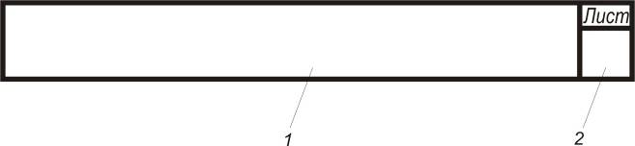
Основная надпись на последующих листах документов.
1 – обозначение документа; 2 – порядковый номер листа.
Приложение 2-
Оформление первых листов глав | Оформление последующих листов
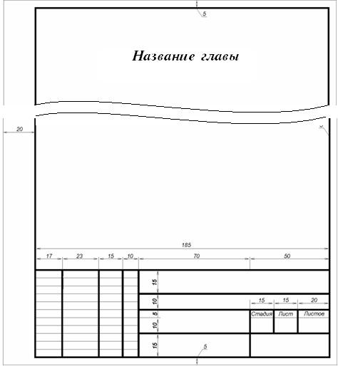 | 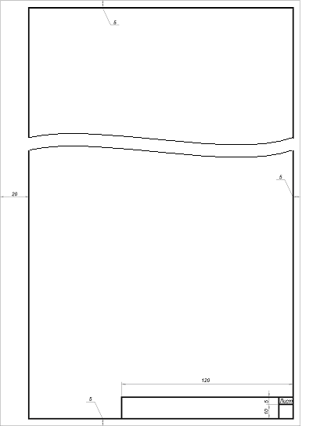

Приложение 5 |  | 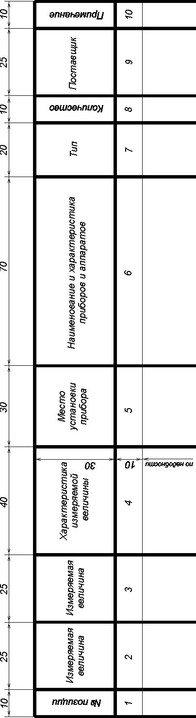 | 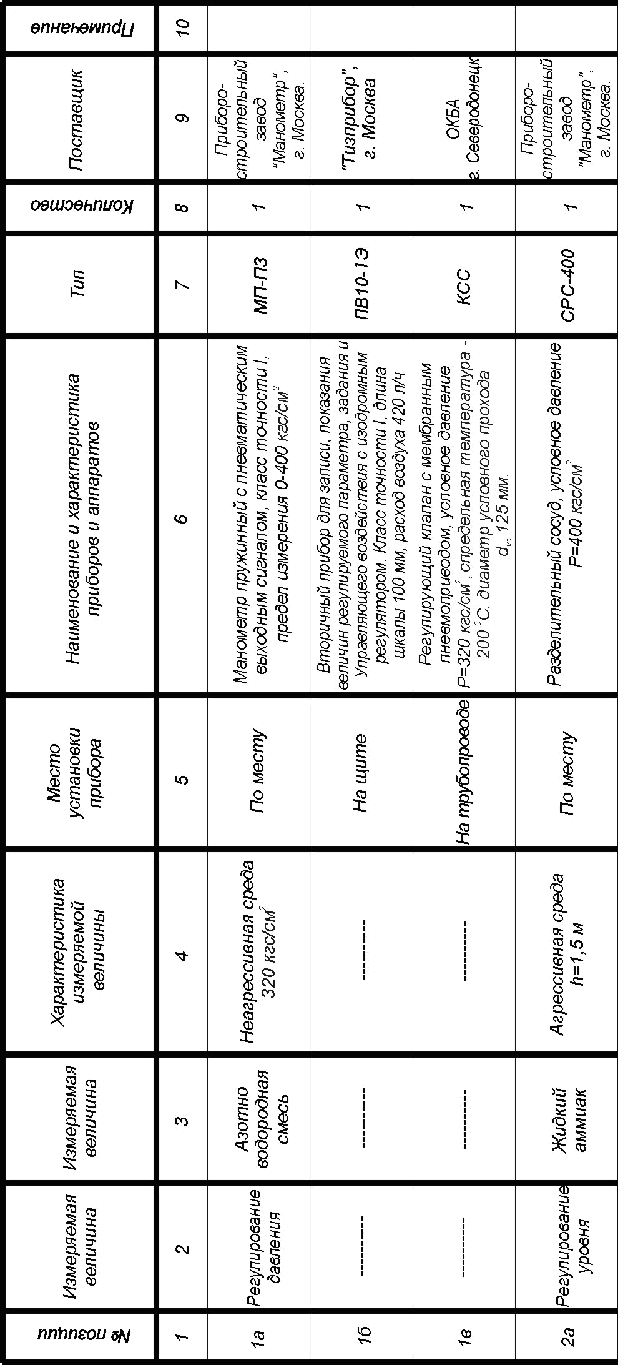
 | Форма и пример заполнения спецификации оборудования

Приложение 4
Пример функциональной схемы автоматизации
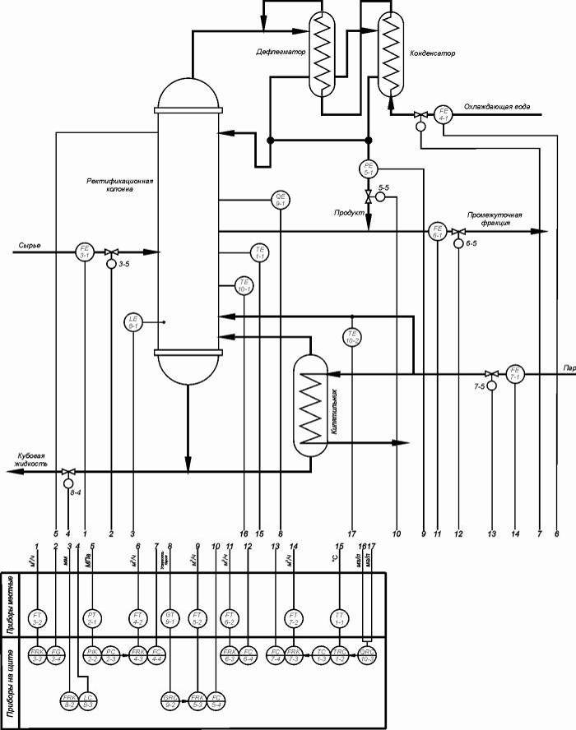

 | Приложение 6 |  | Приложение 7
Пример общего вида щита управления |  | Пример вида на внутренние плоскости щита (развёрнуто).
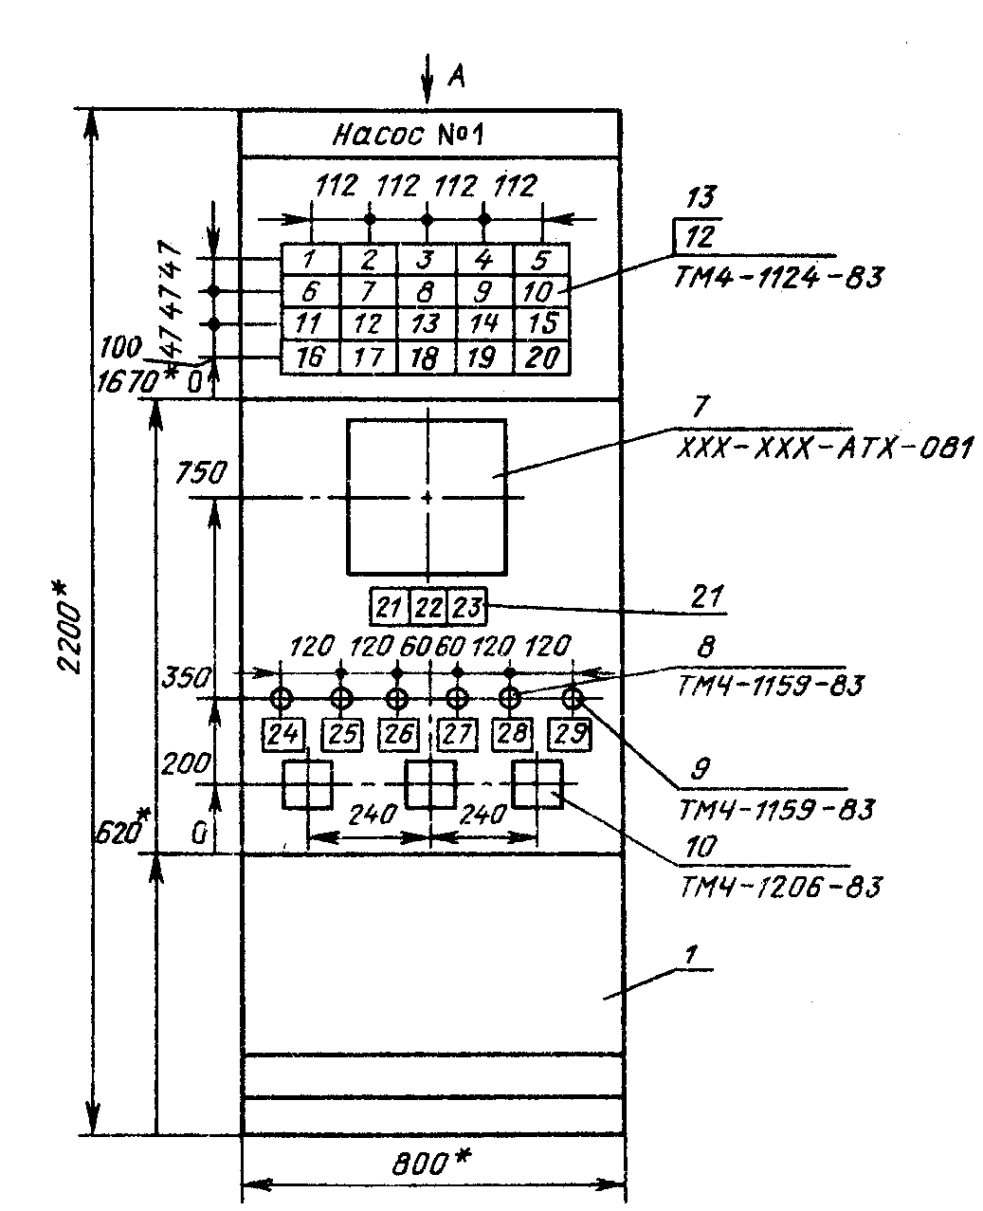 |  | 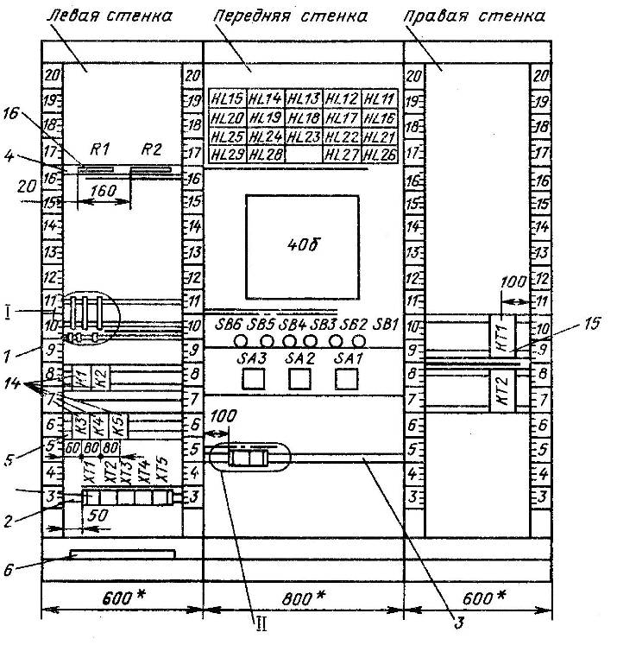

Приложение 8
Форма и пример заполнения перечня составных частей щита
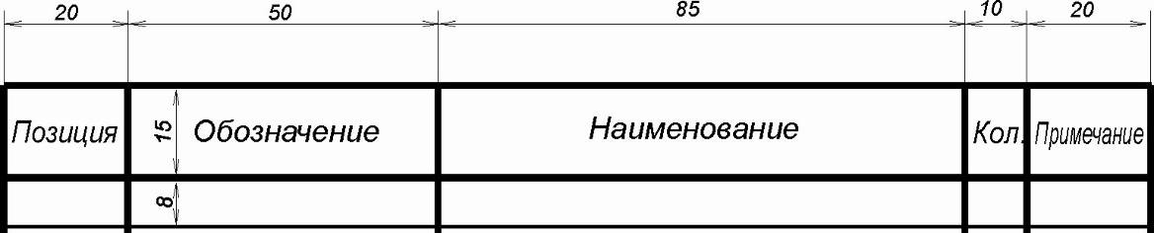

Пример перечня составных частей щита (форма 2)
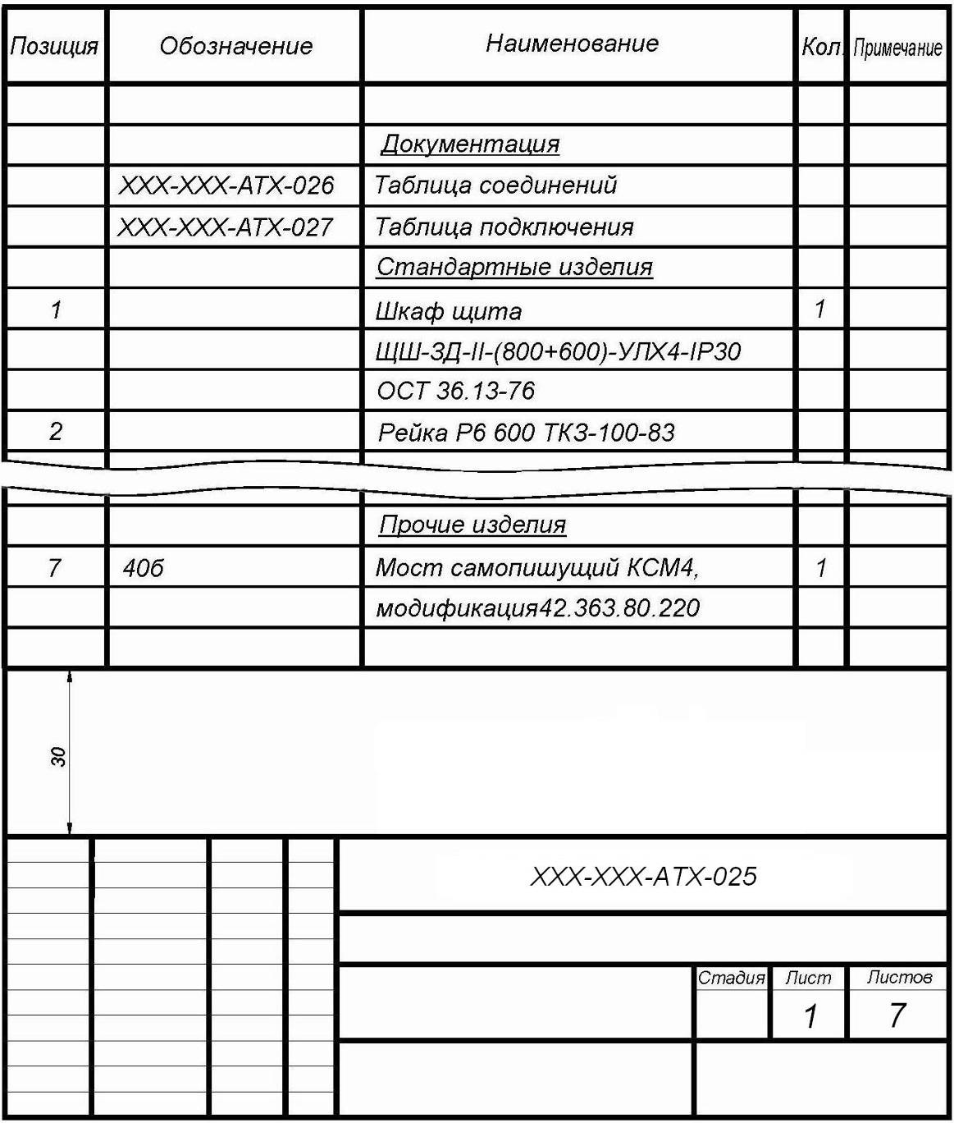

Приложение 9
Пример перечня составных частей щита (форма 2а)
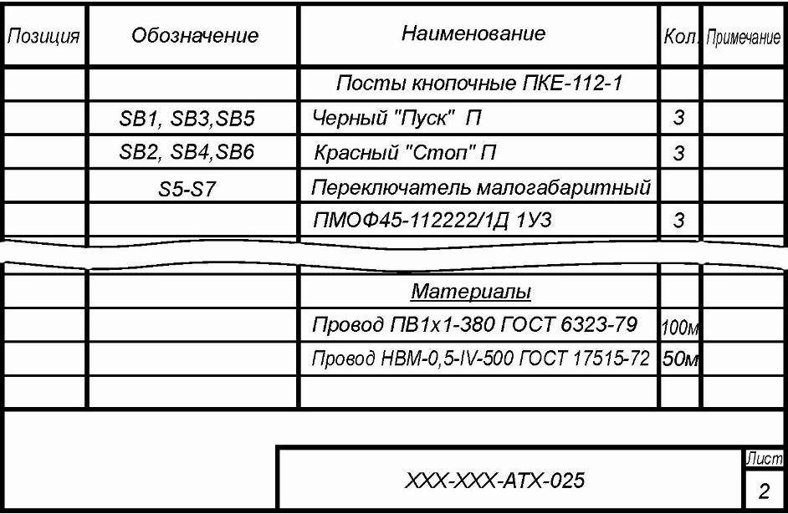

Приложение 10
Форма 1 таблицы надписей и пример её заполнения
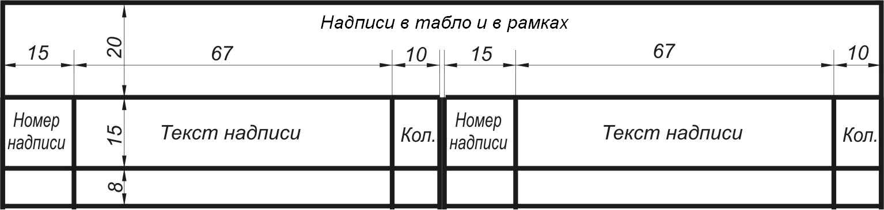
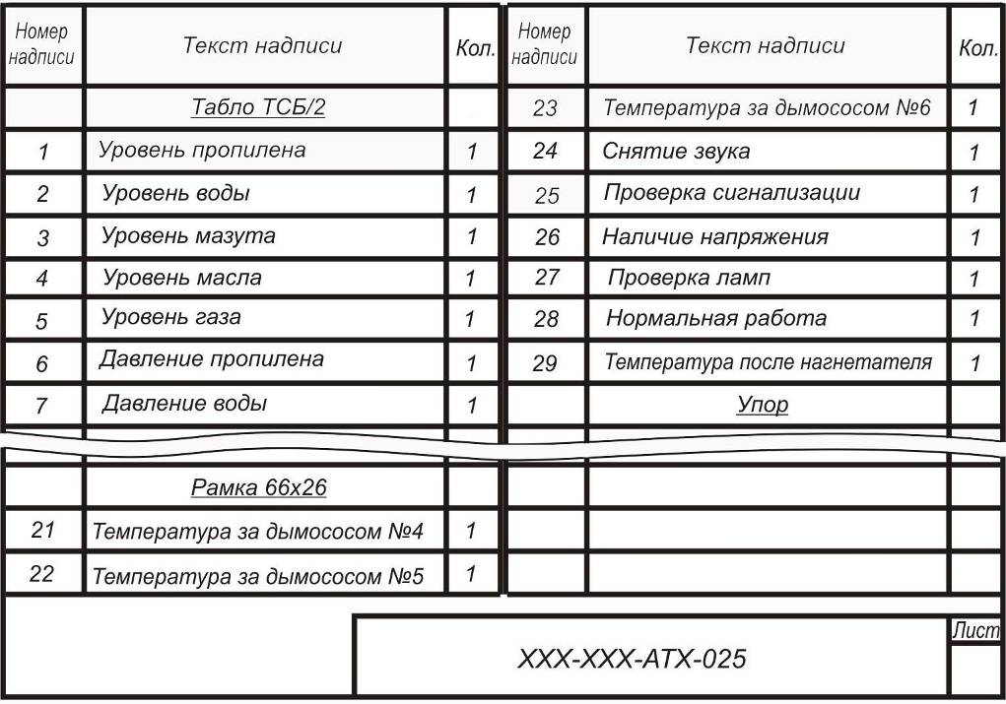
НАЗВАНИЕ ТЕМ КУРСОВЫХ ПРОЕКТОВ

- Разработать проект одно уровневую автоматизированную систему управления химико-технологических процессов.
- На основе технических достоверных характеристик и программных средств АСУТП проектировать каскадные управляющие системы.
- На основе методики оценки эффективности АСУТП проектировать контрольную систему технологических параметров.
- Проектирование структур и состав программных обеспечений автоматических систем управления технологическими процессами.
- Создание комплексов программных обеспечений АСУТП.
- Разработка автоматизированого систем проектирования стркутур и состав АСУТП.
- Создание автоматизированное проектирование АСУТП.
- Проектирование средств автоматизации разработки программных обеспечений.

АННОТАЦИЯ

В учебно-методическом комплексе приведены лекционные, практические, лабораторные материалы, тестовые вопросы, текущие, промежуточные, итоговые контрольные вопросы по предмету «Контроль и управление систем автоматизированного проектирования». Учебный методический комплекс предназначены для студентов направления магистратура 5А311001 - «Автоматизация технологическими процессами и производствами».
Учебный методический комплекс предназначен в качестве учебника для учащихся технических ВУЗов и колледжей.

СВЕДЕНИЯ ОБ АВТОРОВ

СПРАВКА
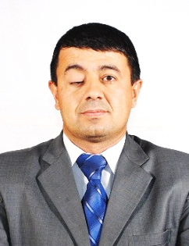
Уринов Шерали Рауфович

С 1 марта 2012 года:
Доцент кафедры «Автоматизация и управления технологическая
процессов и производств» Навоийского государственного
горного института
Дата рождения: Место рождения:
13.02.1977 Бухарский обль, Шафирканский район
Национальность: Партийность:
узбек нет
Образование: Окончилься:
высшая 1999 г. Ташкентский государственный
технический университет (дневная)
Образования по специальности: Программного обеспечения и вычислительная техника автоматизированных систем
Научная степень: Научная звание:
Кандидат технических наук доцент
Владение иностранного языка: русская, английская
Davlat mukofotlari bilan taqdirlanganmi (qanaqa): нет
Xalq deputatlari, respublika, viloyat, shahar va tuman Kengashi deputatimi yoki boshqa saylanadigan organlarning a’zosimi (tо‘liq kо‘rsatilishi lozim): нет
ТРУДОВАЯ ДЕЯТЕЛЬНОСТЬ
1994-1999 гг. – студент Ташкентского Ташкентский государственного технического университета
1996-1997 гг. - Toshkent davlat texnika universiteti elektrotexnika nazariy asoslari kafedrasi 0,5 stavka laboranti
1997-1998 гг. - Toshkent davlat texnika universiteti hisoblash markazi 0,5 stavka texnigi
1998-1998 гг. – Toshkent shahridagi «О‘zneftegazdobicha» ochiq aksiadorlik jamiyati 0,5 stavka dasturlovchi muhandisi
1998-1999 гг. - Vazirlar Mahkamasi huzuridagi Davlat test markazi attestatsiya boshqarmasining kadrlar tayyorlash salohiyati monitoringi bо‘limi 0,5 stavka eksperti
1999-2004 гг. - ассистент кафедры «Информатика» Навоийского государственного горного института
2004-2005 гг. – старшего преподавателя кафедры «Информатика» Навоийского государственного горного института, заместитель декана горного факультета по информационным технологиям
2005-2008 гг. - старшего преподавателя кафедры «Автоматизированная управления и информационная технология» Навоийского государственного горного института
2008-2009 гг. - доцент кафедры «Автоматизированная управления и информационная технология» Навоийского государственного горного института
2009-2010 гг. - Navoiy davlat konchilik instituti ilm-fan va ilmiy-pedagogik kadrlar tayyorlash bо‘limi boshlig‘i hamda avtomatlashtirishtirilgan boshqaruv va informatsion texnologiyalar kafedrasi 0,75 stavka о‘rindosh dotsenti
2010-2012 гг. - Navoiy kon-metallurgiya kombinati, markaziy ilmiy-tadqiqot laboratoriyasi konchilik byurosi muhandisi hamda Navoiy davlat konchilik instituti avtomatlashtirishtirilgan boshqaruv va informatsion texnologiyalar kafedrasi 0,5 stavka о‘rindosh dotsenti
2012-2015 гг. - Navoiy davlat konchilik instituti «Texnologik jarayonlar va ishlab chiqarishni avtomatlashtirish va boshqarish» kafedrasi dotsenti hamda «Konchilik ishi» kafedrasi 0,5 stavka о‘rindosh dotsenti
2015 г.- н.в. – Доцент кафедры «Автоматизация и управления технологическая процессов и производств» Навоийского государственного горного института

ПОЛЕЗНЫЕ СОВЕТЫ

5 ВАЖНЫХ ПРАВИЛ ПОЛЬЗОВАНИЯ КОМПЬЮТЕРОМ ДЛЯ НОВИЧКА
Многие пренебрегают какими то ни было правилами пользования компьютера и жалуются что у них что-то не получается. Причем именно у таких людей и возникают самые необычные проблемы. Сев за компьютер такого человека, порой не знаешь с чего начать - компьютер бывает доведен до такой степени бардака, что не хочется его даже трогать. А все это можно избежать если придерживаться нескольких простых правил. Их конечно множество, но я выделил 5 самых важных на мой взгляд правил пользования компьютером, соблюдая которые новичок сможет облегчить жизнь и себе и мастеру в случае выхода компьютера из строя. Правила просты и их легко запомнить, а если не получается можно написать на листочке и повесить рядом с монитором.
1 правило. Правильное выключение компьютера.
Для правильного выключения компьютера нужно нажать кнопку "Пуск" - "Выключение" - "Выключение" и дождаться пока Windows завершит работу. Только после этого отключать из розетки. Недопустимо выключение компьютера выдергиванием вилки из розетки. Если вы привыкли таким образом выключать утюг или чайник, то с компьютером даже не думайте так поступать.
А почему нет? На включенном компьютере работает множество системных процессов и программ, которые перед выключением нужно завершить и остановить. Если отрубить питание компьютера, то вы рискуете тем, что в следующий раз, компьютер вообще не включится и, возможно, придется переустанавливать систему и все нужные программы.
Еще раз: для выключения компьютера нажмите пуск - выключение
Затем нажмите "выключение" и подождите пока компьютер не выключится.
2 правило. Нельзя хранить данные на "рабочем столе"
и в папке "Мои документы".
Запомните, что рабочий стол, который появляется при включении компьютера, и папка "Мои документы" не является надежным местом для хранения ценной информации. Да, я понимаю удобно сразу перетащить на него фильмы или что-то еще с флешки и т.п. Почему нельзя? Потому что, если ваш компьютер заразят вирусы и он перестанет запускаться, вы возможно потеряете то, что хранилось там. Кроме того иногда по непонятным причинам Windows дает сбой и при очередном включении компьютера рабочий стол оказывается пустым. Что же можно хранить на рабочем столе? Ответ - ярлыки программ(но не сами программы), временные файлы(утере которых вы не будете огорчены).
3 правило. Должен быть установлен антивирус.
Из-за наводнения интернета вирусами стало необходимым наличие навыков борьбы с ними у обычных пользователей. Так как многим нет времени на изучение подобной информации нужно хотя бы иметь антивирус на компьютере, который снимет с вас часть забот о безопасности от вирусов. Повторяю снимет часть забот, потому что если вы неустанно будете лазить по подозрительным сайтам тут никакой антивирус не успеет за вами. Рекомендую пользоваться "Яндекс версией антивируса Касперского", она работает полгода бесплатно.
4 правило. Правильная установка программ.
Научитесь правильно устанавливать программы и игры. То есть устанавливать их в нужное место. Разработчики Windows дали волю пользователям устанавливать приложения куда им заблагорассудится, но есть порядок соблюдая который ваш компьютер может прослужить дольше и лучше. Программы устанавливайте на диск C: внутрь папки "Program Files". Для каждой программы создавайте папку с именем программы. То же самое касается и игр, но их устанавливайте на диск D: в папку "Игры" или "Games". Второе предпочтительнее. Для каждой игры создавайте папку с ее именем, чтобы не перемешать файлы и не испортить игры. А для удаления программ и игр используйте файл Uninstall.exe который обычно находится внутри папки программы. Если вы просто удалите папку с программой то в системном реестре останется множество лишних записей, которые со временем будут тормозить работу компьютера.
5 правило. Файловый порядок.
Приучите себя к ведению порядка на компьютере. Не ленитесь создавать папки. Храните все ценное на диске D: или другом отличном от С: диске. Так как обычно диск C: используется в качестве системного, в случае переустановки рекомендуется его форматировать и на нем все удаляется. Если вы храните на компьютере фильмы, фотографии и книги создайте соответствующие папки. Если у вас, например, большая коллекция фильмов, рассортируйте их по жанрам или годам и поместите в отдельные папки. Это во первых увеличит скорость доступа к ним компьютеру, во-вторых облегчит вам поиск нужного фильма. То же касается фотографий, книг, музыки, клипов и чего угодно.
Если придерживаться этих правил, вам не будет страшен никакой сбой компьютера, а мастер пришедший к вам чинить компьютер похвалит вас за аккуратность.
ПРАВИЛА ПОЛЬЗОВАНИЯ КОМПЬЮТЕРОМ
Запрещено самостоятельно разбирать компьютер и все его комплектующие. При возникновении неисправностей необходимо обратиться
Все кабели, соединяющие системный блок с другими устройствами, следует вставлять и вынимать только при выключенном компьютере. Исключение составляют USB-устройства: они могут быть подключены к включенному компьютеру;
Запрещено самостоятельно устанавливать, удалять, деактивировать и изменять программное обеспечение и сетевые настройки на компьютере.
Запрещено подвергать компьютер и периферийные устройства физическим, термическим и химическим воздействиям. (Нельзя сидеть на компьютере, проливать на него чай, кофе, просыпать семечки, ставить у батареи и других нагревательных приборов);
При отключении электроэнергии источник бесперебойного питания (ИБП) позволяет компьютеру оставаться в рабочем состоянии от 5 до 20 минут. При отключении электроэнергии в помещении пользователь должен в немедленном порядке провести правильное выключение компьютера.
ЗАПРЕЩАЕТСЯ
Вскрывать компьютеры, сетевое и периферийное оборудование; подключать к компьютеру дополнительное оборудование без согласования с системным администратором, изменять настройки BIOS, а также производить загрузку рабочих станций с дискет;
Самовольно подключать компьютер к сети, а также изменять IP-адрес компьютера, выданный системным администратором. Передача данных в сеть с использованием других IP адресов в качестве адреса отправителя является распространением ложной информации и создает угрозу безопасности информации на других компьютерах;
Использовать сеть для массового распространения рекламы (спам), коммерческих объявлений, порнографической информации, призывов к насилию, разжиганию национальной или религиозной вражды, оскорблений, угроз и т.п.
Работа с электронной почтой
1. Электронная почта предоставляется сотрудникам организации только для выполнения своих прямых служебных обязанностей. Использование ее в личных целях запрещено. Создание почтового ящика проводится системным администратором.
2. Все электронные письма, создаваемые и хранимые на компьютерах организации, являются собственностью организации и не считаются персональными;
3. Пользователи не должны позволять кому-либо посылать письма от чужого имени. Это касается их начальников, секретарей, ассистентов или других сослуживцев;
4. В качестве клиентов электронной почты могут использоваться только утвержденные почтовые программы;
5. Осуществлять массовую рассылку не согласованных предварительно электронных писем. Под массовой рассылкой подразумевается как рассылка множеству получателей, так и множественная рассылка одному получателю (спам).
6. Сотрудникам организации, пользующимся Интернетом, запрещено передавать или загружать на компьютер материал, который является непристойным, порнографическим или нарушает действующее законодательство РФ;
7. Все программы, используемые для доступа к сети Интернет, должны быть утверждены сетевым администратором и на них должны быть настроены необходимые уровни безопасности.
Правила пользования персональным компьютером.
Windows - полезные советы и секреты
Держите информацию на жестком диске в порядке (в том числе и на логических С, D, E)
Контролируйте наличие свободного места (не менее 200 Мб) на системном диске (диск С).
Папку «Мои Документы» переместите с системного диска (например на диск D). Документы копируйте и храните в этой папке, а не на рабочем столе.
Один раз в 3-6 месяцев делайте архивные копии документов на CD или флэшку.
Регулярно очищайте корзину, папки временных файлов, кеш. Используйте для этого специальное программное обеспечение.
Правила работы на персональном компьютере в Интернете.
Используйте разные логины и пароли в разных системах, старайтесь использовать сложные пароли.
Смотрите куда вы вводите (в адресной строке смотри на урл) или кому отправляете свои регистрационные данные.
Используйте несколько почтовых ящиков для различных целей (личный, для работы, для регистраций на форумах и социальных сетях).
Не скачивайте сомнительные программы из непроверенных источников и из писем от посторонних.
Используйте надежный и актуальный (обновленный) антивирус. Не используйте более одного антивируса одновременно.
Правила пользования ноутбуком.
Держите в стороне от ноутбука чашки с кофе, чаем и другие сосуды с жидкостями.
Не принимайте пищу за ноутбуком.
Не пользуйтесь ноутбуком грязными руками.
Не прилагайте излишних усилий при нажатиях кнопок клавиатуры.
Регулярно протирайте ноутбук специальными средствами и пылесосьте .
Стандартные программы Windows XP.
С помощью стандартного набора программ операционной системы Windows XP можно выполнять целый спектр различных задач, таких как: рисование, набор текста, электронных писем, создание и монтирование фильмов, прослушивание музыки.
Найти стандартные программы можно через кнопку «Пуск» в меню «Все программы».
В папке Автозагрузка находятся программы для автоматического запуска при старте операционной системы.
В папке Игры вы найдете простые игрушки.
Проиграть музыку или фильмы можно с программой Windows Media Player, а создать кино с помощью Windows Movie Maker.
Пользуйтесь Интернетом через браузер Internet Explorer, принимайте и отправляйте вашу корреспонденцию в Outlook Express.
В папке “Стандартные программы” программы: Paint для рисования. WordPad для редактирования текстов. Адресная книга – для учета контактов. Блокнот. Калькулятор. Командная строка (консоль). Мастер совместимости программ. Подключение к удаленному рабочему столу. Проводник. Синхронизация.
В папке “Развлечения”. Программы громкость и звукозапись.
Папка “Служебные”. Мастера копирования и очистки. Программа “Сведения о системе”.
“Таблица символов” Центр обеспечения безопасности
Папка “Специальные возможности”. Программы для ограниченных людей.
Компьютер для детей: друг или враг?
Правила пользования компьютером
Нужен ли компьютер детям? Что за опасности таит «умная машина» для маленького почемучки? Может ли компьютер стать для ребенка другом и помощником?
Компьютер для детей в современном мире – это не диковинка, не чудо заморское. Почти в каждой семье персональный компьютер есть, а иногда даже не один. Как правило, он предназначен для взрослых: для работы, развлечений, поиска нужной информации. Однако, как только малыш начинает ползать, а затем и ходить, то компьютер попадает и в сферу его интересов.
Поначалу ребенок интересуется компьютером лишь потому, что за ним все время что-то делают взрослые. Затем он начинает понимать, что компьютер – это увлекательная электронная игрушка, которая на порядок «круче» всех имеющихся «обычных» игрушек. И если увлечение ребенка компьютером не проконтролировать, то вскоре он вообще заменит ребенку не только игрушки и развлечения, но и семью, друзей, реальное общение.
Конечно же, такого допускать нельзя. Компьютер для детей может стать врагом, но при правильном подходе он может стать и хорошим другом. Просто правила пользования компьютером для детей нужно установить как можно раньше и никогда не отступать от них.
С самых первых дней пользования компьютером для детей необходимо установить временные рамки. Так, для ребенка 3-4-х лет оптимальное время составляет 25 минут, 5-6-летнему ребенку нельзя разрешать пользоваться компьютером дольше 35 минут в день.
Старших детей «оторвать» от компьютера сложнее, но делать это нужно. Нельзя позволять детям 8-12 лет проводить за компьютером более 1 часа в день, подросткам 16 лет – более 2 часов. При этом обязательно следует научить детей выполнять зрительную гимнастику каждые полчаса – это позволит сохранить хорошее зрение.

Нельзя разрешать детям сидеть за компьютером в полутьме или находиться за ним в какой-то «кривой» позе – все это ведет к нарушениям детского здоровья. Длительное нахождение в нетипичной для организма позе может стать причиной искривлений позвоночника, а сидение в темноте и вождение «носом» по экрану монитора могут привести к снижению остроты зрения.
Компьютер для детей должен быть установлен и расположен так, чтобы ребенку было удобно с ним работать. Для этих целей подойдет специализированный компьютерный стул с регулируемой высотой и подставка для ног. Монитор должен быть установлен так, чтобы его центр находился чуть ниже уровня глаз ребенка. При этом монитор не должен «бликовать» или искажать цвета.
Компьютер для детей опасен не только и не столько нарушениями физического здоровья, сколько нарушениями психологического характера, ведь не секрет, что современные компьютерные игры и фильмы, интернет-ресурсы не способствуют хорошему психологическому воспитанию детей.
Проконтролировать в какую игру играет на компьютере 6-летний малыш несложно – он ведь это делает под родительским присмотром. Да и самостоятельно установить другие игры или программы на компьютер ребенок не сможет. Но как быть с детьми-школьниками и старшими детьми? Как их оградить от жестоких криминальных блокбастеров, игр-стрелялок, совсем не детских сайтов?
Здесь на помощь родителям приходят специальные «компьютерные няни». Эти программы контролируют доступ ребенка к компьютеру и к ресурсам сети интернет. Можно установить как комплексную программу, так и отдельные фильтры для сайтов, счетчики времени и т.д.
При этом всегда следует допускать возможность, что старший ребенок вполне способен «обмануть» или «взломать» программу – часто дети намного «подкованное» в этих вопросах. Тогда остается лишь договориться с ребенком и строить взаимоотношения на доверии.
Компьютер для детей часто становится единственным средством развлечения просто потому, что они толком не знают, как можно развлекаться по-другому: позабыты мяч и скакалка, детвора уже не носится шумной толпой играя в «казаков-разбойников»...
Так давайте же мы, взрослые, покажем детям, что компьютер – это всего лишь машина, пусть даже и очень умная, но не способная заменить настоящей человеческой радости и теплоты живого общения!

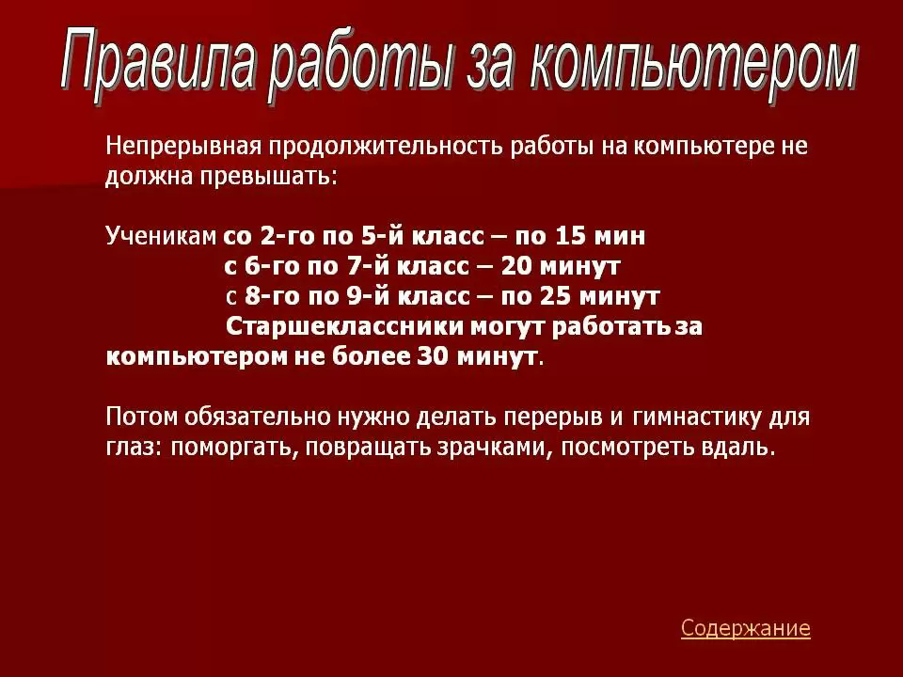

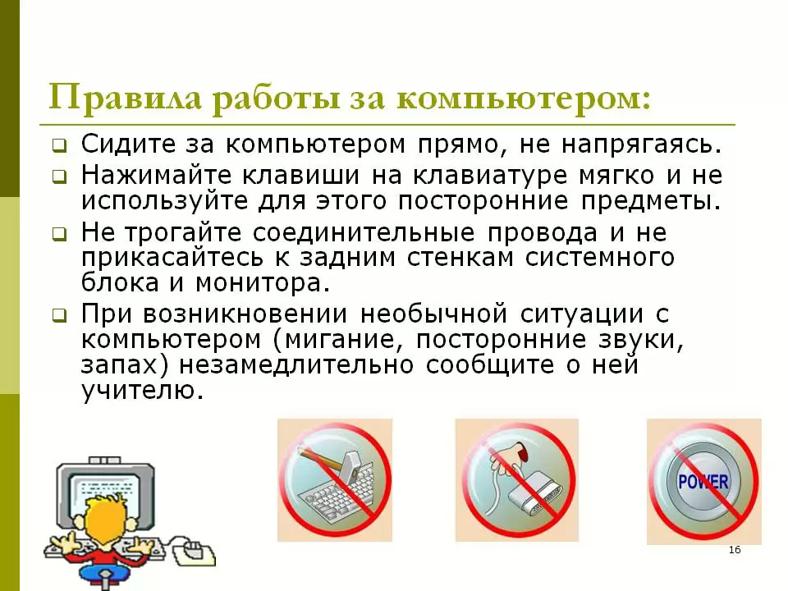

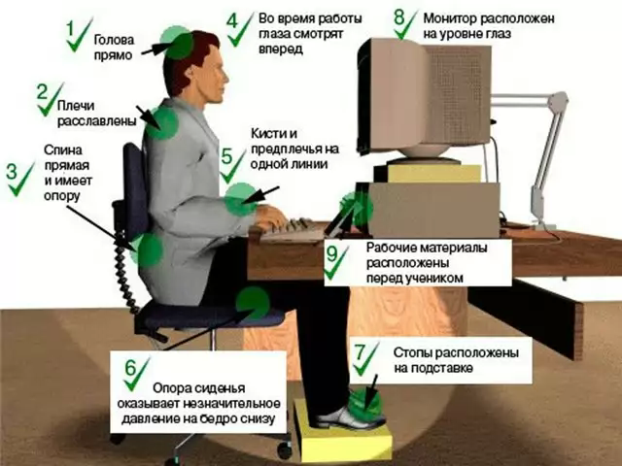

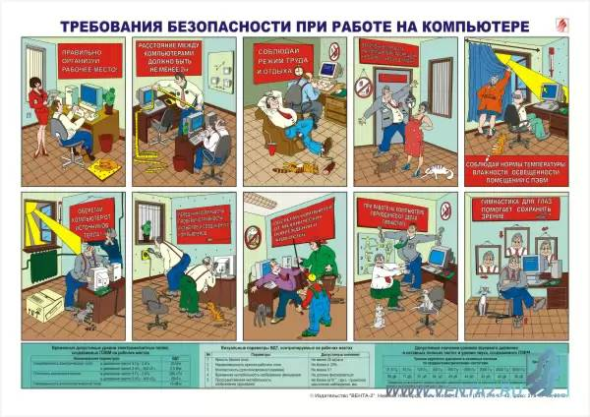

НОРМАТИВНЫЕ ДОКУМЕНТЫ

Закон Республики Узбекистан "Об информатизации"
(от 11 декабря 2003 г.)
Статья 1. Цель настоящего Закона
Целью настоящего Закона является регулирование отношений в области информатизации, использования информационных ресурсов и информационных систем.
Статья 2. Законодательство об информатизации
Законодательство об информатизации состоит из настоящего Закона и иных актов законодательства.
Если международным договором Республики Узбекистан установлены иные правила, чем те, которые предусмотрены законодательством Республики Узбекистан об информатизации, то применяются правила международного договора.
Статья 3. Основные понятия
В настоящем Законе применяются следующие основные понятия:
- информатизация - организационный социально-экономический и научно-технический процесс создания условий для удовлетворения потребностей юридических и физических лиц в информации с использованием информационных ресурсов, информационных технологий и информационных систем;
- информационный ресурс - информация, банк данных, база данных в составе информационной системы;
- собственник информационных ресурсов или информационных систем - юридическое или физическое лицо, осуществляющее владение, пользование и распоряжение информационными ресурсами или информационными системами;
- владелец информационных ресурсов или информационных систем - юридическое или физическое лицо, осуществляющее владение, пользование и распоряжение информационными ресурсами или информационными системами в пределах прав, установленных законом или собственником информационных ресурсов, информационных систем;
- информационная технология - совокупность методов, устройств, способов и процессов, используемых для сбора, хранения, поиска, обработки и распространения информации;
- информационная система - организационно упорядоченная совокупность информационных ресурсов, информационных технологий и средств связи, позволяющая осуществлять сбор, хранение, поиск, обработку и пользование информацией.
Статья 4. Государственная политика в области информатизации
Государственная политика в области информатизации направлена на создание национальной информационной системы с учетом современных мировых тенденций развития и совершенствования информационных ресурсов, информационных технологий и информационных систем.
Основными направлениями государственной политики в области информатизации являются:
- реализация конституционных прав каждого на свободное получение и распространение информации, обеспечение доступа к информационным ресурсам;
- создание единого информационного пространства Республики Узбекистан на основе информационных систем государственных органов, отраслевых и территориальных информационных систем, а также информационных систем юридических и физических лиц;
- создание условий для доступа к международным информационным сетям и всемирной информационной сети Интернет;
- формирование государственных информационных ресурсов, создание и развитие информационных систем, обеспечение их совместимости и взаимодействия;
- организация производства современных средств информационных технологий;
- содействие формированию рынка информационных ресурсов, услуг и информационных технологий;
- стимулирование развития производства программных продуктов;
- поддержка и стимулирование предпринимательства, создание благоприятных условий для привлечения инвестиций;
- подготовка и повышение квалификации кадров, стимулирование научных исследований.
Статья 5. Государственное регулирование в области информатизации
Государственное регулирование в области информатизации осуществляется Кабинетом Министров Республики Узбекистан и специально уполномоченным им органом.
Статья 6. Специально уполномоченный орган
Специально уполномоченный орган:
- организовывает и координирует работу по формированию государственных информационных ресурсов;
- разрабатывает государственные программы информатизации и развития информационных технологий;
- содействует созданию информационных систем государственных органов, отраслевых и территориальных информационных систем;
- разрабатывает стандарты, нормы и правила в области информатизации;
- организовывает работу по сертификации технических средств и услуг информационных систем и информационных технологий;
- координирует деятельность юридических и физических лиц по обеспечению защиты их информационных ресурсов и информационных систем;
- содействует развитию рынка информационных ресурсов, услуг и информационных технологий;
- организовывает маркетинговые исследования и мониторинг в области информатизации;
- осуществляет меры по защите прав и законных интересов пользователей информационных ресурсов;
- обеспечивает информационную безопасность и приоритетное использование информационных систем в интересах обороноспособности и безопасности Республики Узбекистан;
- осуществляет иные полномочия в соответствии с законодательством.
Статья 7. Правовой режим информационных ресурсов и информационных систем
Правовой режим информационных ресурсов и информационных систем определяется нормами, устанавливающими:
порядок документирования информации, формирования информационных ресурсов и создания информационных систем;
- право собственности на информационные ресурсы и информационные системы;
- категории информационных ресурсов по уровню доступа к ним;
- порядок защиты информационных ресурсов и информационных систем;
- порядок межсетевых соединений информационных систем.
Статья 8. Документирование информации
Документирование информации является обязательным условием включения информации в информационные ресурсы. Порядок документирования информации устанавливается специально уполномоченным органом.
Информация, хранимая и обрабатываемая в информационных ресурсах, подтвержденная электронной цифровой подписью, является электронным документом и имеет одинаковую юридическую силу с документом на бумажном носителе.
Отношения, связанные с формированием и использованием электронного документа и электронной цифровой подписи, регулируются законом.
Статья 9. Право собственности на информационные ресурсы и информационные системы
Информационные ресурсы и информационные системы в Республике Узбекистан могут находиться в публичной и частной собственности.
Основаниями возникновения права собственности на информационные ресурсы и информационные системы являются:
- создание информационных ресурсов и информационных систем за счет средств государственного бюджета, собственных средств юридических и физических лиц или других источников, не запрещенных законодательством;
- договор купли-продажи или иная сделка, содержащая условия перехода права собственности на информационные ресурсы и информационные системы другому лицу;
- наследование.
Законом могут быть предусмотрены и иные основания возникновения права собственности на информационные ресурсы и информационные системы.
Статья 10. Государственные информационные ресурсы
Государственные информационные ресурсы формируются из:
- информационных ресурсов государственных органов;
- информационных ресурсов юридических и физических лиц, созданных за счет средств государственного бюджета;
- информационных ресурсов юридических и физических лиц, содержащих государственные секреты и конфиденциальную информацию;
- документированной информации юридических и физических лиц, предоставляемой в установленном порядке.
Юридические и физические лица обязаны в установленном порядке предоставлять документированную информацию в соответствующие государственные органы для формирования государственных информационных ресурсов.
Порядок обязательного предоставления документированной информации юридических и физических лиц, перечень государственных органов, ответственных за формирование и использование государственных информационных ресурсов, устанавливаются Кабинетом Министров Республики Узбекистан.
Порядок предоставления информации, отнесенной к государственным секретам и конфиденциальной информации, устанавливается законодательством.
Статья 11. Категории доступа к информационным ресурсам
Информационные ресурсы по категориям доступа разделяются на общедоступные информационные ресурсы и информационные ресурсы с ограниченным доступом.
Общедоступными информационными ресурсами являются информационные ресурсы, предназначенные для неограниченного круга пользователей.
К информационным ресурсам ограниченного доступа относятся информационные ресурсы, содержащие информацию о государственных секретах и конфиденциальную информацию или информацию, доступ к которой ограничен собственниками информационных ресурсов.
Собственники и владельцы информационных ресурсов должны обеспечить равноправный доступ юридических и физических лиц к общедоступным информационным ресурсам.
Отнесение информационных ресурсов к категориям доступа определяется собственником информационных ресурсов в порядке, установленном законодательством.
Статья 12. Пользование информационными ресурсами
Пользователи информационных ресурсов обладают равными правами на доступ к информационным ресурсам, за исключением информационных ресурсов с ограниченным доступом.
За пользование информационными ресурсами может взиматься плата в установленном порядке.
Перечни информации и услуг по информационному обеспечению, сведения о порядке и условиях доступа к информационным ресурсам собственники и владельцы информационных ресурсов предоставляют пользователям бесплатно.
Информация, полученная на законных основаниях из информационных ресурсов юридическими и физическими лицами, может быть использована ими для создания производной информации с обязательной ссылкой на источник информации.
Порядок получения информации из информационных ресурсов определяет собственник или владелец информационных ресурсов с соблюдением требований, установленных законодательством.
Статья 13. Информационные ресурсы, содержащие информацию о персональных данных физических лиц
Порядок формирования и использования информационных ресурсов, содержащих информацию о персональных данных физических лиц, устанавливается законодательством.
Информация о персональных данных физических лиц относится к категории конфиденциальной.
Статья 14. Доступ юридических и физических лиц к информационным ресурсам, содержащим сведения о них
Юридические и физические лица имеют право на свободный доступ к информационным ресурсам, содержащим сведения о них, на уточнение этих сведений в целях обеспечения их полноты и достоверности.
Доступ юридических и физических лиц к информационным ресурсам, содержащим сведения о них, может быть ограничен законом.
Отказ собственника или владельца информационных ресурсов юридическим и физическим лицам в доступе к информационным ресурсам, содержащим сведения о них, может быть обжалован в суд.
Статья 15. Национальная информационная система
В национальную информационную систему входят информационные системы государственных органов, отраслевые и территориальные информационные системы, а также информационные системы юридических и физических лиц.
Национальная информационная система создается за счет средств государственного бюджета, а также собственных средств юридических и физических лиц и других источников, не запрещенных законодательством.
Национальная информационная система создается с учетом совместимости входящих в ее состав информационных систем с международными информационными системами. Информационный обмен с использованием национальной информационной системы производится на договорной основе, за исключением случаев, предусмотренных законодательством.
Статья 16. Использование информационных систем для совершения сделок
Использование информационных систем для совершения сделок между юридическими и физическими лицами регулируется законодательством.
Статья 17. Сертификация технических средств информационных систем
Технические средства, составляющие информационные системы, подлежат сертификации в порядке, установленном законодательством.
Обязательной сертификации подлежат технические средства информационных систем государственных органов, отраслевых и территориальных информационных систем, информационных систем юридических и физических лиц, предназначенные для обработки информации, содержащей государственные секреты или конфиденциальную информацию, а также средства защиты этих систем.
Статья 18. Межсетевые соединения информационных систем
Межсетевые соединения информационных систем осуществляются для обмена информацией между различными информационными системами. Собственники, владельцы информационных систем обеспечивают возможность межсетевого соединения между собой в соответствии с установленными нормами и правилами.
Межсетевые соединения различных информационных систем осуществляются на договорной основе между собственниками, владельцами информационных систем.
Порядок и условия осуществления межсетевых соединений и взаимодействия различных информационных систем устанавливаются специально уполномоченным органом.
Статья 19. Защита информационных ресурсов и информационных систем
Защита информационных ресурсов и информационных систем осуществляется в целях:
- обеспечения информационной безопасности личности, общества и государства;
- предотвращения утечки, хищения, утраты, искажения, блокировки, подделки информационных ресурсов и иного несанкционированного доступа к ним;
- предотвращения несанкционированных действий по уничтожению, блокированию, копированию, искажению информации и других форм вмешательства в информационные ресурсы и информационные системы;
- сохранения государственных секретов и конфиденциальной информации, содержащейся в информационных ресурсах.
Статья 20. Организация защиты информационных ресурсов и информационных систем
Защите подлежат информационные ресурсы и информационные системы, неправомерное обращение с которыми может нанести ущерб их собственникам, владельцам или иным юридическим и физическим лицам.
Государственные органы, юридические и физические лица обязаны обеспечить защиту информационных ресурсов и информационных систем, содержащих информацию о государственных секретах и конфиденциальную информацию.
Порядок организации защиты информационных ресурсов и информационных систем устанавливается их собственниками, владельцами самостоятельно.
Порядок организации защиты информационных ресурсов и информационных систем, содержащих информацию о государственных секретах и конфиденциальную информацию, определяется Кабинетом Министров Республики Узбекистан.
Статья 21. Включение в международные информационные сети
Государственные органы, юридические и физические лица могут включать свои информационные системы в международные информационные сети и во всемирную информационную сеть Интернет в установленном законодательством порядке.
Включение информационных систем, содержащих информационные ресурсы ограниченного доступа, в международные информационные сети и во всемирную информационную сеть Интернет осуществляется только после принятия необходимых защитных мер.
Статья 22. Разрешение споров
Споры в области информатизации разрешаются в порядке, установленном законодательством.
Статья 23. Ответственность за нарушение законодательства об информатизации
Лица, виновные в нарушении законодательства об информатизации, несут ответственность в установленном порядке.
Президент
Республики Узбекистан
И.КАРИМОВ

ПОСТАНОВЛЕНИЕ КАБИНЕТА МИНИСТРОВ РЕСПУБЛИКИ УЗБЕКИСТАН
05.02.1999 г. N 52

О создании национальной сети передачи данных и упорядочении доступа к мировым информационным сетям
В настоящее Постановление внесены изменения в соответствии с
Постановлением КМ РУз от 22.11.2000 г. N 458,
Постановлением КМ РУз от 27.12.2001 г. N 488,
Постановлением КМ РУз от 28.08.2002 г. N 305,
Постановлением КМ РУз от 23.09.2002 г. N 328,
Постановлением КМ РУЗ от 10.10.2002 г. N 352,
Постановлением КМ РУз от 28.02.2003 г. N 112,
Постановлением КМ РУз от 07.05.2004 г. N 215,
Постановлением КМ РУз от 06.10.2005 г. N 221

Во исполнение Закона Республики Узбекистан “О радиочастотном спектре”, в целях защиты радиочастотного спектра, оперативного обмена информацией на территории Республики Узбекистан, расширения и упорядочения доступа к мировым информационным сетям, обеспечения информационной безопасности, ускоренной модернизации и развития сети передачи данных в Республике Узбекистан Кабинет Министров ПОСТАНОВЛЯЕТ:
1. Создать Национальную сеть передачи данных Республики Узбекистан на базе республиканской сети передачи данных предприятия по развитию и эксплуатации государственной сети передачи данных “UzPAK” Узбекского агентства связи и информатизации (Пункт в редакции Постановления КМ РУз от 10.10.2002 г. N 352) (См. Предыдущую редакцию)
2. Определить, что функции национального оператора (провайдера) по эксплуатации и развитию Национальной сети передачи данных, включая Интернет, возлагаются на АК "Узбектелеком. (Пункт в редакции Постановления КМ РУз от 06.10.2005 г. N 221) (См. Предыдущую редакцию)
3. Основными задачами АК "Узбектелеком" в качестве национального оператора (провайдера) определить: (Абзац в редакции Постановления КМ РУз от 06.10.2005 г. N 221) обеспечение функционирования и развития Национальной сети передачи данных с целью всестороннего удовлетворения информационных потребностей государственных и общественных органов, граждан, предприятий, учреждений и организаций независимо от их форм собственности; обеспечение на сети передачи данных АК "Узбектелеком" защиты информационных ресурсов, недопущение распространения информации, содержащей призывы к насильственному изменению конституционного строя, пропаганду войны, насилия и порнографии, разжигание религиозной и национальной розни, ущемление чести и достоинства человека и другой информации, запрещенной к распространению действующим законодательством; (Абзац в редакции Постановления КМ РУз от 06.10.2005 г. N 221) (См. Предыдущую редакцию) внедрение технических средств, совершенствование коммуникационной основы единого информационного пространства республики и расширение возможностей вхождения его в мировое информационное сообщество;
Абзац пятый утратил силу в соответствии с Постановлением КМ РУз от 10.10.2002 г. N 352 обслуживание и подключение операторов (провайдеров) сетей передачи данных республики к мировым информационным сетям, в том числе к Интернет.
Пункт 4 утратил силу в соответствии с Постановлением КМ РУз от 10.10.2002 г. N 352
4. Установить, что: предприятие по развитию и эксплуатации государственной сети передачи данных “UzPAK” обеспечивает централизованный доступ к республиканским и международным компьютерным сетям и пользователям, включая Интернет, через технические средства Национальной сети передачи данных;
все операторы (провайдеры) сетей передачи данных Республики Узбекистан имеют право выхода на международные сети исключительно через Национальную сеть передачи данных на основании специальных разрешений (лицензий), выданных Узбекским агентством связи и информатизации по решению Межведомственной координационной комиссии по совершенствованию и повышению эффективности информационной деятельности и передачи данных в порядке, установленном постановлением Кабинета Министров N 293 от 10 июля 1998 года “О мерах по повышению эффективности использования частотного спектра, формирования и распространения телерадиопрограмм и передачи данных” (Абзац в редакции Постановления КМ РУз от 23.09.2002 г. N 328); допускаются организация и использование только для собственных производственно-технологических нужд международных и междугородных каналов передачи данных, в том числе по спутниковым системам, для дипломатических и международных представительств, а также специализированных предприятий, учреждений и организаций (банковские системы, системы аэронавигации и управления воздушным движением и т.п.) в порядке, установленном законодательством Республики Узбекистан;
создание и эксплуатация ведомственных сетей осуществляются по техническим условиям Узбекского агентства связи и информатизации (Абзац в редакции Постановления КМ РУз от 23.09.2002 г. N 328);в случае несоблюдения правил пользования и эксплуатации сетей передачи данных нарушители (операторы (провайдеры) и пользователи) лишаются лицензии на занятие деятельностью в области проектирования, строительства и эксплуатации электрической связи в части обработки и передачи данных, включая сети Интернет, и привлекаются к ответственности согласно законодательству Республики Узбекистан.
5. Узбекскому агентству почты и телекоммуникаций в месячный срок утвердить Положение о предприятии по развитию и эксплуатации государственной сети передачи данных “UzPAK” с учетом новых функций, возлагаемых на него настоящим постановлением.
6. Возложить функции по координации распространения информации об общественно-политической и экономической жизни Узбекистана на сети Интернет на Национальное информационное агентство Узбекистана, Узбекское агентство по печати и информации, Министерство иностранных дел (Пункт в редакции Постановления КМ РУз от 10.10.2002 г. N 352) (См. Предыдущую редакцию).
7. Узбекскому агентству почты и телекоммуникаций, Государственному комитету по науке и технике, Государственному комитету по печати Республики Узбекистан, Национальному информационному агентству Узбекистана в месячный срок внести
на утверждение Кабинета Министров: порядок подготовки и распространения информационных ресурсов Республики Узбекистан на сети передачи данных, включая Интернет; правила доступа и пользования провайдерами и абонентами Национальной сетью передачи данных.
См. Положение и Правила, утвержденные Постановлением КМ РУз от 26.03.1999 г. N 137
8. Министерствам, ведомствам Республики Узбекистан предоставлять на договорных началах АК "Узбектелеком" для использования каналы передачи данных ведомственных сетей, в том числе спутниковой связи. (Пункт в редакции Постановления КМ РУз от 06.10.2005 г. N 221)
9. Узбекскому агентству почты и телекоммуникаций (Абдуллаеву), Государственному комитету по науке и технике (Хабибуллаеву), Государственному комитету по печати (Шагулямову), Узбекскому государственному агентству космических исследований (Муминову): в месячный срок разработать и внести в Кабинет Министров программу модернизации и развития Национальной сети передачи данных с определением размеров необходимых инвестиций по этапам и источников финaнcиpoвaния, имея в виду осуществление расширения и модернизации Национальной сети передачи данных в городах Ташкент, Нукус и в областных центрах - в 1999-2001 гг., в районных центрах - в 2000-2003 гг.; (Указанная Программа одобрена Постановлением КМ РУз от 22.04.1999 г. N 193)
в трехмесячный срок разработать и внести на утверждение Межведомственной координационной комиссии по совершенствованию и повышению эффективности нформационной деятельности и передачи данных:
концепцию развития Национальной сети передачи данных;
концепцию развития сети спутниковой связи.
10. Министерству экономики, Министерству финансов Республики Узбекистан включать в инвестиционные программы на 2000 и последующие годы проекты расширения и модернизации Национальной сети передачи данных и предусматривать выделение средств из централизованных источников. (Пункт в редакции Постановления КМ РУз от 28.02.2003 г. N 112)
11. Освободить сроком на пять лет предприятие по развитию и эксплуатации государственной сети передачи данных “UzPAK” от уплаты таможенных платежей, за исключением сборов за таможенное оформление, на ввозимые аппаратные и программные средства и оборудование для расширения и модернизации Национальной сети передачи данных.
12. Признать утратившими силу и внести изменения и дополнения в некоторые решения правительства Республики Узбекистан согласно приложению.
13. Министерству юстиции Республики Узбекистан совместно с заинтересованными министерствами и ведомствами в месячный срок внести предложения об изменениях и дополнениях в действующее законодательство, вытекающие из настоящего постановления.
14. Контроль за выполнением настоящего Постановления возложить на заместителей Премьер-министра Республики Узбекистан Л.Ахметова и Х.Караматова.

Председатель Кабинета Министров И.Каримов

ПРИЛОЖЕНИЕ к Постановлению КМ РУз
от 05.02.1999 г. N 52
I. Решения правительства Республики Узбекистан,
утратившие силу
II. Изменения и дополнения в решения правительства
Республики Узбекистан

I. Решения правительства Республики Узбекистан, утратившие силу:
пункты 2, 4 и 6 постановления Кабинета Министров N 150 от 10 апреля 1998 года “О создании межведомственной информационной компьютерной сети”;
постановление Кабинета Министров N 206 от 14 мая 1998 года “Об утверждении Положения о хозрасчетной информационно-компьютерной службе “UzNet”.

II. Изменения и дополнения в решения правительства
Республики Узбекистан
Пункт 1 утратил силу в соответствии с
Постановлением КМ РУз от 07.05.2004 г. N 215
1. В приложениях NN 1а, 4, 4а к постановлению Кабинета Министров N 380 от 31 июля 1997 года “Об организации деятельности Узбекского агентства почты и телекоммуникаций” слова “Акционерное общество “Ахборот узатиш тармоги УзПАК” заменить словами “Предприятие по развитию и эксплуатации государственной сети передачи данных “UzPAK”, а также из раздела 2 приложения N 6 к данному постановлению исключить пункт 4.
Пункт 2 утратил силу в соответствии с
Постановлением КМ РУз от 22.11.2000 г. N 458
2. Пункт 7 Положения об Узбекском агентстве почты и телекоммуникаций, утвержденного постановлением Кабинета Министров N 420 от 28 августа 1997 г. (СП Республики Узбекистан, 1997 г., N 8, ст. 30), дополнить абзацами следующего содержания: “запрещать в установленном порядке эксплуатацию радиоэлектронных средств и высокочастотных устройств в случае их несоответствия установленным стандартам и техническим нормам, необеспечения безопасности граждан, охраны окружающей среды, а также при особых обстоятельствах;
в случае военных действий, землетрясений, наводнений, пожаров, эпидемий и других чрезвычайных обстоятельств вводить ограничения на эксплуатацию радиоэлектронных средств пользователей, а также использовать эти средства в целях обеспечения безопасности государства и ликвидации стихийных бедствий или их последствий”.
3. В Положении о Государственной комиссии по радиочастотам Республики Узбекистан, утвержденном постановлением Кабинета Министров N 293 от 10 июля 1998 г. (СП Республики Узбекистан, 1998 г., N 7. ст. 26):
в пункте 1 слова “Международном союзе электросвязи” заменить словами “международных организациях”; пункты 2 и 11 изложить и следующей редакции:
“2. Государственная комиссия по радиочастотам является органом государственного управления радиочастотным спектром, обеспечивающим государственную политику в области распределения и использования радиочастотного спектра, представляет интересы Республики Узбекистан в международных организациях по вопросам использования радиочастотного спектра”;
“11. Основными задачами Государственной комиссии по радиочастотам являются:
осуществление государственной политики в области распределения и использования радиочастотного спектра и перспективного планирования;
формирование национальной таблицы распределения радиочастот и национального регламента радиосвязи;
представительство в международных организациях и международная правовая защита интересов Республики Узбекистан в вопросах планирования, назначения и использования радиочастот;
осуществление международного сотрудничества в области использования радиочастотного спектра;
осуществление контроля за соблюдением законодательства о радиочастотном спектре;
защита прав и законных интересов пользователей радиочастотного спектра”;
пункт 12 дополнить абзацами следующего содержания:
“распределяет полосы радиочастот между радиочастотными органами;
координирует деятельность радиочастотных органов в области использования радиочастотного спектра”;
абзац восьмой пункта 13 изложить в следующей редакции:
“приостанавливать или ограничивать право пользования радиочастотным спектром по времени и (или) территории в случаях, предусмотренных законодательством”.
4. Подпункт “б” пункта 2 Положения о порядке приобретения (передачи), проектирования, строительства (установки), эксплуатации на территории Республики Узбекистан и ввоза из-за границы радиоэлектронных средств и высокочастотных устройств, утвержденного постановлением Кабинета Министров N 293 от 10 июля 1998 года (СП Республики Узбекистан, 1998 г., N 7, ст. 26), после слов “Министерством внутренних дел” дополнить словами “Министерством по чрезвычайным ситуациям, Государственным таможенным комитетом”.

КРИТЕРИИ ОЦЕНКИ

4-Илова
Ишчи ўқув дастурга илова

НАВОИЙ КОН-МЕТАЛЛУРГИЯ КОМБИНАТИ
НАВОИЙ ДАВЛАТ КОНЧИЛИК ИНСТИТУТИ

Энерго-механика факультети
“Технологик жараёнлар ва ишлаб чиқаришни автоматлаштириш ва бошқариш” кафедраси



«Назорат ва бошқарувнинг автоматлаштирилган лойиҳалаш системалари» фанидан
талабалар билимини рейтинг тизими асосида
БАҲОЛАШ МЕЗОНЛАРИ

Фаннинг баҳолаш мезони “Энерго-механика” факультети “Технологик жараёнлар ва ишлаб чиқаришни автоматлаштириш ва бошқариш” кафедрасининг 2015 йил “___” _08_даги № _1_ - сон мажлисида муҳокама этилди ва маъқулланди.


Кафедра мудири Базаров М.Б.

НАВОИЙ – 2015
Ушбу баҳолаш мезонлари Ўзбекистон Республикаси Олий ва ўрта махсус таълим вазирлигининг 2010 йил 25 августдаги 333-сонли буйруғи билан Низомга ўзгартириш ва қўшимчалар киритилган ҳамда Ўзбекистон Республикаси Адлия вазирлигида 2010 йил 26 августда 1981-1-сонли билан давлат рўйхатидан қайта ўтказилган “Олий таълим муассасаларида талабалар билимини назорат қилиш ва баҳолашнинг рейтинг тизими тўғрисидаги Низом”талабларига мувофиқ ишлаб чиқилган.
«Назорат ва бошқарувнинг автоматлаштирилган лойиҳалаш системалари» фанидан тайёрланган ушбу баҳолаш мезони 5А311001 - “Технологик жараёнлар ва ишлаб чиқаришни автоматлаштириш” магистратура мутахассислигининг 2-курс талабалари учун мўлжалланган.

Тузувчи: Ш.Р.Ўринов- “Технологик жараёнлар ва ишлаб чиқаришни автоматлаштириш ва бошқариш” кафедраси доценти,

Фаннинг баҳолаш мезони “Энерго-механика” факультети кенгашининг 2015 йил «____» августдаги № _1_-сон қарори билан тасдиқланди.

КИРИШ
Кадрлар тайёрлаш миллий дастурини амалга оширишнинг янги сифат босқичида олий таълим муассасаларида талабалар билимини баҳолаш ва назорат қилишнинг рейтинг тизимини жорий этишдан мақсад мамлакатимизда таълим сифатини ошириш орқали рақобатбардош юқори малакали мутахассисларни тайёрлашдан иборатдир. Олий ўқув юртларида талабаларнинг билим даражаси асосан рейтинг тизими бўйича баҳоланади. Талабалар билимини рейтинг тизими асосида баҳолаш – талабанинг бутун ўқиш жараёни давомида ўз билимини ошириши учун мунтазам ишлаши ҳамда ўз ижодий фаолиятини такомиллаштиришини рағбатлантиришга қаратилган.
Ушбу баҳолаш мезонлари Ўзбекистон Республикаси Олий ва ўрта махсус таълим вазирлигининг 2010 йил 25 августдаги 333-сонли буйруғи билан Низомга ўзгартириш ва қўшимчалар киритилган ҳамда Ўзбекистон Республикаси Адлия вазирлигида 2010 йил 26 августда 1981-1-сонли билан давлат рўйхатидан қайта ўтказилган “Олий таълим муассасаларида талабалар билимини назорат қилиш ва баҳолашнинг рейтинг тизими тўғрисидаги Низом”талабларига мувофиқ, Ўзбекистон Республикаси Олий ва ўрта махсус таълим вазирлигининг 2009 йил 14 августдаги “Талабалар мустақил ишларини ташкил этиш” тўғрисидаги 286-сонли буйруғи иловасидаги йўриқнома ҳамда Олий ва ўрта махсус таълим вазирлигининг 2012 йил 15 августдаги 332/1-сонли буйруғи билан тасдиқланган. Фаннинг ўқув дастури ва ишчи ўқув дастури асосида ишлаб чиқилган.
Ушбу баҳолаш мезони фандан талабалар билимини баҳолашда кенг фойдаланишга тавсия этилиб, айни пайтда талабалар учун ҳам мазкур фанни ўзлаштириш жараёнида қандай баллар тўплаш мумкинлиги ҳақида тасаввурга эга бўлиш имконини беради.
Рейтинг назорати жадваллари, назорат тури, шакли, сони ҳамда ҳар бир назоратга ажратилган максимал балл, шунингдек жорий ва оралиқ назоратларнинг саралаш баллари ҳақидаги маълумотлар фан бўйича биринчи машғулотда талабаларга эълон қилинади.

- Назорат турлари ва баҳолаш тартиби
Фан 5А311001 - “Технологик жараёнлар ва ишлаб чиқаришни автоматлаштириш” магистратура мутахассислигининг ўқув режаси бўйича 2 курс 3 семестрида, бўлиб ўтиши мўлжалланган. Талабаларнинг билим савияси ва ўзлаштириш даражасининг Давлат таълим стандартларига мувофиқлигини таъминлаш учун қуйидаги назорат турларини ўтказиш назарда тутилади:
жорий назорат – талабанинг фан мавзулари бўйича билим ва амалий кўникма даражасини аниқлаш ва баҳолаш усули. Жорий назорат фаннинг хусусиятидан келиб чиққан ҳолда, тайёрланган тажриба ишларини оғзаки сўров ва амалий ишлари берилган уй вазифаларини текшириш ва суҳбат ўтказиш орқали амалга оширилади;
оралиқ назорат – семестр давомида ўқув дастурининг тегишли (фаннинг бир неча мавзуларини ўз ичига олган) бўлими тугаллангандан кейин талабанинг билим ва амалий кўникма даражасини аниқлаш ва баҳолаш усули. Оралиқ назорат бир семестрда икки марта ўтказилади, унинг шакли ёзма иш шаклида ўтказилиб ўқув фанига ажратилган умумий соатлар ҳажмидан келиб чиққан ҳолда белгиланади;
якуний назорат – семестр якунида муайян фан бўйича назарий билим ва амалий кўникмаларни талабалар томонидан ўзлаштириш даражасини баҳолаш усули. Якуний назорат асосан таянч тушунча ва ибораларга асосланган “Ёзма иш” шаклида ўтказилади.
Талабаларнинг билим савияси, кўникма ва малакаларини назорат қилишнинг рейтинг тизими асосида талабанинг фан бўйича ўзлаштириш даражаси баллар орқали ифодаланади.
Ҳар бир фан бўйича талабанинг семестр давомидаги ўзлаштириш кўрсаткичи 100 баллик тизимда бутун сонлар билан баҳоланади.
Ушбу 100 балл назорат турлари бўйича жорий ва оралиқ назоратларга – 70 балл ва якуний назоратга – 30 балл қўйиш билан тақсимланади.

- Фан бўйича рейтинг жадвали
Курс | Семестр | Ҳафталар сони | Семестрда фанга ажратилган умумий соат (рейтинг балли) | Маъруза | Тажриба ишлари | Амалий машғулотлар | Семинар машғулотлари | Мустақил таълимга ажратилган соат | Аб-аудитория баллари  Мб-мустақил иш баллари | Назорат турлари |  |  |  |  |  |  |  |  |  |  |  | Курс иши (лойиҳаси) мавжуд фанларга
 |  |  |  |  |  |  |  |  |  | Жами балл % ҳисобида | ЖН | ЖН – 1 | ЖН – 2 | ОН | ОН – 1 | ОН – 2 | ∑ЖН+ОН | Саралаш балли | ЯН | ЯНни ўтказиш шакли | Ўзлаштириш кўрсаткичи | Курс иши (лойиҳаси) мавжуд фанларга
2 | 3 | 20 | 100 | 40 | 10 | 10 | - | 40 | Аб | 100 | 35 | 17 | 18 | 35 | 17 | 18 | 70 | 39 | 30 | ёзма | 100
2 | 3 | 20 |  |  |  |  |  |  |  | 100 | 100 | - | - | - | - | - | - | 39 | - |  | 100 | КЛ

4. ФАНДАН РЕЙТИНГ ИШЛАНМАСИ ВА МЕЗОНЛАРИ

  - Рейтинг ишланмаси

Т/р | Назорат турлари | Сони | Балл ва сони | Жами балл
- ЖН умумий 35 балл
1.1. | Амалий машғулотларни бажариш | 5 | 3,5х5 | 17,5
1.2. | Лаборатория ишини топшириш | 5 | 3,5х5 | 17,5
- ОН умумий 35 балл
2.1. | 1 – оралиқ назорат, ёзма иш (2 та савол) | 1 | 8,5х2 | 17
2.2. | 2 – оралиқ назорат, ёзма иш (2 та савол) | 1 | 9х2 | 18
∑ЖН+ОН |  |  |  | 70
- ЯН
3.1. | Якуний назорат, ёзма иш (3 та савол) | 1 | 10х3=30 | 30
Жами |  |  |  | 100

4.2. Баҳолаш мезонлари
1. Амалий (Тажриба) иш топшириқларини тўла бажарган талабага 3 – 3,5 балл берилади, агар тўла сифатли бажарган лекин берилган саволларга жавоб бериш даражасига қараб 2,5 – 3 баллгача берилади, агар тўла бўлмаса бажариш даражасига қараб 1,9 – 2,5 баллгача берилади.
Амалий машғулотлар мавзулари қуйидагича:
- Изучение пакета автоматизированного проектирования AutoCAD
- Настройка рабочей среды
- Изучение команд для выполнения схем и чертежей
- Нанесение размеров и выносок
- Выполнение технических рисунков робототехнических комплексов в цвете
Лаборатория ишлари мавзулари қуйидагича:
- Функции работ с трехмерными объектами
- Копирование объектов между чертежами
- Открытие нескольких чертежей
- Частичная загрузка чертежей и дополнительная подгруздка их фрагментов
- Полярный, ортогональный режимы работы и привязка координат

2. 1 (2) – оралиқ баҳолаш ёзма тартибда ўтказилиб, унда 2 та саволга жавоб бериш сўралади. Ҳар бир савол 8,5 (9) баллгача баҳоланади.
- агар саволлар моҳияти тўла очилган бўлса, жавоблар тўлиқ ва аниқ ҳамда ижодий фикрлари бўлса – 14,6 (15,5) – 17(18) балл
- саволларга умумий жавоб берилган, аммо айрим фактлар тўлиқ ёритилмаган бўлса – 12(12,8) – 14,6(15,5) баллгача
- саволларга жавоб беришга ҳаракат қилинган, чалкашликлар бўлса – 9,4(9,9) – 12(12,8) баллгача берилади.
- саволларга умуман жавоб ёзмаган ёки саволларда чалкашликлар бўлса – 0 – 9,4(9,9) баллгача берилади.

1-Оралиқ назорат саволлари
- Предпроектирование
- Определение мощности проектируемого производства
- Выбор метода (технологии) производства
- Эскизная технологическая схема.
- Расчет материальных и тепловых балансов по стадиям производства
- Выбор площадки строительства
- Задание на проектирование и исходные материалы
- Общие сведения об автоматизированных системах управления
- Анализ исходных материалов
- Разработка ситуационного и генерального планов
- Общие принципы анализа, расчета и выбора технологического оборудования
- Структура АСУ ТП
- АСУ ТП: разработка программного обеспечения
- АСУ и SCADA - Автоматизированные системы управления
- АСКУЭ
- Структурированные кабельные системы
- АСУ ТП: нижний уровень
- АСУ ТП: верхний уровень
- Прогрессивные методы получения азокрасителей
- Компоновка производства
- Общие организационные работы для создания АСУТП.
- Условные обозначения трубопроводной арматуры
- Цеховая эстакада
- Узел компримирования.
- Дефлегматор колонны
- Строение начальной математической модели для оптимального управления.

2-Оралиқ назорат саволлари
- Методика интегрированного проектирования
- Критерий эффективности
- Стратегия интегрированного проектирования химического производства и системы автоматического управления его режимами
- Гибкость (работоспособность) химического производства
- Математическая постановка задачи
- Первичные установленные функции обработки информации.
- Стратегия оптимизационного исследования и методы решения задач статической оптимизации технологических процессов
- Информационное обеспечение САПР
- Оценка проектирования достоверности АСУТП.
- Компьютерное моделирование
- Современные системы компьютерной математики (MatLab, ChemCad и др.).
- Примеры математических моделей простейших типовых процессов био- и химической технологии
- Характеристика достоверностей технических и программных средств технологических процессов.
- Схема решение уравнений модели процесса ректификации
- Аппаратура рабочих мест в автоматизированных системах проектирования и управления
- Общие сведения о структуре и состав программных обеспечений АСУТП.
- Аппаратная реализация связи с устройствами ввода/вывода
- Поддерживаемые коммуникационные протоколы
- Особенности адресации в InTouch
- Обмен данными с другими приложениями
- Определение имени доступа в словаре переменных InTouch
- Системные среды и программно-методические комплексы САПР
- Системные среды автоматизированных систем
- Варианты управления данными в сетях автоматизированных систем
- Программные средства управлением проектированием В САПР
- Инструментальные среды разработки программного обеспечения

3. Якуний баҳолашда талаба 3 та саволга ёзма жавоб бериши лозим.
- ҳар бир ёзма саволга 10 балл ажратилади.
- агар саволларнинг моҳияти тўла очилган, асосий фактлар тўғри баён қилинган бўлса – 26 – 30 балл
- саволларга тўғри жавоб берилган, лекин айрим камчиликлари бор бўлса – 21 – 26 баллгача
- берилган саволларда жавоблар умумий ва камчиликлар кўпроқ бўлса – 16 – 21 баллгача берилади
- саволларга тўғри жавоблар бўлмаганда, камчиликлар кўп бўлганда ва тўлиқ бўлмаса – 0 – 16

Якуний назорат саволлари
- Предпроектирование
- Определение мощности проектируемого производства
- Выбор метода (технологии) производства
- Эскизная технологическая схема.
- Расчет материальных и тепловых балансов по стадиям производства
- Выбор площадки строительства
- Задание на проектирование и исходные материалы
- Общие сведения об автоматизированных системах управления
- Анализ исходных материалов
- Разработка ситуационного и генерального планов
- Общие принципы анализа, расчета и выбора технологического оборудования
- Структура АСУ ТП
- АСУ ТП: разработка программного обеспечения
- АСУ и SCADA - Автоматизированные системы управления
- АСКУЭ
- Структурированные кабельные системы
- АСУ ТП: нижний уровень
- АСУ ТП: верхний уровень
- Прогрессивные методы получения азокрасителей
- Компоновка производства
- Общие организационные работы для создания АСУТП.
- Условные обозначения трубопроводной арматуры
- Цеховая эстакада
- Узел компримирования.
- Дефлегматор колонны
- Строение начальной математической модели для оптимального управления.
- Методика интегрированного проектирования
- Критерий эффективности
- Стратегия интегрированного проектирования химического производства и системы автоматического управления его режимами
- Гибкость (работоспособность) химического производства
- Математическая постановка задачи
- Первичные установленные функции обработки информации.
- Стратегия оптимизационного исследования и методы решения задач статической оптимизации технологических процессов
- Информационное обеспечение САПР
- Оценка проектирования достоверности АСУТП.
- Компьютерное моделирование
- Современные системы компьютерной математики (MatLab, ChemCad и др.).
- Примеры математических моделей простейших типовых процессов био- и химической технологии
- Характеристика достоверностей технических и программных средств технологических процессов.
- Схема решение уравнений модели процесса ректификации
- Аппаратура рабочих мест в автоматизированных системах проектирования и управления
- Общие сведения о структуре и состав программных обеспечений АСУТП.
- Аппаратная реализация связи с устройствами ввода/вывода
- Поддерживаемые коммуникационные протоколы
- Особенности адресации в InTouch
- Обмен данными с другими приложениями
- Определение имени доступа в словаре переменных InTouch
- Системные среды и программно-методические комплексы САПР
- Системные среды автоматизированных систем
- Варианты управления данными в сетях автоматизированных систем
- Программные средства управлением проектированием В САПР
- Инструментальные среды разработки программного обеспечения
- Якуний баҳолашда ёзма ишни ўтказиш тартиби
Талабалар билимини рейтинг тизими бўйича баҳолашнинг ёзма иш усули, талабаларда мустақил фикрлаш ва ўз фикрини ёзма ифодалаш кўникмаларини ривожлантиради.
Якуний назорат ёзма иш шаклида ўтказилади. Ёзма иш саволлари ва вариантлари ҳар ўқув йилининг бошида кафедра профессор-ўқитувчилари томонидан янгидан тузилиб, кафедра мажлисида муҳокама этилади ва тасдиқланади.
Ёзма ишнинг ҳар бир варианти бўйича қўйилган саволларнинг мазмуни, қамров даражаси ва аҳамиятлиги даражаси кафедра мудири томонидан текширилиб, унинг имзоси билан тасдиқланади. Ёзма ишни ўтказиш асосан семестрнинг сўнгги икки ўқув ҳафталарига мўлжалланган бўлиб, у белгиланган ҳафталардаги мазкур фан бўйича ўқув машғулотлари чоғида ўтказилади. Ёзма иш вариантида 3 та савол таянч иборалари билан келтирилади. Ёзма ишларни баҳолаш мезонлари якуний баҳолашга ажратилган 30 баллдан келиб чиққан ҳолда ишлаб чиқилади, яъни ҳар бир саволга максимум 10 баллдан тўғри келади. Ёзма иш ўтказилгандан кейин икки кун давомида профессор-ўқитувчилар уни текшириб баҳолайдилар ва талабалар эътиборига етказади. Ёзма иш ҳажми талабанинг фан бўйича тасаввури, билими, амалий кўникмасини баҳолаш учун етарли бўлиши зарур.
6. Рейтинг натижаларини қайд қилиш тартиби
Талабанинг билимини баҳолаш турлари орқали тўплаган баллари ҳар бир семестр якунида профессор-ўқитувчи томонидан рейтинг қайдномаси ва талабанинг рейтинг дафтарчасига бутун сонлар билан қайд қилинади.

РАЗДАТОЧНЫЕ МАТЕРИАЛЫ

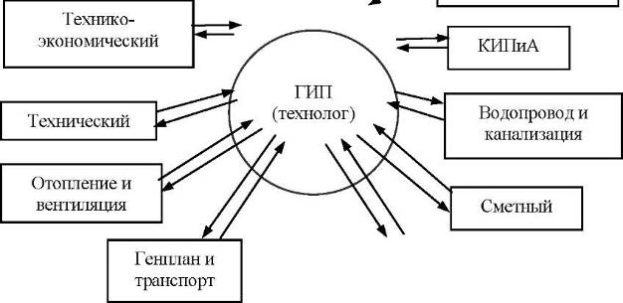 | 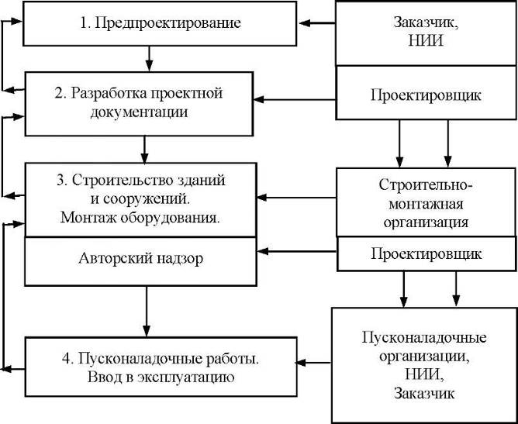
Схема взаимосвязей отделов | Нестандартное оборудование

I - инкубационная стадия (постепенное расширение рынка); стадия роста (экспоненциальное расширение рынка); - стадия стабилизации; IV - стадия сокращения рынка  Кривая прогнозирования: | 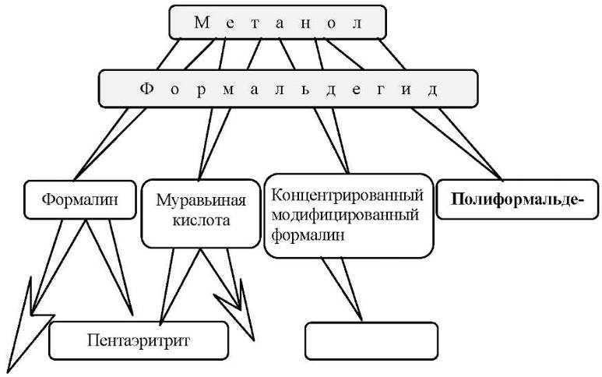
КФ-смолы
Новые возможности производства продуктов из метанола
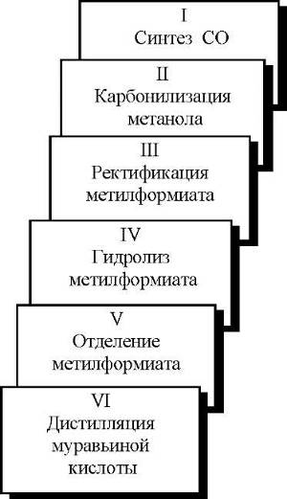
Традиционная схема |  | Новая схема

Способы производства муравьиной кислоты

Структурная технологическая схема | 1 - пассажирский ж/д вокзал; 2 - товарная ж/д станция; 3 - химический комбинат; ¥ - ТЭЦ; 5 - текстильный комбинат; 6 - санитарно-защитная зона; 7 - жилые кварталы; 8 - река; 9 - водозаборный узел; 10 - очистные сооружения; 11 - железная дорога комбинаты, ТЭЦ.  Ситуационный план:

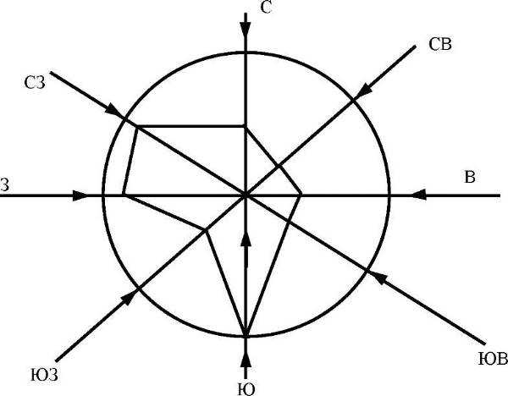
Роза повторяемости ветров | Схема генерального плана предприятия:  1 - заводоуправление; 2 - столовая; 3 - стоянка автотранспорта; 4 - санитарно-защитная зона; 5 - депо; 6, 7, 8 - блок производственных цехов; 9, Ю - склады; 11 - железная дорога; 12 - автодорога; 13 - ТЭЦ; 14 - АТС

Система АСУ ТП имела следующую структурную схему.

Главная схема ГМ ТЭЦ

. АСУ ТП: нижний уровень

Схема диазотора: 1 – корпус; 2 – рубашка; 3 – перегородка; 4 – переточный канал; 5 – мешалка; 6 – штуцер входа реагентов; 7 – штуцер вывода продуктов

Ленточный фундамент: 1 - колонна; 2 – фундамент

Модернизация варианта компоновки (разрез Г-Г):
1 - емкость исходной смеси; 2а - насос исходной смеси; 2б - насос кубового остатка; 2в - насос дистиллята; 2г - насос; 3 - подогреватель исходной смеси; 4 - колонна; 5 - встроенный кипятильник; 6 - дефлегматор; 7 - разделительный стакан; 8 - холодильник дистиллята;
9 - холодильник кубового остатка; 10 - емкость дистиллята; 11 - емкость кубового остатка.

4. Условные обозначения трубопроводной арматуры
